
Мақтарал ауданының жайылымдарды басқару және оларды пайдалану жөніндегі 2017-2018 жылдарға арналған Жоспарын бекіту туралы
Мерзімі біткен
Оңтүстiк Қазақстан облысы Мақтаарал аудандық мәслихатының 2017 жылғы 22 желтоқсандағы № 21-166-VI шешiмi. Оңтүстiк Қазақстан облысының Әдiлет департаментiнде 2018 жылғы 19 қаңтарда № 4410 болып тiркелдi. Мерзімі өткендіктен қолданыс тоқтатылды
"Қазақстан Республикасындағы жергілікті мемлекеттік басқару және өзін-өзі басқару туралы" Қазақстан Республикасының 2001 жылғы 23 қаңтардағы Заңының 6 бабының 1 тармағының 15) тармақшасына және "Жайылымдар туралы" Қазақстан Республикасының 2017 жылғы 20 ақпандағы Заңының 8 бабының 1) тармақшасына сәйкес, аудандық мәслихат ШЕШІМ ҚАБЫЛДАДЫ:
1. Мақтарал ауданының жайылымдарды басқару және оларды пайдалану жөніндегі 2017-2018 жылдарға арналған Жоспары қосымшаға сәйкес бекітілсін.
2. "Мақтарал аудандық мәслихат аппараты" мемлекеттік мекемесі Қазақстан Республикасының заңнамалық актілерінде белгіленген тәртіпте:
1) осы шешімнің аумақтық әділет органында мемлекеттік тіркелуін;
2) осы мәслихат шешімі мемлекеттік тіркелген күнінен бастап күнтізбелік он күн ішінде оның көшірмесін қағаз және электронды түрде қазақ және орыс тілдерінде "Республикалық құқықтық ақпарат орталығы" шаруашылық жүргізу құқығындағы Республикалық мемлекеттік кәсіпорнына Қазақстан Республикасы нормативтік құқықтық актілерінің эталондық бақылау банкіне ресми жариялау және енгізу үшін жолданылуын;
3) осы шешім мемлекеттік тіркелген күнінен бастап күнтізбелік он күн ішінде оның көшірмесін Мақтарал ауданының аумағында таратылатын мерзімді баспа басылымдарында ресми жариялауға жолданылуын;
4) ресми жарияланғаннан кейін осы шешімді Мақтарал аудандық мәслихаттың интернет-ресурсына орналастыруын қамтамасыз етсін.
3. Осы шешім оның алғашқы ресми жарияланған күнінен кейін күнтізбелік он күн өткен соң қолданысқа енгізіледі.
Аудандық мәслихат
сессиясының төрағасы | Е.Жұмаділов
Аудандық мәслихат хатшысы | М.Жайлымшиев
Мақтарал аудандық
мәслихатының 2017 жылғы
22 желтоқсандағы № 21-166-VІ
шешімімен бекітілген
Мақтарал ауданының жайылымдарды басқару және оларды пайдалану жөніндегі 2017-2018 жылдарға арналған жоспары
Осы Мақтарал ауданы бойынша 2017-2018 жылдарға арналған жайылымдарды басқару және оларды пайдалану жөніндегі жоспар (бұдан әрі - Жоспар) Қазақстан Республикасының 2017 жылғы 20 ақпандағы "Жайылымдар туралы", 2001 жылғы 23 қаңтардағы "Қазақстан Республикасындағы жергілікті мемлекеттік басқару және өзін-өзі басқару туралы" Заңдарына, Қазақстан Республикасы Премьер-Министрінің орынбасары-Қазақстан Республикасы Ауыл шаруашылығы министрінің 2017 жылғы 24 сәуірдегі № 173 "Жайылымдарды ұтымды пайдалану қағидаларын бекіту туралы" бұйрығына (Қазақстан Республикасының Әділет министрлігінде 28 сәуір 2017 жылы № 15090 тіркелген), Қазақстан Республикасы Ауыл шаруашылығы министрінің 2015 жылғы 14 сәуірдегі № 3-3/332 "Жайылымдардың жалпы алаңына түсетін жүктеменің шекті рұқсат етілетін нормасын бекіту туралы" (Қазақстан Республикасының Әділет министрлігінде 15 мамыр 2015 жылы № 11064 тіркелген) бұйрығына сәйкес әзірленді.
Жоспар жайылымдарды ұтымды пайдалану, жемшөпке қажеттілікті тұрақты қамтамасыз ету және жайылымдардың тозу процестерін болғызбау мақсатында қабылданады.
Жоспар мазмұны:
1) құқық белгілейтін құжаттар негізінде жер санаттары, жер учаскелерінің меншік иелері және жер пайдаланушылар бөлінісінде әкімшілік-аумақтық бірлік аумағында жайылымдардың орналасу схемасы (картасы);
2) жайылым айналымдарының қолайлы схемалары;
3) жайылымдардың, оның ішінде маусымдық жайылымдардың сыртқы және ішкі шекаралары мен алаңдары, жайылымдық инфрақұрылым объектілері белгіленген картасы;
4) жайылым пайдаланушылардың су тұтыну нормасына сәйкес жасалған су көздеріне (көлдерге, өзендерге, тоғандарға, апандарға, суару немесе суландыру каналдарына, құбырлы немесе шахталы құдықтарға) қол жеткізу схемасы;
5) жайылымы жоқ жеке және (немесе) заңды тұлғалардың ауыл шаруашылығы жануарларының мал басын орналастыру үшін, жайылымдарды қайта бөлу және оны берілетін жайылымдарға ауыстыру схемасы;
6) ауылдық округ маңында орналасқан жайылымдармен қамтамасыз етілмеген жеке және (немесе) заңды тұлғалардың ауыл шаруашылығы жануарларының мал басын шалғайдағы жайылымдарға орналастыру схемасы;
7) ауыл шаруашылығы жануарларын жаюдың және айдаудың маусымдық маршруттарын белгілейтін жайылымдарды пайдалану жөніндегі күнтізбелік графигі;
8) тиісті әкімшілік-аумақтық бірлікте жайылымдарды ұтымды пайдалану үшін қажетті өзге де талаптарды қамтуға тиіс.
Жоспар жайылымдарды геоботаникалық зерттеп-қараудың жай-күйі туралы мәліметтер, ветеринариялық-санитариялық мекемелер туралы деректер, иелерін-жайылым пайдаланушыларды,жеке және (немесе) заңды тұлғаларды көрсете отырып,ауыл шаруашылығы жануарлары мал басының саны туралы деректер, ауыл шаруашылығы жануарларының түрлері мен жыныстық жас топтары бойынша қалыптастырылған үйірлердің,отарлардың, табындардың саны туралы деректер, шалғайдағы жайылымдарда жаю үшін ауыл шаруашылығы жануарларының мал басын қалыптастыру туралы мәліметтер, екпе және аридтік жайылымдарда ауыл шаруашылығы жануарларын жаю ерекшеліктері, малды айдап өтуге арналған сервитуттар туралы мәліметтер, мемлекеттік органдар,жеке және (немесе) заңды тұлғалар берген өзге де деректер ескеріле отырып қабылданды.
Мақтарал ауданының барлық жер көлемі 185398 гектарды құрайды. Барлық ауыл шаруашылығы алқаптарының жиынтығы 152299 гектар, оның ішінде егістік жерлер 140338 гектар, оның ішінде суармалы егістік 136384 гектар, көпжылдық екпе ағаштары 802 гектар, жайылымдық 3000 гектар.
Жер санаттары бойынша:
ауыл шаруашылық мақсаттары бойынша пайдаланатын жерлері 152299 гектар;
елді мекендердің жерлері 19595 гектар;
өнеркәсіп, көлік, байланыс, қорғаныс және ауыл шаруашылық емес басқа мақсаттарда пайдаланатын жерлер 2225 гектар;
су қорының жерлері 11242 гектар;
Әкімшілік-аумақтық бөлініс бойынша Мақтарал ауданында 1 қала, 3 кент, 20 ауылдық округтер, 176 ауылдық елді мекендер орналасқан.
Мазмұны:
1 Табиғаты
2 Климаты
3 Гидрографиясы
4 Ауыл шаруашылығы
Табиғаты:
Ауданның жері негізінен жазықты тегіс шөлейт келеді. Солтүстігін Сарыағаш ауданы, батысын Шардара суқоймасы, оңтүстігі және оңтүстік батыс бөлігін Өзбекстан Республикасы алып жатыр.
Жер қойнауында мәрмәр, құм, бентонит балшығы және шипалы минералды сулары бар. Ауданның солтүстігін бойлай Сырдария өзені ағып өтеді.
Аудан жерінің басым бөлігі тегіс жазықтығынан құралған. Жері ашық сұр топырақты және құмды келеді. Өсімдіктерден бетеге, жусан, жүзгін, баялыш шөптері, өзен бойларында қамыс, бұта аралас ағаш өседі. Мақтарал ауданында мақта, көкөніс, бау-бақша, астық, жеміс-жидек, жүзім дақылдары мен мал шаруашылығының барлық түрлері жақсы дамыған.
Мақтарал ауданы табиғи-шаруашылық бағыты бойынша суармалы егістігі дамыған дала аймағына жатады.
Климаты:
Мақтарал ауданының климаты континенттік, қысы жұмсақ, жазы ыстық, қуаң. Атмосфералық жауын-шашындардың орташа жылдық мөлшері 80-300 мм-ге дейін жетеді. Жауын-шашынның көбі көктем айларына тиесілі. Ауанның жылдық температурасы қаңтарда -2-3 С, шілдеде +35+38 С болады. Кейде шөлейт аймақтарда +42+45 С дейін барады.
Аудан аумағында табиғи ауа райына байланысты өте жоғары құрғақты ыстық шөл және шөлейт аймағына жатады.
Бұл аймаққа Жетісай қаласы, Асықата, Атакент, Мырзакент кенттері және Атамекен, Абай, Қызылқұм, Мақталы, Ж.Ералиев, Ш.Ділдабеков, Ынтымақ, Достық, Жаңа ауыл, Жылы су, Қарақай, А.Қалыбеков, Қазыбек би, Мақтарал, Жамбыл, Бірлік, Иіржар, Еңбекші, Жаңажол және Ж.Нұрлыбаев ауылдық округтері енеді. Бұл аймақтың рельефі төбелі жазық болып келеді. Ауа райы жылы, құрғақты болып ерекшеленеді. Қысы қысқа, көбінесе жылы болады. Қардың қалыңдығы орта есеппен 11 см-ден аспайды.
Жылдық ылғал мөлшері 80-300 мм. 10 градустен жоғары кезеңде ылғалдың түсуі 60 мм-ден аспайды.
Геоботаникалық мәліметтер бойынша негізінен эфемерлі, эфемероидты ірі шөптердің барлық түрлері және бұталы өсімдіктері өседі.
Бұл аймақтың табиғи ауа райы төрт түліктің барлығына, ал мәдени өсімдіктен арпа, бидай, мақсары, жоңышқа өсіруге қолайлы.
Гидрографиясы:
Ауданның су қоры жер беті мен жер асты суларынан тұрады. Мақтарал ауданы аумағындағы су жүйелерінің каналдардың жалпы саны 1312 дана, ұзындығы 2702 шақырым, қашыртқылар 456 бірлік (ұзындығы 1302 шақырым). Ағын су жүйелері арқылы аудандағы 136384 гектар көлеміндегі суармалы жерлер жоғарыда аталған каналдардың бойында іргелес жатуына байланысты сумен қамтамасыз етіледі. Мақтарал ауданы арқылы ірі Сырдария өзені ағып өтеді.
Тәуелсіздіктің 20 жылдығы каналы Сырдария өзенінен бастау алып, Ш.Ділдабеков, Ынтымақ, Ж.Ералиев, Абай, Қызылқұм, Атамекен, Мақталы, Жылы су және Қазыбек би ауылдық округтерінің егістік жерлерін суландырылады.
Мақтарал ауданы аумағындағы бірнеше ауылдық округтерін қиып өтіп су қашыртқылары Сырдария өзеніне құяды.
Достық каналы - Өзбекстан Республикасы аумағынан бастау алатын Достық каналынан таратылған каналдар арқылы ауданның суармалы егістік жерлері ағын сумен қамтылады.
Сондай-ақ бұл каналдардан басқа Р-1, К-13, К-13А, К-13-3, К-13-6, К-15, К-18, К-19, К-20, К-21, К-21-9, К-21-1, К-21-4, К-21-2, К-22, К-24-1-1-1, К-25, К-25-9, К-26, К-28, К-30, К-30а, К-30-ІІ, К-30-ІV және К-34 сияқты ірі каналдары бар. Осы каналдар арқылы ауданның толық суармалы егістік жерлері сумен қамтылады.
Ауыл шаруашылығы:
Ауданның ауыл шаруашылығына жарамды жерінің аумағы 152299 гектар.Оның ішінде егістік жерлер 140338 гектар, оның ішінде суармалы егістік 136384 гектар, көп жылдық ағашты өсімдіктер 802 гектар, жайылымдық 3000 гектар.
Мақтарал ауданы бойынша ірі қара 61306 бас, қой-ешкі 138033 бас, жылқы 10385 бас, түйе 1033 басқа жетті.
Мақтарал ауданындағы ауылдық және поселкелік округтері бойынша мал басының саны, табиғи жайылымының көлемі және табиғи жайылымды қажет ететін көлемі туралы мәлімет:
№ | Ауылдық округтер | Түйе | Жылқы | Оның ішінде | Табиғи жайылымды қажет ететіні
 |  |  |  | Қолда ұсталатыны
1 | 2 | 3 | 4 | 5 | 6
1 | Асықата | 17 | 214 | 63 | 1926
2 | Атакент | - | 168 | 43 | 1512
3 | Мырзакент | 8 | 63 | 18 | 567
4 | Мақтарал | - | 766 | 220 | 6894
5 | Жамбыл | - | 846 | 240 | 7614
6 | Бірлік | - | 830 | 245 | 7470
7 | Иіржар | - | 422 | 57 | 3798
8 | Еңбекші | 109 | 799 | 218 | 7191
9 | Жаңажол | 280 | 254 | 50 | 2286
10 | Ж.Нұрлыбаев | 7 | 397 | 119 | 3573
11 | Достық | 6 | 394 | 180 | 3546
12 | Жаңа ауыл | 107 | 365 | 160 | 3285
13 | Жылы су | 73 | 383 | 89 | 3447
14 | Қарақай | 305 | 417 | 83 | 3753
15 | А.Қалыбеков | - | 779 | 231 | 7011
16 | Қазыбек би | - | 338 | 89 | 342
17 | Мақталы | - | 729 | 470 | 6561
18 | Атамекен | 86 | 938 | 125 | 8442
19 | Қызылқұм | 4 | 968 | 150 | 8712
20 | Абай | 12 | 276 | 111 | 2484
21 | Ж.Ералиев | - | 1046 | 448 | 9414
22 | Ш.Ділдабеков | - | 1115 | 219 | 10035
23 | Ынтымақ | - | 264 | 100 | 2376
 | Барлығы | 1014 | 12771 | 3728 | 112239

Ірі қара мал | Оның ішінде | Табиғи жайылымды қажет ететіні | Ұсақ мал | Оның ішінде | Табиғи жайылымды қажет ететіні
 | Қолда ұсталатыны |  |  | Қолда ұсталатыны
7 | 8 | 9 | 10 | 11 | 12
1525 | 650 | 12200 | 4270 | 550 | 10675
1661 | 609 | 13288 | 1464 | 335 | 3660
1391 | 580 | 11128 | 2706 | 1600 | 6765
6135 | 2000 | 49080 | 5654 | 599 | 14135
4441 | 1110 | 35288 | 3696 | 868 | 9240
2928 | 768 | 23424 | 3065 | 1836 | 7662,5
4720 | 300 | 37760 | 1860 | 293 | 4650
1480 | 868 | 11840 | 2645 | 655 | 6612,5
2310 | 250 | 18480 | 4525 | 250 | 11312,5
2679 | 825 | 21432 | 2770 | 780 | 6925
5236 | 2108 | 41888 | 12834 | 2300 | 32085
4971 | 1222 | 39768 | 8920 | 3100 | 22300
5725 | 1551 | 45800 | 7093 | 1440 | 17732,5
4174 | 1500 | 33392 | 4908 | 881 | 12270
3641 | 1436 | 29128 | 4353 | 2700 | 10882,5
3968 | 1410 | 31744 | 5251 | 1555 | 13127,5
2788 | 997 | 22304 | 4505 | 3174 | 11262,5
4621 | 1498 | 36968 | 15586 | 1500 | 38965
4533 | 1002 | 36264 | 7229 | 2337 | 18072,5
2209 | 968 | 2217 | 12849 | 4148 | 32122,5
1652 | 2205 | 13216 | 3689 | 1540 | 9222,5
2080 | 1044 | 16640 | 2878 | 2145 | 7195
3682 | 1368 | 29456 | 6490 | 3886 | 16225
78550 | 26269 | 612705 | 129240 | 38472 | 323100

Төрт түлік малды жайылымдық жерлермен қамтылу деңгейі:
№ | Ауылдық округтер | Ауыл округтеріндегі жалпы жайылымның жер көлемі, гектар | Мал басы мен қажетті жайылымдық жер көлемі, гектар
 |  |  | Жылқы | Гектар нормасы | Қажетті жайылым, гектар | Ірі қара мал
1 | 2 | 3 | 4 | 5 | 6 | 7
1 | Асықата | - | 214 | 9 | 1926 | 1525
2 | Атакент | - | 168 | 9 | 1512 | 1661
3 | Мырзакент | - | 63 | 9 | 567 | 1391
4 | Мақтарал | - | 766 | 9 | 6894 | 6135
5 | Жамбыл | - | 846 | 9 | 7614 | 4441
6 | Бірлік | - | 830 | 9 | 7470 | 2928
7 | Иіржар | - | 422 | 9 | 3798 | 4720
8 | Еңбекші | - | 799 | 9 | 7191 | 1480
9 | Жаңажол | 600 | 254 | 9 | 2286 | 2310
10 | Ж.Нұрлыбаев | - | 397 | 9 | 3573 | 2679
11 | Достық | - | 394 | 9 | 3546 | 5236
12 | Жаңа ауыл | - | 365 | 9 | 3285 | 4971
13 | Жылы су | 23,22 | 383 | 9 | 3447 | 5725
14 | Қарақай | - | 417 | 9 | 3753 | 4174
15 | А.Қалыбеков | - | 779 | 9 | 7011 | 3641
16 | Қазыбек би | - | 338 | 9 | 342 | 3968
17 | Мақталы | - | 729 | 9 | 6561 | 2788
18 | Атамекен | 500 | 938 | 9 | 8442 | 4621
19 | Қызылқұм | 70 | 968 | 9 | 8712 | 4533
20 | Абай | - | 276 | 9 | 2484 | 2209
21 | Ж.Ералиев | - | 1046 | 9 | 9414 | 1652
22 | Ш.Ділдабеков | - | 1115 | 9 | 10035 | 2080
23 | Ынтымақ | - | 264 | 9 | 2376 | 3682
 | Барлығы | 1193,22 | 12771 | 9 | 112239 | 78550

Гектар нормасы | Қажетті жайылым, гектар | Ұсақ мал | Гектар нормасы | Қажетті жайылым, гектар | Жалпы қажет жайылым жер көлемі, гектар | Аудандағы жалпы жайылыммен, қажетті жайылымның айырмасы (+-)
8 | 9 | 10 | 11 | 12 | 13 | 14
8 | 12200 | 4270 | 2,5 | 10675 | 24801 | -24801
8 | 13288 | 1464 | 2,5 | 3660 | 18460 | -18460
8 | 11128 | 2706 | 2,5 | 6765 | 18460 | -18460
8 | 49080 | 5654 | 2,5 | 14135 | 70109 | -70109
8 | 35288 | 3696 | 2,5 | 9240 | 52382 | -52382
8 | 23424 | 3065 | 2,5 | 7662,5 | 38556,5 | -38556,5
8 | 37760 | 1860 | 2,5 | 4650 | 46208 | -46208
8 | 11840 | 2645 | 2,5 | 6612,5 | 25643,5 | -25643,5
8 | 18480 | 4525 | 2,5 | 11312,5 | 32078,5 | -31478,5
8 | 21432 | 2770 | 2,5 | 6925 | 31930 | -31930
8 | 41888 | 12834 | 2,5 | 32085 | 79751 | -79751
8 | 39768 | 8920 | 2,5 | 22300 | 65353 | -65353
8 | 45800 | 7093 | 2,5 | 17732,5 | 66979,5 | -66956,3
8 | 33392 | 4908 | 2,5 | 12270 | 49415 | -49415
8 | 29128 | 4353 | 2,5 | 10882,5 | 47021,5 | -47021,5
8 | 31744 | 5251 | 2,5 | 13127,5 | 47913,5 | -47913,5
8 | 22304 | 4505 | 2,5 | 11262,5 | 40127,5 | -40127,5
8 | 36968 | 15586 | 2,5 | 38965 | 84375 | -83875
8 | 36264 | 7229 | 2,5 | 18072,5 | 63048,5 | -62978,5
8 | 2217 | 12849 | 2,5 | 32122,5 | 36823,5 | -36823,5
8 | 13216 | 3689 | 2,5 | 9222,5 | 31852,5 | -31852,5
8 | 16640 | 2878 | 2,5 | 7195 | 33870 | -33870
8 | 29456 | 6490 | 2,5 | 16225 | 48057 | -48057
8 | 612705 | 129240 | 2.5 | 323100 | 1053216 | -1052023
Тұрғындардың шаруашылық малдарына қызмет көрсететін ветеринариялық-санитарлық объектілері туралы мәлімет: ветеринариялық станциялар - 23, ұсақ малдарды шомылдыру орындары - 8, жасанды ұрықтандыру пунктері - 23, биотермиялық шұңқырлар саны - 8.
Ветеринариялық-санитариялық мекемелер туралы деректер:
№ | Ауылдық округтер | Ветеринариялық станциялар | Ұсақ малдарды шомылдыру орындары | Жасанды ұрықтандыру пунктері | Биотермиялық шұңқырлар
1 | Асықата | 1 | - | 1 | -
2 | Атакент | 1 | - | 1 | -
3 | Мырзакент | 1 | - | 1 | -
4 | Мақтарал | 1 | - | 1 | 2
5 | Жамбыл | 1 | - | 1 | 1
6 | Бірлік | 1 | - | 1 | -
7 | Иіржар | 1 | - | 1 | -
8 | Еңбекші | 1 | - | 1 | -
9 | Жаңажол | 1 | - | 1 | -
10 | Ж.Нұрлыбаев | 1 | 1 | 1 | -
11 | Достық | 1 | - | 1 | 1
12 | Жаңа ауыл | 1 | - | 1 | 1
13 | Жылы су | 1 | 2 | 1 | -
14 | Қарақай | 1 | - | 1 | 1
15 | А.Қалыбеков | 1 | - | 1 | -
16 | Қазыбек би | 1 | - | 1 | -
17 | Мақталы | 1 | 1 | 1 | -
18 | Атамекен | 1 | 2 | 1 | 1
19 | Қызылқұм | 1 | - | 1 | -
20 | Абай | 1 | - | 1 | -
21 | Ж.Ералиев | 1 | - | 1 | -
22 | Ш.Ділдабеков | 1 | 1 | 1 | -
23 | Ынтымақ | 1 | 1 | 1 | 1
 | Барлығы | 23 | 8 | 23 | 8
Жайылым жерлердің құрғақ массасының орташа түсімділігі 5,3 центнер/гектарына, азықтық бірлігі 3,1 центнер/гектарына.
Табиғи жем-шөп алқаптарындағы жайылымдардың түсімділігі (центнер/гектарына) мен азықтық бірлігіне баға беру төмендегі көрсеткіштермен жүргізілді.
Жайылымды маусымдық пайдалану ұсынысы | Азықтық бірлік бойынша жайылым сапасының өнімділігі (центнер/гектарына)
 | жақсы | ортадан жоғары | орта | ортадан төмен | жаман
1 | 2 | 3 | 4 | 5 | 6
Көктемгі-жаздық, күздік және жаздық | 11,0 жоғары | 7,0-11,0 | 4,0-6,9 | 2,0-3,9 | 2,0 төмен
Көктемдік | 7,5 жоғары | 5,5-7,5 | 3,0-5,4 | 1,5-2,9 | 1,5 төмен
Күздік | 3,0-4,0 | 2,0-2,9 | 1,0-1,9 | - | 1,0 төмен
Көктемдік-күздік | Екі маусым бойынша бағаланады, көктемдік-күздік

Жем-шөп қорының құнарлығы төмендегі көрсеткіштер бойынша бағаланады:
Жайылымды маусымдық пайдалану ұсынысы | Жем-шөптің құнарлығы (100 килограмм құрғақ шөптегі азықтық бірліктің көлемі)
 | жақсы | орта | жаман
1 | 2 | 3 | 4
Көктемдік | 68-ден жоғары | 51-69 | 51-ден төмен
Көктемгі-жаздық, күздік және жаздық | 50-ден жоғары | 40-50 | 40-тан төмен
Күздік | 40-тан жоғары | 30-40 | 30-дан төмен

1. Асықата кенті.
Орталығы – Асықата кенті.
Елді мекені – Асықата кенті.
Халық саны – 12014 адам.
Округтің жалпы жер көлемі - 350 гектар.
Оның ішінде:
көп жылдық екпелер – 20 гектар.
Елді мекен бойынша ауыл шаруашылығы жануарлары мал басының саны туралы деректер:
№ | Елді мекендер | Түйе | Жылқы | Ірі қара мал | Ұсақ мал
1 | Асықата | 18 | 214 | 1525 | 4270
 | Барлығы | 18 | 214 | 1525 | 4270

Ветеринариялық-санитариялық мекемелер туралы деректер:
№ | Елді мекендер | Ветеринариялық станциялар | Ұсақ малдарды шомылдыру орындары | Жасанды ұрықтандыру пунктері | Биотермиялық шұңқырлар
1 | Асықата | - | - | 1 | -
 | Барлығы | - | - | 1 | -

Ауыл шаруашылығы жануарларын жаюдың және айдаудың маусымдық маршруттарын белгілейтін жайылымдарды пайдалану жөніндегі күнтізбелік графигі және жайылым кезеңінің ұзақтығы:
№ | Жайылымға малдардың айдап шығарылу мерзімі | Жайылымға шығарылған малдардың қайтарылу мерзімі | Ескерту
1 | Сәуір-мамыр | Тамыз-қыркүйек

Ауыл шаруашылығы жануарларының мал басына шаққандағы жайылымның қажеттілігі туралы кестесі:
№ | Елді мекендер | Елді мекендердегі жалпы жайылымның жер көлемі, гектар | Мал басы мен қажетті жайылымдық жер көлемі, гектар
 |  |  | Жылқы | Гектар нормасы | Қажетті жайылым, гектар | Ірі қара мал
1 | 2 | 3 | 4 | 5 | 6 | 7
1 | Асықата | - | 214 | 9 | 1926 | 1525
 | Барлығы | - | 214 | 9 | 1926 | 1525

Гектар нормасы | Қажетті жайылым, гектар | Ұсақ мал | Гектар нормасы | Қажетті жайылым, гектар | Жалпы қажет жайылым жер көлемі, гектар | Елді мекендердің жалпы жайылым мен қажетті жайылымның айырмасы, (-,+)
8 | 9 | 10 | 11 | 12 | 13 | 14
8 | 12200 | 4270 | 2,5 | 10675 | 24801 | -24801
8 | 12200 | 4270 | 2,5 | 10675 | 24801 | -24801

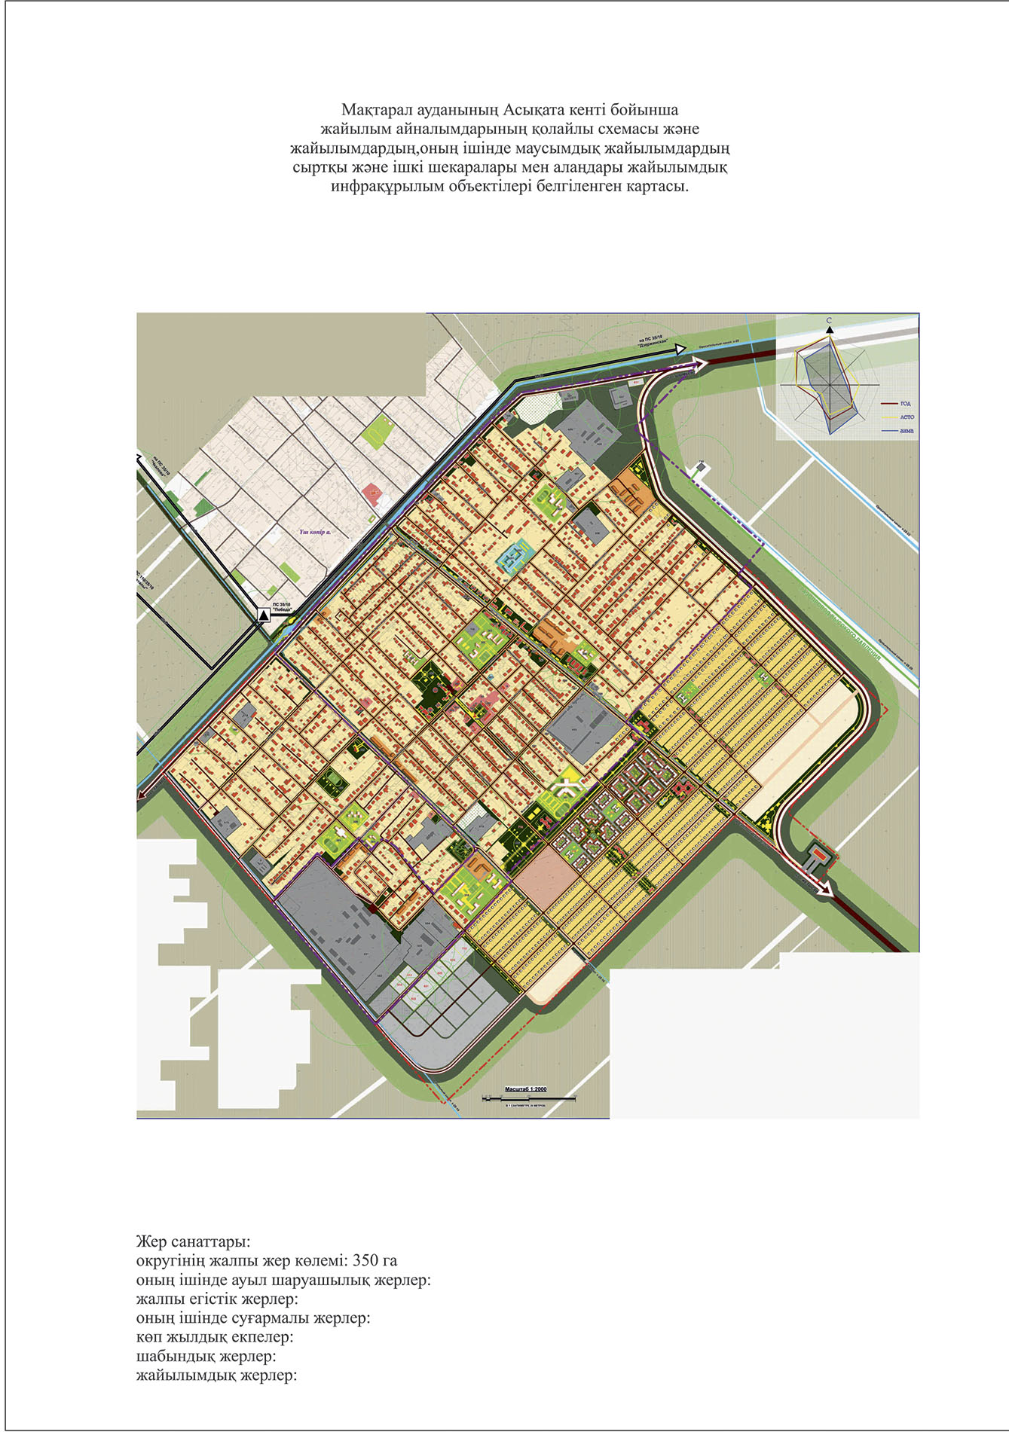

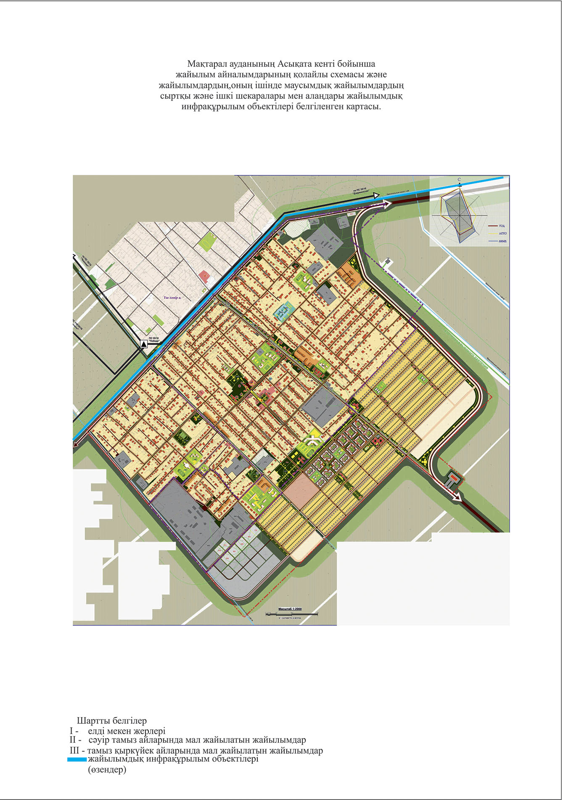

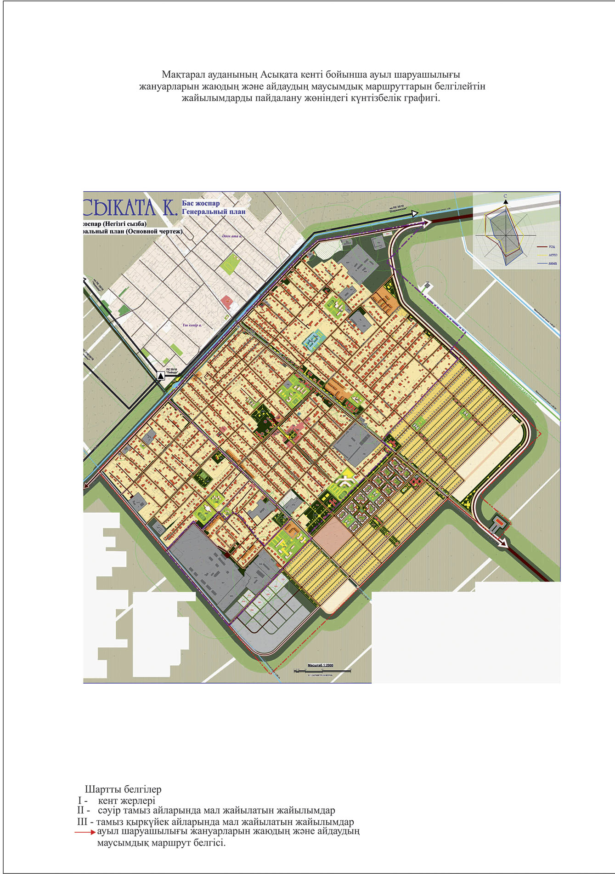

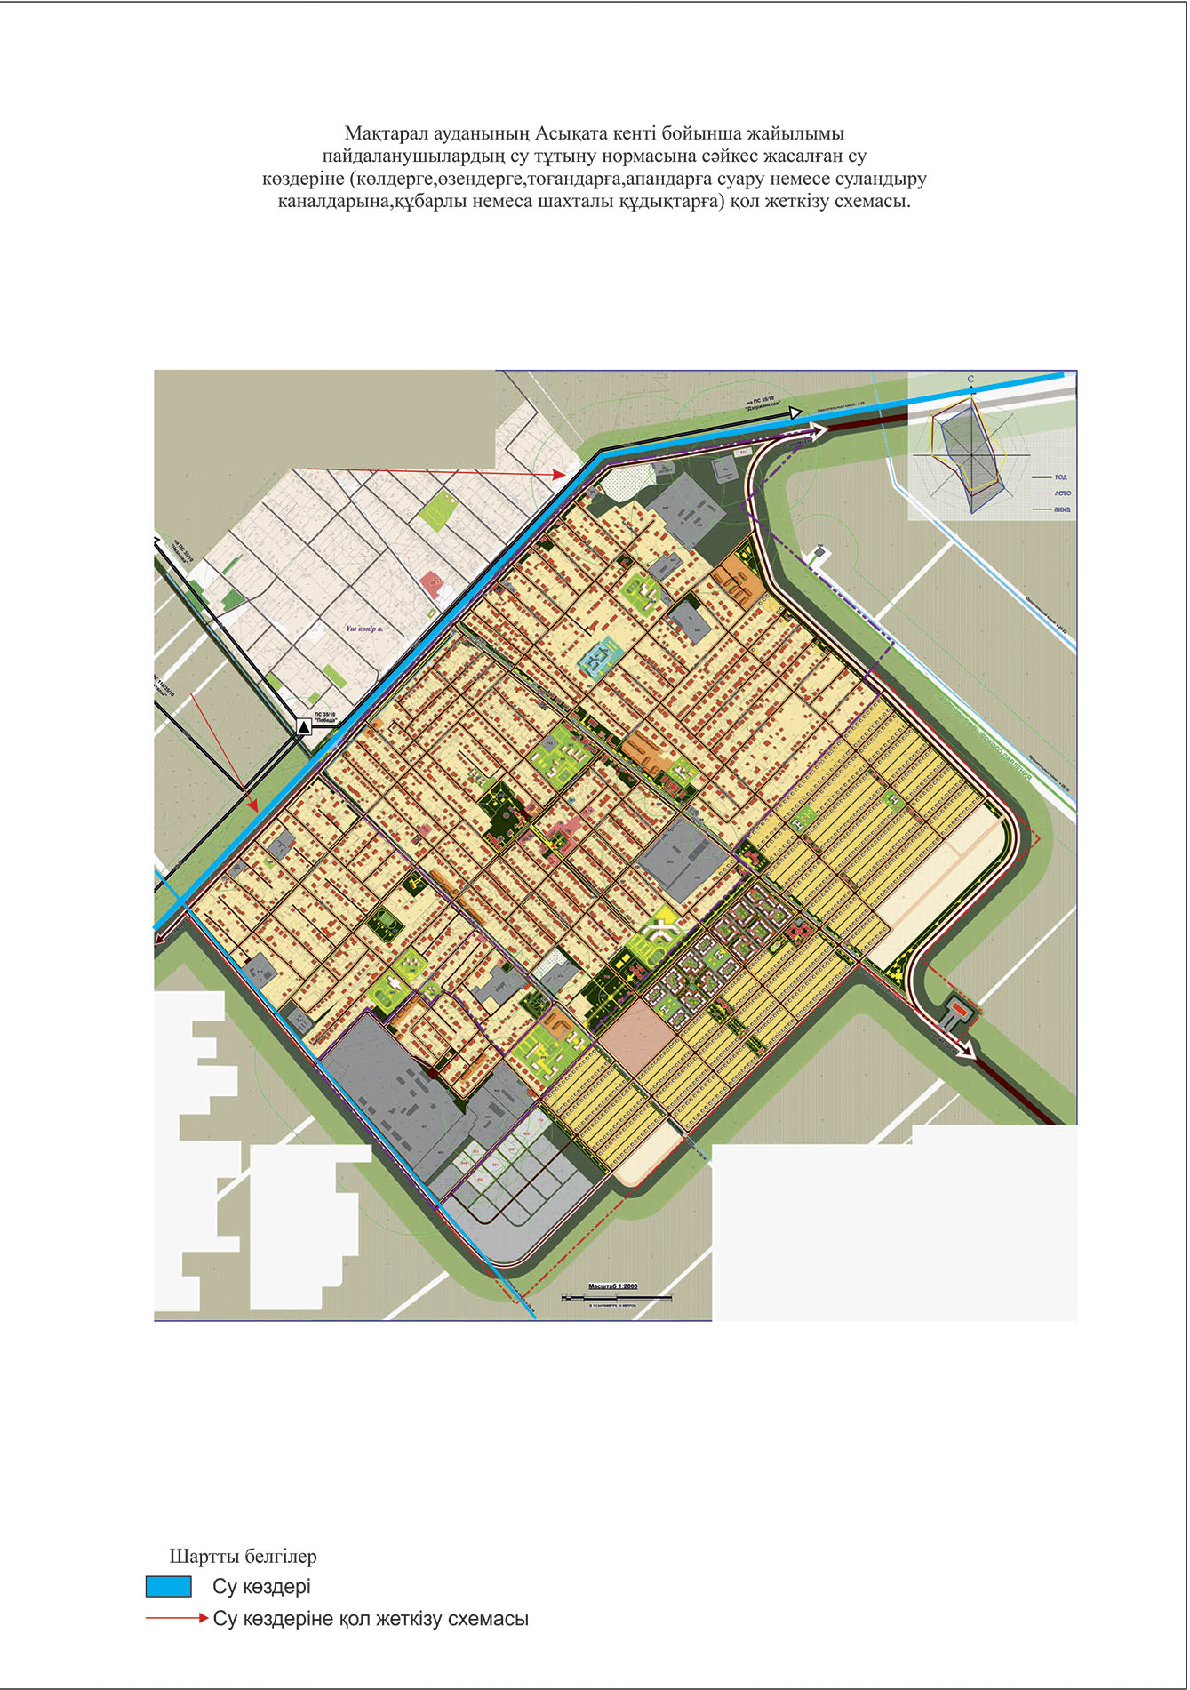

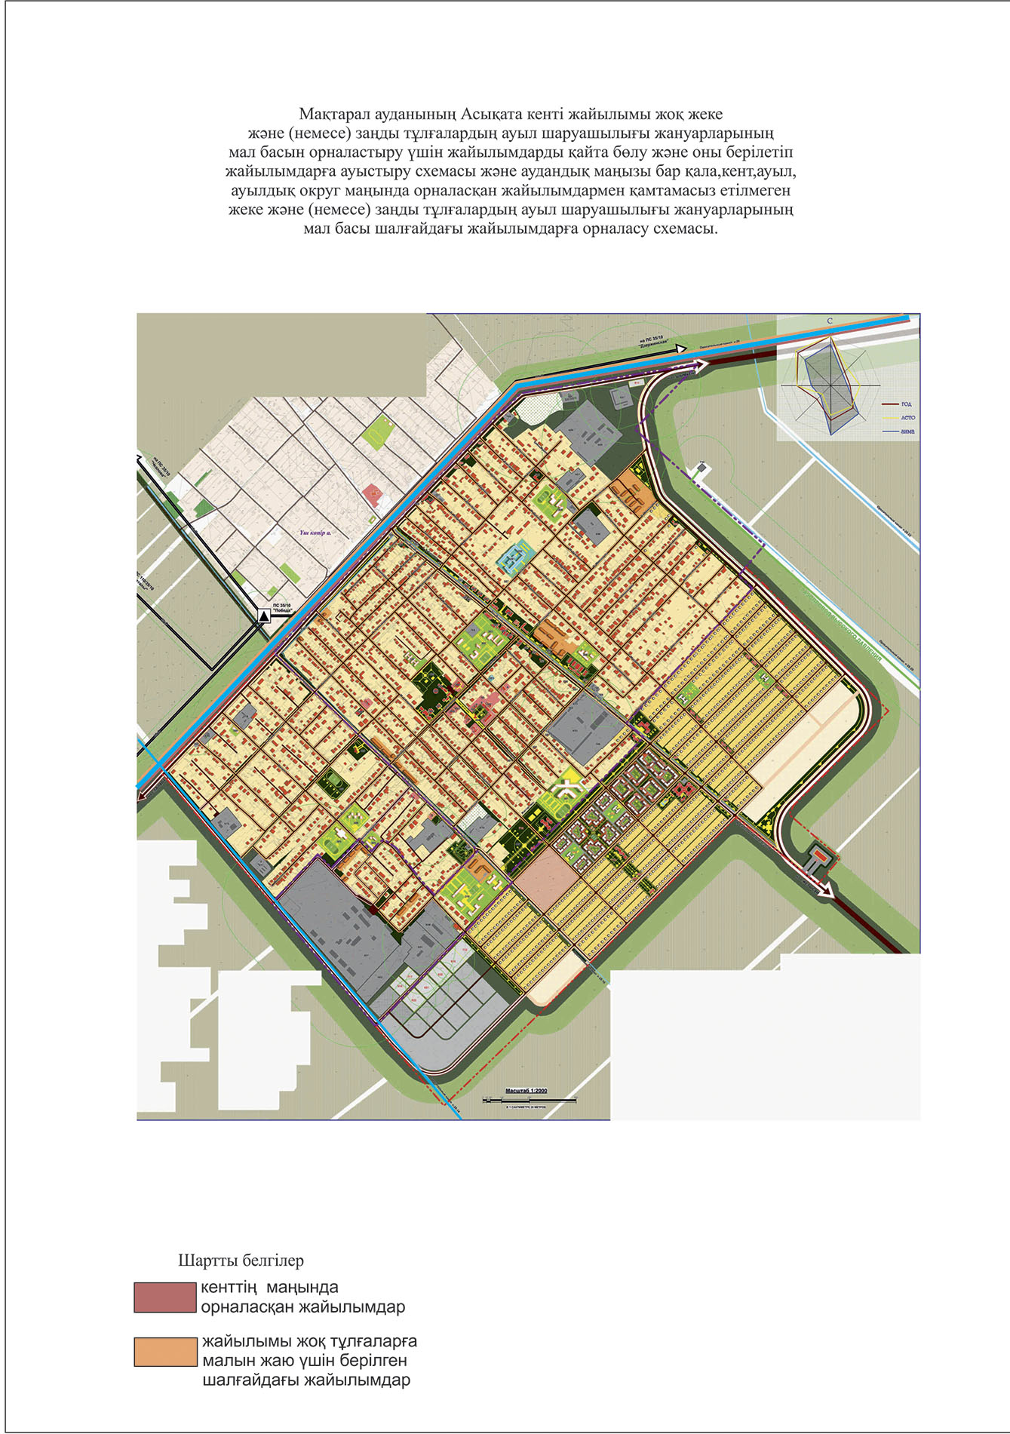

2. Атакент кенті
Орталығы – Атакент кенті.
Елді мекендері - Атакент кенті.
Халық саны - 18242 адам.
Округтің жалпы жер көлемі - 600 гектар.
Елді мекен бойынша ауыл шаруашылығы жануарлары мал басының саны туралы деректер.
№ | Елді мекендер | Түйе | Жылқы | Ірі қара мал | Ұсақ мал
1 | Атакент | - | 168 | 1661 | 1464
 | Барлығы | - | 168 | 1661 | 1464

Ветеринариялық-санитариялық мекемелер туралы деректер:
№ | Елді мекендер | Ветеринариялық станциялар | Ұсақ малдарды шомылдыру орындары | Жасанды ұрықтандыру пунктері | Биотермиялық шұңқырлар
1 | Атакент | - | - | 1 | 1
 | Барлығы | - | - | 1 | 1

Ауыл шаруашылығы жануарларын жаюдың және айдаудың маусымдық маршруттарын белгілейтін жайылымдарды пайдалану жөніндегі күнтізбелік графигі және жайылым кезеңінің ұзақтығы:
№ | Жайылымға малдардың айдап шығарылу мерзімі | Жайылымға шығарылған малдардың қайтарылу мерзімі | Ескерту
1 | Сәуір-мамыр | Тамыз-қыркүйек

Ауыл шаруашылығы жануарларының мал басына шаққандағы жайылымның қажеттілігі туралы кестесі:
№ | Елді мекендер | Елді мекендердегі жалпы жайылымның жер көлемі, гектар | Мал басы мен қажетті жайылымдық жер көлемі, гектар
 |  |  | Жылқы | Гектар номасы | Қажетті жайылым, гектар | Ірі қара
1 | 2 | 3 | 4 | 5 | 6 | 7
1 | Атакент | - | 168 | 9 | 1512 | 1661
 | Барлығы | - | 168 | 9 | 1512 | 1661

Гектар нормасы | Қажетті жайылым, гектар | Ұсақ мал | Гектар нормасы | Қажетті жайылым, гектар | Жалпы қажет жайылым жер көлемі, гектар | Елді мекендердің жалпы жайылым мен қажетті жайылымның айырмасы, (-,+)
8 | 9 | 10 | 11 | 12 | 13 | 14
8 | 13288 | 1464 | 2,5 | 3660 | 18460 | -18460
8 | 13288 | 1464 | 2,5 | 3660 | 18460 | -18460

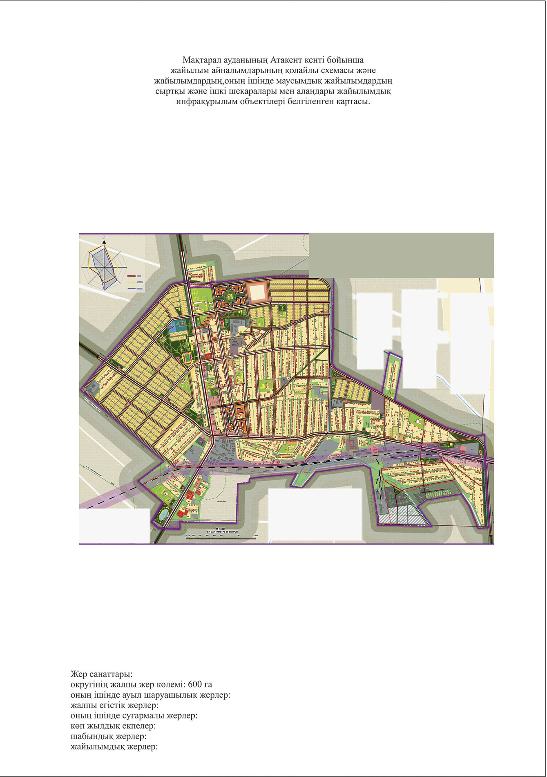

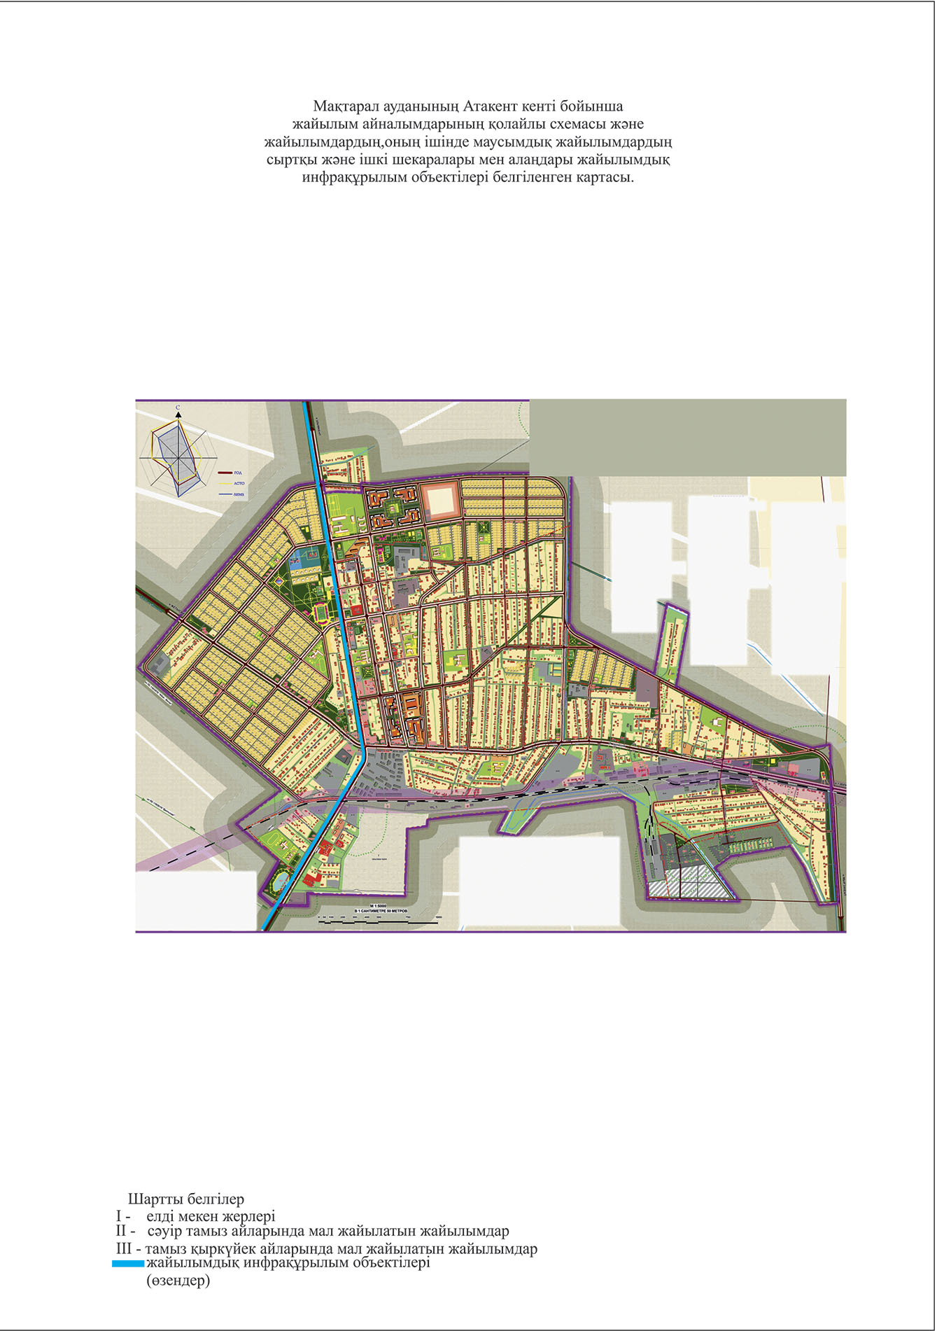

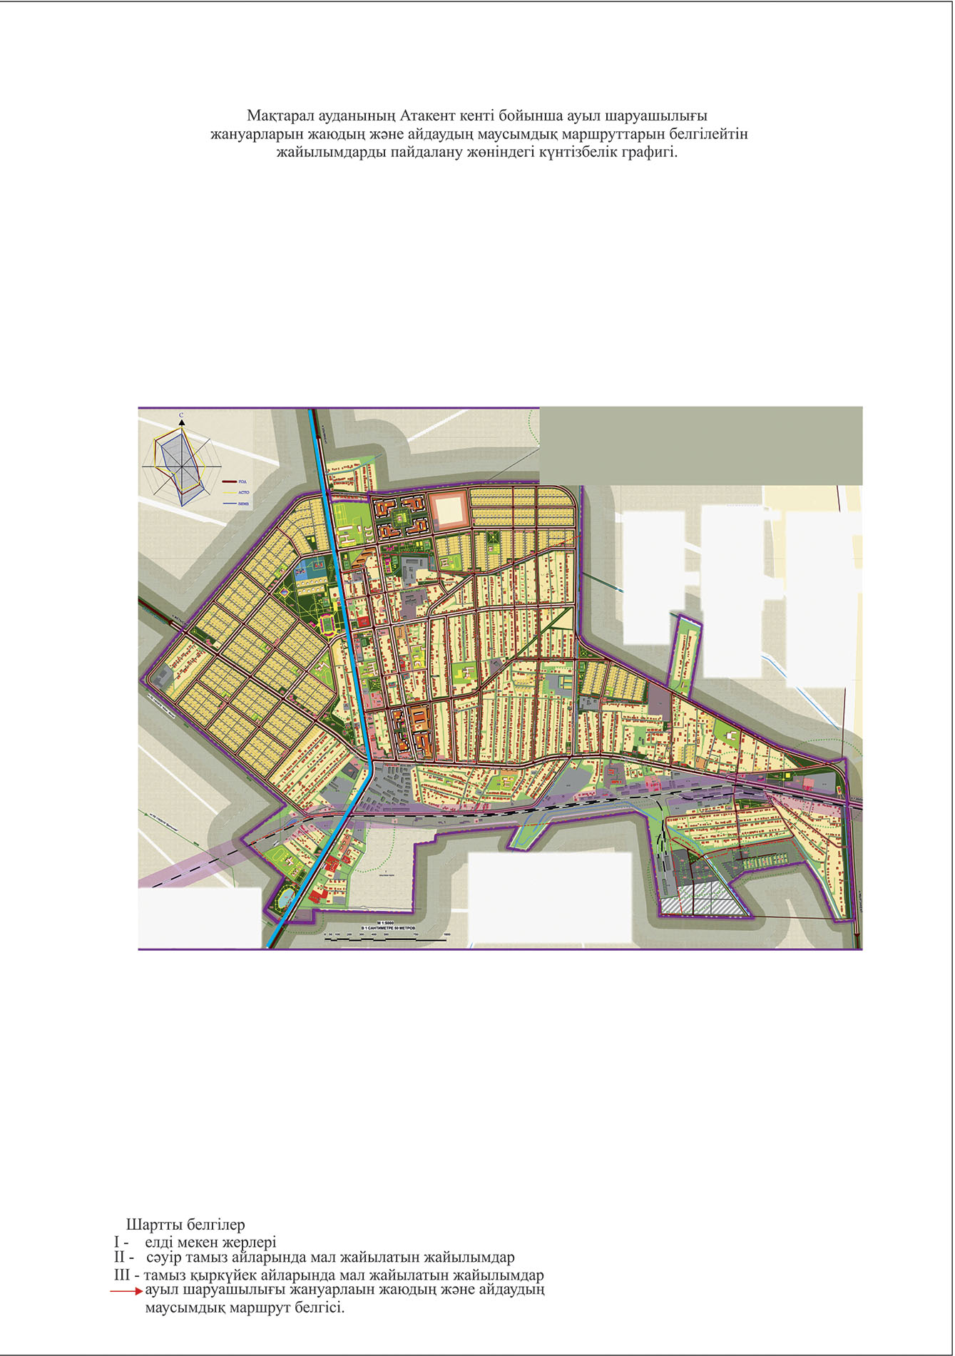

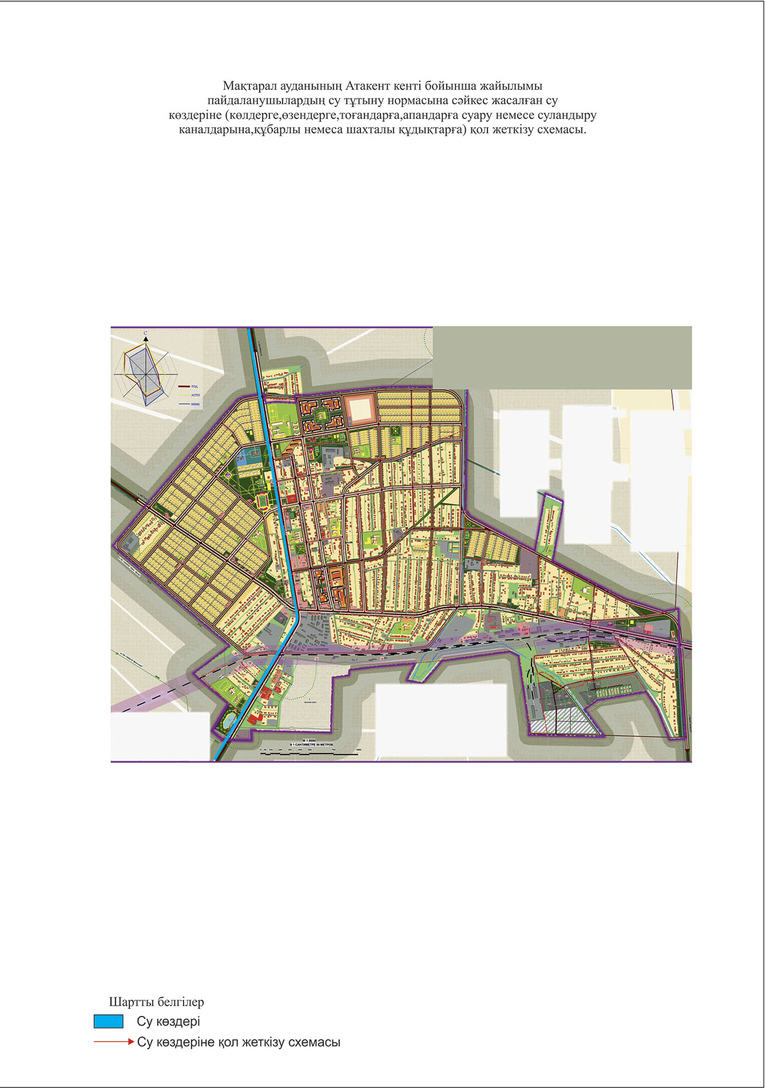

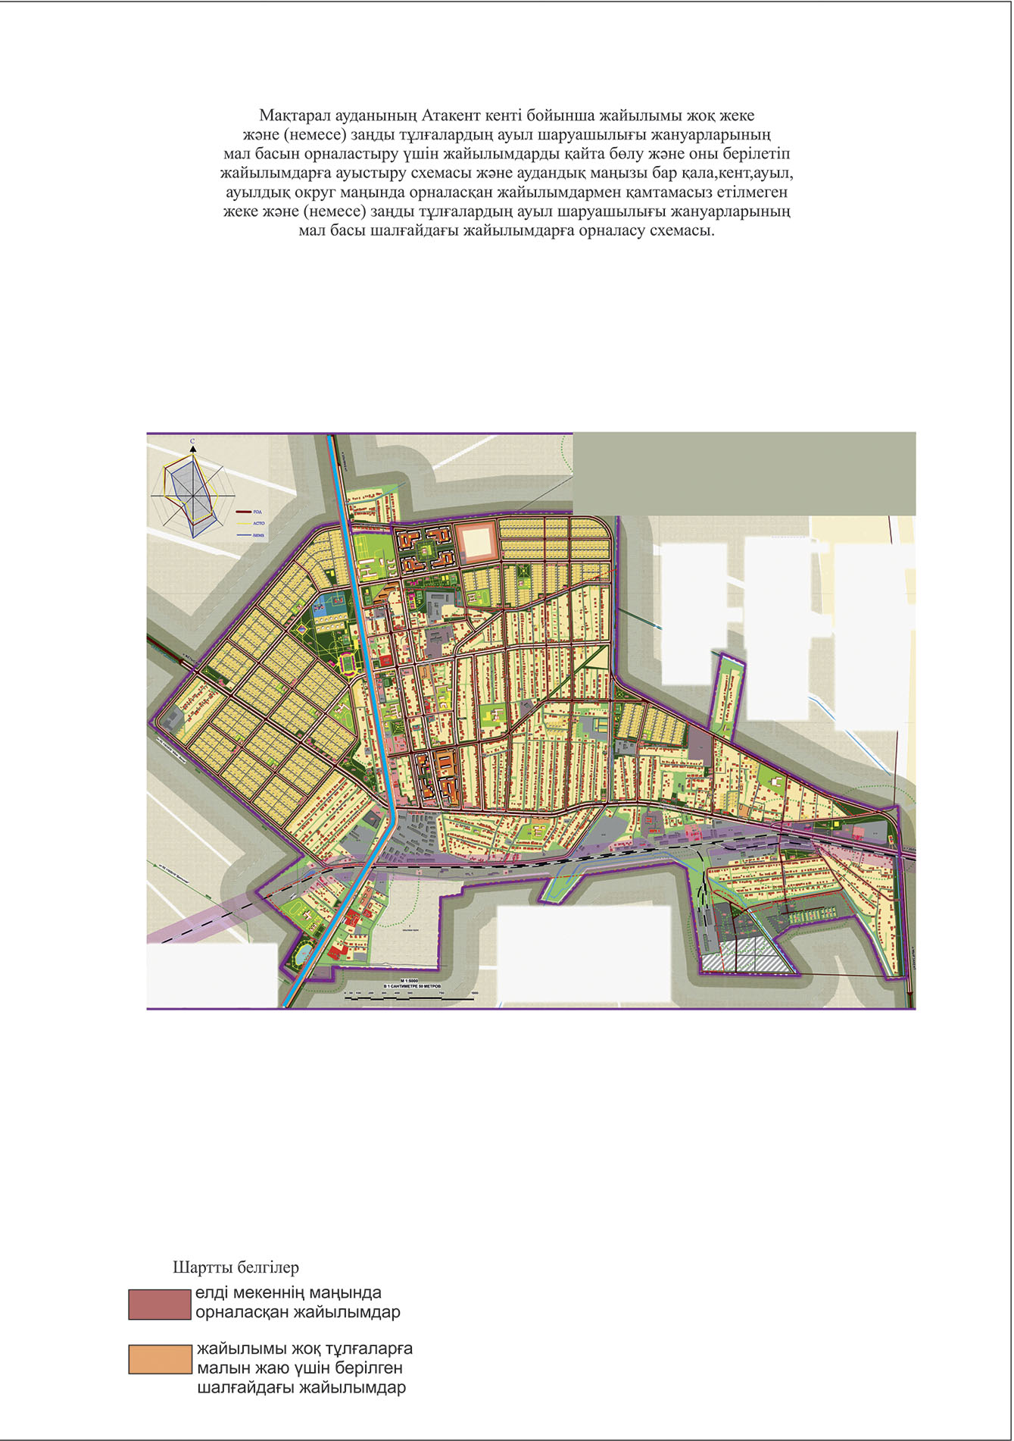

3. Мырзакент кенті.
Орталығы – Мырзакент кенті.
Елді мекендері – Мырзакент кенті.
Халық саны – 14729 адам.
Округтің жалпы жер көлемі – 450 гектар.
Елді мекен бойынша ауыл шаруашылығы жануарлары мал басының саны туралы деректер:
№ | Елді мекендер | Түйе | Жылқы | Ірі қара мал | Ұсақ мал
1 | Мырзакент | 8 | 63 | 1391 | 2706
 | Барлығы | 8 | 63 | 1391 | 2706

Ветеринариялық-санитариялық мекемелер туралы деректер:
№ | Елді мекендер | Ветеринариялық станциялар | Ұсақ малдарды шомылдыру орындары | Жасанды ұрықтандыру пунктері | Биотермиялық шұңқырлар
1 | Мырзакент | 1 | - | 1 | -
 | Барлығы | 1 | - | 1 | -

Ауыл шаруашылығы жануарларын жаюдың және айдаудың маусымдық маршруттарын белгілейтін жайылымдарды пайдалану жөніндегі күнтізбелік графигі және жайылым кезеңінің ұзақтығы:
№ | Жайылымға малдардың айдап шығарылу мерзімі | Жайылымға шығарылған малдардың қайтарылу мерзімі | Ескерту
1 | Сәуір-мамыр | Тамыз-қыркүйек

Ауыл шаруашылығы жануарларының мал басына шаққандағы жайылымның қажеттілігі туралы кестесі:
№ | Елді мекендер | Елді мекендердегі жалпы жайылымның жер көлемі, гектар | Мал басы мен қажетті жайылымдық жер көлемі, гектар
 |  |  | Жылқы | Гектар нормасы | Қажетті жайылым, гектар | Ірі қара мал
1 | 2 | 3 | 4 | 5 | 6 | 7
1 | Мырзакент | - | 63 | 9 | 567 | 1391
 | Барлығы | - | 63 | 9 | 567 | 1391

Гектар нормасы | Қажетті жайылым, гектар | Ұсақ мал | Гектар нормасы | Қажетті жайылым, гектар | Жалпы қажет жайылым жер көлемі, гектар | Елді мекендердің жалпы жайылым мен қажетті жайылымның айырмасы, (-,+)
8 | 9 | 10 | 11 | 12 | 13 | 14
8 | 11128 | 2706 | 2,5 | 6765 | 18460 | -18460
8 | 11128 | 2706 | 2,5 | 6765 | 18460 | -18460

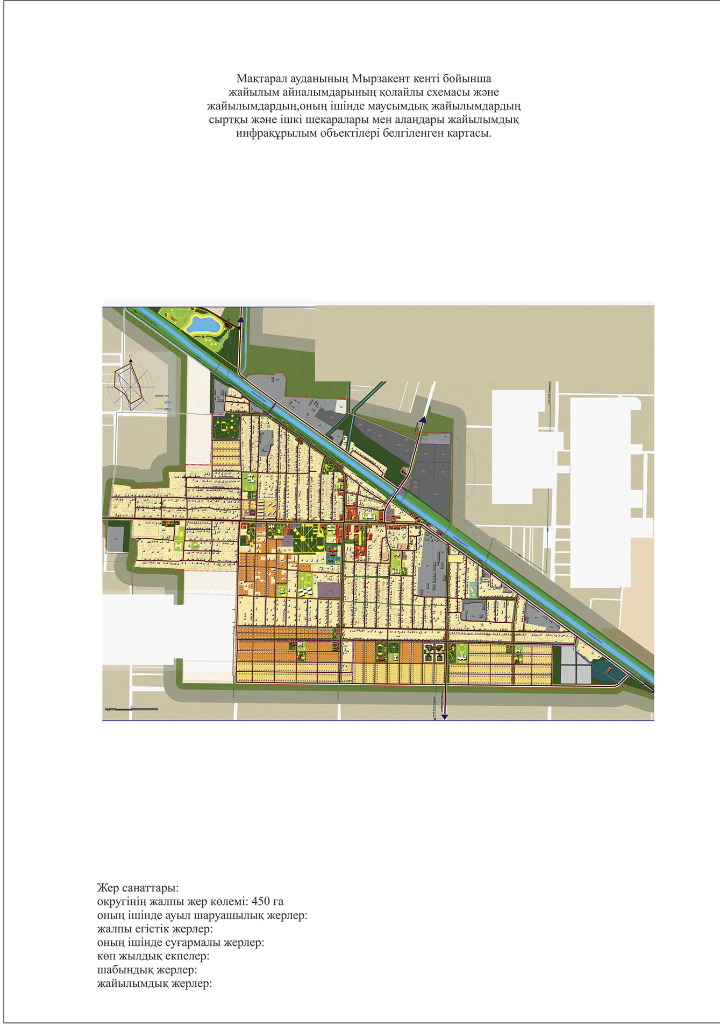

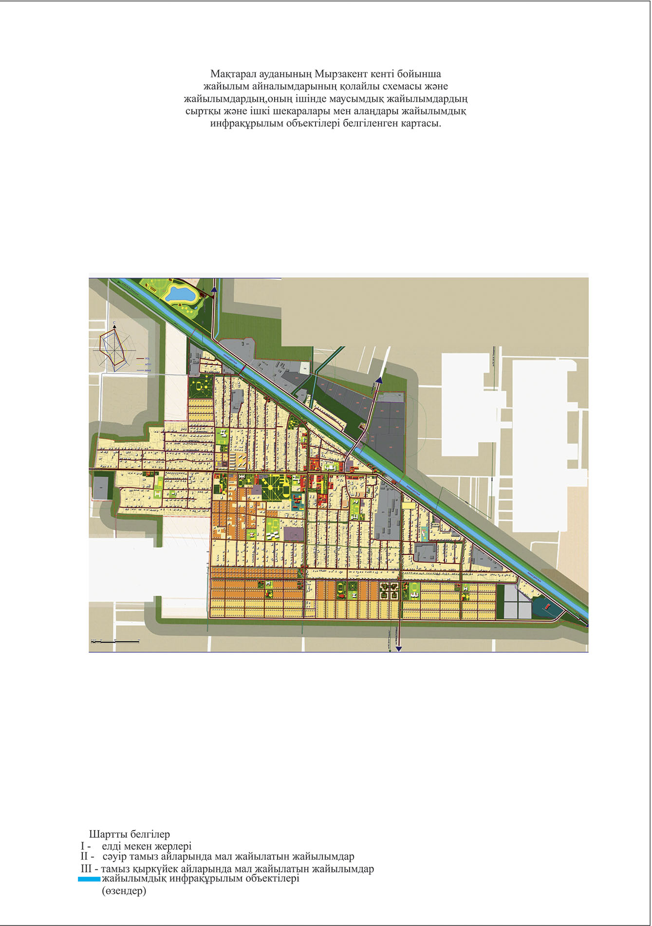

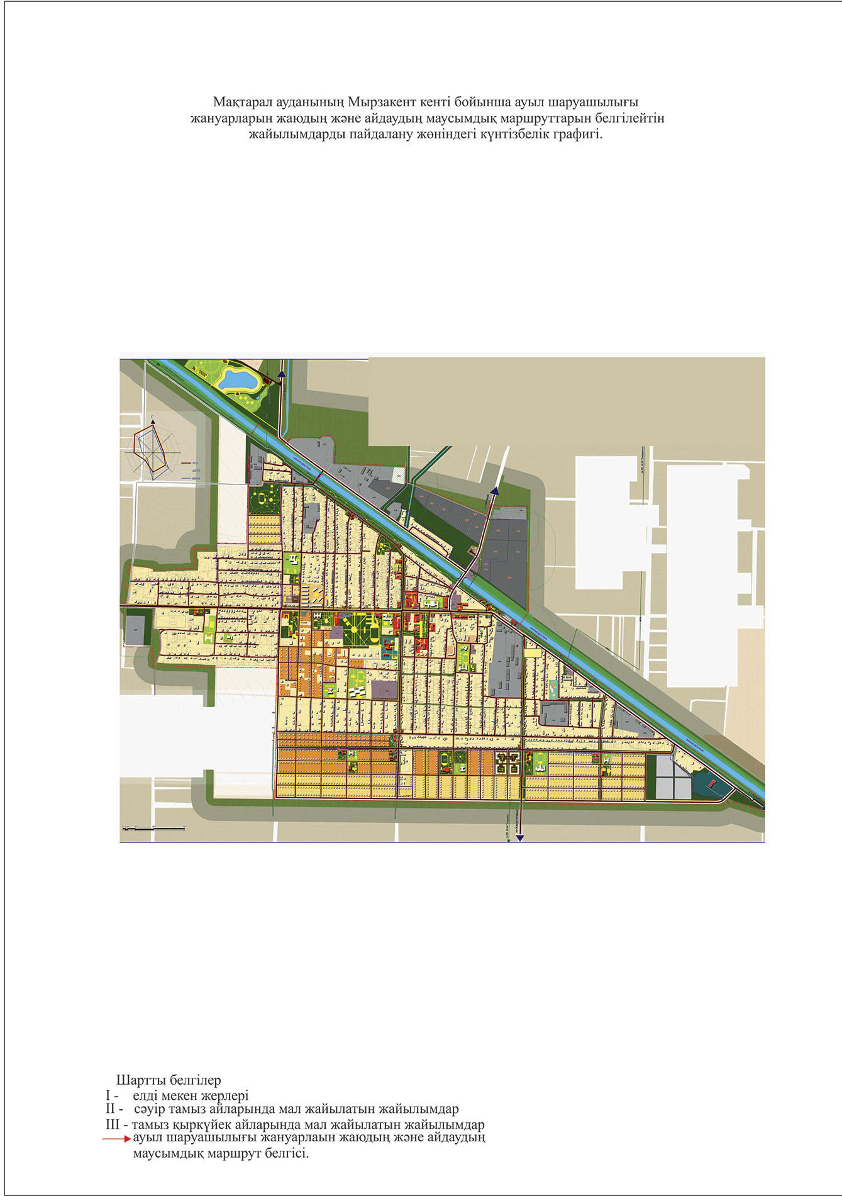

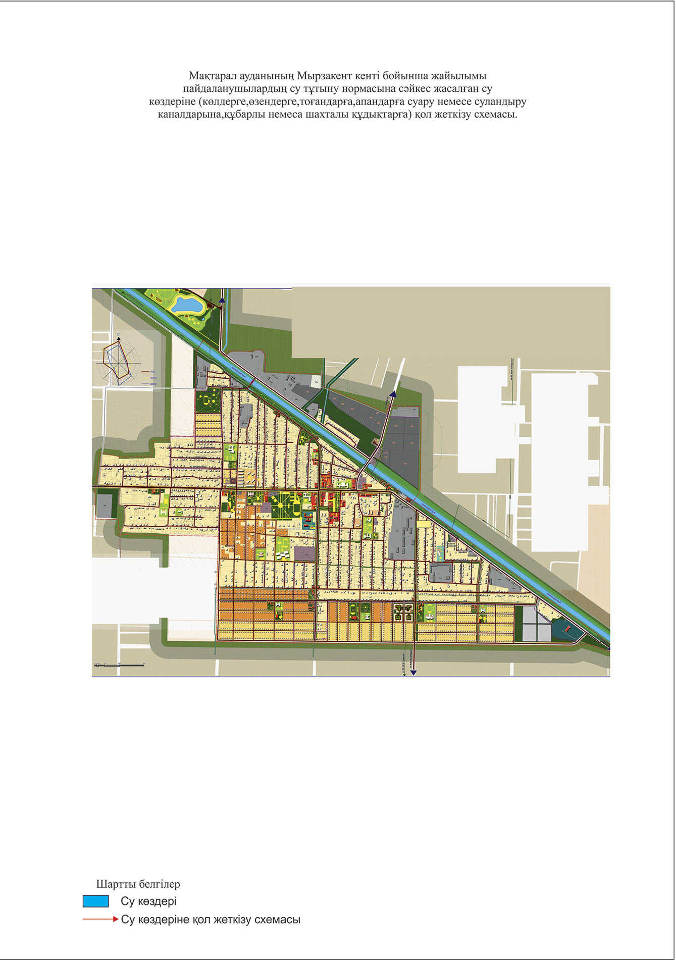

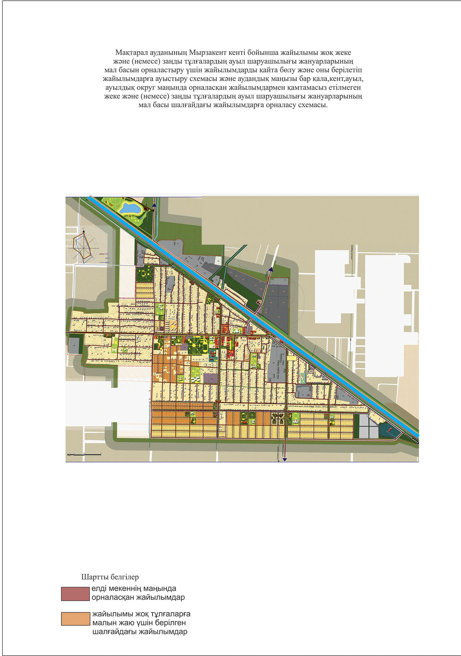

4. Мақтарал ауылдық округі
Орталығы - Өркениет ауылы.
Елді мекендер - Елқоныс, Ақалтын, Аманкелді, Бақыт, Береке, Жұлдыз, Игілік, Көкарал, Қазақ ССР-інің 40 жылдығы, Мәдениет, Н.Есентаев, Өркениет, Тұлпар, Шаттық, Азаттық.
Халық саны - 16350 адам.
Округтің жалпы жер көлемі - 11390 гектар.
Оның ішінде:
ауыл шаруашылық жерлері - 11329 гектар;
жалпы егістік - 11329 гектар;
суғармалы жер - 11329 гектар;
көп жылдық екпелер - 64 гектар;
жайылымдық жер - 0 гектар.
Елді мекендер бойынша ауыл шаруашылығы жануарлары мал басының саны туралы деректер:
№ | Елді мекендер | Түйе | Жылқы | Ірі қара мал | Ұсақ мал
1 | Елқоныс | 0 | 7 | 495 | 296
2 | Ақалтын | 0 | 17 | 420 | 320
3 | Аманкелді | 0 | 18 | 247 | 427
4 | Бақыт | 0 | 11 | 134 | 131
5 | Береке | 0 | 40 | 491 | 390
6 | Жұлдыз | 0 | 150 | 375 | 502
7 | Игілік | 0 | 15 | 392 | 255
8 | Көкарал | 0 | 30 | 362 | 304
9 | Қазақ ССР-ң 40 жылдығы | 0 | 18 | 587 | 234
10 | Мәдениет | 0 | 76 | 689 | 583
11 | Н.Есентаев | 0 | 168 | 505 | 470
12 | Өркениет | 0 | 32 | 415 | 424
13 | Тұлпар | 0 | 47 | 222 | 242
14 | Шаттық | 0 | 19 | 305 | 365
15 | Азаттық | 0 | 118 | 496 | 711
 | Барлығы | 0 | 766 | 6135 | 5654

Ветеринариялық-санитариялық мекемелер туралы деректер:
№ | Елді мекендер | Ветеринариялық станциялар | Ұсақ малдарды шомылдыру орындары | Жасанды ұрықтандыру пунктері | Биотермиялық шұңқырлар
1 | Елқоныс | - | 1 | 1 | 1
2 | Ақалтын | - | - | - | -
3 | Аманкелді | - | - | - | -
4 | Бақыт | - | - | - | -
5 | Береке | - | - | - | -
6 | Жұлдыз | - | - | - | -
7 | Игілік | - | - | - | -
8 | Көкарал | - | - | - | -
9 | Қазақ ССР-ң 40 жылдығы | - | - | - | -
10 | Мәдениет | - | - | - | -
11 | Н.Есентаев | - | - | - | -
12 | Өркениет | - | - | - | -
13 | Тұлпар | - | - | - | -
14 | Шаттық | - | - | - | -
15 | Азаттық | - | - | - | -
 | Барлығы | - | 1 | 1 | 1

Ауыл шаруашылығы жануарларын жаюдың және айдаудың маусымдық маршруттарын белгілейтін жайылымдарды пайдалану жөніндегі күнтізбелік графигі және жайылым кезеңінің ұзақтығы:
№ | Жайылымға малдардың айдап шығарылу мерзімі | Жайылымға шығарылған малдардың қайтарылу мерзімі | Ескерту
1 | Сәуір-мамыр | Тамыз-қыркүйек

Ауыл шаруашылығы жануарларының мал басына шаққандағы жайылымның қажеттілігі туралы кестесі:
№ | Елді мекендер | Елді мекендердегі жалпы жайылымның жер көлемі, гектар | Мал басы мен қажетті жайылымдық жер көлемі, гектар
 |  |  | Жылқы | Гектар нормасы | Қажетті жайылым, гектар | Ірі қара
1 | 2 | 3 | 4 | 5 | 6 | 7
1 | Елқоныс | - | 7 | 9 | 63 | 495
2 | Ақалтын | - | 17 | 9 | 153 | 420
3 | Аманкелді | - | 18 | 9 | 162 | 247
4 | Бақыт | - | 11 | 9 | 99 | 134
5 | Береке | - | 40 | 9 | 360 | 491
6 | Жұлдыз | - | 150 | 9 | 1350 | 375
7 | Игілік | - | 15 | 9 | 135 | 392
8 | Көкарал | - | 30 | 9 | 270 | 362
9 | Қазақ ССР-інің 40 жылдығы | - | 18 | 9 | 162 | 587
10 | Мәдениет | - | 76 | 9 | 684 | 689
11 | Н.Есентаев | - | 168 | 9 | 1512 | 505
12 | Өркениет | - | 32 | 9 | 288 | 415
13 | Тұлпар | - | 47 | 9 | 423 | 222
14 | Шаттық | - | 19 | 9 | 171 | 305
15 | Азаттық | - | 118 | 9 | 1062 | 496
 | Барлығы | - | 766 | 9 | 6894 | 6135

Гектар нормасы | Қажетті жайылым, гектар | Ұсақ мал | Гектар нормасы | Қажетті жайылым, гектар | Жалпы қажет жайылым жер көлемі, гектар | Елді мекендердің жалпы жайылым мен қажетті жайылымның айырмасы, (-,+)
8 | 9 | 10 | 11 | 12 | 13 | 14
8 | 3960 | 296 | 2,5 | 740 | 4763 | -4763
8 | 3360 | 320 | 2,5 | 800 | 4313 | -4313
8 | 1976 | 427 | 2,5 | 1067,5 | 3205,5 | -3205,5
8 | 1072 | 131 | 2,5 | 327,5 | 1498,5 | -1498,5
8 | 3928 | 390 | 2,5 | 975 | 5263 | -5263
8 | 3000 | 502 | 2,5 | 1255 | 5605 | -5605
8 | 3136 | 255 | 2,5 | 637,5 | 3908,5 | -3908,5
8 | 2896 | 304 | 2,5 | 760 | 3926 | -3926
8 | 4696 | 234 | 2,5 | 585 | 5443 | -5443
8 | 5512 | 583 | 2,5 | 1457,5 | 7653,5 | -7653,5
8 | 4040 | 470 | 2,5 | 1175 | 6727 | -6727
8 | 3320 | 424 | 2,5 | 1060 | 4668 | -4668
8 | 1776 | 242 | 2,5 | 605 | 2804 | -2804
8 | 2440 | 365 | 2,5 | 912,5 | 3523,5 | -3523,5
8 | 3968 | 711 | 2,5 | 1777,5 | 6807,5 | -6807,5
8 | 49080 | 5654 | 2,5 | 14135 | 70109 | -70109

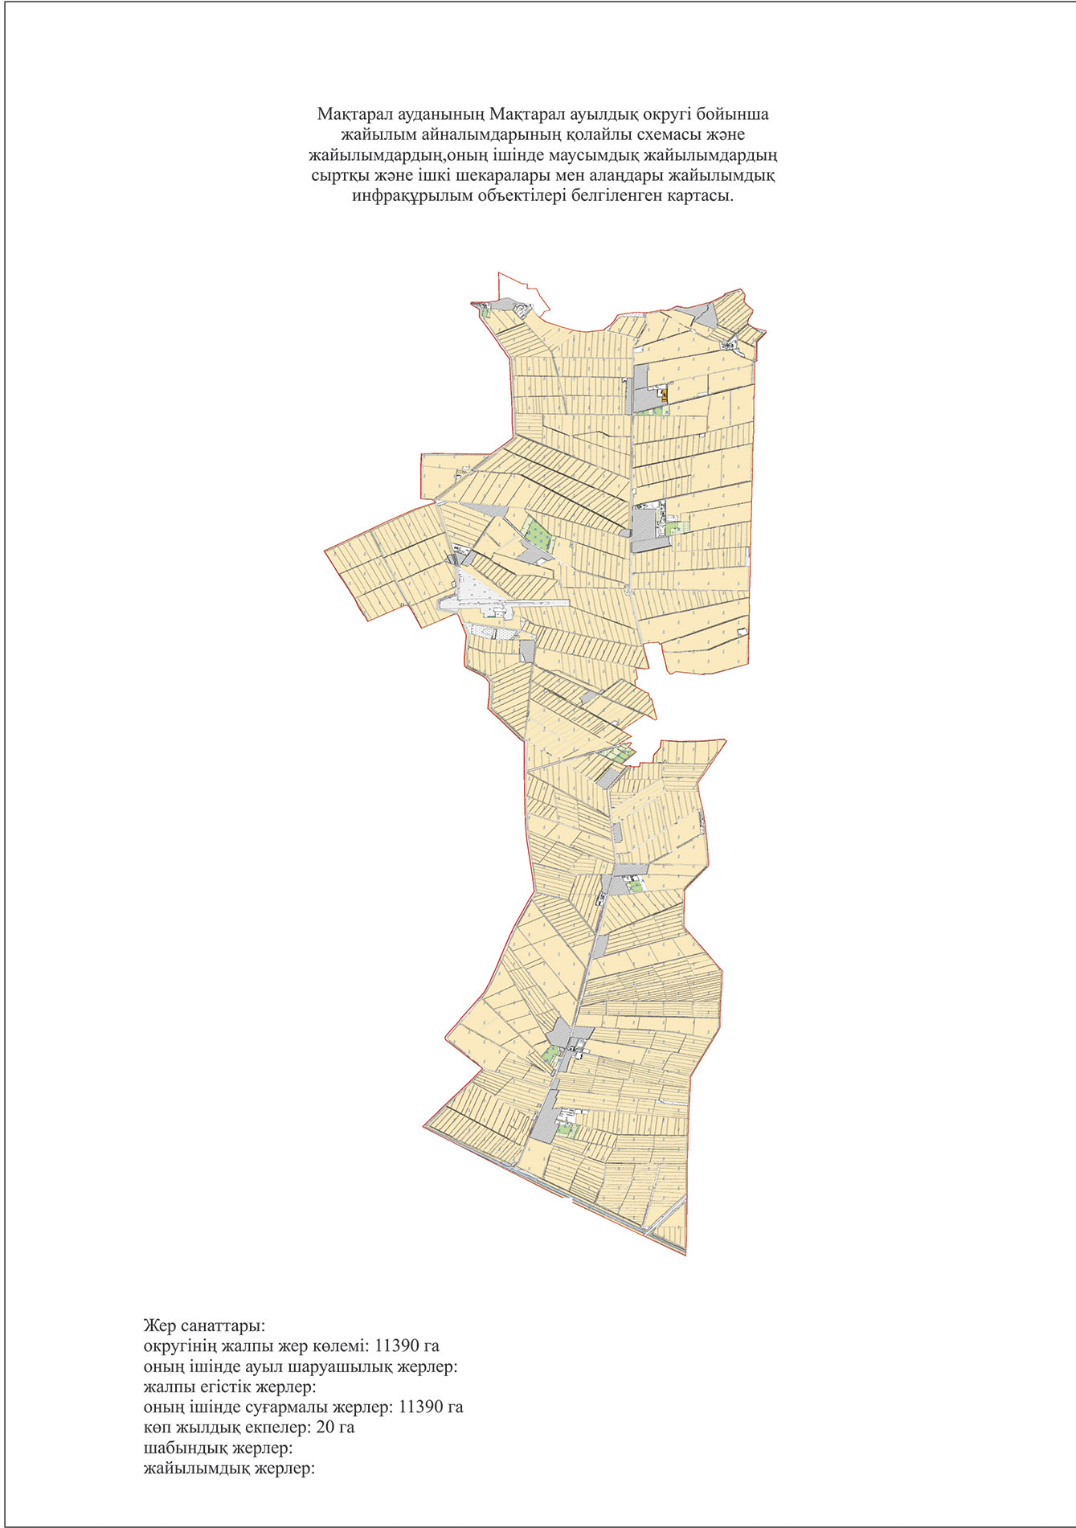

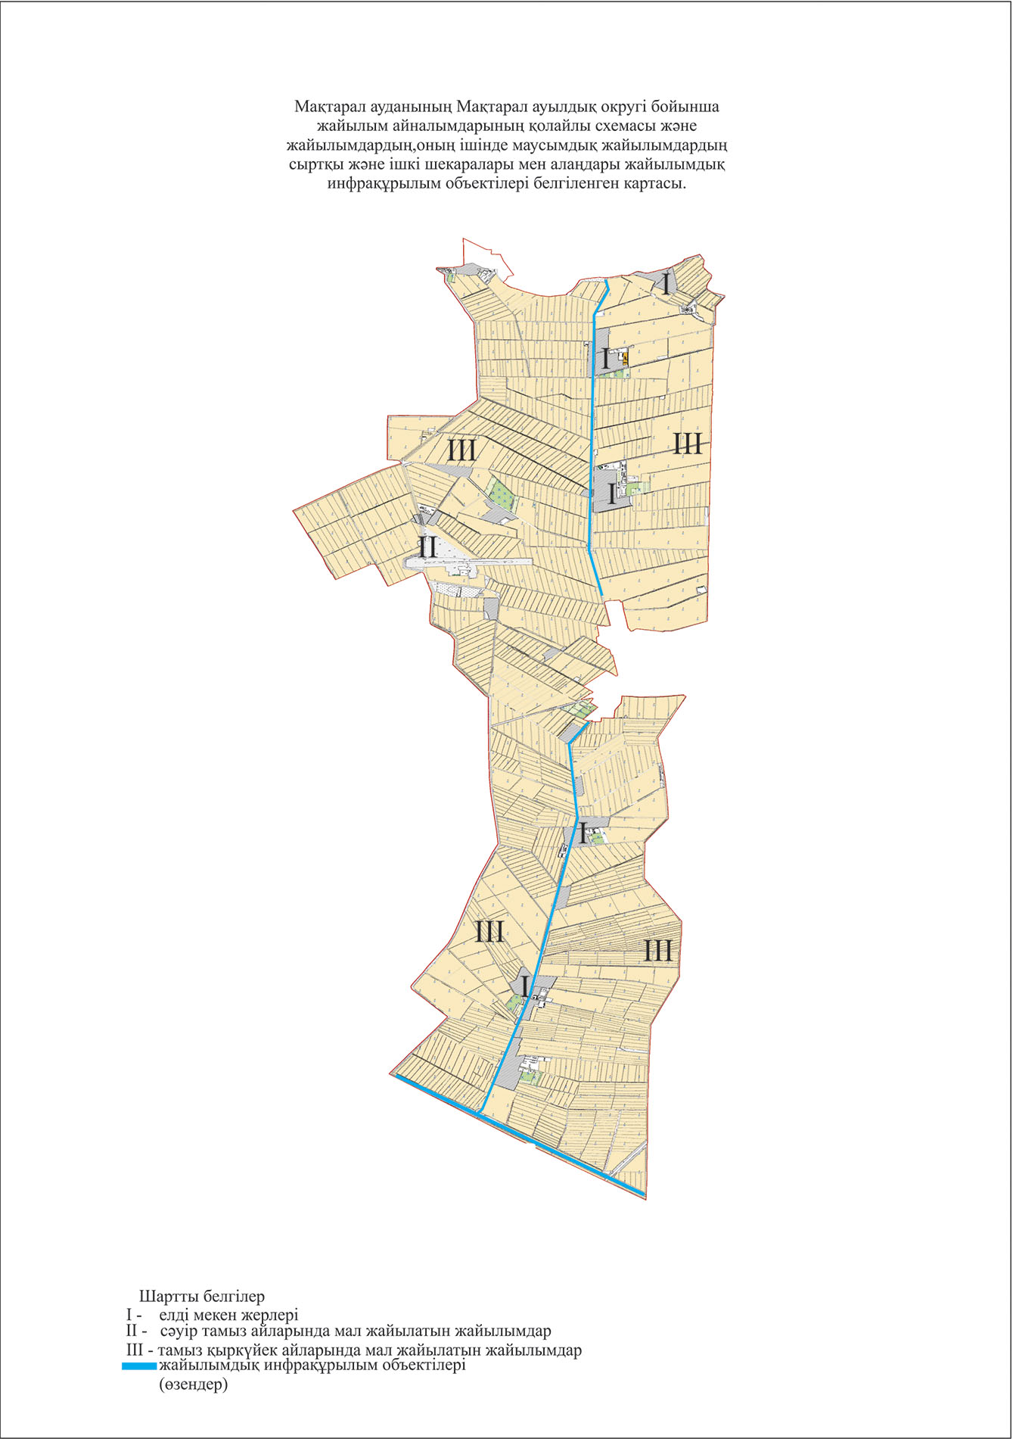

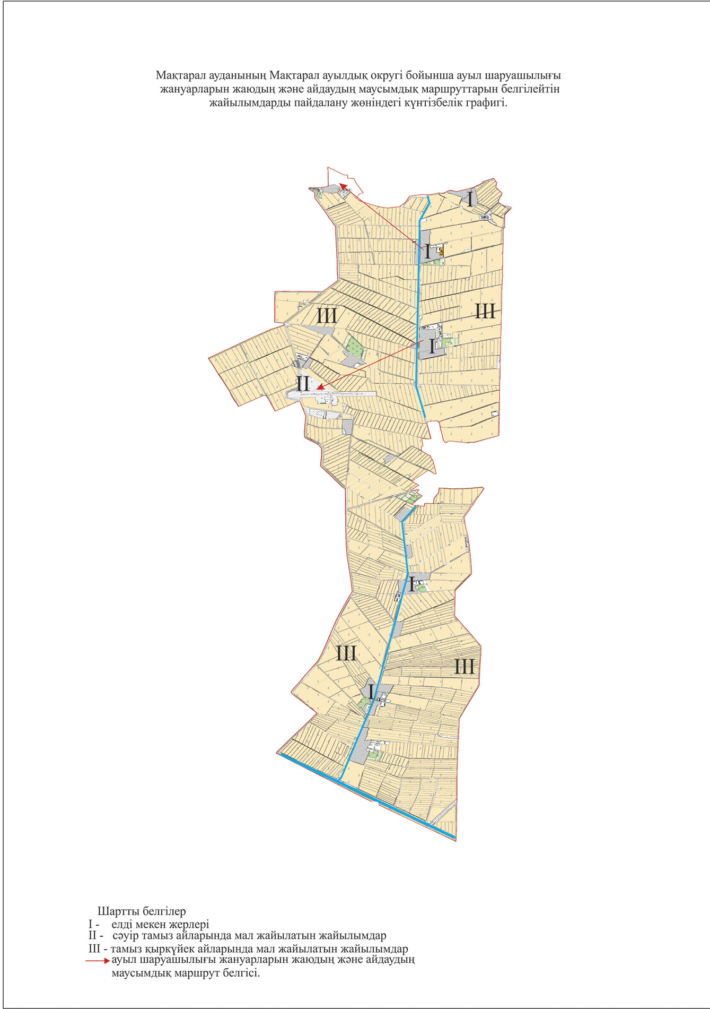

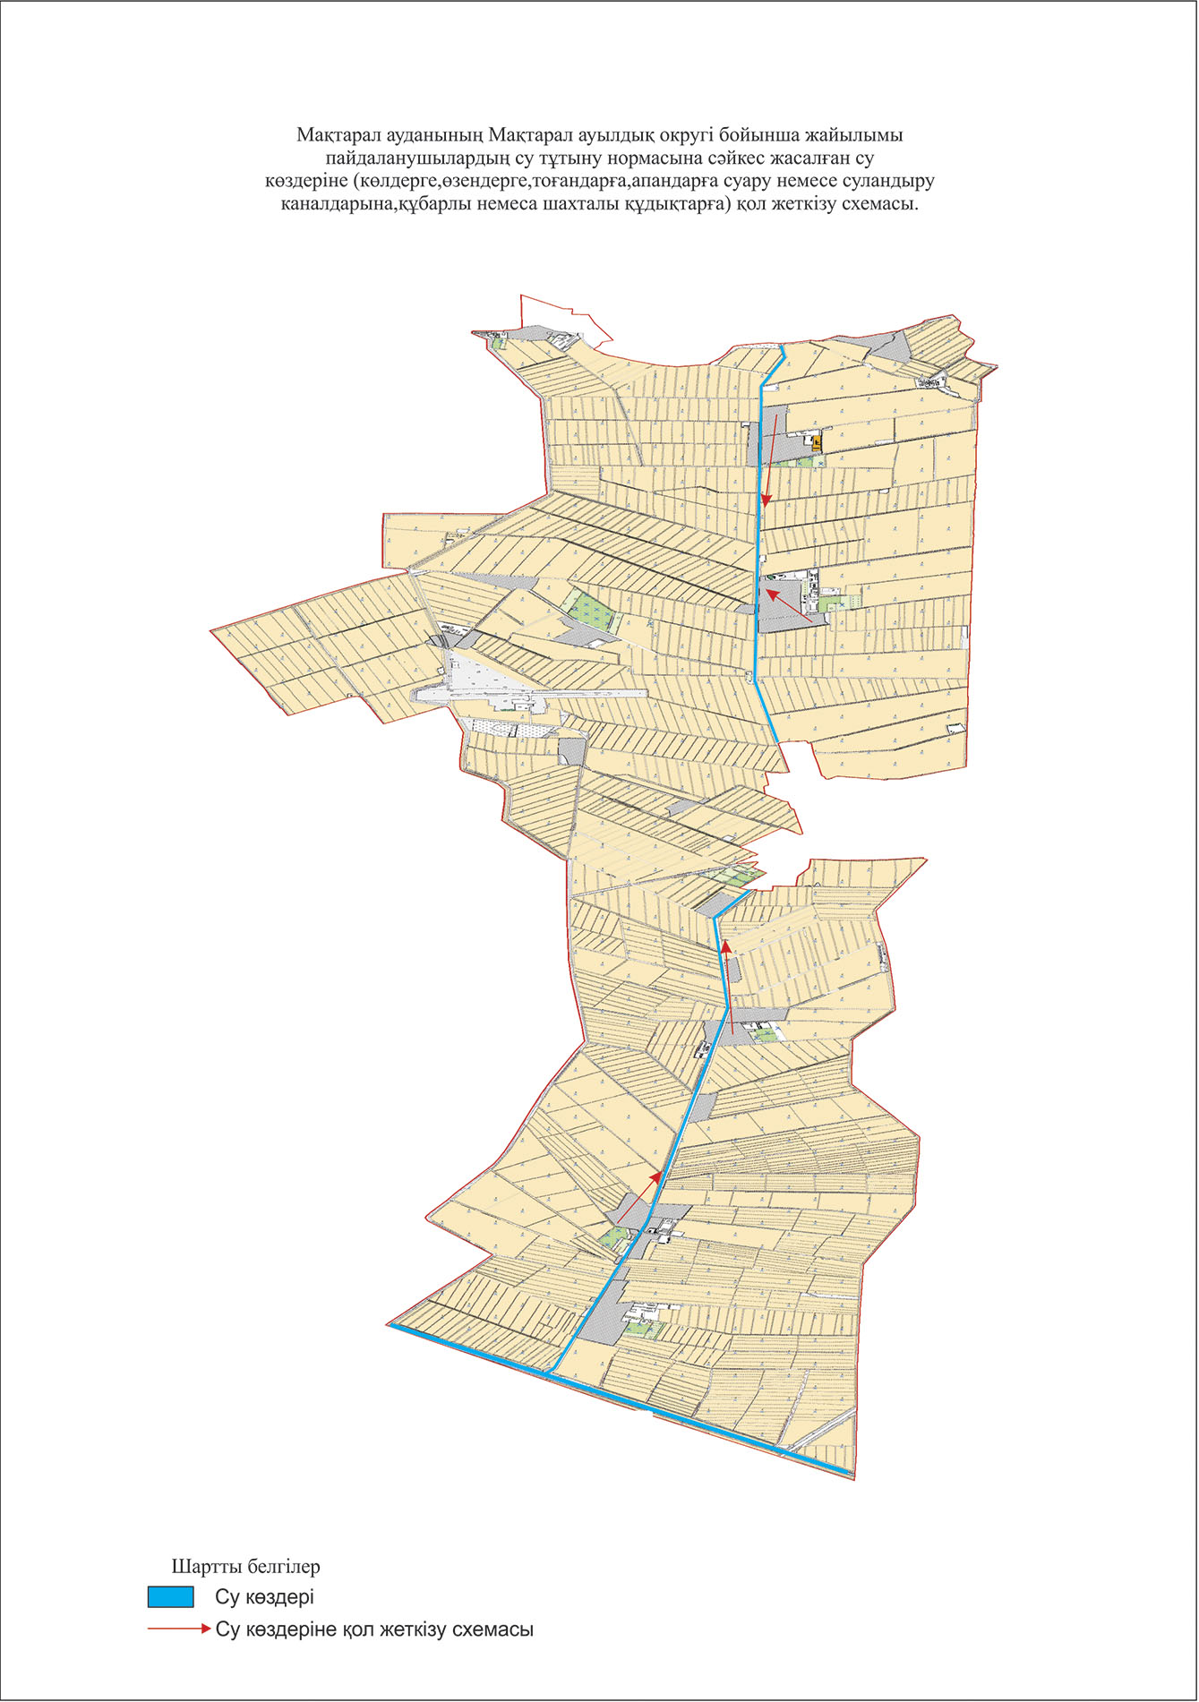

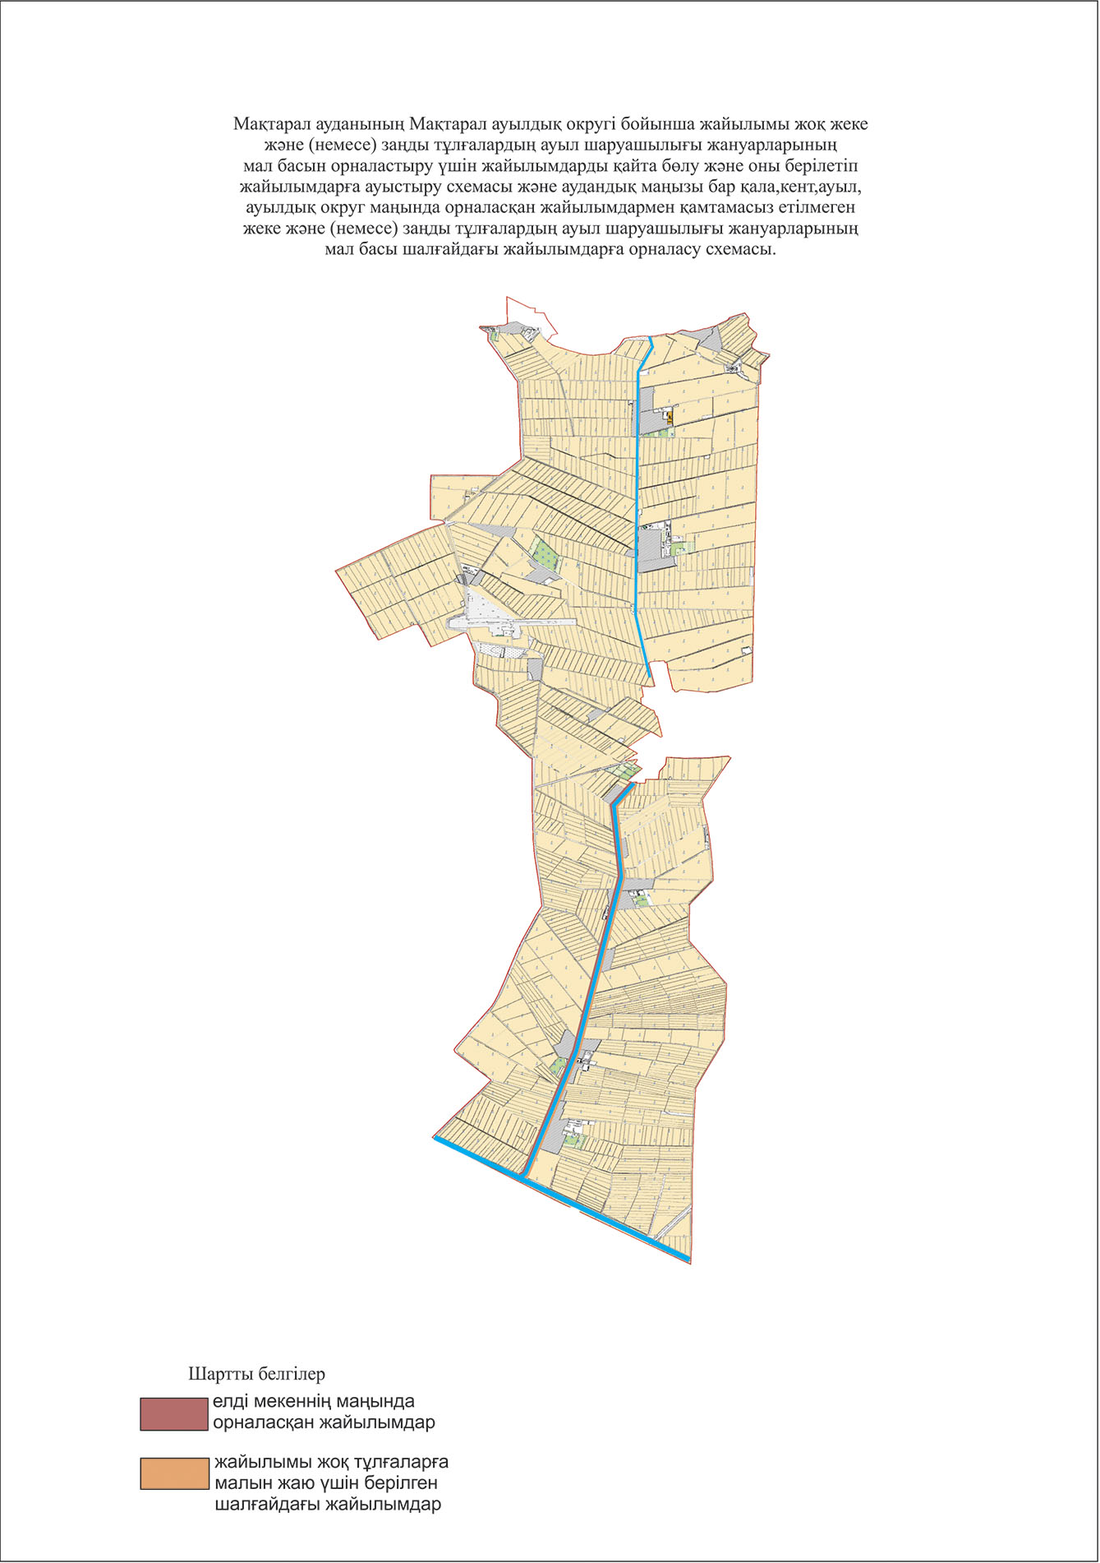

5. Жамбыл ауылдық округі
Орталығы - Кеңесшіл ауылы.
Елді мекендері - Жамбыл, Көкпарсай, Кеңесшіл, Жалын-Абай.
Халық саны - 10476 адам.
Округтің жалпы жер көлемі - 6000 гектар.
Оның ішінде:
ауыл шаруашылық жер - 4614,58 гектар;
жалпы егістік - 4614,58 гектар;
суғармалы жер - 4614,58 гектар;
жайылымдық жер - 0 гектар.
Елді мекендер бойынша ауыл шаруашылығы жануарлары мал басының саны туралы деректер:
№ | Елді мекендер | Түйе | Жылқы | Ірі қара мал | Ұсақ мал
1 | Жамбыл | - | 346 | 1279 | 1086
2 | Көкпарсай | - | 52 | 1195 | 871
3 | Кеңесшіл | - | 136 | 607 | 342
4 | Жалын-Абай | - | 312 | 1330 | 1397
 | Барлығы | - | 846 | 4441 | 3696

Ветеринариялық-санитариялық мекемелер туралы деректер:
№ | Елді мекендер | Ветеринариялық станциялар | Ұсақ малдарды шомылдыру орындары | Жасанды ұрықтандыру пунктері | Биотермиялық шұңқырлар
1 | Жамбыл | 1 | - | 1 | -
2 | Көкпарсай | - | - | - | -
3 | Кеңесшіл | - | - | - | -
4 | Жалын-Абай | - | - | - | -
 | Барлығы | 1 | - | 1 | -

Ауыл шаруашылығы жануарларын жаюдың және айдаудың маусымдық маршруттарын белгілейтін жайылымдарды пайдалану жөніндегі күнтізбелік графигі және жайылым кезеңінің ұзақтығы:
№ | Жайылымға малдардың айдап шығарылу мерзімі | Жайылымға шығарылған малдардың қайтарылу мерзімі | Ескерту
1 | Сәуір-мамыр | Тамыз-қыркүйек

Ауыл шаруашылығы жануарларының мал басына шаққандағы жайылымның қажеттілігі туралы кестесі:
№ | Елді мекендер | Елді мекендердегі жалпы жайылымның жер көлемі, гектар | Мал басы мен қажетті жайылымдық жер көлемі, гектар
 |  |  | Жылқы | Гектар нормасы | Қажетті жайылым, гектар | Ірі қара
1 | 2 | 3 | 4 | 5 | 6 | 7
1 | Жамбыл | - | 346 | 9 | 3114 | 1279
2 | Көкпарсай | - | 52 | 9 | 468 | 1195
3 | Кеңесшіл | - | 136 | 9 | 1224 | 607
4 | Жалын-Абай | - | 312 | 9 | 2808 | 1330
 | Барлығы | - | 846 | 9 | 7614 | 4441

Гектар нормасы | Қажетті жайылым, гектар | Ұсақ мал | Гектар нормасы | Қажетті жайылым, гектар | Жалпы қажет жайылым жер көлемі, гектар | Елді мекендердің жалпы жайылым мен қажетті жайылымның айырмасы, (-,+)
8 | 9 | 10 | 11 | 12 | 13 | 14
8 | 10232 | 1086 | 2,5 | 2715 | 16061 | -16061
8 | 9560 | 871 | 2,5 | 2177,5 | 12205,5 | -12205,5
8 | 4856 | 342 | 2,5 | 855 | 6935 | -6935
8 | 10640 | 1397 | 2,5 | 3492,5 | 16940,5 | -16940,5
8 | 35288 | 3696 | 2,5 | 9240 | 52382 | -52382

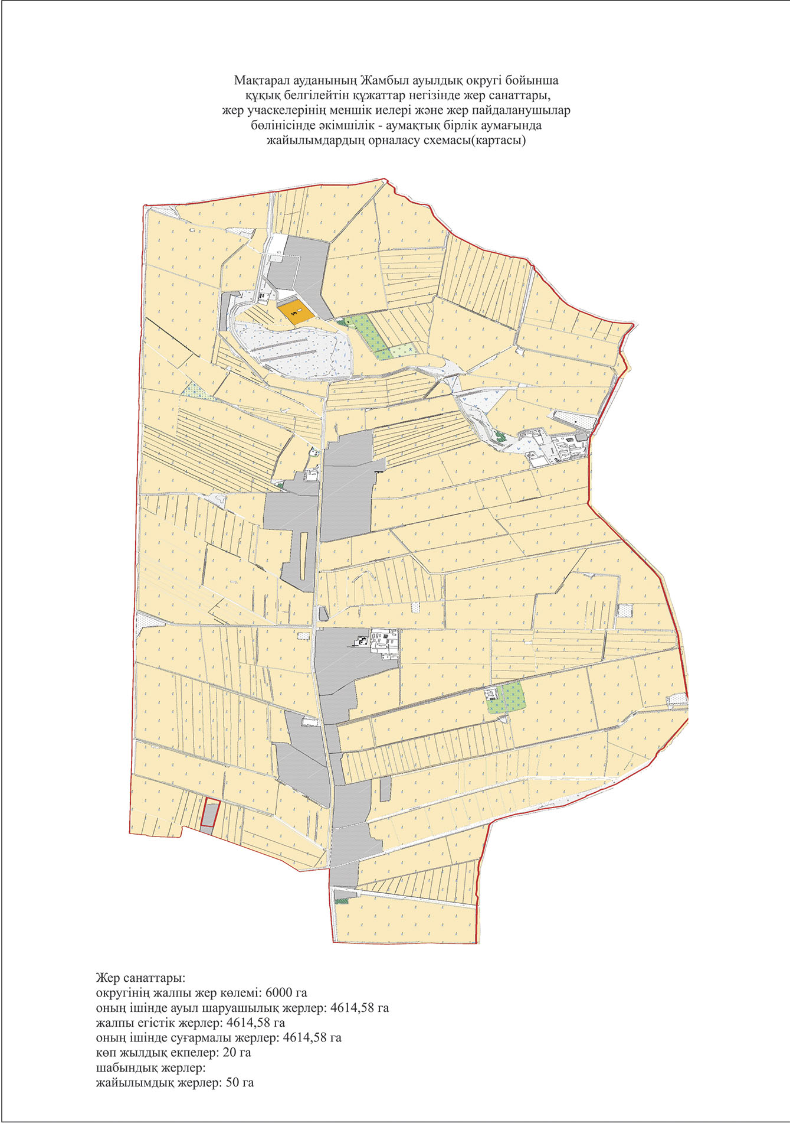

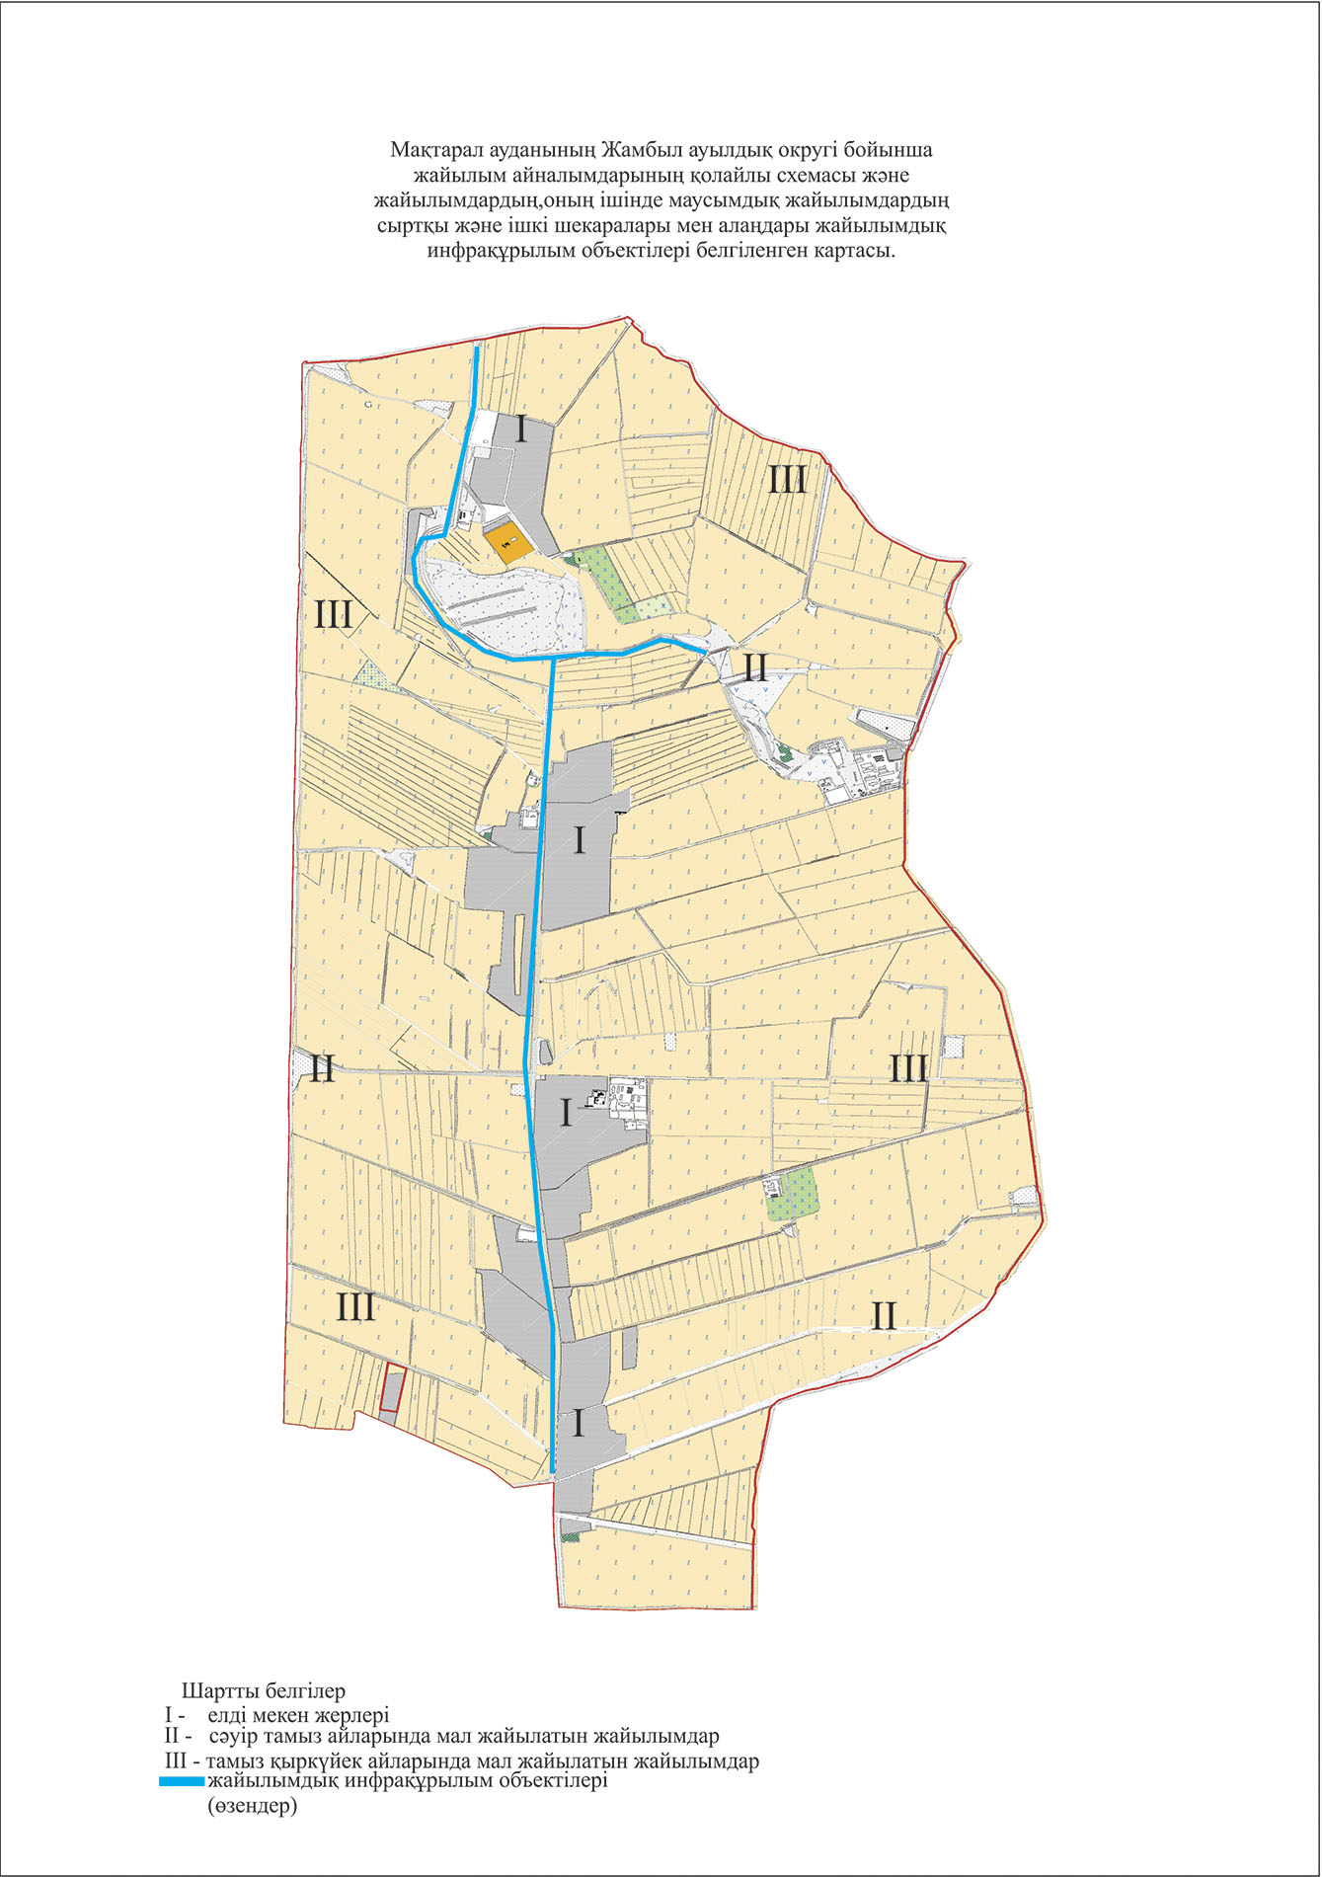

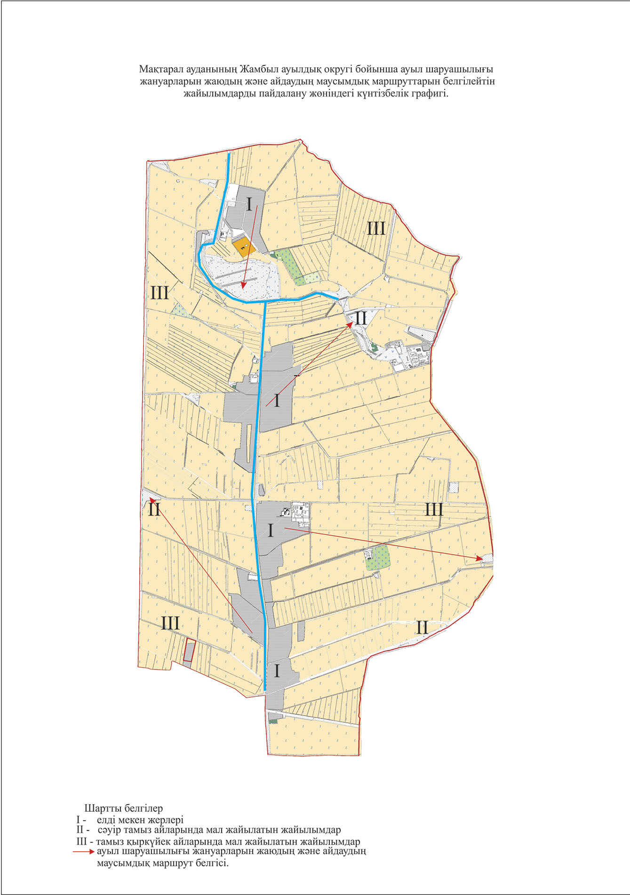

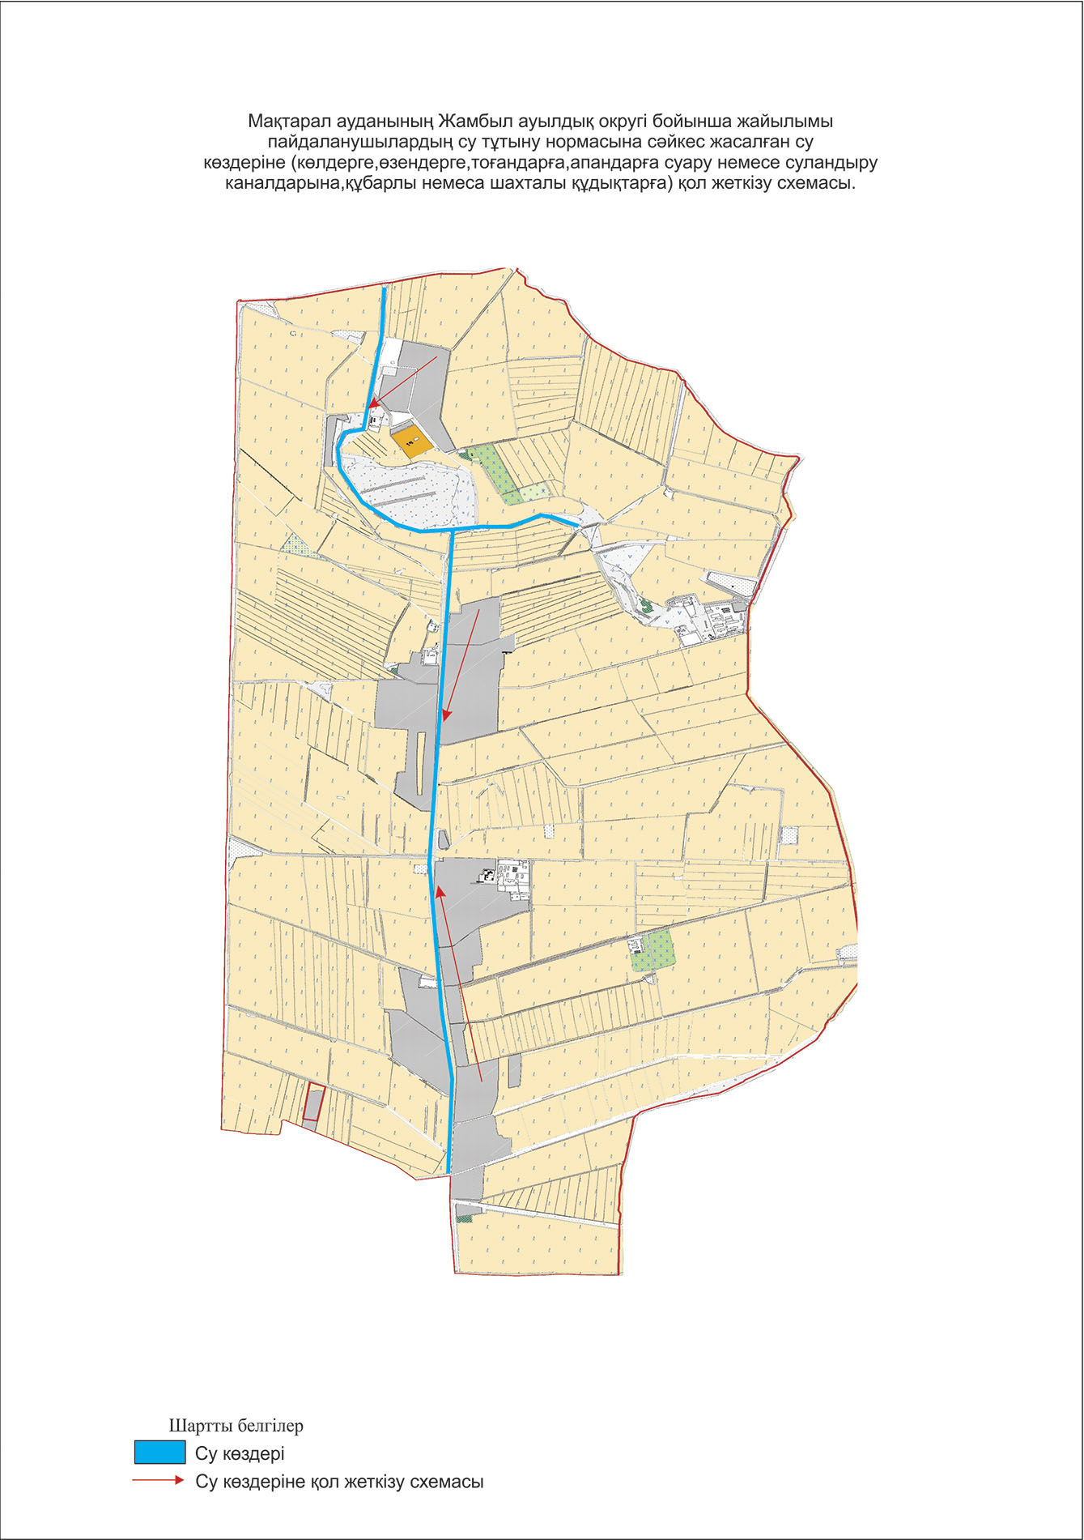

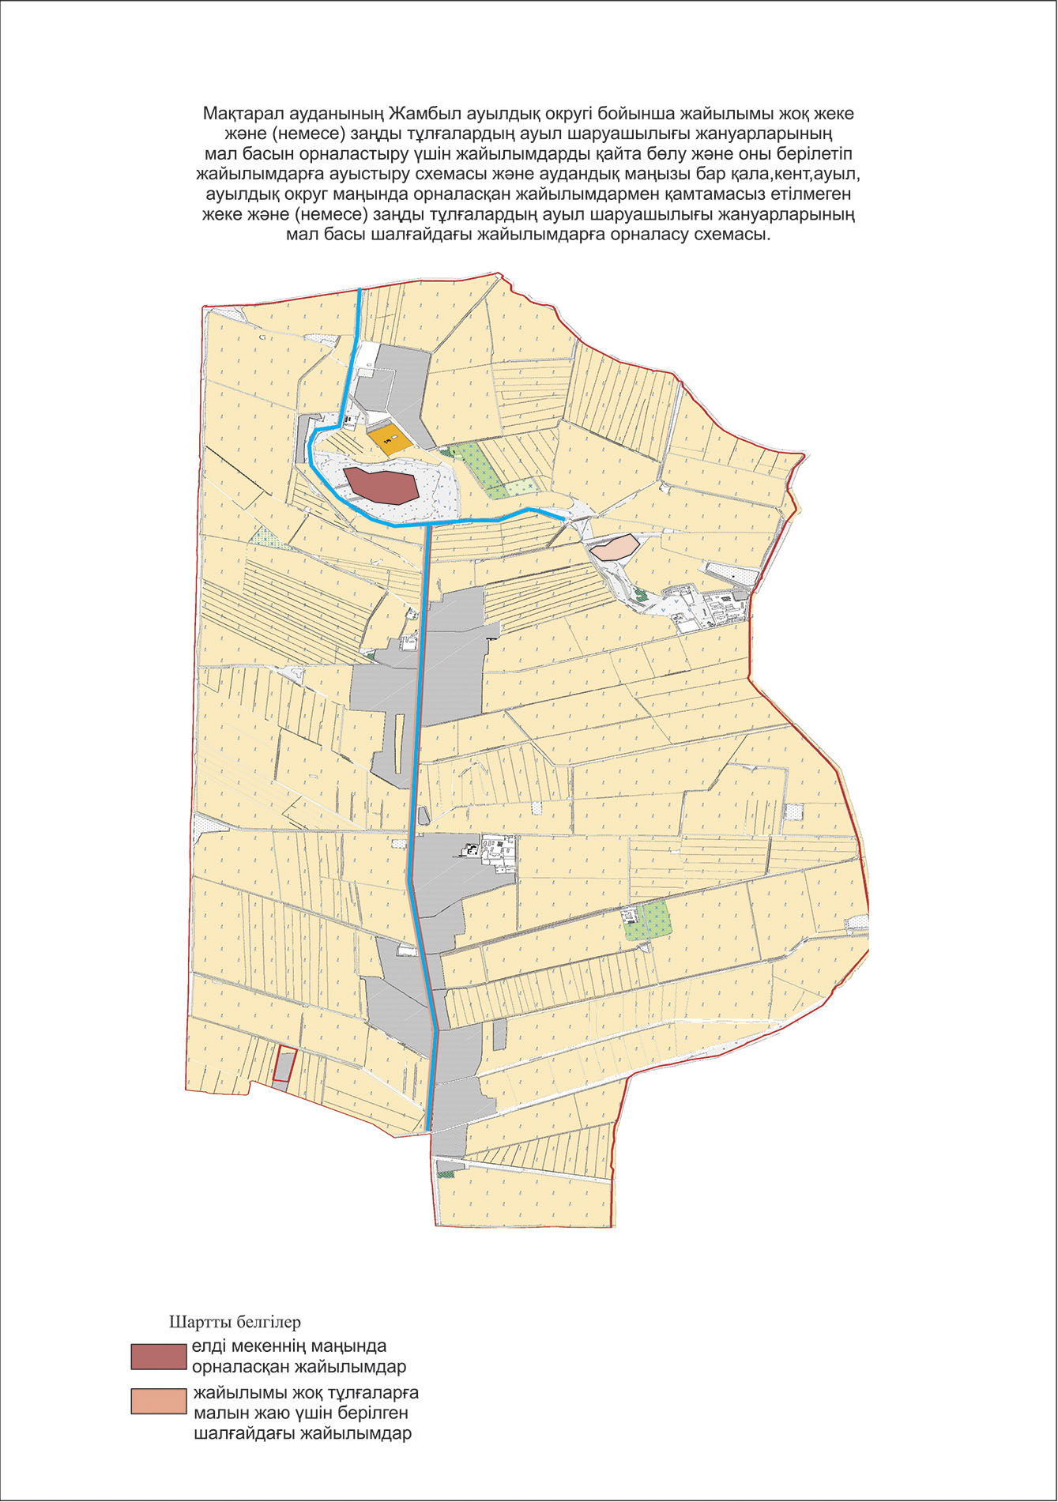

6. Бірлік ауылдық округі
Орталығы - Қ.Пернебаев ауылы.
Елді мекендері - Алғабас, Еркінабад, Қ.Пернебаев, Өркениет, Табысты, Қоңырат.
Халық саны - 9753 адам.
Округтің жалпы жер көлемі – 5189,5 гектар.
Оның ішінде:
ауыл шаруашылық жер – 4465,3 гектар;
жалпы егістік – 4465,3 гектар;
суғармалы жер – 4465,3 гектар;
көп жылдық екпелер - 10 гектар;
жайылымдық жер - 0 гектар.
Елді мекендер бойынша ауыл шаруашылығы жануарлары мал басының саны туралы деректер:
№ | Елді мекендер | Түйе | Жылқы | Ірі қара мал | Ұсақ мал
1 | Алғабас | - | 48 | 604 | 439
2 | Еркінабад | - | 90 | 243 | 289
3 | Қ.Пернебаев | - | 212 | 647 | 273
4 | Өркениет | - | 220 | 463 | 146
5 | Табысты | - | 191 | 640 | 1707
6 | Қоңырат | - | 69 | 331 | 211
 | Барлығы | - | 830 | 2928 | 3065

Ветеринариялық-санитариялық мекемелер туралы деректер:
№ | Елді мекендер | Ветеринариялық станциялар | Ұсақ малдарды шомылдыру орындары | Жасанды ұрықтандыру пунктері | Биотермиялық шұңқырлар
1 | Алғабас | - | - | - | -
2 | Еркінабад | - | - | - | -
3 | Қ.Пернебаев | - | - | 1 | -
4 | Өркениет | - | - | - | -
5 | Табысты | - | - | - | -
6 | Қоңырат | - | - | - | -
 | Барлығы | - | - | 1 | -

Ауыл шаруашылығы жануарларын жаюдың және айдаудың маусымдық маршруттарын белгілейтін жайылымдарды пайдалану жөніндегі күнтізбелік графигі және жайылым кезеңінің ұзақтығы:
№ | Жайылымға малдардың айдап шығарылу мерзімі | Жайылымға шығарылған малдардың қайтарылу мерзімі | Ескерту
1 | Сәуір-мамыр | Тамыз-қыркүйек

Ауыл шаруашылығы жануарларының мал басына шаққандағы жайылымның қажеттілігі туралы кестесі:
№ | Елді мекендер | Елді мекендердегі жалпы жайылымның жер көлемі, гектар | Мал басы мен қажетті жайылымдық жер көлемі, гектар
 |  |  | Жылқы | Гектар нормасы | Қажетті жайылым, гектар | Ірі қара
1 | 2 | 3 | 4 | 5 | 6 | 7
1 | Алғабас | - | 48 | 9 | 432 | 604
2 | Еркінабад | - | 90 | 9 | 810 | 243
3 | Қ.Пернебаев | - | 212 | 9 | 1908 | 647
4 | Өркениет | - | 220 | 9 | 1980 | 463
5 | Табысты | - | 191 | 9 | 1719 | 640
6 | Қоңырат | - | 69 | 9 | 621 | 331
 | Барлығы | - | 830 | 9 | 7470 | 2928

Гектар нормасы | Қажетті жайылым, гектар | Ұсақ мал | Гектар нормасы | Қажетті жайылым, гектар | Жалпы қажет жайылым жер көлемі, гектар | Елді мекендердің жалпы жайылым мен қажетті жайылымның айырмасы, (-,+)
8 | 9 | 10 | 11 | 12 | 13 | 14
8 | 4832 | 439 | 2,5 | 1097,5 | 6361,5 | -6361,5
8 | 1944 | 289 | 2,5 | 722,5 | 3476,5 | -3476,5
8 | 5176 | 273 | 2,5 | 682,5 | 7766,5 | -7766,5
8 | 3704 | 146 | 2,5 | 365 | 6049 | -6049
8 | 5120 | 1707 | 2,5 | 4267,5 | 11106,5 | -11106,5
8 | 2648 | 211 | 2,5 | 527,5 | 3796,5 | -3796,5
8 | 23424 | 3065 | 2,5 | 7662,5 | 38556,5 | -38556,5

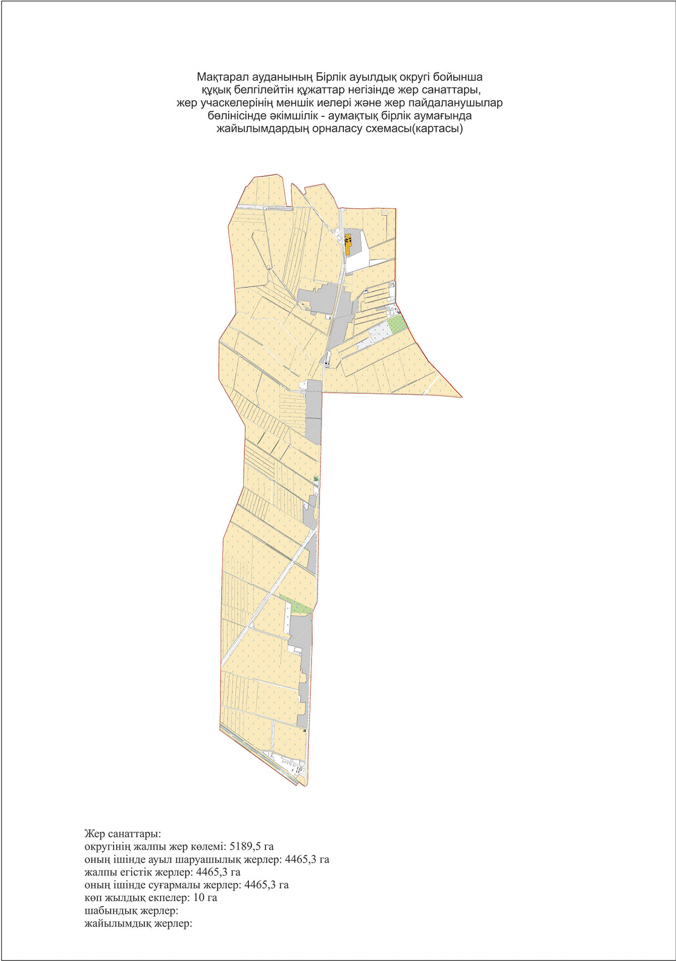

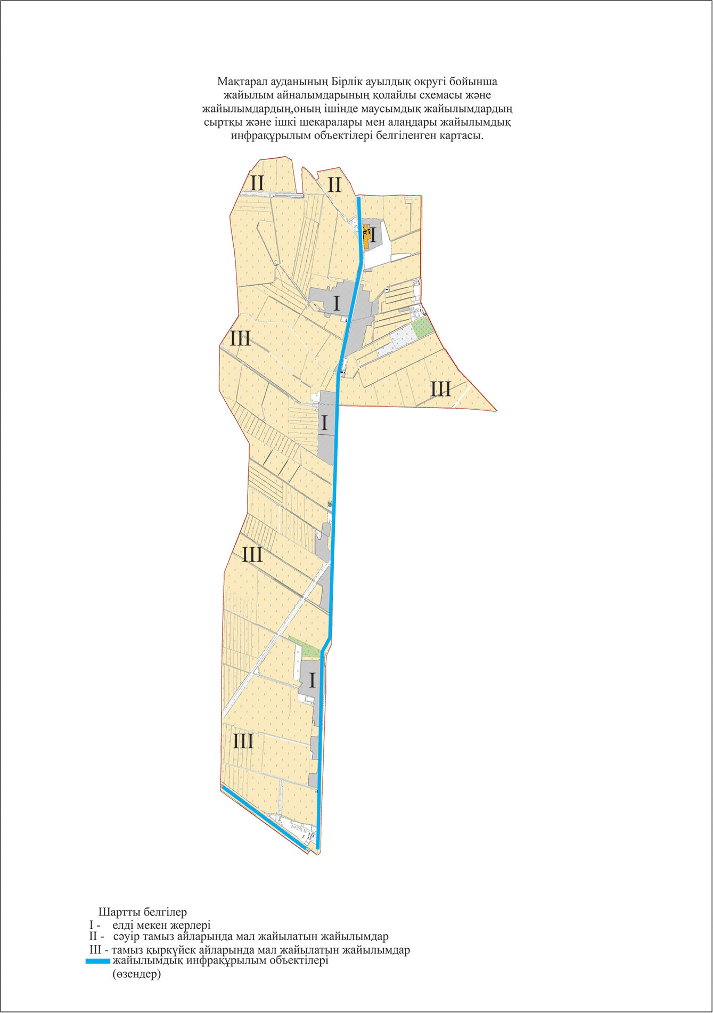

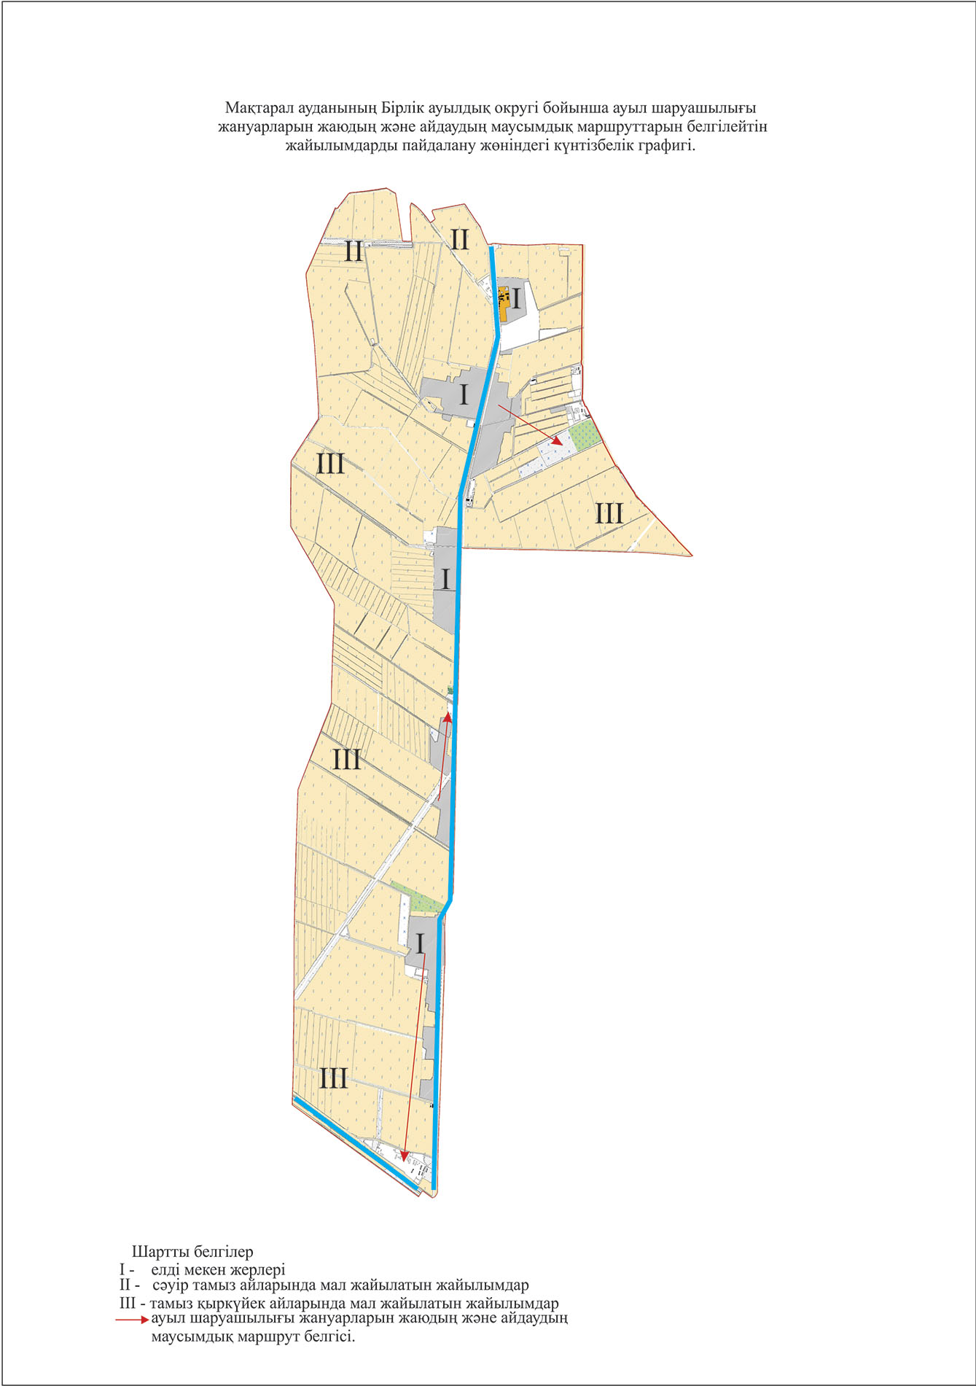

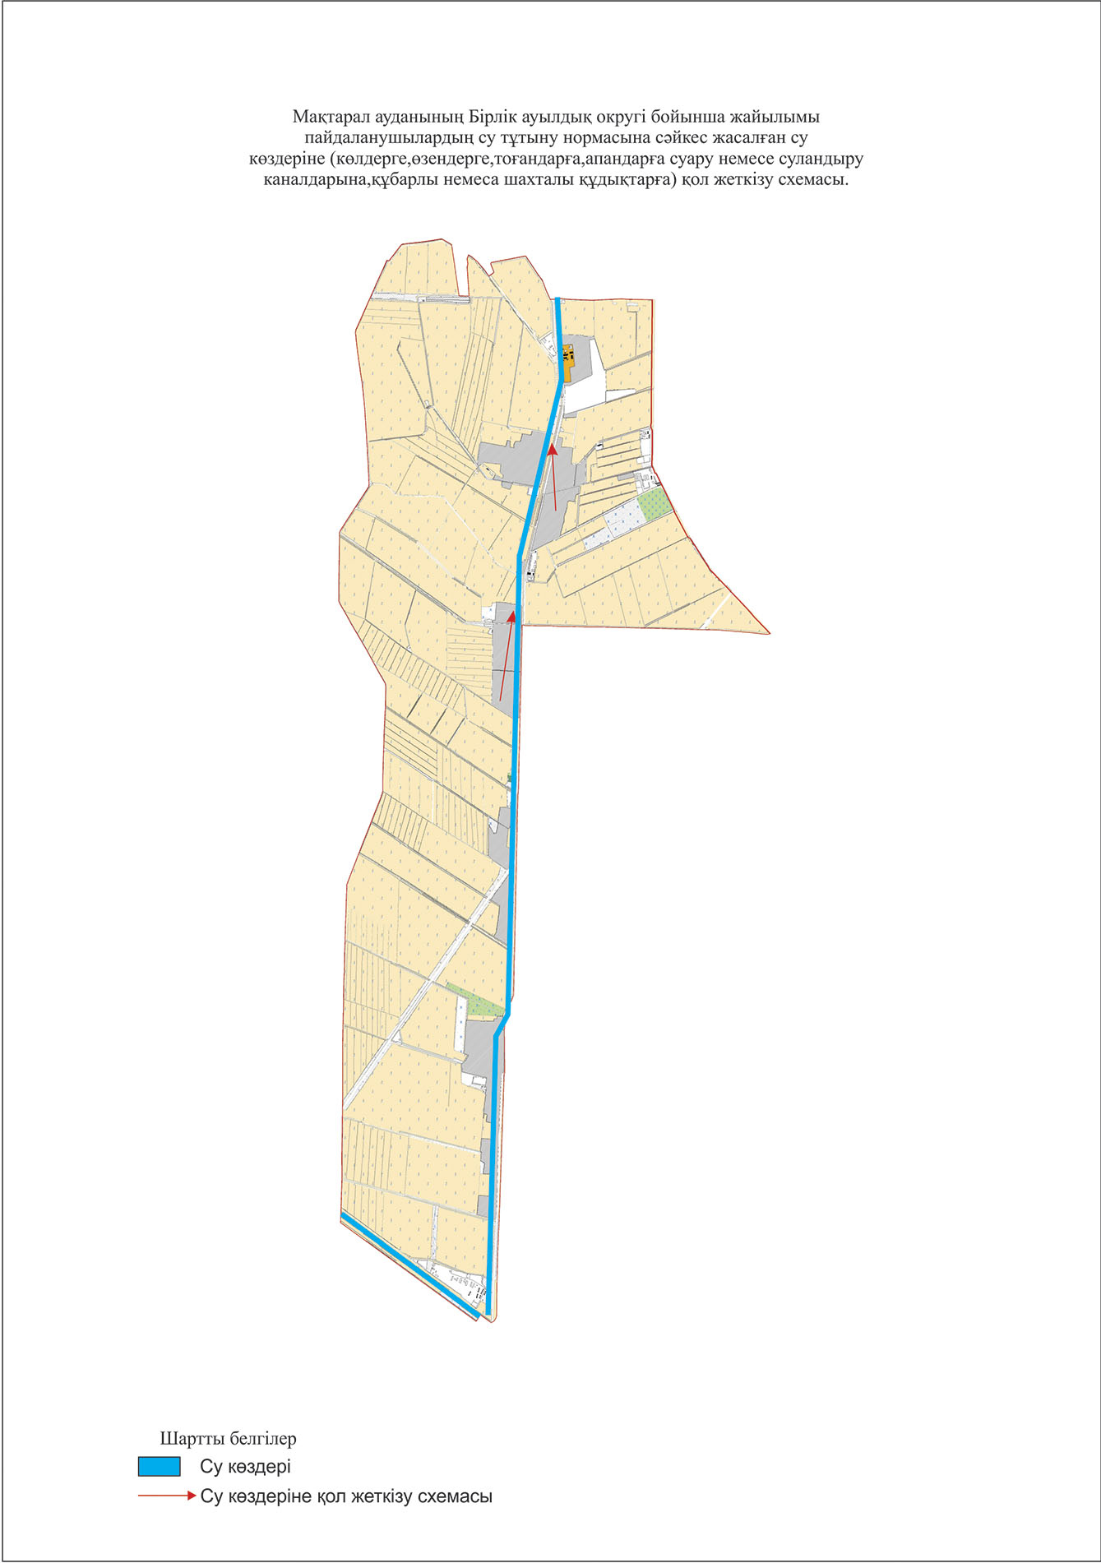

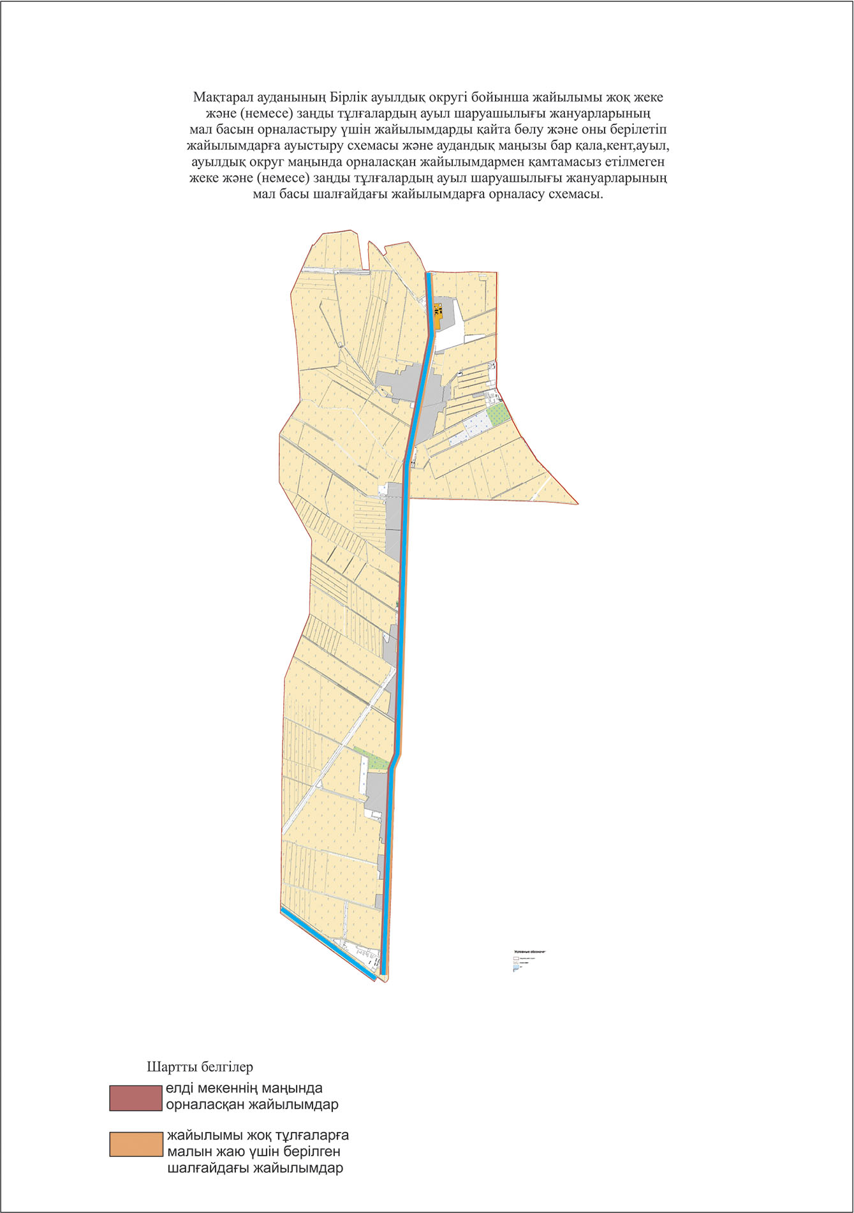

7. Иіржар ауылдық округі
Орталығы - Иіржар ауылы.
Елді мекендер - Азат, Шапағат, Рахимов, Азамат, Алаш, Иіржар, Мақтажан, Наурыз, Дихан.
Халық саны - 10658 адам.
Округтің жалпы жер көлемі - 8288,81 гектар.
Оның ішінде:
ауыл шаруашылық жер – 7248,1 гектар;
жалпы егістік – 7248,1 гектар;
суғармалы жер – 7248,1 гектар;
көп жылдық екпелер - 30 гектар;
жайылымдық жер - 0 гектар.
Елді мекендер бойынша ауыл шаруашылығы жануарлары мал басының саны туралы деректер:
№ | Елді мекендер | Түйе | Жылқы | Ірі қара мал | Ұсақ мал
1 | Азат | - | 11 | 490 | 190
2 | Шапағат | - | 19 | 372 | 191
3 | Рахимов | - | 17 | 360 | 48
4 | Азамат | - | 46 | 507 | 220
5 | Алаш | - | 47 | 495 | 212
6 | Иіржар | 3 | 44 | 525 | 247
7 | Мақтажан | - | 66 | 430 | 222
8 | Наурыз | 4 | 82 | 420 | 146
9 | Дихан | - | 90 | 1121 | 384
 | Барлығы | 7 | 422 | 4720 | 1860

Ветеринариялық-санитариялық мекемелер туралы деректер:
№ | Елді мекендер | Ветеринариялық станциялар | Ұсақ малдарды шомылдыру орындары | Жасанды ұрықтандыру пунктері | Биотермиялық шұңқырлар
1 | Азат | - | - | - | -
2 | Шапағат | - | - | - | -
3 | Рахимов | - | - | - | -
4 | Азамат | - | - | - | -
5 | Алаш | - | - | - | -
6 | Иіржар | 1 | - | 1 | -
7 | Мақтажан | - | - | - | -
8 | Наурыз | - | - | - | -
9 | Дихан | - | - | - | -
 | Барлығы | 1 | - | 1 | -

Ауыл шаруашылығы жануарларын жаюдың және айдаудың маусымдық маршруттарын белгілейтін жайылымдарды пайдалану жөніндегі күнтізбелік графигі және жайылым кезеңінің ұзақтығы:
№ | Жайылымға малдардың айдап шығарылу мерзімі | Жайылымға шығарылған малдардың қайтарылу мерзімі | Ескерту
1 | Сәуір-мамыр | Тамыз-қыркүйек

Ауыл шаруашылығы жануарларының мал басына шаққандағы жайылымның қажеттілігі туралы кестесі:
№ | Елді мекендер | Елді мекендердегі жалпы жайылымның жер көлемі, гектар | Мал басы мен қажетті жайылымдық жер көлемі, гектар
 |  |  | Жылқы | Гектар нормасы | Қажетті жайылым, гектар | Ірі қара
1 | 2 | 3 | 4 | 5 | 6 | 7
1 | Азат | - | 11 | 9 | 99 | 490
2 | Шапағат | - | 19 | 9 | 171 | 372
3 | Рахимов | - | 17 | 9 | 153 | 360
4 | Азамат | - | 46 | 9 | 414 | 507
5 | Алаш | - | 47 | 9 | 423 | 495
6 | Иіржар | - | 44 | 9 | 396 | 525
7 | Мақтажан | - | 66 | 9 | 594 | 430
8 | Наурыз | - | 82 | 9 | 738 | 420
9 | Дихан | - | 90 | 9 | 810 | 1121
 | Барлығы | - | 422 | 9 | 3798 | 4720

Гектар нормасы | Қажетті жайылым, гектар | Ұсақ мал | Гектар нормасы | Қажетті жайылым, гектар | Жалпы қажет жайылым жер көлемі, гектар | Елді мекендердің жалпы жайылым мен қажетті жайылымның айырмасы, (-,+)
8 | 9 | 10 | 11 | 12 | 13 | 14
8 | 3920 | 190 | 2,5 | 475 | 4494 | -4494
8 | 2976 | 191 | 2,5 | 477,5 | 3624,5 | -3624,5
8 | 2880 | 48 | 2,5 | 120 | 3153 | -3153
8 | 4056 | 220 | 2,5 | 550 | 5020 | -5020
8 | 3960 | 212 | 2,5 | 530 | 4913 | -4913
8 | 4200 | 247 | 2,5 | 617,5 | 5213,5 | -5213,5
8 | 3440 | 222 | 2,5 | 555 | 4589 | -4589
8 | 3360 | 146 | 2,5 | 365 | 4463 | -4463
8 | 8968 | 384 | 2,5 | 960 | 10738 | -10738
8 | 37760 | 1860 | 2,5 | 4650 | 46208 | -46208

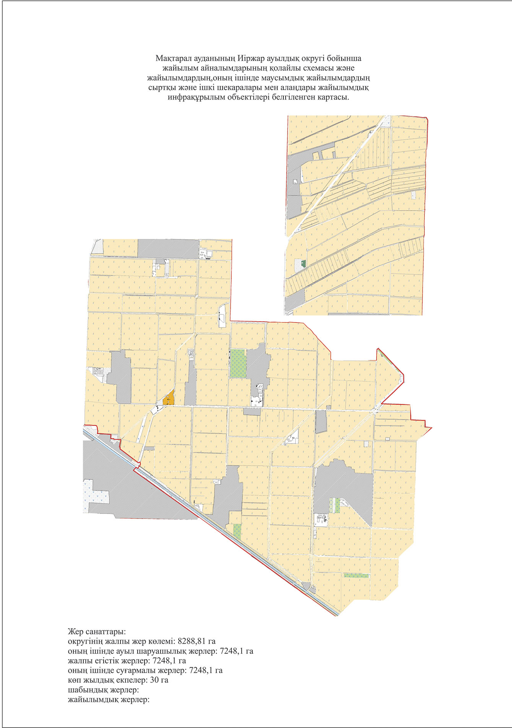

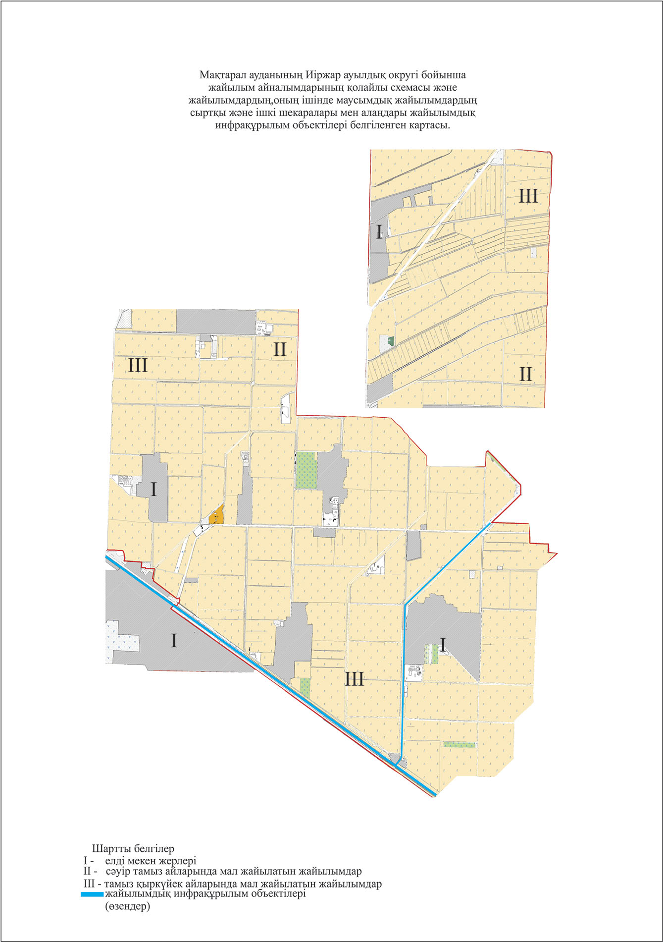

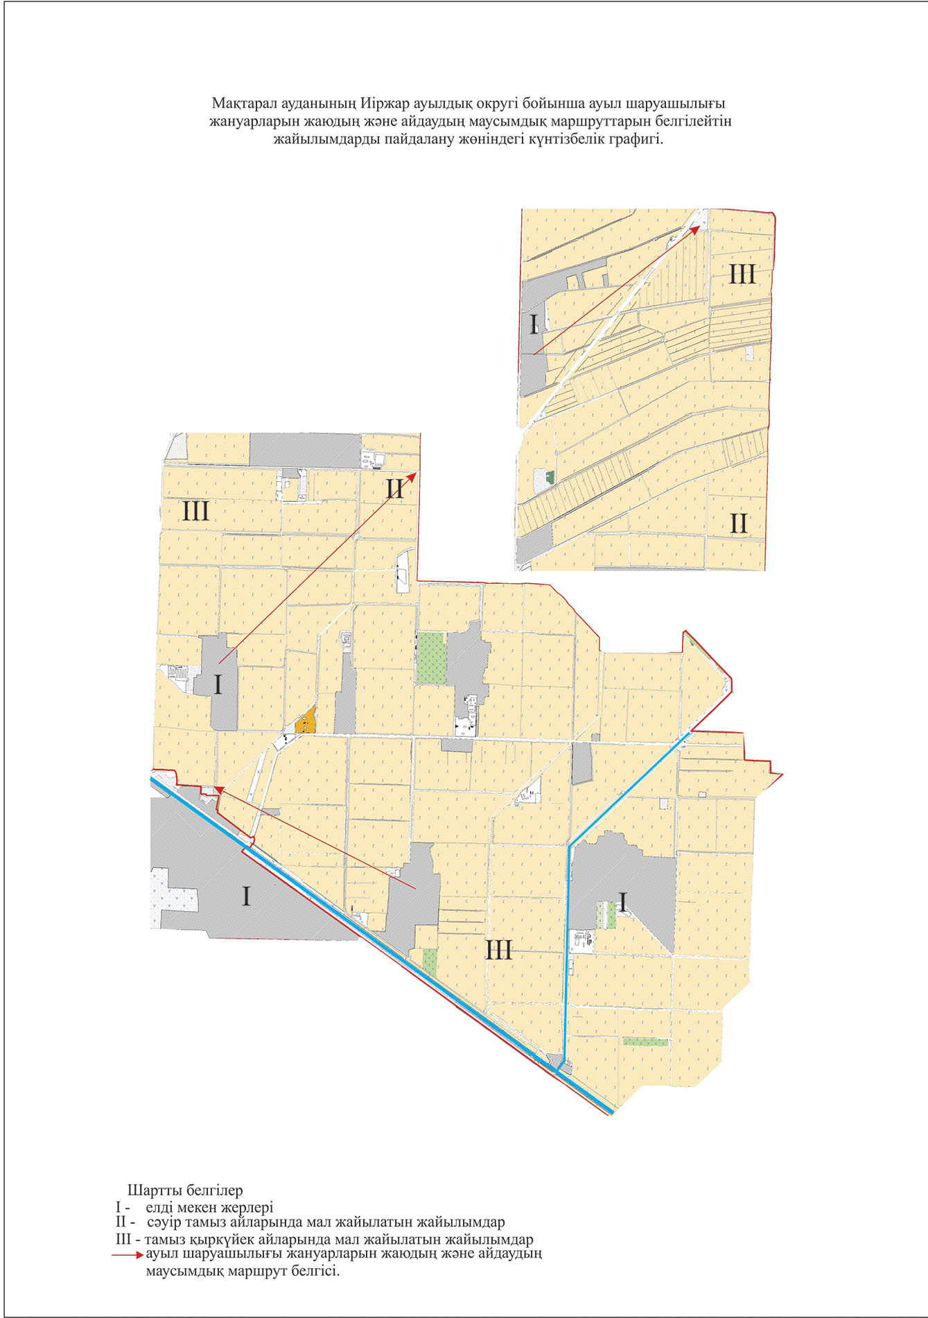

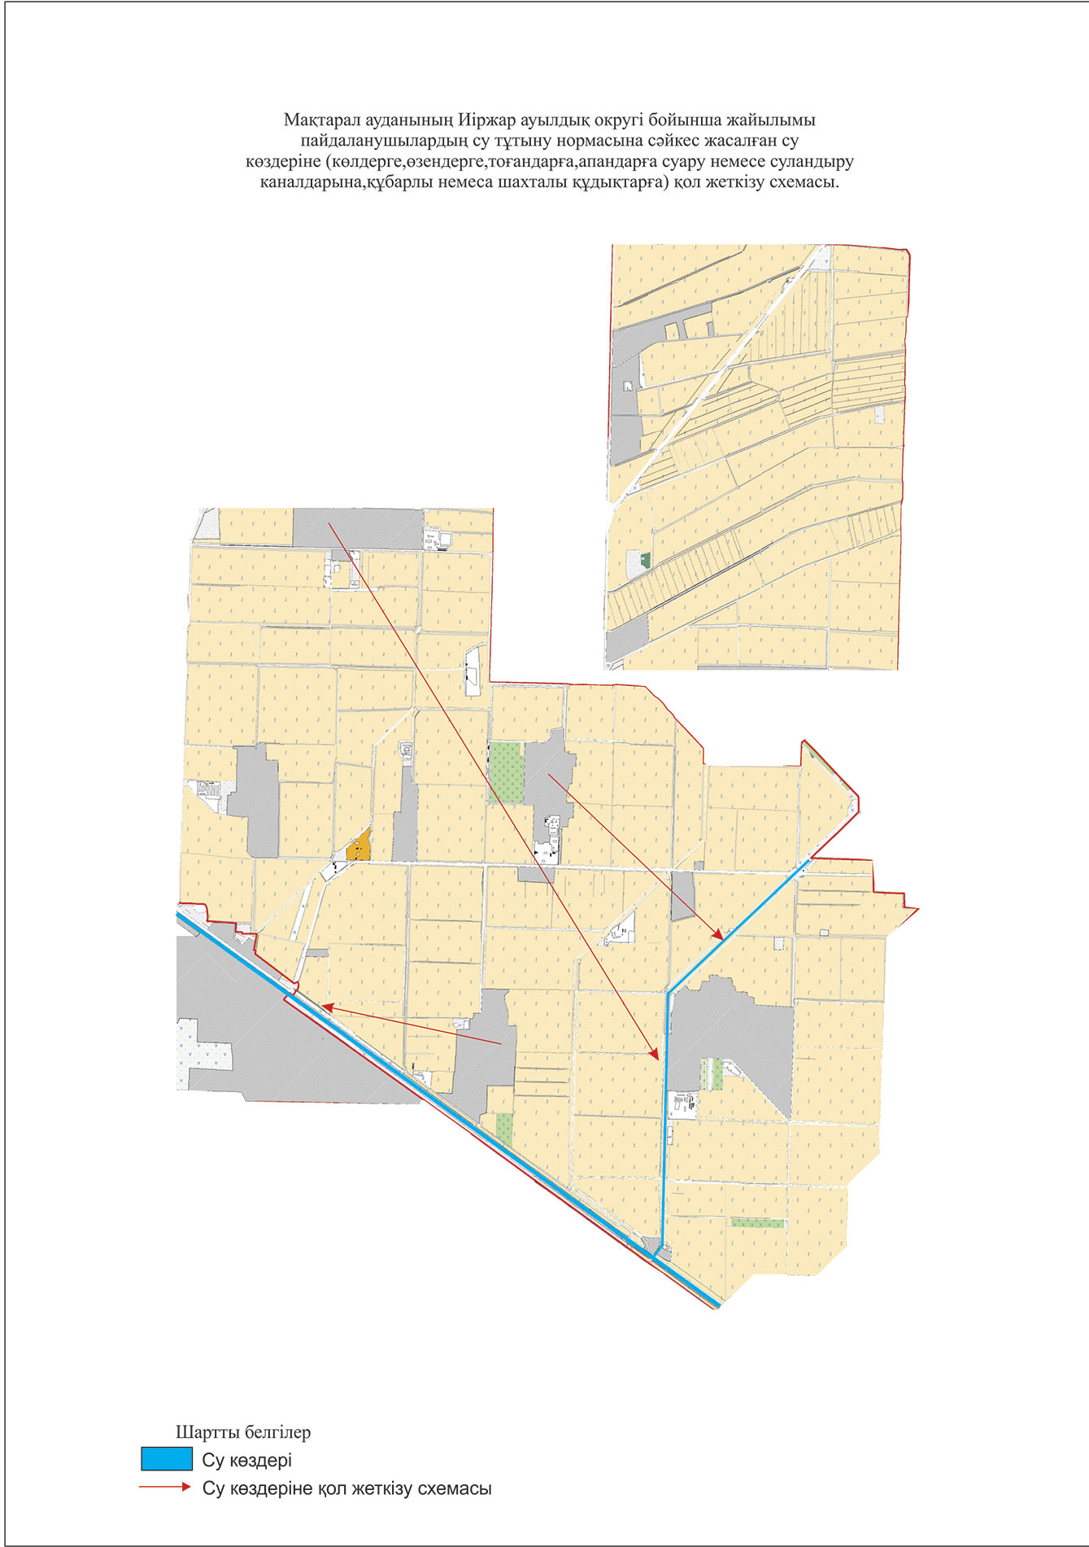

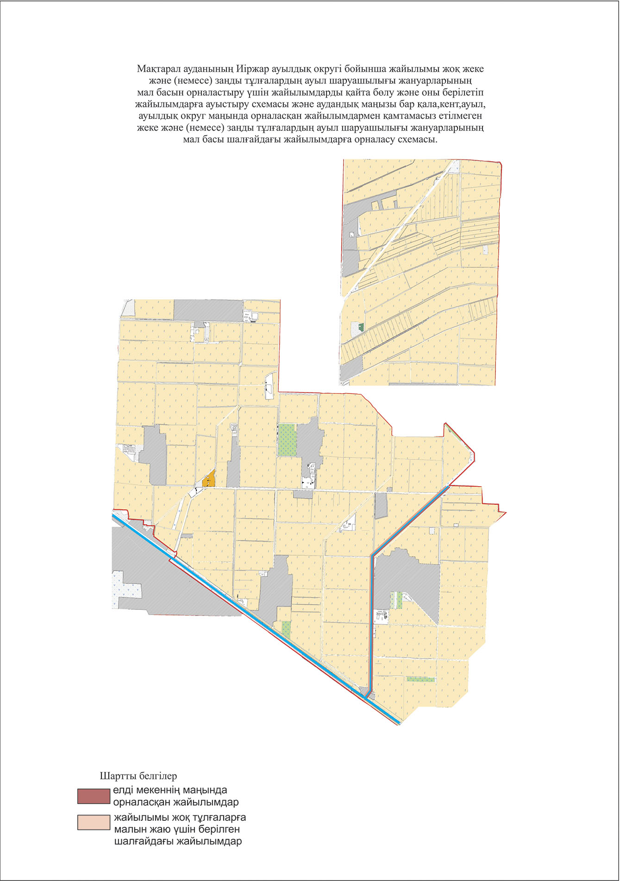

8. Еңбекші ауылдық округі
Орталығы - Т.Жайлыбаев ауылы.
Елді мекендері - Т.Жайлыбаев, Жантақсай, Жаңатұрмыс, Нұрлытаң, Шұғыла.
Халық саны - 5982 адам.
Округтің жалпы жер көлемі - 5956 гектар.
Оның ішінде:
ауыл шаруашылық жер – 5250,2 гектар;
жалпы егістік – 5250,2 гектар;
суғармалы жер – 5250,2 гектар;
көп жылдық екпелер - 10 гектар;
жайылымдық жер - 0 гектар.
Елді мекендер бойынша ауыл шаруашылығы жануарлары мал басының саны туралы деректер:
№ | Елді мекендер | Түйе | Жылқы | Ірі қара мал | Ұсақ мал
1 | Т.Жайлыбаев | 1 | 230 | 1096 | 330
2 | Жантақсай | - | 66 | 670 | 595
3 | Жаңатұрмыс | 104 | 15 | 486 | 494
4 | Нұрлытаң | 4 | 318 | 590 | 575
5 | Шұғыла | - | 170 | 544 | 851
 | Барлығы | 109 | 799 | 3386 | 2845

Ветеринариялық-санитариялық мекемелер туралы деректер:
№ | Елді мекендер | Ветеринариялық станциялар | Ұсақ малдарды шомылдыру орындары | Жасанды ұрықтандыру пунктері | Биотермиялық шұңқырлар
1 | Т.Жайлыбаев | - | - | 1 | -
2 | Жантақсай | - | - | - | -
3 | Жаңатұрмыс | - | - | - | -
4 | Нұрлытаң | - | - | - | -
5 | Шұғыла | - | - | - | -
 | Барлығы | - | - | 1 | -

Ауыл шаруашылығы жануарларын жаюдың және айдаудың маусымдық маршруттарын белгілейтін жайылымдарды пайдалану жөніндегі күнтізбелік графигі және жайылым кезеңінің ұзақтығы:
№ | Жайылымға малдардың айдап шығарылу мерзімі | Жайылымға шығарылған малдардың қайтарылу мерзімі | Ескерту
1 | Сәуір-мамыр | Тамыз-қыркүйек

Ауыл шаруашылығы жануарларының мал басына шаққандағы жайылымның қажеттілігі туралы кестесі:
№ | Елді мекендер | Елді мекендердегі жалпы жайылымның жер көлемі, гектар | Мал басы мен қажетті жайылымдық жер көлемі, гектар
 |  |  | Жылқы | Гектар нормасы | Қажетті жайылым, гектар | Ірі қара
1 | 2 | 3 | 4 | 5 | 6 | 7
1 | Т.Жайлыбаев | - | 230 | 9 | 2070 | 420
2 | Жантақсай | - | 66 | 9 | 594 | 120
3 | Жаңатұрмыс | - | 15 | 9 | 135 | 30
4 | Нұрлытаң | - | 318 | 9 | 2862 | 590
5 | Шұғыла | - | 170 | 9 | 1530 | 320
 | Барлығы | - | 799 | 9 | 7191 | 1480

Гектар нормасы | Қажетті жайылым, гектар | Ұсақ мал | Гектар нормасы | Қажетті жайылым, гектар | Жалпы қажет жайылым жер көлемі, гектар | Елді мекендердің жалпы жайылым мен қажетті жайылымның айырмасы, (-,+)
8 | 9 | 10 | 11 | 12 | 13 | 14
8 | 3360 | 320 | 2,5 | 800 | 6230 | -6230
8 | 960 | 570 | 2,5 | 1425 | 2979 | -2979
8 | 240 | 474 | 2,5 | 1185 | 1560 | -1560
8 | 4720 | 551 | 2,5 | 1377,5 | 8959,5 | -8959,5
8 | 2560 | 730 | 2,5 | 1825 | 5915 | -5915
8 | 11840 | 2645 | 2,5 | 6612,5 | 25643,5 | -25643,5

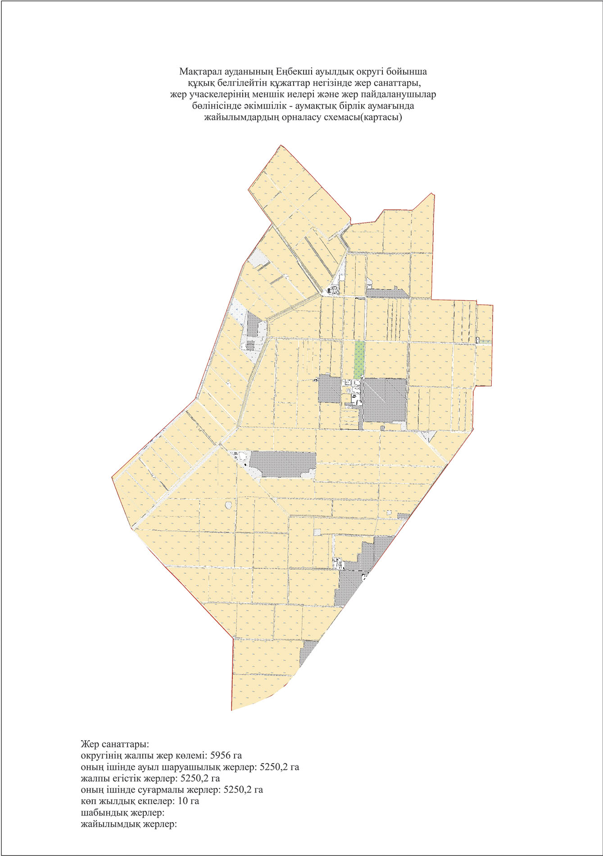

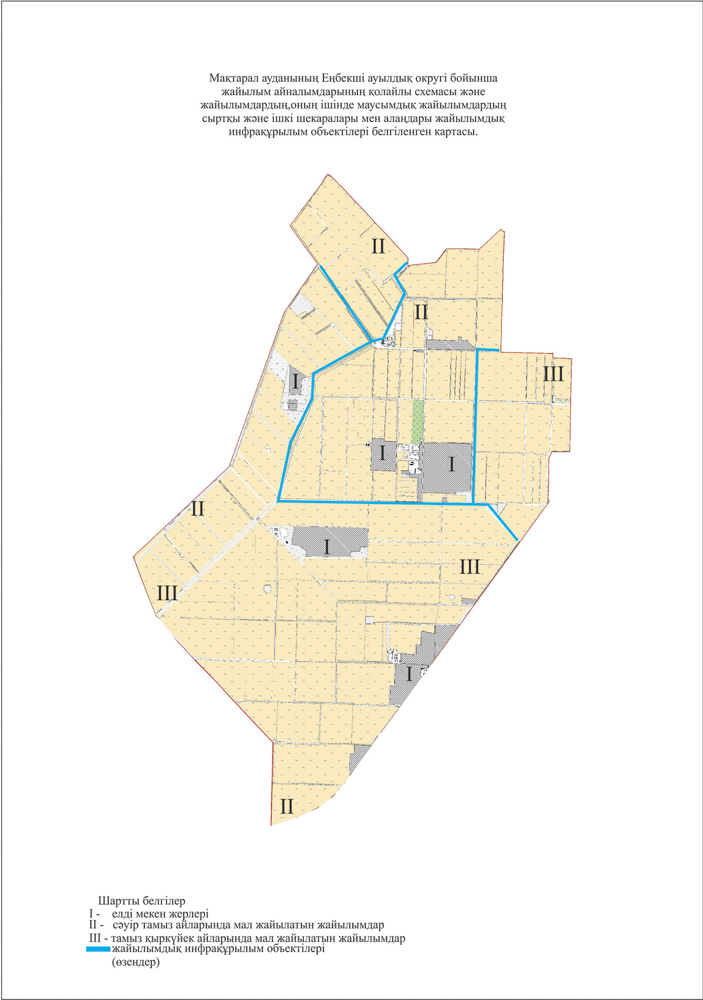

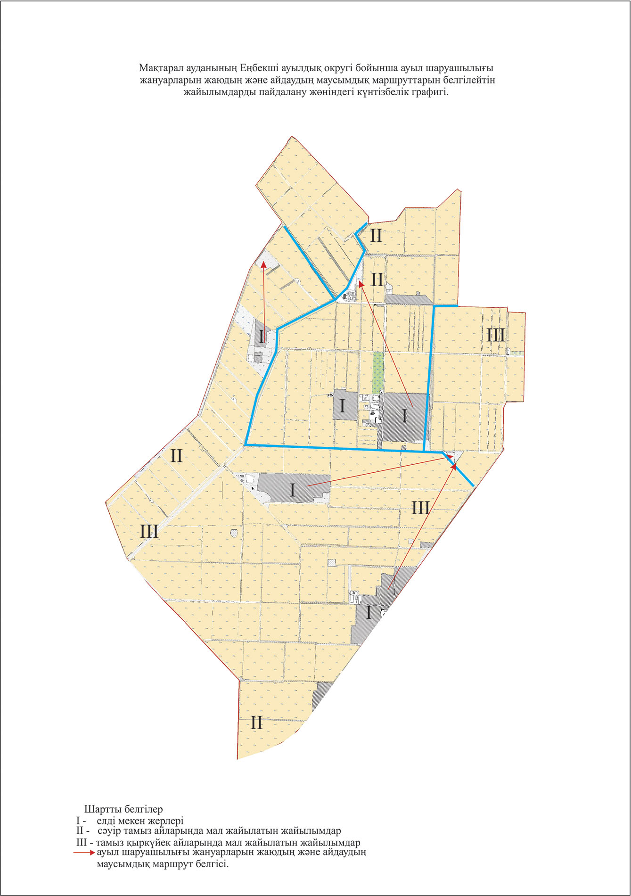

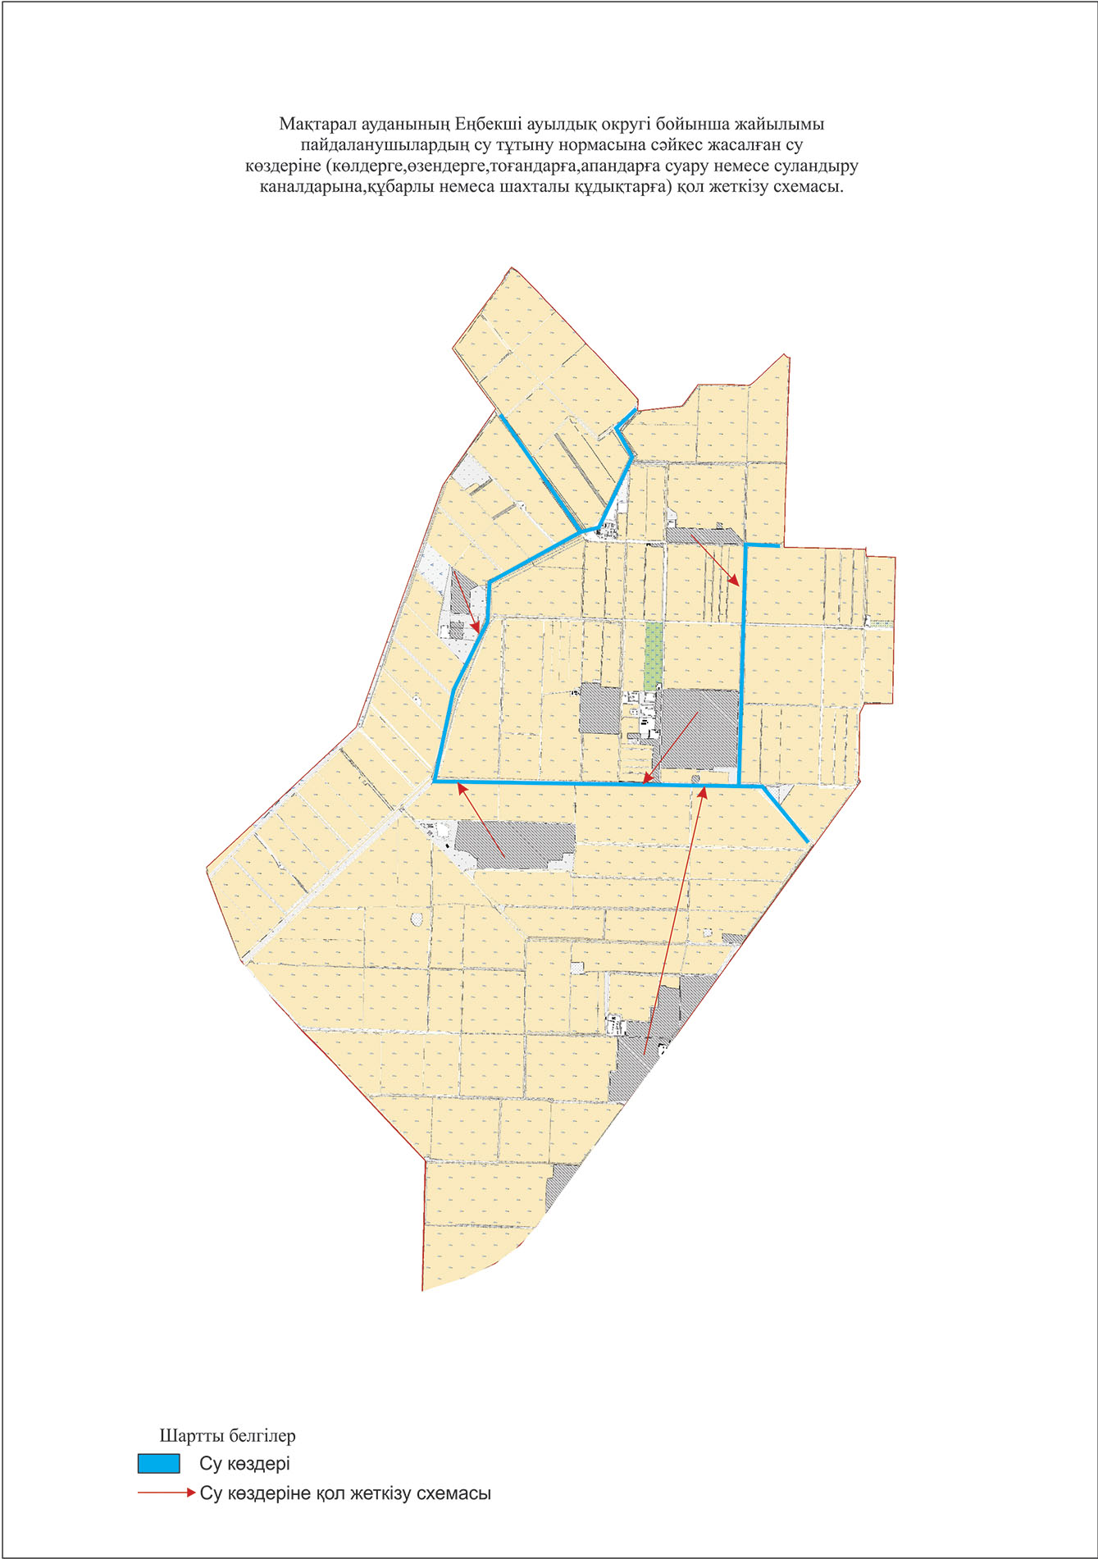

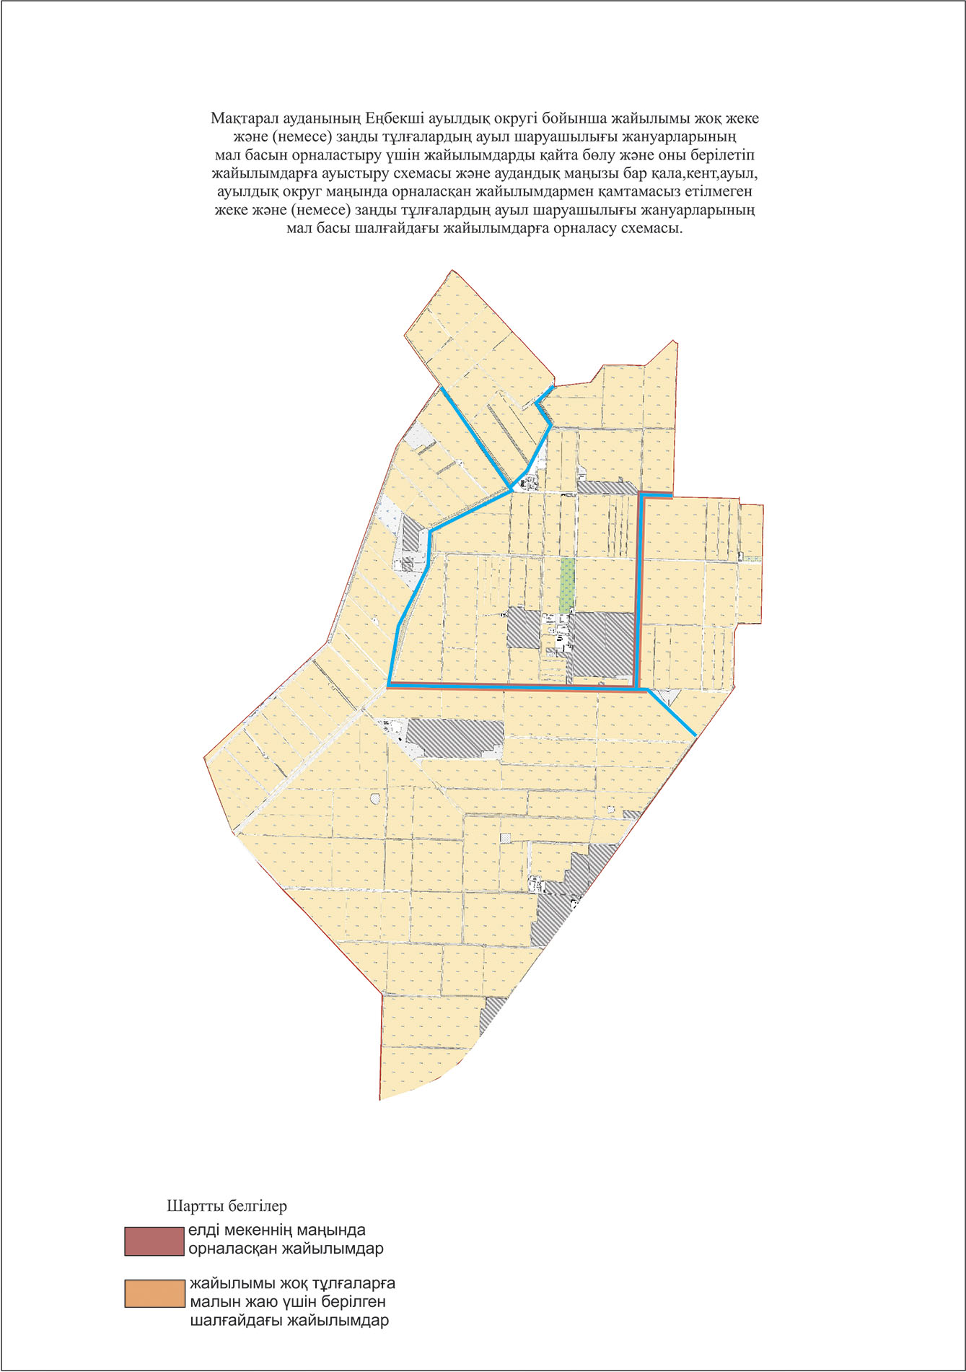

9. Жаңажол ауылдық округі
Орталығы - Ақжол ауылы.
Елді мекендері - Ақжол, Жеңіс, Арайлы, Достық, Найман Бұхарбай, Нұрлы жол, Өргебас, Фирдауси.
Халық саны - 10042 адам.
Округтің жалпы жер көлемі - 10014 гектар.
Оның ішінде:
ауыл шаруашылық жер – 7095,4 гектар;
жалпы егістік – 7095,4 гектар;
суғармалы – 7095,4 гектар;
көп жылдық екпелер - 20 гектар;
жайылымдық - 600 гектар.
Елді мекендер бойынша ауыл шаруашылығы жануарлары мал басының саны туралы деректер:
№ | Елді мекендер | Түйе | Жылқы | Ірі қара мал | Ұсақ мал
1 | Ақжол | 14 | 29 | 355 | 489
2 | Жеңіс | 254 | 57 | 432 | 271
3 | Арайлы | 12 | 29 | 215 | 159
4 | Достық | - | 6 | 29 | 19
5 | Найман Бұхарбай | - | 43 | 51 | 2868
6 | Нұрлы жол | - | 23 | 226 | 142
7 | Өргебас | - | 16 | 205 | 114
8 | Фирдауси | - | 51 | 797 | 463
 | Барлығы | 280 | 260 | 2310 | 4525

Ветеринариялық-санитариялық мекемелер туралы деректер:
№ | Елді мекендер | Ветеринариялық станциялар | Ұсақ малдарды шомылдыру орындары | Жасанды ұрықтандыру пунктері | Биотермиялық шұңқырлар
1 | Ақжол | - | - | - | -
2 | Жеңіс | - | - | - | -
3 | Арайлы | - | - | - | -
4 | Достық | - | - | 1 | -
5 | Найман Бұхарбай | - | - | - | -
6 | Нұрлы жол | - | - | - | -
7 | Өргебас | - | - | - | -
8 | Фирдауси | - | - | - | -
 | Барлығы | - | - | 1 | -

Ауыл шаруашылығы жануарларын жаюдың және айдаудың маусымдық маршруттарын белгілейтін жайылымдарды пайдалану жөніндегі күнтізбелік графигі және жайылым кезеңінің ұзақтығы:
№ | Жайылымға малдардың айдап шығарылу мерзімі | Жайылымға шығарылған малдардың қайтарылу мерзімі | Ескерту
1 | Сәуір-мамыр | Тамыз-қыркүйек

Ауыл шаруашылығы жануарларының мал басына шаққандағы жайылымның қажеттілігі туралы кестесі:
№ | Елді мекендер | Елді мекендердегі жалпы жайылымның жер көлемі, гектар | Мал басы мен қажетті жайылымдық жер көлемі, гектар
 |  |  | Жылқы | Гектар нормасы | Қажетті жайылым, гектар | Ірі қара
1 | 2 | 3 | 4 | 5 | 6 | 7
1 | Ақжол | - | 29 | 9 | 261 | 355
2 | Жеңіс | 600 | 57 | 9 | 513 | 432
3 | Арайлы | - | 29 | 9 | 261 | 215
4 | Достық | - | 6 | 9 | 54 | 29
5 | Найман Бұхарбай | - | 43 | 9 | 387 | 51
6 | Нұрлы жол | - | 23 | 9 | 207 | 226
7 | Өргебас | - | 16 | 9 | 144 | 205
8 | Фирдауси | - | 51 | 9 | 459 | 797
 | Барлығы | 600 | 254 | 9 | 2286 | 2310

Гектар нормасы | Қажетті жайылым, гектар | Ұсақ мал | Гектар нормасы | Қажетті жайылым, гектар | Жалпы қажет жайылым жер көлемі, гектар | Елді мекендердің жалпы жайылым мен қажетті жайылымның айырмасы, (-,+)
8 | 9 | 10 | 11 | 12 | 13 | 14
8 | 2840 | 489 | 2,5 | 1222,5 | 4323,5 | -4323,5
8 | 3456 | 271 | 2,5 | 677,5 | 4646,5 | -4046,5
8 | 1720 | 159 | 2,5 | 397,5 | 2378,5 | -2378,5
8 | 232 | 19 | 2,5 | 47,5 | 333,5 | -333,5
8 | 408 | 2868 | 2,5 | 7170 | 7965 | -7965
8 | 1808 | 142 | 2,5 | 355 | 2370 | -2370
8 | 1640 | 114 | 2,5 | 285 | 2069 | -2069
8 | 6376 | 463 | 2,5 | 1157,5 | 7992,5 | -7992,5
8 | 18480 | 4525 | 2,5 | 11312,5 | 32078,5 | -31478,5

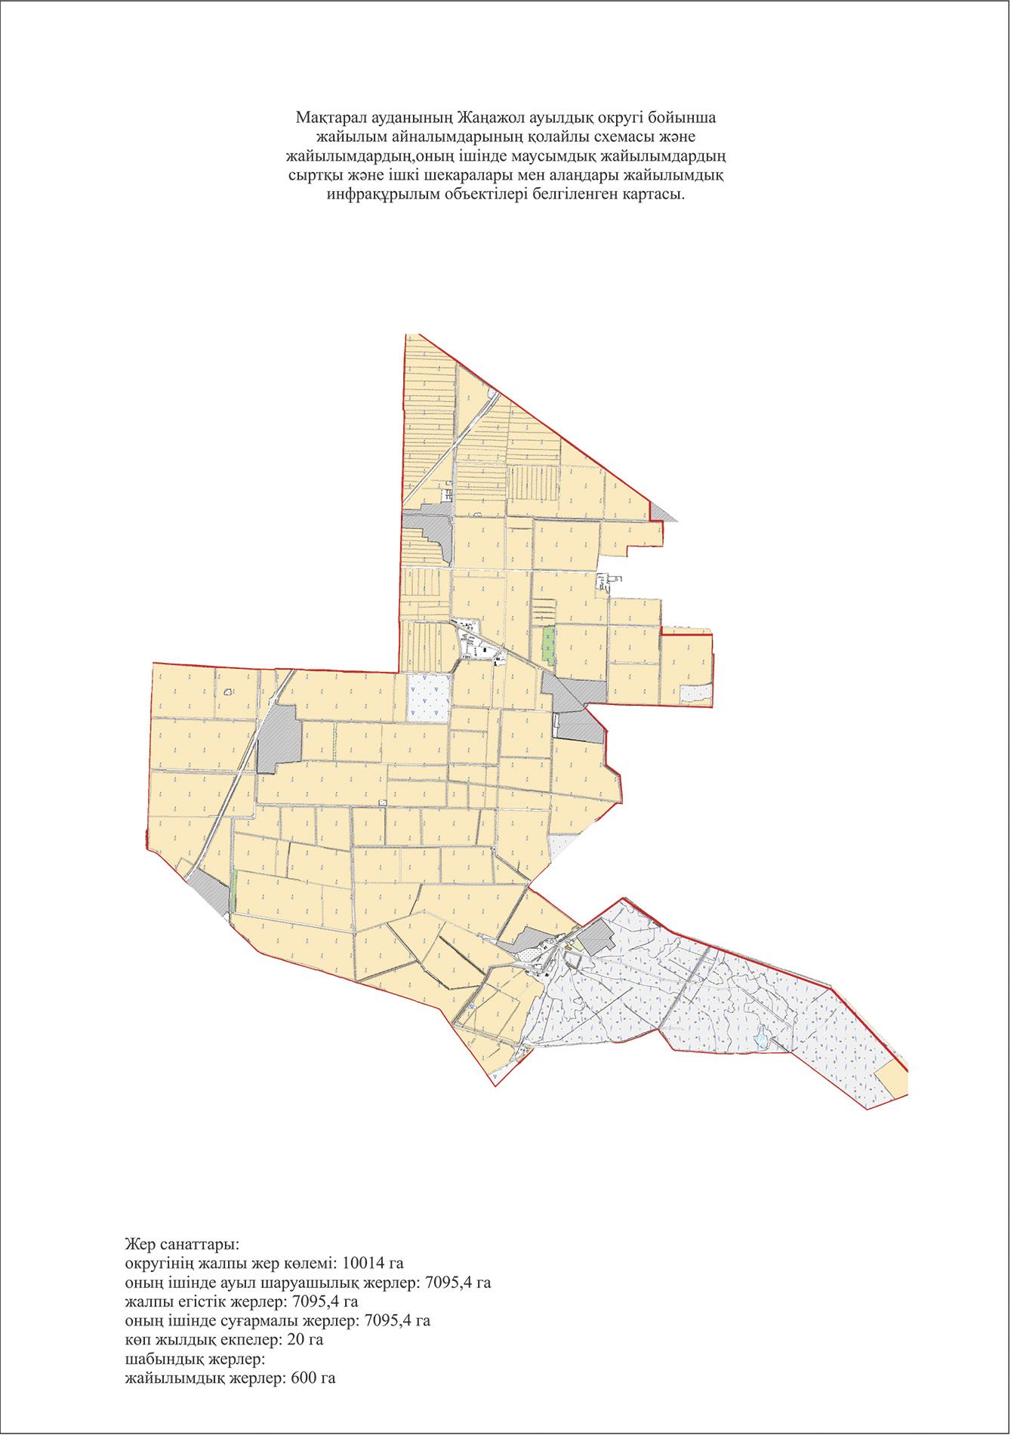

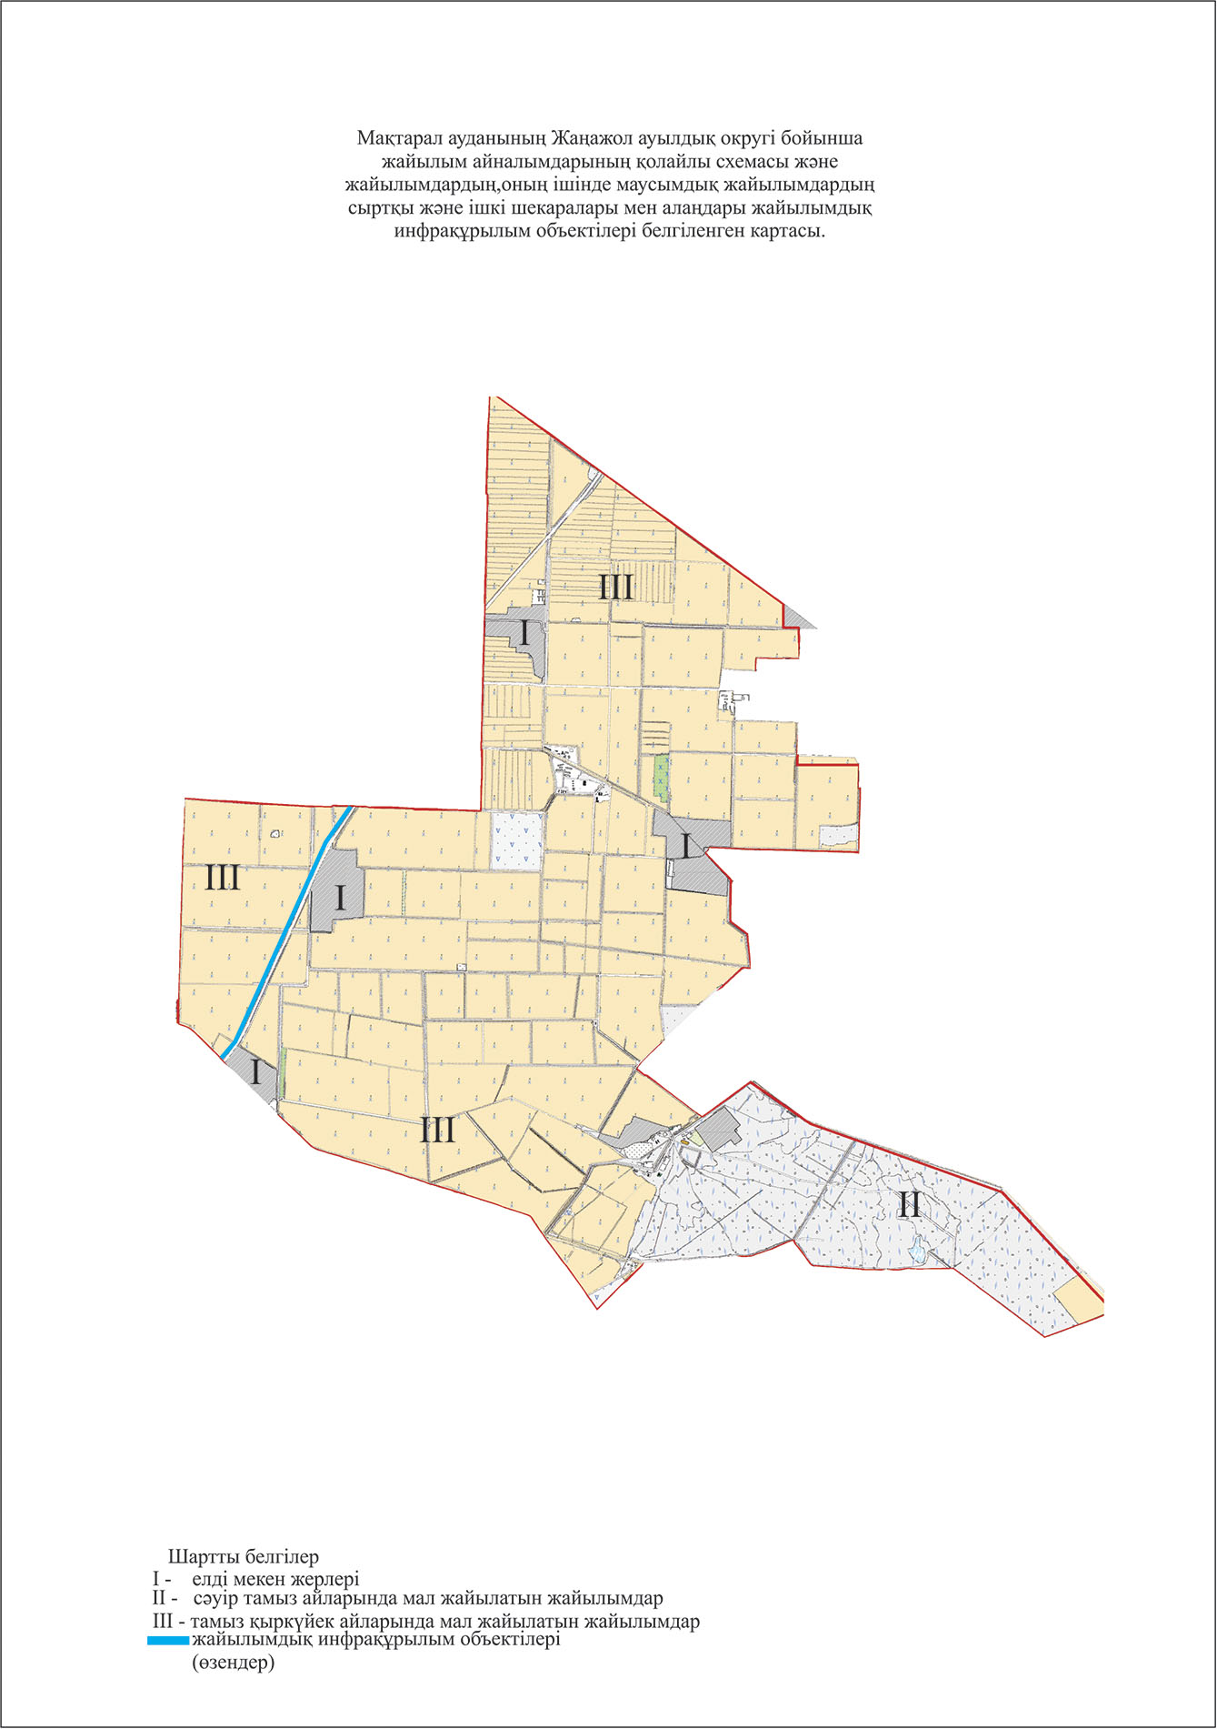

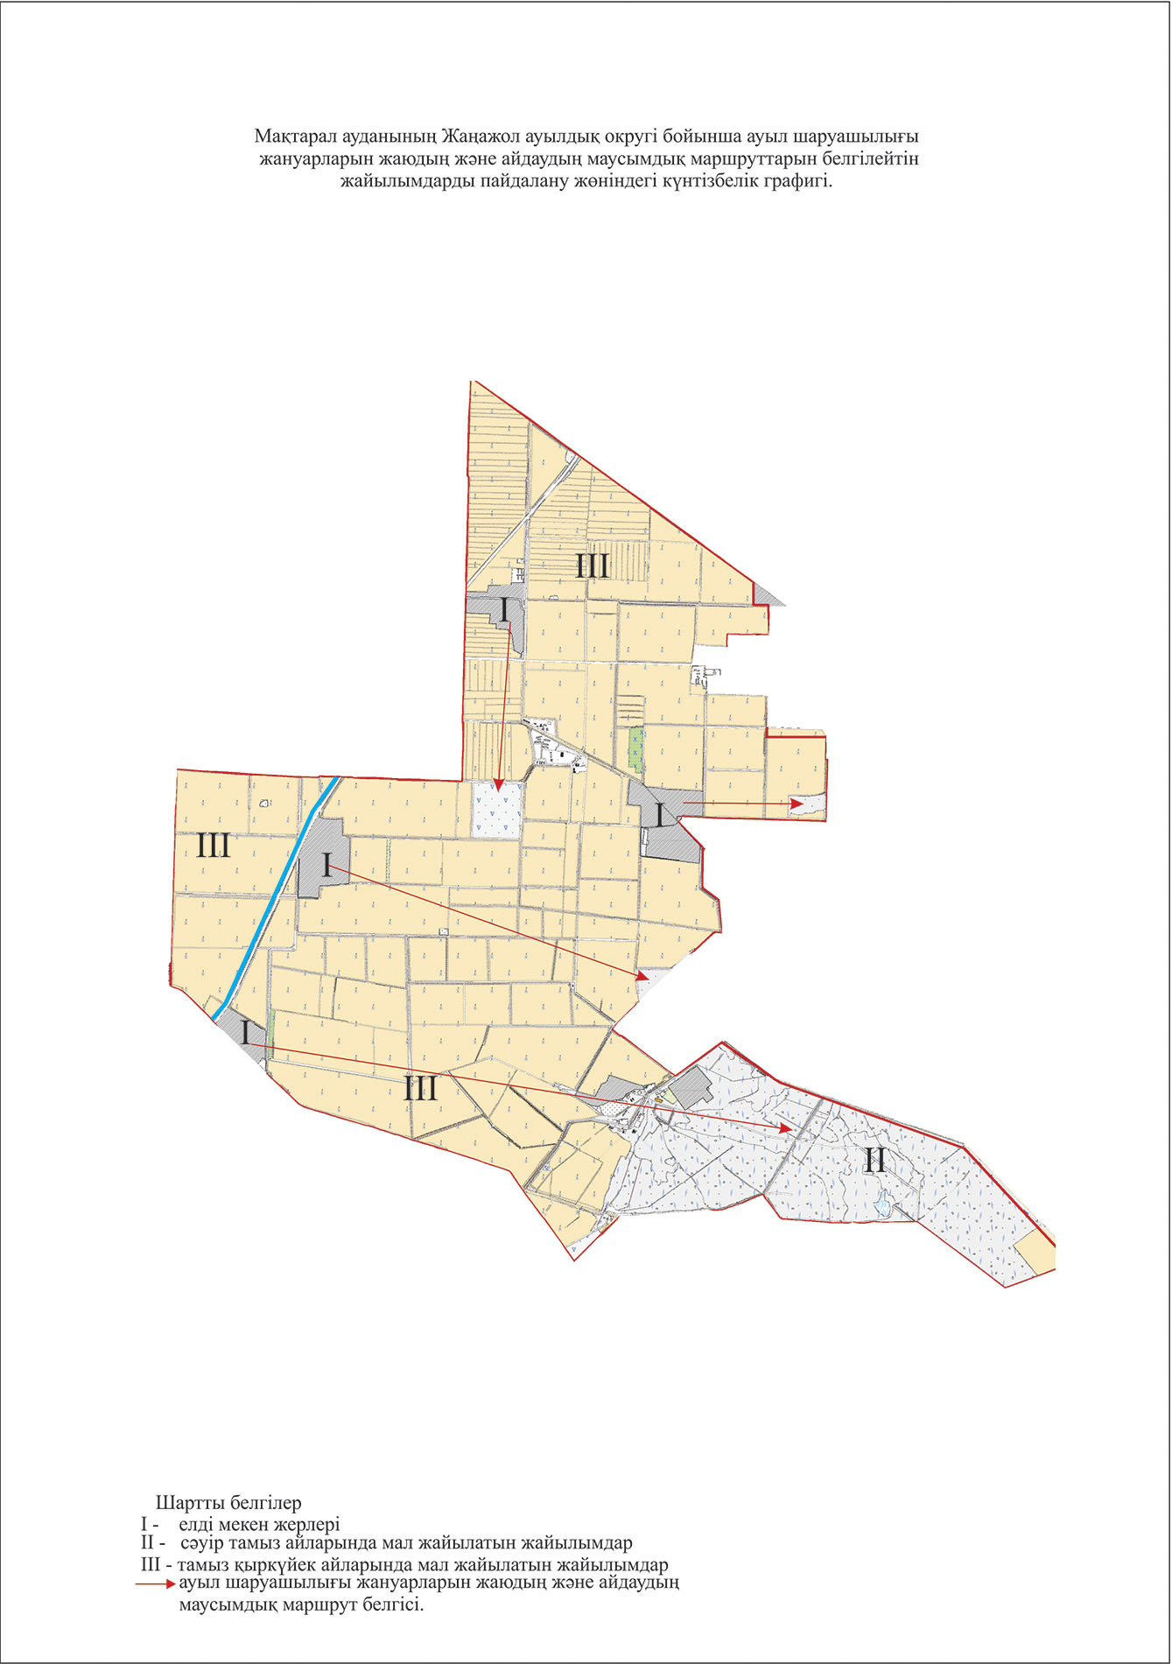

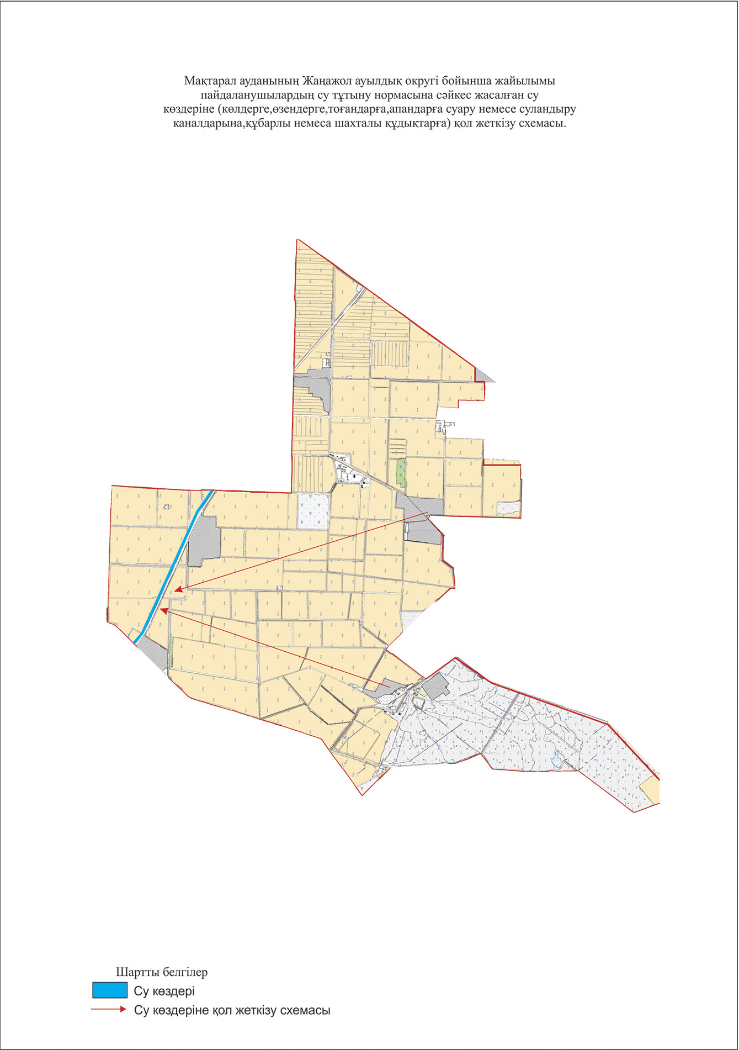

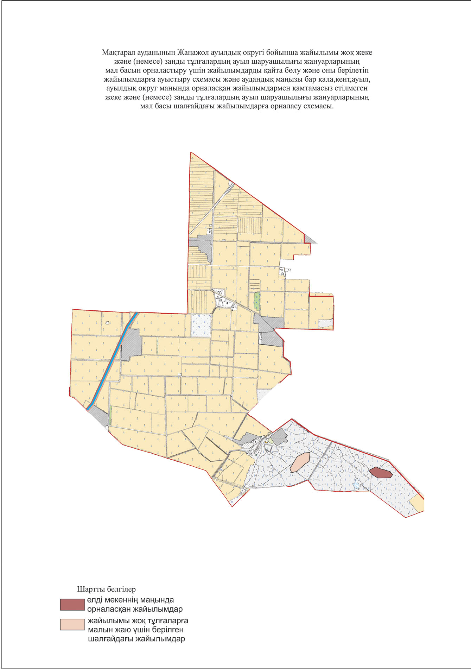

10. Ж.Нұрлыбаев ауылдық округі
Орталығы - Ынталы ауылы.
Елді мекендер - Ынталы, Мырзатөбе, Өнімкер, Өркен, Қарақыр, Ырысты.
Халық саны - 6570 адам.
Округтің жалпы жер көлемі – 6378,4 гектар.
Оның ішінде:
ауыл шаруашылық жер – 6378,4 гектар;
жалпы егістік – 6378,4 гектар;
суғармалы жер – 6378,4 гектар;
көп жылдық екпелер - 20 гектар;
жайылымдық жер - 0 гектар.
Елді мекендер бойынша ауыл шаруашылығы жануарлары мал басының саны туралы деректер:
№ | Елді мекендер | Түйе | Жылқы | Ірі қара мал | Ұсақ мал
1 | Ынталы | 7 | 27 | 576 | 669
2 | Мырзатөбе | - | 51 | 381 | 517
3 | Өнімкер | - | 97 | 579 | 441
4 | Өркен | - | 64 | 194 | 446
5 | Қарақыр | - | 59 | 479 | 450
6 | Ырысты | - | 49 | 470 | 447
 | Барлығы | 7 | 397 | 2679 | 2770

Ветеринариялық-санитариялық мекемелер туралы деректер:
№ | Елді мекендер | Ветеринариялық станциялар | Ұсақ малдарды шомылдыру орындары | Жасанды ұрықтандыру пунктері | Биотермиялық шұңқырлар
1 | Ынталы | 1 | 1 | 1 | -
2 | Мырзатөбе | - | - | - | -
3 | Өнімкер | - | - | - | -
4 | Өркен | - | - | - | -
5 | Қарақыр | - | - | - | -
6 | Ырысты | - | - | - | -
 | Барлығы | 1 | 1 | 1 | -

Ауыл шаруашылығы жануарларын жаюдың және айдаудың маусымдық маршруттарын белгілейтін жайылымдарды пайдалану жөніндегі күнтізбелік графигі және жайылым кезеңінің ұзақтығы:
№ | Жайылымға малдардың айдап шығарылу мерзімі | Жайылымға шығарылған малдардың қайтарылу мерзімі | Ескерту
1 | Сәуір-мамыр | Тамыз-қыркүйек

Ауыл шаруашылығы жануарларының мал басына шаққандағы жайылымның қажеттілігі туралы кестесі:
№ | Елді мекендер | Елді мекендердегі жалпы жайылымның жер көлемі, гектар | Мал басы мен қажетті жайылымдық жер көлемі, гектар
 |  |  | Жылқы | Гектар нормасы | Қажетті жайылым, гектар | Ірі қара
1 | 2 | 3 | 4 | 5 | 6 | 7
1 | Ынталы | - | 27 | 9 | 243 | 576
2 | Мырзатөбе | - | 51 | 9 | 459 | 381
3 | Өнімкер | - | 97 | 9 | 873 | 579
4 | Өркен | - | 64 | 9 | 576 | 194
5 | Қарақыр | - | 59 | 9 | 531 | 479
6 | Ырысты | - | 49 | 9 | 441 | 470
 | Барлығы | - | 397 | 9 | 3573 | 2679

Гектар нормасы | Қажетті жайылым, гектар | Ұсақ мал | Гектар нормасы | Қажетті жайылым, гектар | Жалпы қажет жайылым жер көлемі, гектар | Елді мекендердің жалпы жайылым мен қажетті жайылымның айырмасы, (-,+)
8 | 9 | 10 | 11 | 12 | 13 | 14
8 | 4608 | 669 | 2,5 | 1672,5 | 6523,5 | -6523,5
8 | 3048 | 517 | 2,5 | 1292,5 | 4799,5 | -4799,5
8 | 4632 | 441 | 2,5 | 1102,5 | 6607,5 | -6607,5
8 | 1552 | 446 | 2,5 | 1115 | 3243 | -3243
8 | 3832 | 450 | 2,5 | 1125 | 5488 | -5488
8 | 3760 | 447 | 2,5 | 1117,5 | 5318,5 | -5318,5
8 | 21432 | 2770 | 2,5 | 6925 | 31930 | -31930

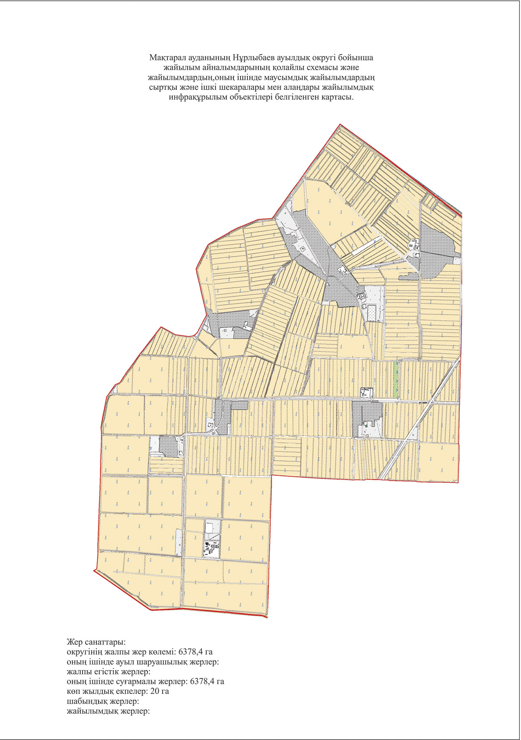

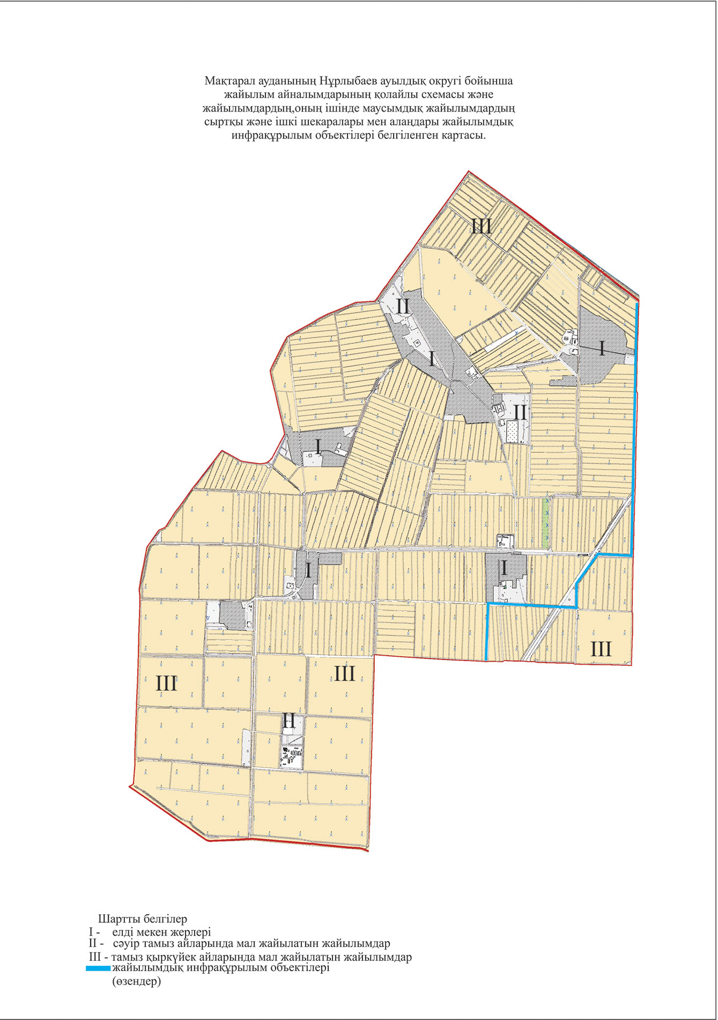

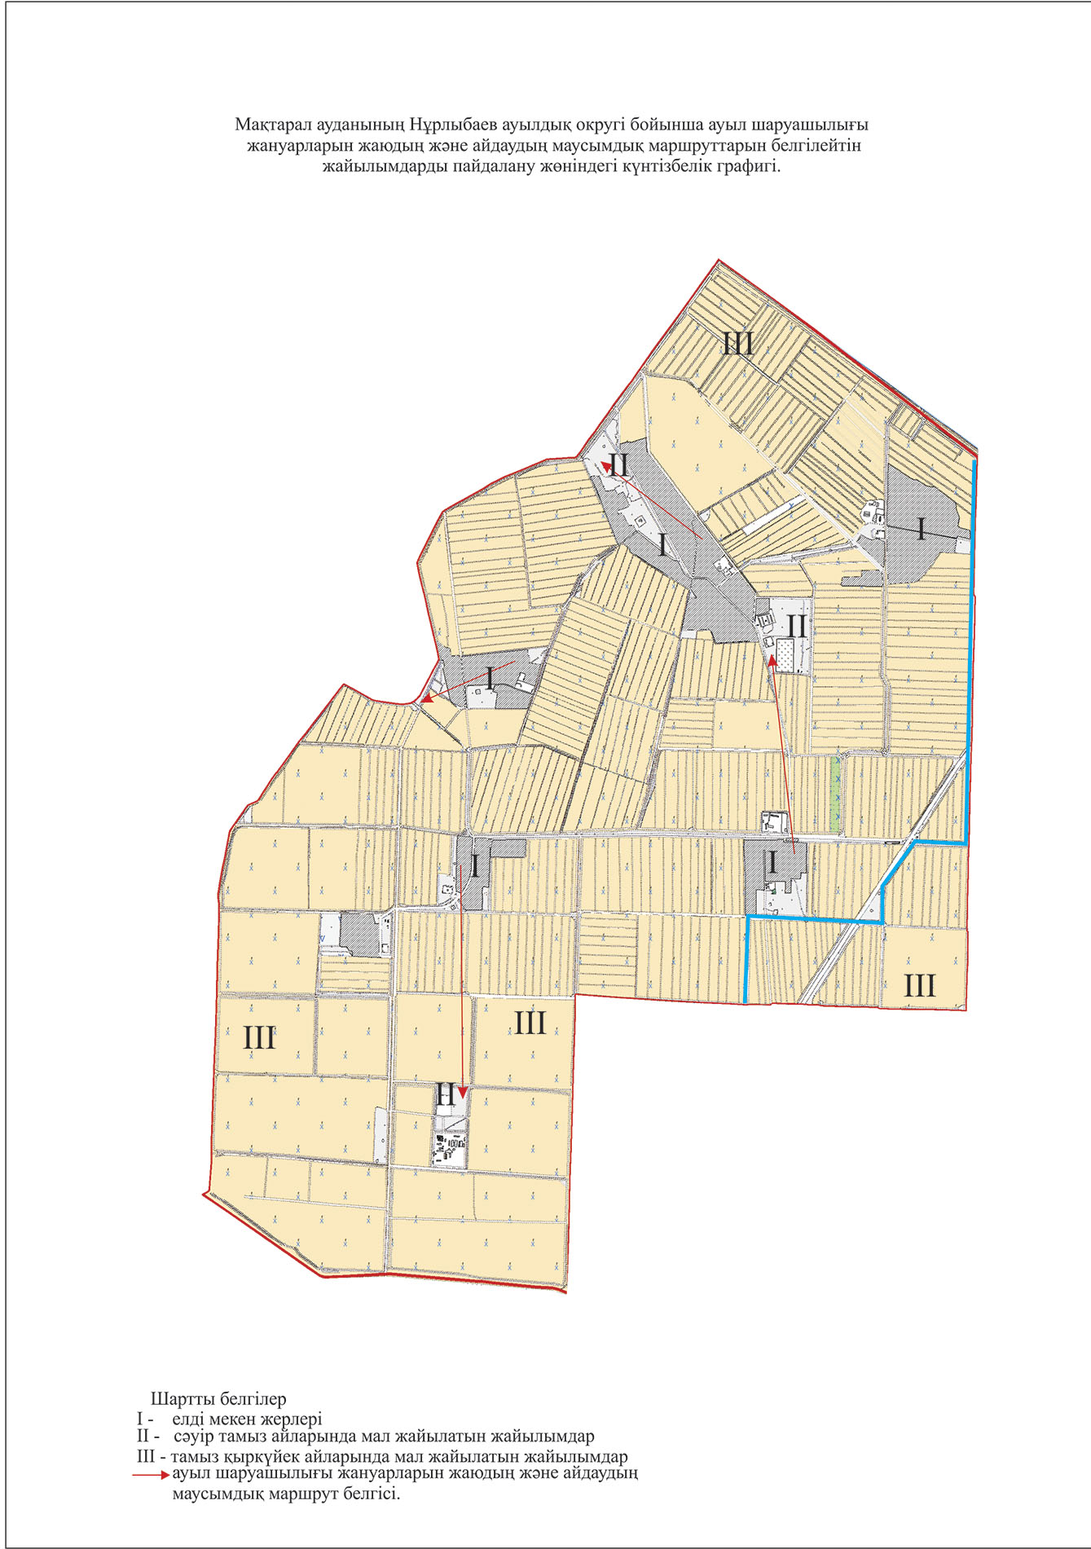

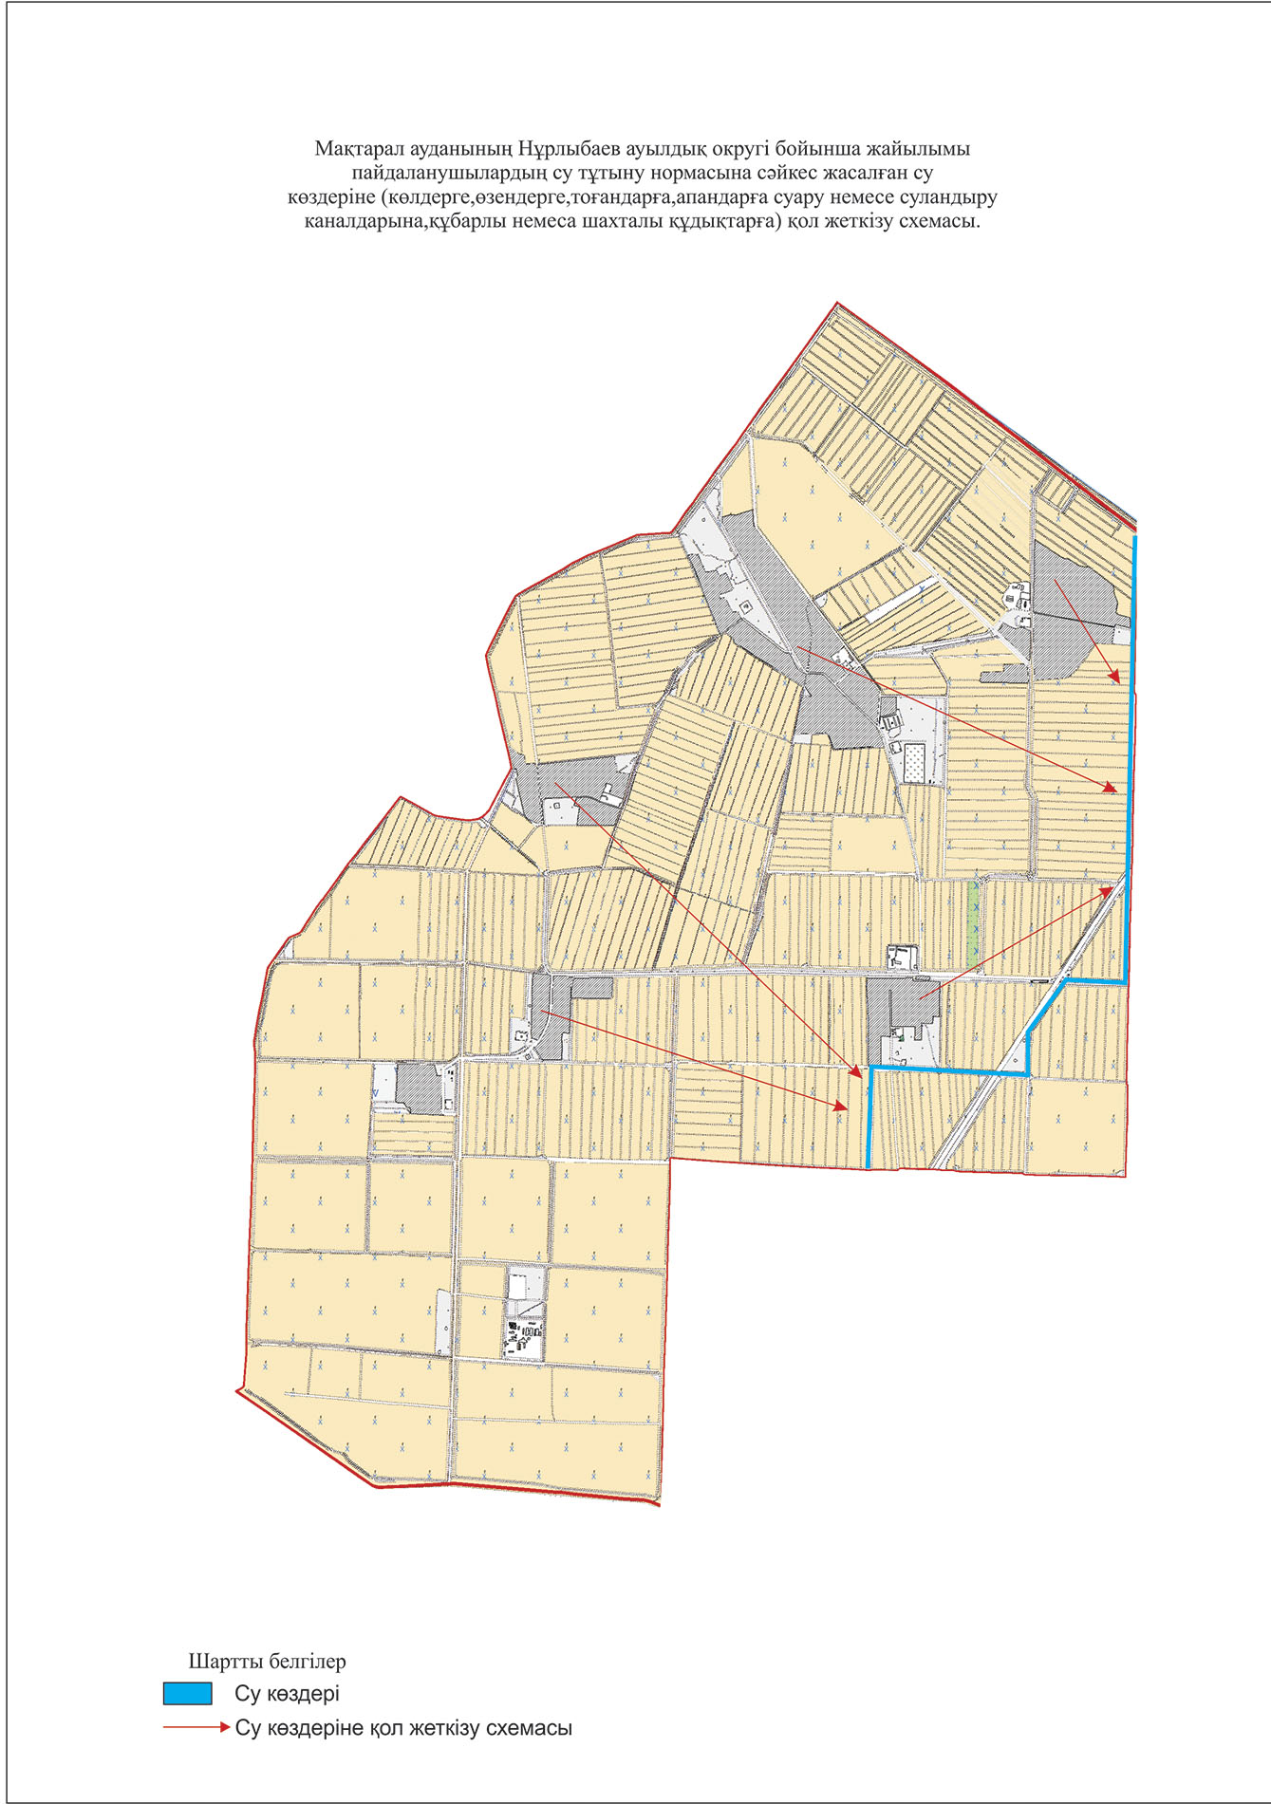

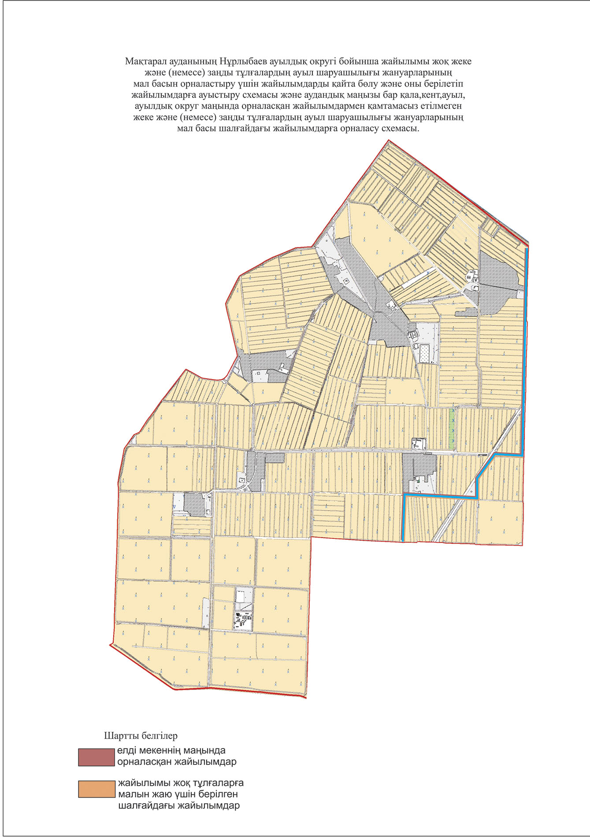

11. Достық ауылдық округі
Орталығы - Достық ауылы.
Елді мекендер - Достық, Гүлістан, Бескетік, Көксу, Қалшораев, Хайдар.
Халық саны - 16088 адам.
Округтің жалпы жер көлемі – 11283 гектар.
Оның ішінде:
ауыл шаруашылық жер – 9680,5 гектар;
жалпы егістік – 9680,5 гектар;
суғармалы жер – 9680,5 гектар;
көп жылдық екпелер -40 гектар;
жайылымдық жер - 0 гектар.
Елді мекендер бойынша ауыл шаруашылығы жануарлары мал басының саны туралы деректер:
№ | Елді мекендер | Түйе | Жылқы | Ірі қара мал | Ұсақ мал
1 | Достық | 2 | 30 | 385 | 95
2 | Гүлістан | - | 62 | 1513 | 243
3 | Бескетік | - | 34 | 390 | 210
4 | Көксу | - | 12 | 158 | 140
5 | Қалшораев | 6 | 110 | 1200 | 12015
6 | Хайдар | - | 146 | 1590 | 131
 | Барлығы | 8 | 394 | 5236 | 12834

Ветеринариялық-санитариялық мекемелер туралы деректер:
№ | Елді мекендер | Ветеринариялық станциялар | Ұсақ малдарды шомылдыру орындары | Жасанды ұрықтандыру пунктері | Биотермиялық шұңқырлар
1 | Достық | - | - | - | 1
2 | Гүлістан | - | - | - | -
3 | Бескетік | - | - | - | -
4 | Көксу | - | - | - | -
5 | Қалшораев | - | - | 1 | -
6 | Хайдар | - | - | - | -
 | Барлығы | - | - | 1 | 1

Ауыл шаруашылығы жануарларын жаюдың және айдаудың маусымдық маршруттарын белгілейтін жайылымдарды пайдалану жөніндегі күнтізбелік графигі және жайылым кезеңінің ұзақтығы:
№ | Жайылымға малдардың айдап шығарылу мерзімі | Жайылымға шығарылған малдардың қайтарылу мерзімі | Ескерту
1 | Сәуір-мамыр | Тамыз-қыркүйек

Ауыл шаруашылығы жануарларының мал басына шаққандағы жайылымның қажеттілігі туралы кестесі:
№ | Елді мекендер | Елді мекендердегі жалпы жайылымның жер көлемі, гектар | Мал басы мен қажетті жайылымдық жер көлемі, гектар
 |  |  | Жылқы | Гектар нормасы | Қажетті  жайылым, гектар | Ірі қара
1 | 2 | 3 | 4 | 5 | 6 | 7
1 | Достық | - | 30 | 9 | 270 | 385
2 | Гүлістан | - | 62 | 9 | 558 | 1513
3 | Бескетік | - | 34 | 9 | 306 | 390
4 | Көксу | - | 12 | 9 | 108 | 158
5 | Қалшораев | - | 110 | 9 | 990 | 1200
6 | Хайдар | - | 146 | 9 | 1314 | 1590
 | Барлығы | - | 394 | 9 | 3546 | 5236

Гектар нормасы | Қажетті жайылым, гектар | Ұсақ мал | Гектар нормасы | Қажетті жайылым, гектар | Жалпы қажет жайылым жер көлемі, гектар | Елді мекендердің жалпы жайылым мен қажетті жайылымның айырмасы, (-,+)
8 | 9 | 10 | 11 | 12 | 13 | 14
8 | 3080 | 95 | 2,5 | 237,5 | 3587,5 | -3587,5
8 | 12104 | 243 | 2,5 | 607,5 | 13269,5 | -13269,5
8 | 3120 | 210 | 2,5 | 525 | 3951 | -3951
8 | 1264 | 140 | 2,5 | 350 | 1722 | -1722
8 | 9600 | 12015 | 2,5 | 30037,5 | 40627,5 | -40627,5
8 | 12720 | 131 | 2,5 | 327,5 | 16593,5 | -16593,5
8 | 41888 | 12834 | 2,5 | 32085 | 79751 | -79751

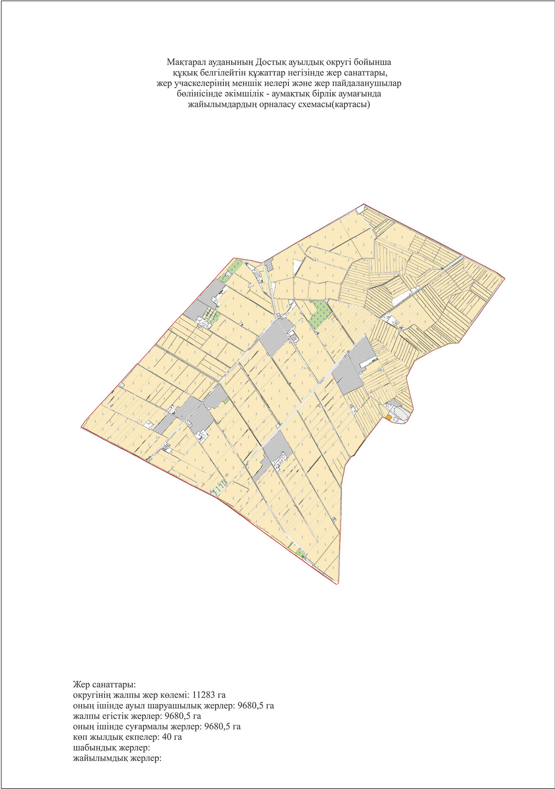

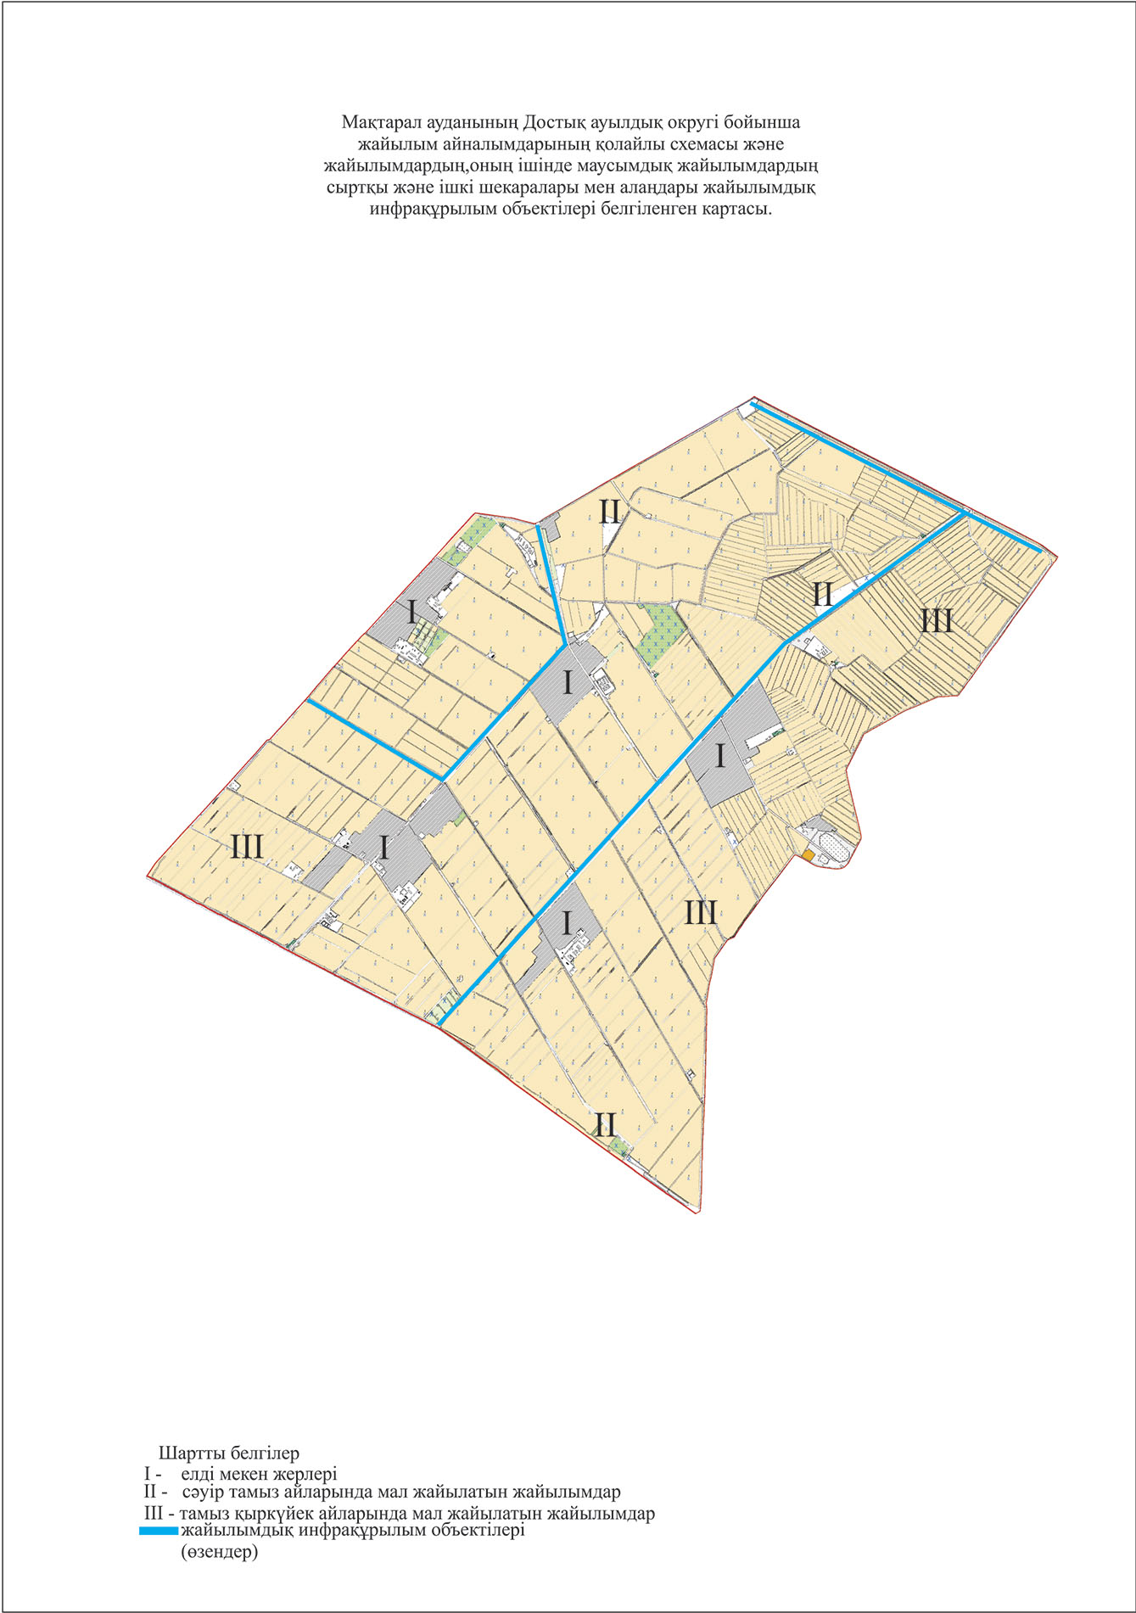

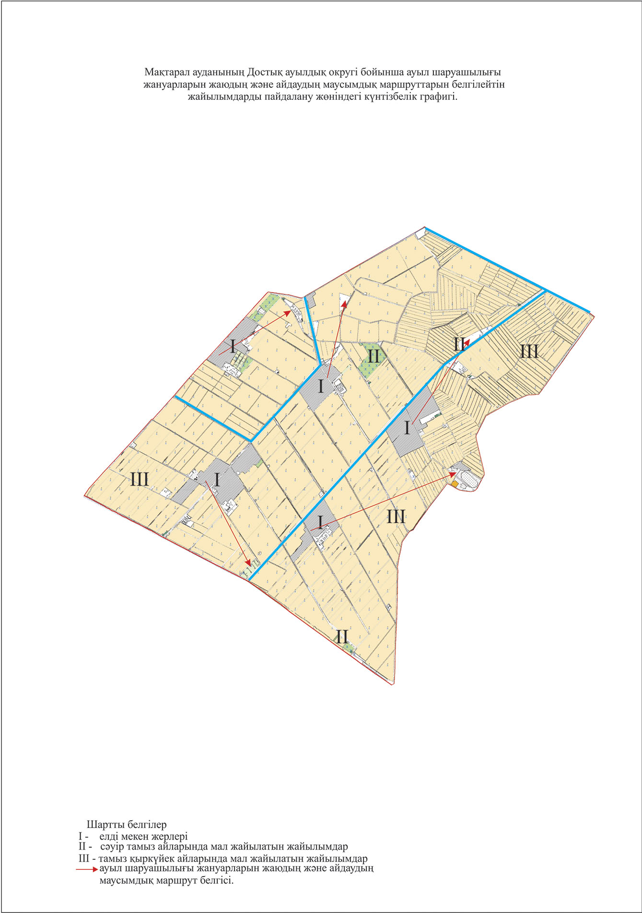

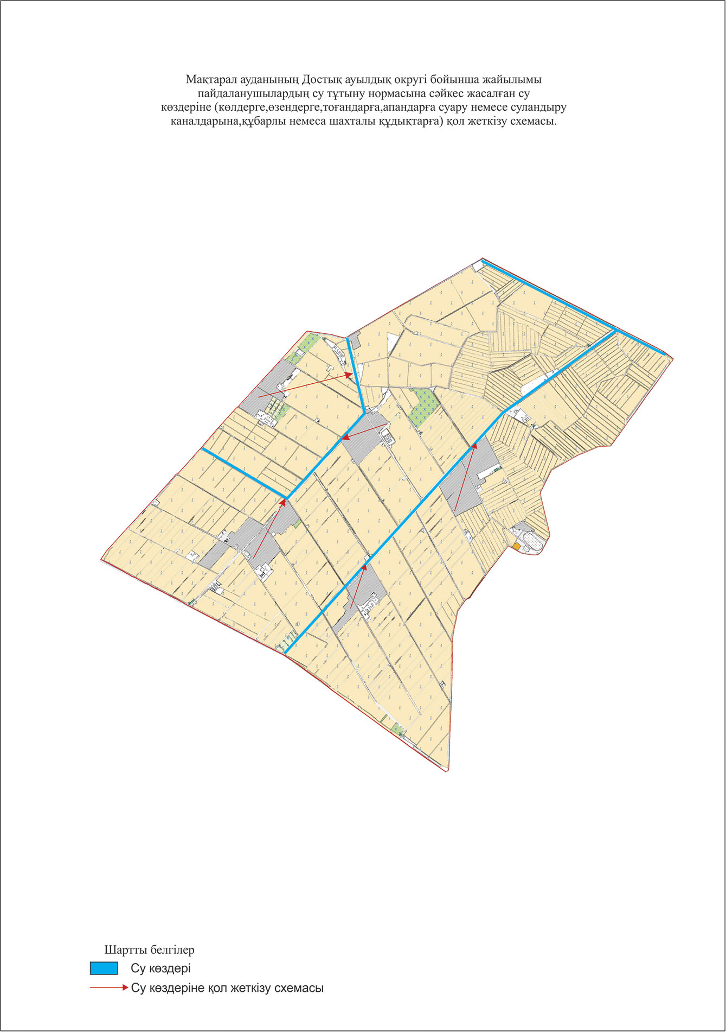

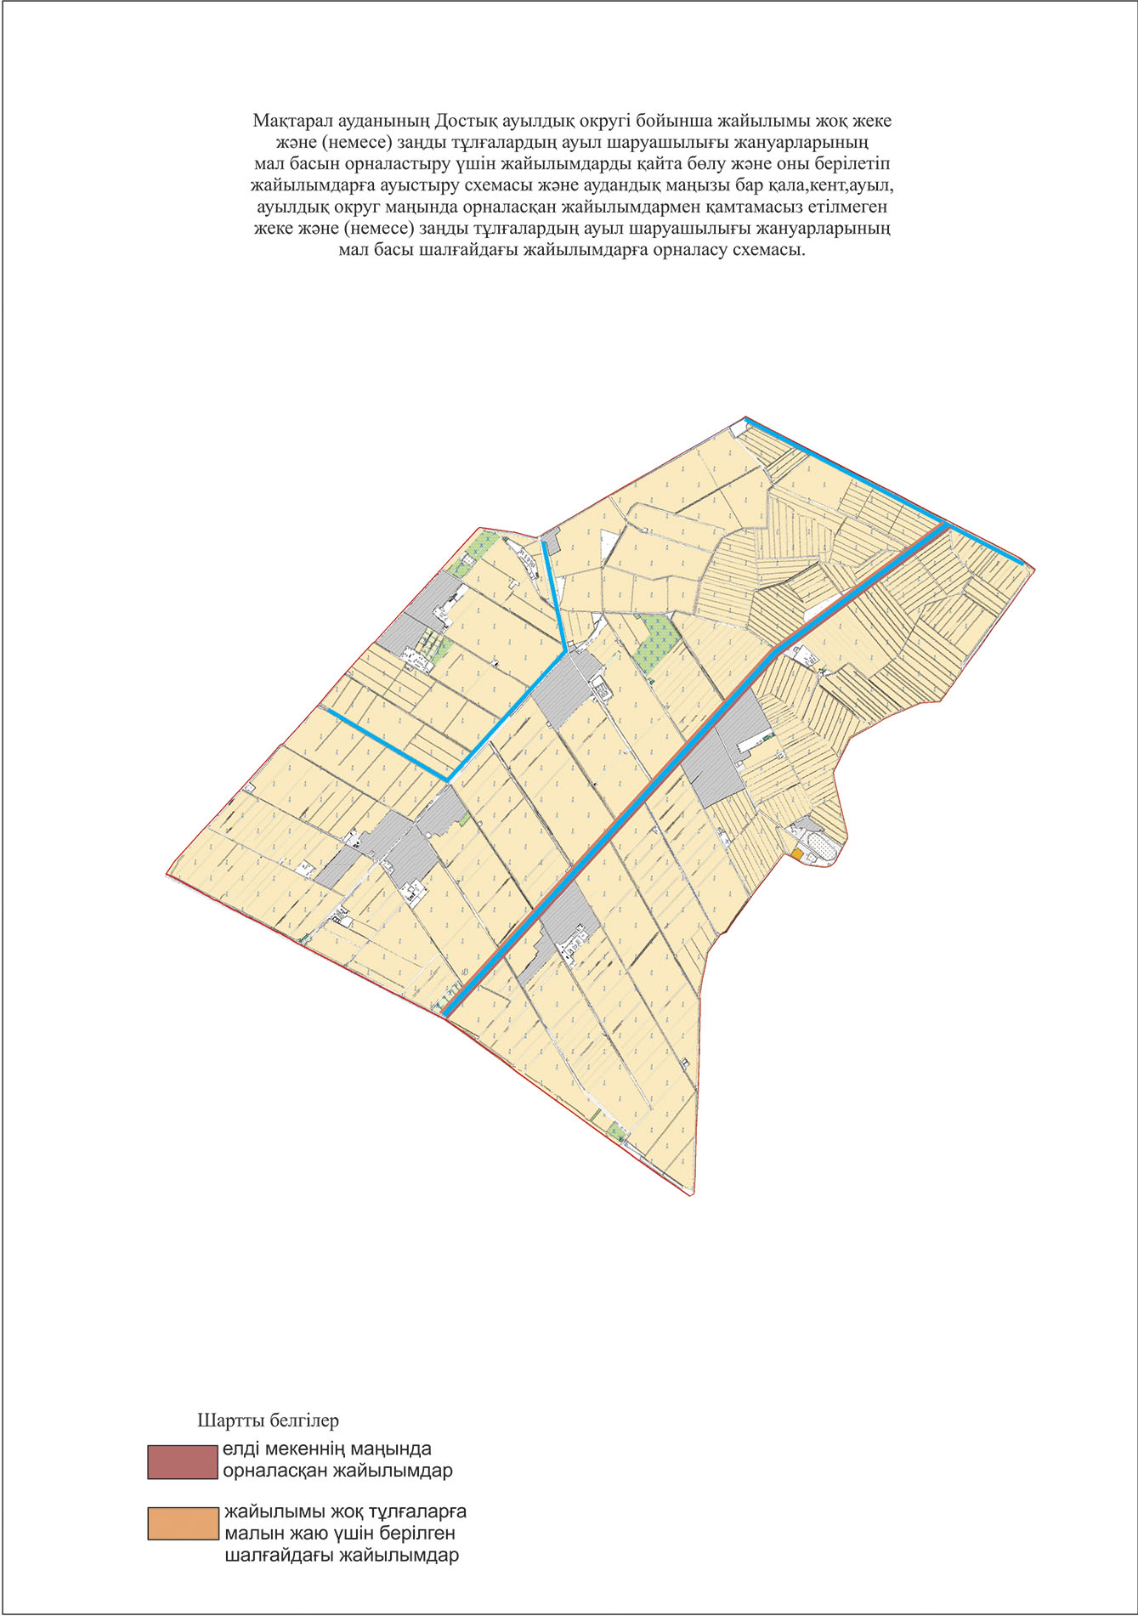

12. Жаңа ауыл ауылдық округі
Орталығы - Мырзашөл ауылы.
Елді мекендері - Мырзашөл, Әбдіхалық, Жаңа ауыл, Қарой, Атақоныс, Ынтымақ.
Халық саны - 14521 адам
Округтің жалпы жер көлемі – 8129,7 гектар.
Оның ішінде:
ауыл шаруашылық жер - 7025,7 гектар;
жалпы егістік - 7025,7 гектар;
суғармалы жер - 7025,7 гектар;
көп жылдық екпелер - 20 гектар;
жайылымдық жер - 60 гектар.
Елді мекендер бойынша ауыл шаруашылығы жануарлары мал басының саны туралы деректер:
№ | Елді мекендер | Түйе | Жылқы | Ірі қара мал | Ұсақ мал
1 | Мырзашөл | 2 | 49 | 250 | 145
2 | Әбдіхалық | 16 | 56 | 550 | 1205
3 | Жаңа ауыл | 17 | 58 | 1075 | 1080
4 | Қарой | 10 | 66 | 1020 | 440
5 | Атақоныс | 46 | 45 | 1086 | 440
6 | Ынтымақ | 26 | 91 | 990 | 5610
 | Барлығы | 117 | 365 | 4971 | 8920

Ветеринариялық-санитариялық мекемелер туралы деректер:
№ | Елді мекендер | Ветеринариялық станциялар | Ұсақ малдарды шомылдыру орындары | Жасанды ұрықтандыру пунктері | Биотермиялық шұңқырлар
1 | Мырзашөл | - | - | - | -
2 | Әбдіхалық | - | 1 | - | -
3 | Жаңа ауыл | - | - | - | -
4 | Қарой | - | - | 1 | -
5 | Атақоныс | - | - | - | -
6 | Ынтымақ | - | 1 | - | 1
 | Барлығы | - | 2 | 1 | 1

Ауыл шаруашылығы жануарларын жаюдың және айдаудың маусымдық маршруттарын белгілейтін жайылымдарды пайдалану жөніндегі күнтізбелік графигі және жайылым кезеңінің ұзақтығы:
№ | Жайылымға малдардың айдап шығарылу мерзімі | Жайылымға шығарылған малдардың қайтарылу мерзімі | Ескерту
1 | Сәуір-мамыр | Тамыз-қыркүйек

Ауыл шаруашылығы жануарларының мал басына шаққандағы жайылымның қажеттілігі туралы кестесі:
№ | Елді мекендер | Елді мекендердегі жалпы жайылымның жер көлемі, гектар | Мал басы мен қажетті жайылымдық жер көлемі, гектар
 |  |  | Жылқы | Гектар нормасы | Қажетті жайылым, гектар | Ірі қара
1 | 2 | 3 | 4 | 5 | 6 | 7
1 | Мырзашөл | - | 49 | 9 | 441 | 250
2 | Әбдіхалық | - | 56 | 9 | 504 | 550
3 | Жаңа ауыл | - | 58 | 9 | 522 | 1075
4 | Қарой | 60 | 66 | 9 | 594 | 1020
5 | Атақоныс | - | 45 | 9 | 405 | 1086
6 | Ынтымақ | - | 91 | 9 | 819 | 990
 | Барлығы | - | 365 | 9 | 3285 | 4971

Гектар нормасы | Қажетті жайылым, гектар | Ұсақ мал | Гектар нормасы | Қажетті жайылым, гектар | Жалпы қажет жайылым жер көлемі, гектар | Елді мекендердің жалпы жайылым мен қажетті жайылымның айырмасы, (-,+)
8 | 9 | 10 | 11 | 12 | 13 | 14
8 | 2000 | 145 | 2,5 | 362,5 | 2803,5 | -2803,5
8 | 4400 | 1205 | 2,5 | 3012,5 | 7916,5 | -7916,5
8 | 8600 | 1080 | 2,5 | 2700 | 11822 | -11822
8 | 8160 | 440 | 2,5 | 1100 | 9854 | -9794
8 | 8688 | 440 | 2,5 | 1100 | 10193 | -10193
8 | 7920 | 5610 | 2,5 | 14025 | 22764 | -22764
8 | 39768 | 8920 | 2,5 | 22300 | 65353 | -65293

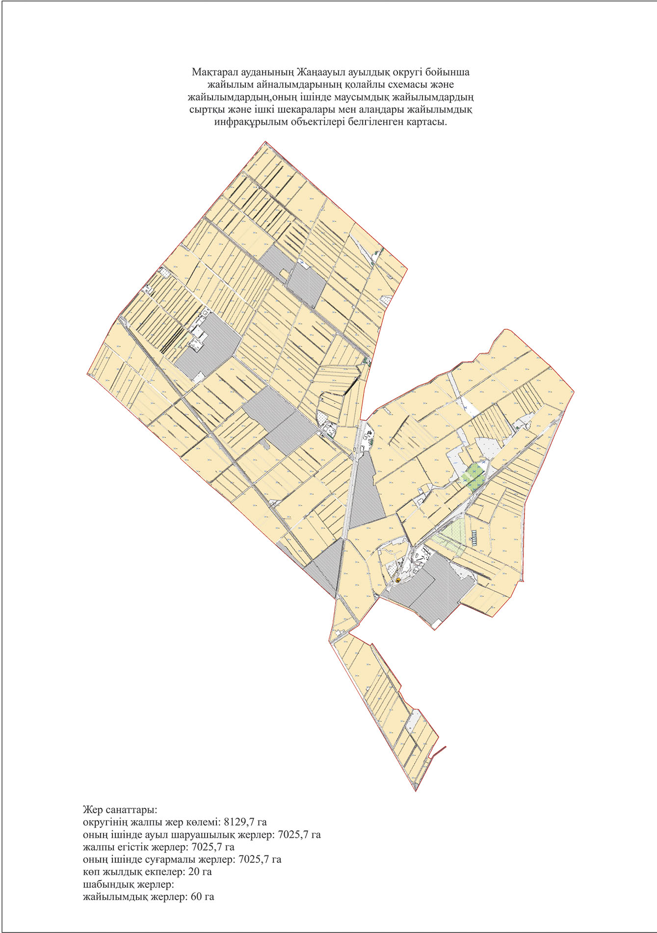

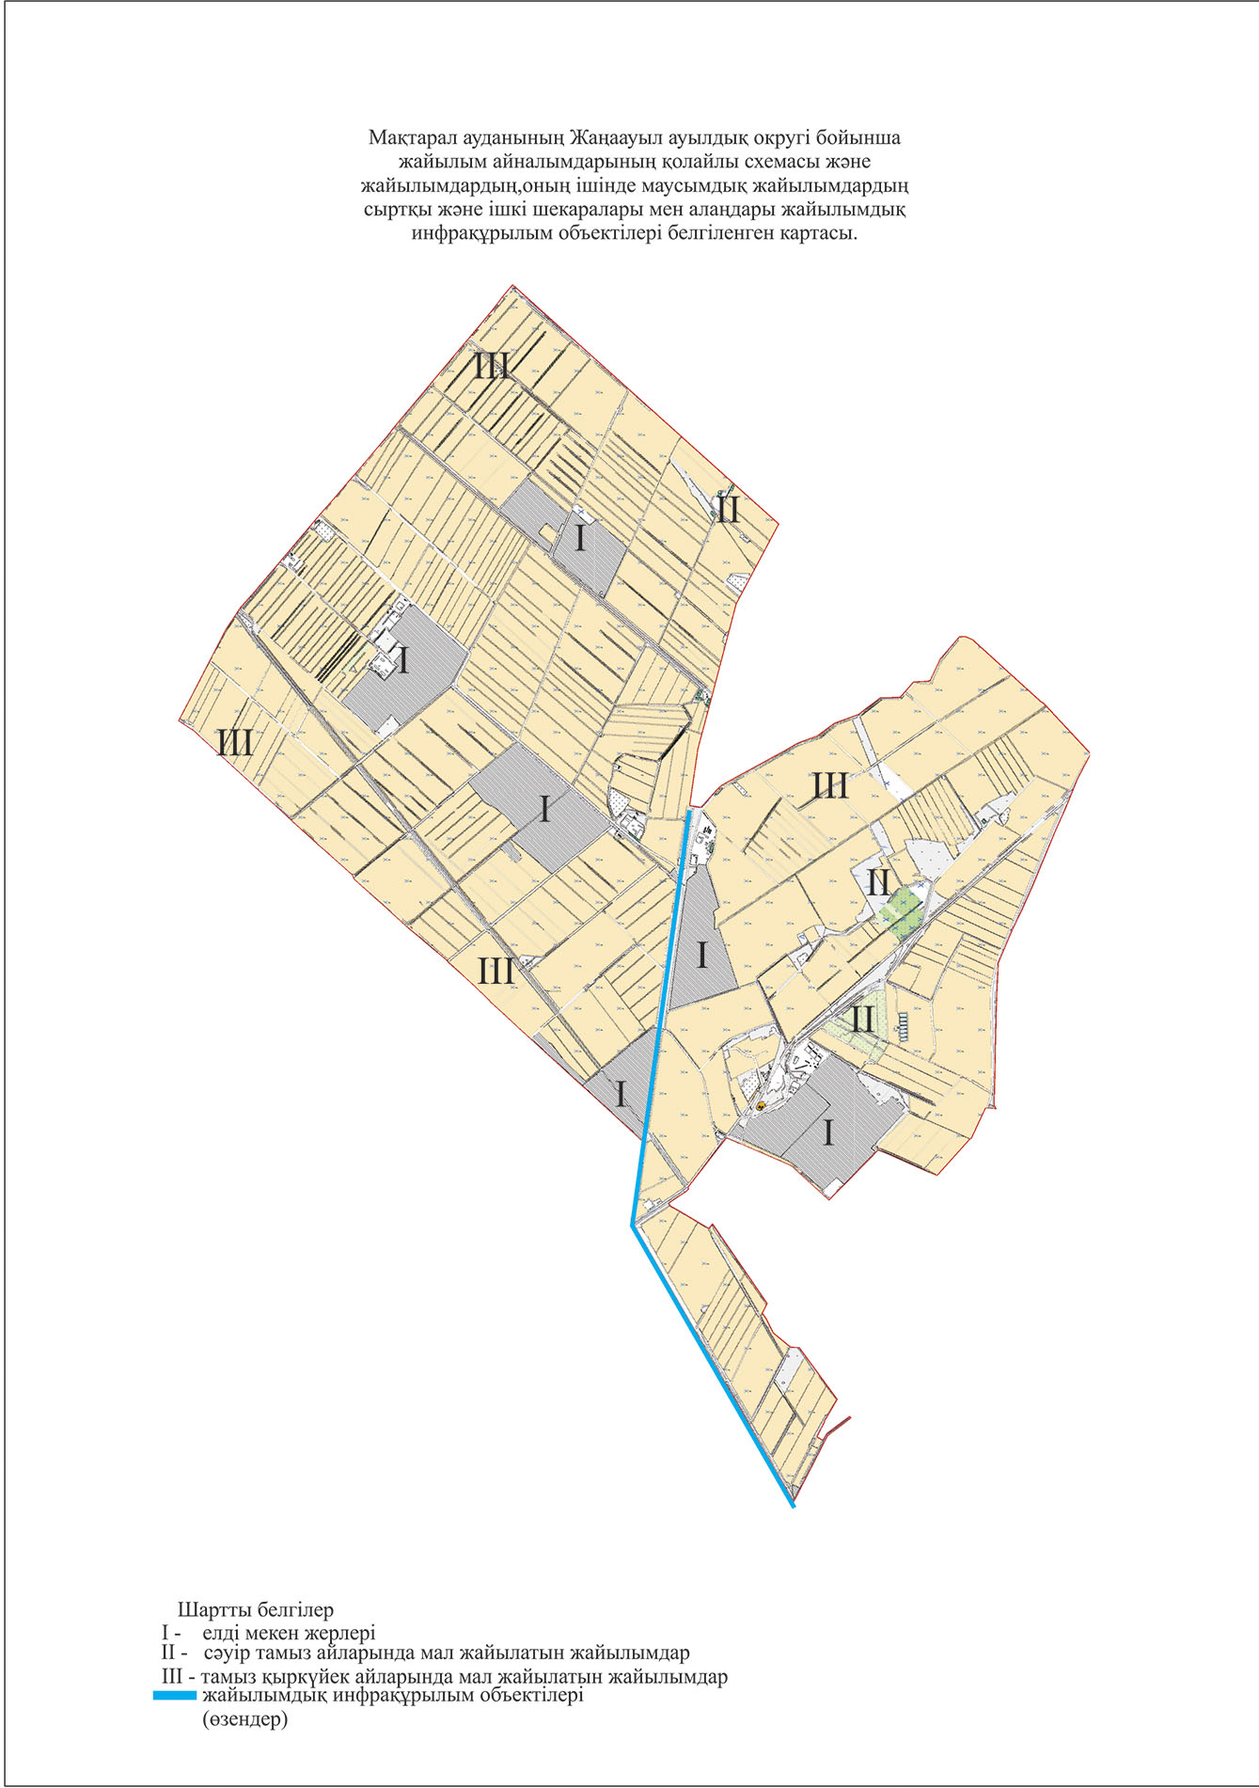

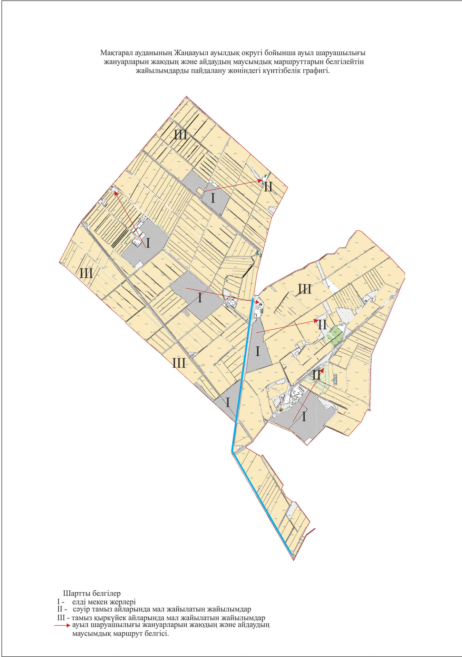

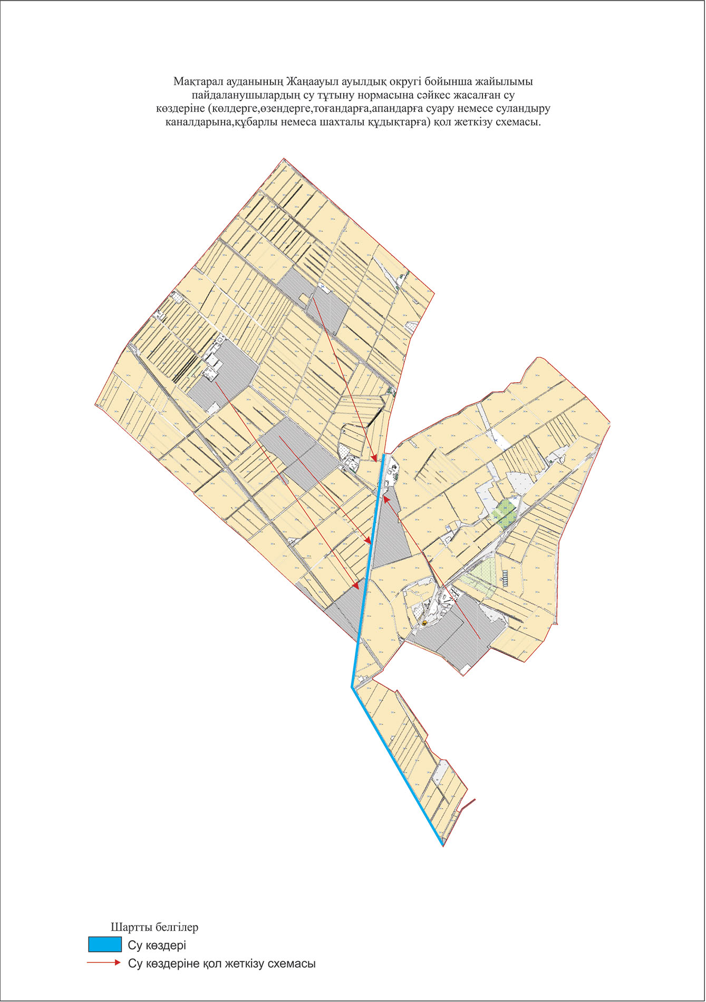

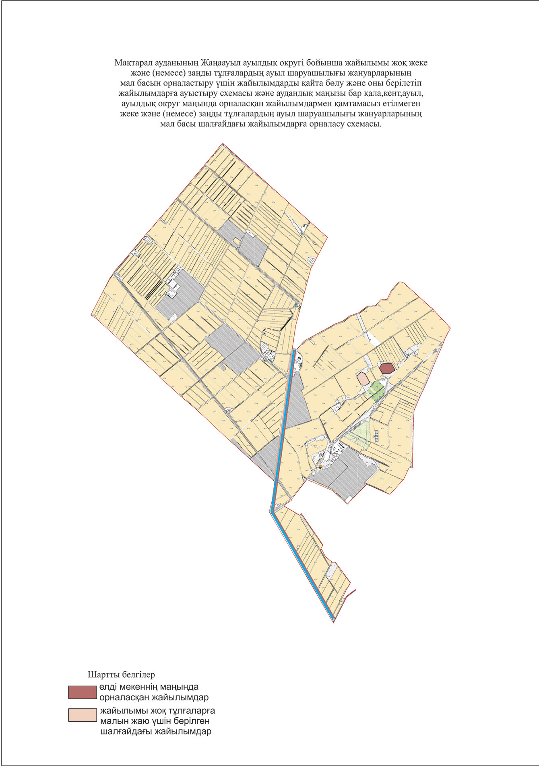

13. Жылы су ауылдық округі
Орталығы- Жылы су ауылы.
Елді мекендері - Жылы су, Мырзашоқы, Байқоныс, Баққоныс, Әл-фараби, Сейфуллин.
Халық саны - 14314 адам.
Округтің жалпы жер көлемі - 11011,9 гектар.
Оның ішінде:
ауыл шаруашылық жер - 9460,4 гектар;
жалпы егістік – 9460,4 гектар;
суғармалы жер – 9460,4 гектар;
көп жылдық екпелер - 40 гектар;
жайылымдық жер - 23,22 гектар.
Елді мекендер бойынша ауыл шаруашылығы жануарлары мал басының саны туралы деректер:
№ | Елді мекендер | Түйе | Жылқы | Ірі қара мал | Ұсақ мал
1 | Жылы су | 1 | 77 | 1358 | 1524
2 | Мырзашоқы | 2 | 92 | 956 | 524
3 | Байқоныс | 0 | 48 | 832 | 1585
4 | Баққоныс | 0 | 52 | 966 | 1914
5 | Әл-фараби | 0 | 68 | 919 | 263
6 | Сейфуллин | 71 | 46 | 694 | 1283
 | Барлығы | 74 | 383 | 5725 | 7093

Ветеринариялық-санитариялық мекемелер туралы деректер:
№ | Елді мекендер | Ветеринариялық станциялар | Ұсақ малдарды шомылдыру орындары | Жасанды ұрықтандыру пунктері | Биотермиялық шұңқырлар
1 | Жылы су | - | - | 1 | -
2 | Мырзашоқы | - | - | - | -
3 | Байқоныс | - | - | - | -
4 | Баққоныс | - | - | - | -
5 | Әл-фараби | - | - | - | -
6 | Сейфуллин | - | - | - | -
 | Барлығы | - | - | 1 | -

Ауыл шаруашылығы жануарларын жаюдың және айдаудың маусымдық маршруттарын белгілейтін жайылымдарды пайдалану жөніндегі күнтізбелік графигі және жайылым кезеңінің ұзақтығы:
№ | Жайылымға малдардың айдап шығарылу мерзімі | Жайылымға шығарылған малдардың қайтарылу мерзімі | Ескерту
1 | Сәуір-мамыр | Тамыз-қыркүйек

Ауыл шаруашылығы жануарларының мал басына шаққандағы жайылымның қажеттілігі туралы кестесі:
№ | Елді мекендер | Елді мекендердегі жалпы жайылымның жер көлемі, гектар | Мал басы мен қажетті жайылымдық жер көлемі, гектар
 |  |  | Жылқы | Гектар нормасы | Қажетті жайылым, гектар | Ірі қара
1 | 2 | 3 | 4 | 5 | 6 | 7
1 | Жылы су | 5,96 | 77 | 9 | 693 | 1358
2 | Мырзашоқы | - | 92 | 9 | 828 | 956
3 | Байқоныс | 5,0 | 48 | 9 | 432 | 832
4 | Баққоныс | - | 52 | 9 | 468 | 966
5 | Әл-фараби | - | 68 | 9 | 612 | 919
6 | Сейфуллин | 12,26 | 46 | 9 | 414 | 694
 | Барлығы | 23,22 | 383 | 9 | 3447 | 5725

Гектар нормасы | Қажетті жайылым, гектар | Ұсақ мал | Гектар нормасы | Қажетті жайылым, гектар | Жалпы қажет жайылым жер көлемі, гектар | Елді мекендердің жалпы жайылыммен қажетті жайылымның айырмасы, (-,+)
8 | 9 | 10 | 11 | 12 | 13 | 14
8 | 10864 | 1524 | 2,5 | 3810 | 15367 | -15361
8 | 7648 | 524 | 2,5 | 1310 | 9786 | -9786
8 | 6656 | 1585 | 2,5 | 3962,5 | 11050,5 | -11045,5
8 | 7728 | 1914 | 2,5 | 4785 | 12981 | -12981
8 | 7352 | 263 | 2,5 | 657,5 | 8621,5 | -8621,5
8 | 5552 | 1283 | 2,5 | 3207,5 | 9173,5 | -9161,2
8 | 45800 | 7093 | 2,5 | 17732,5 | 66979,5 | -66956,3

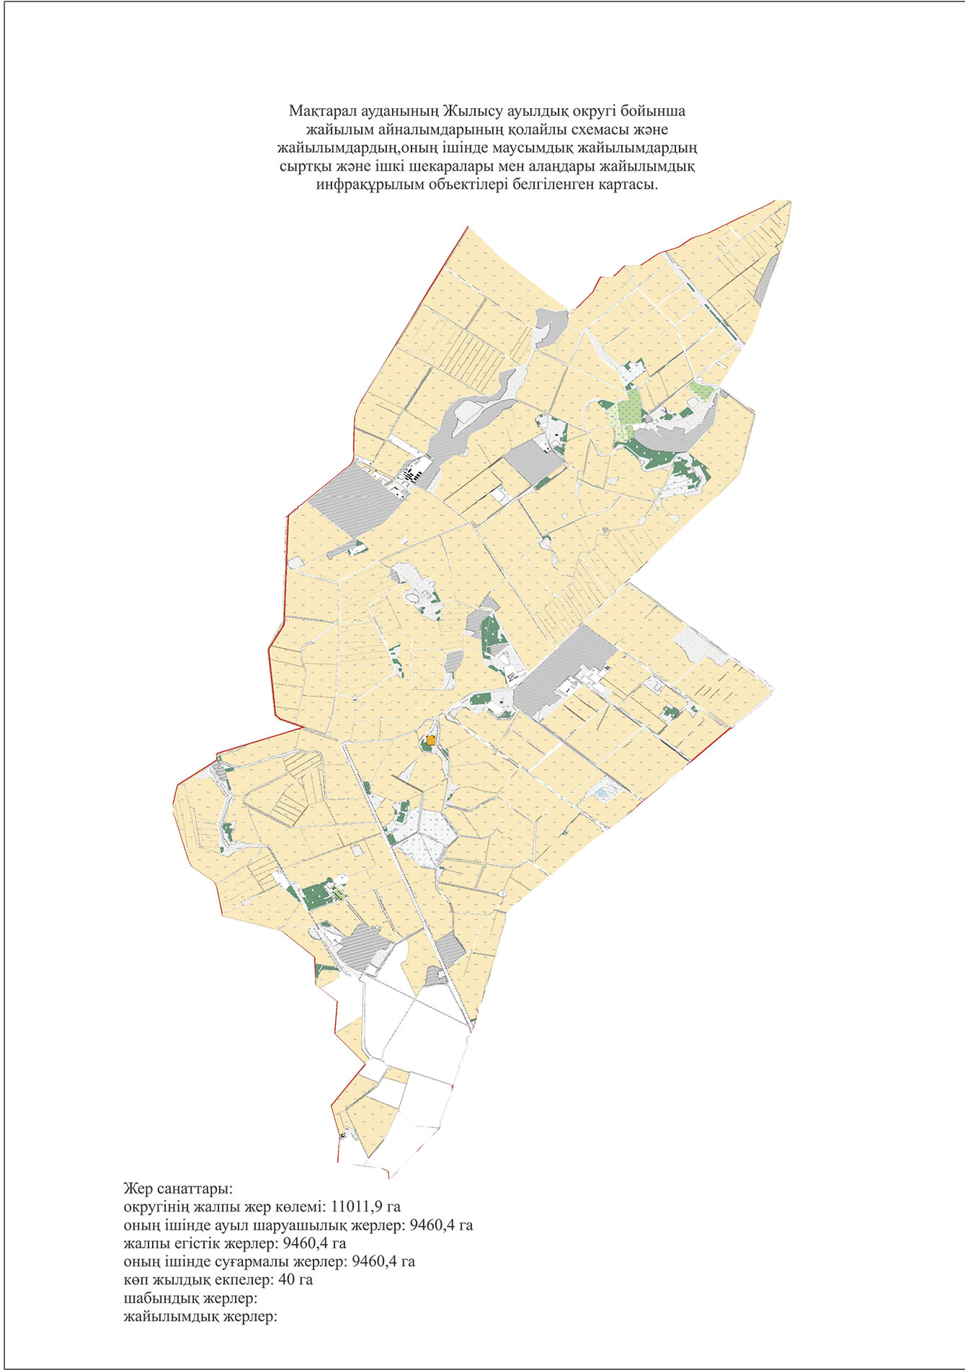

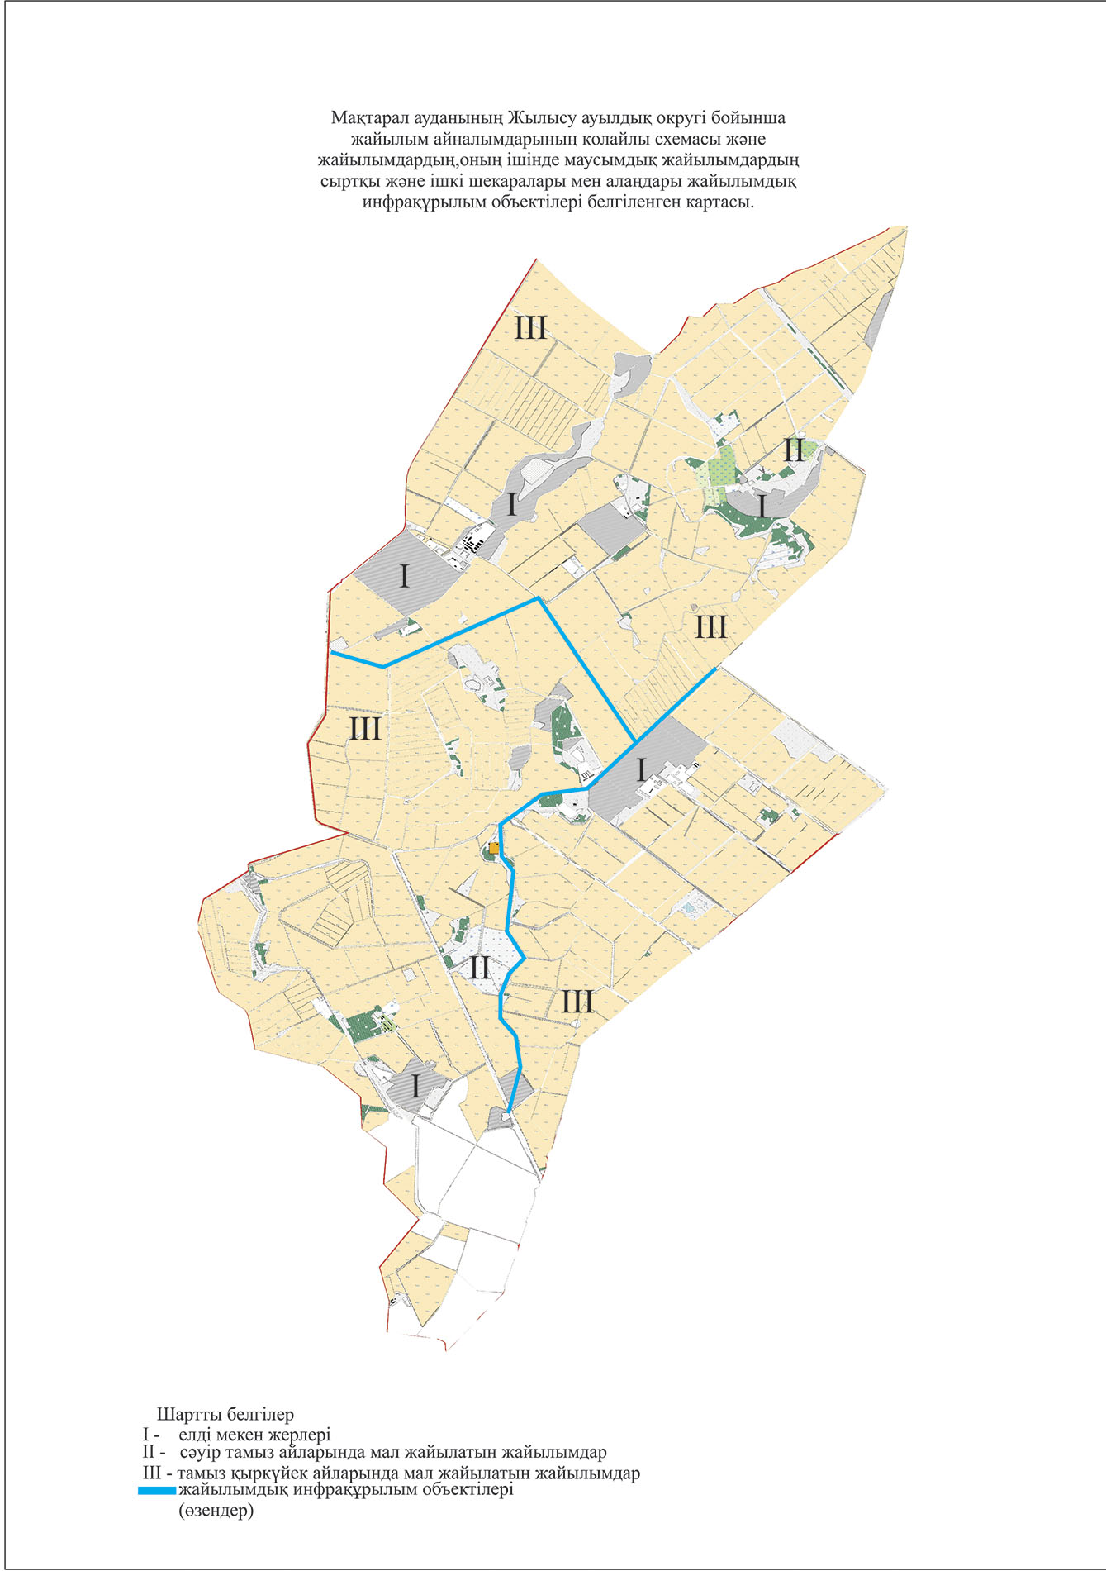

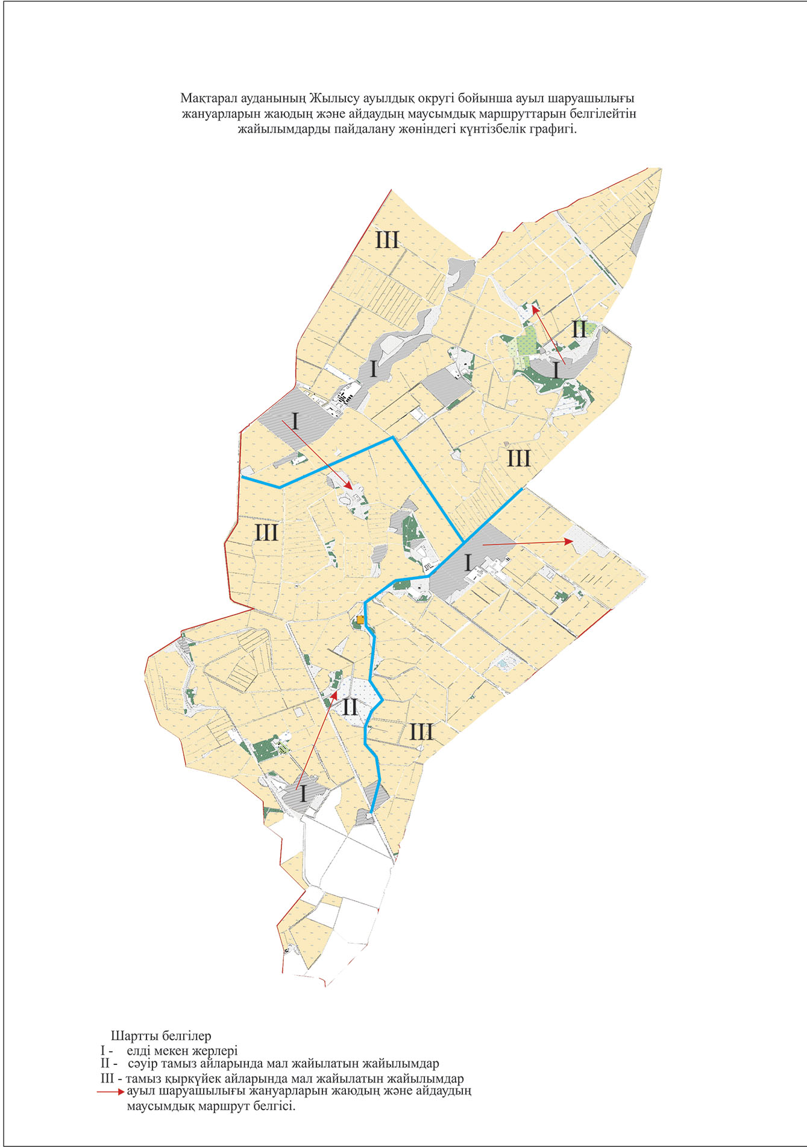

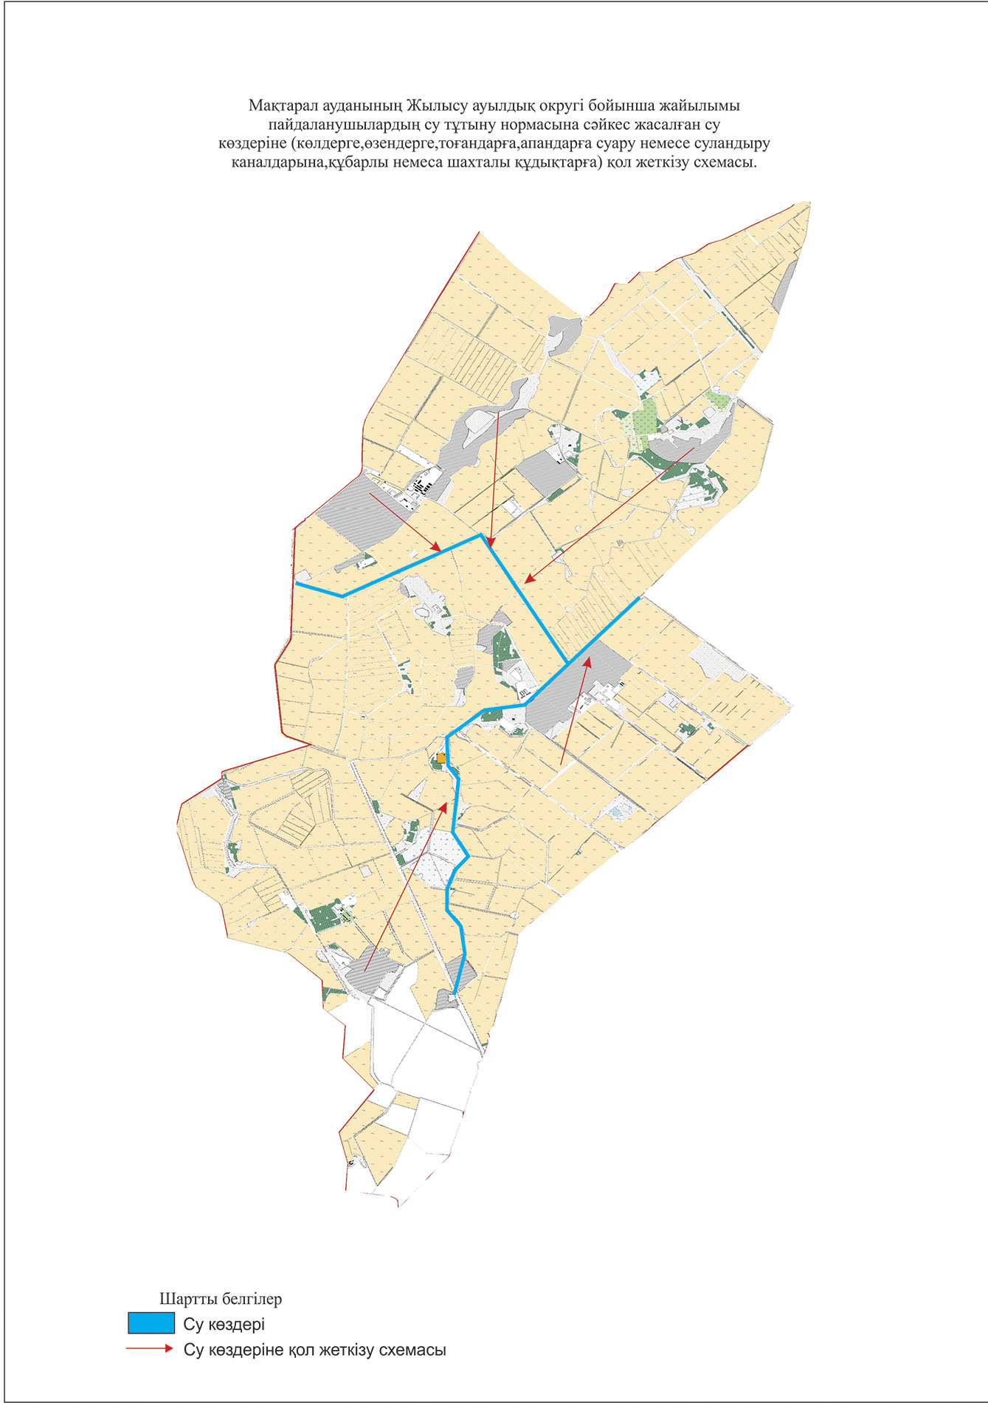

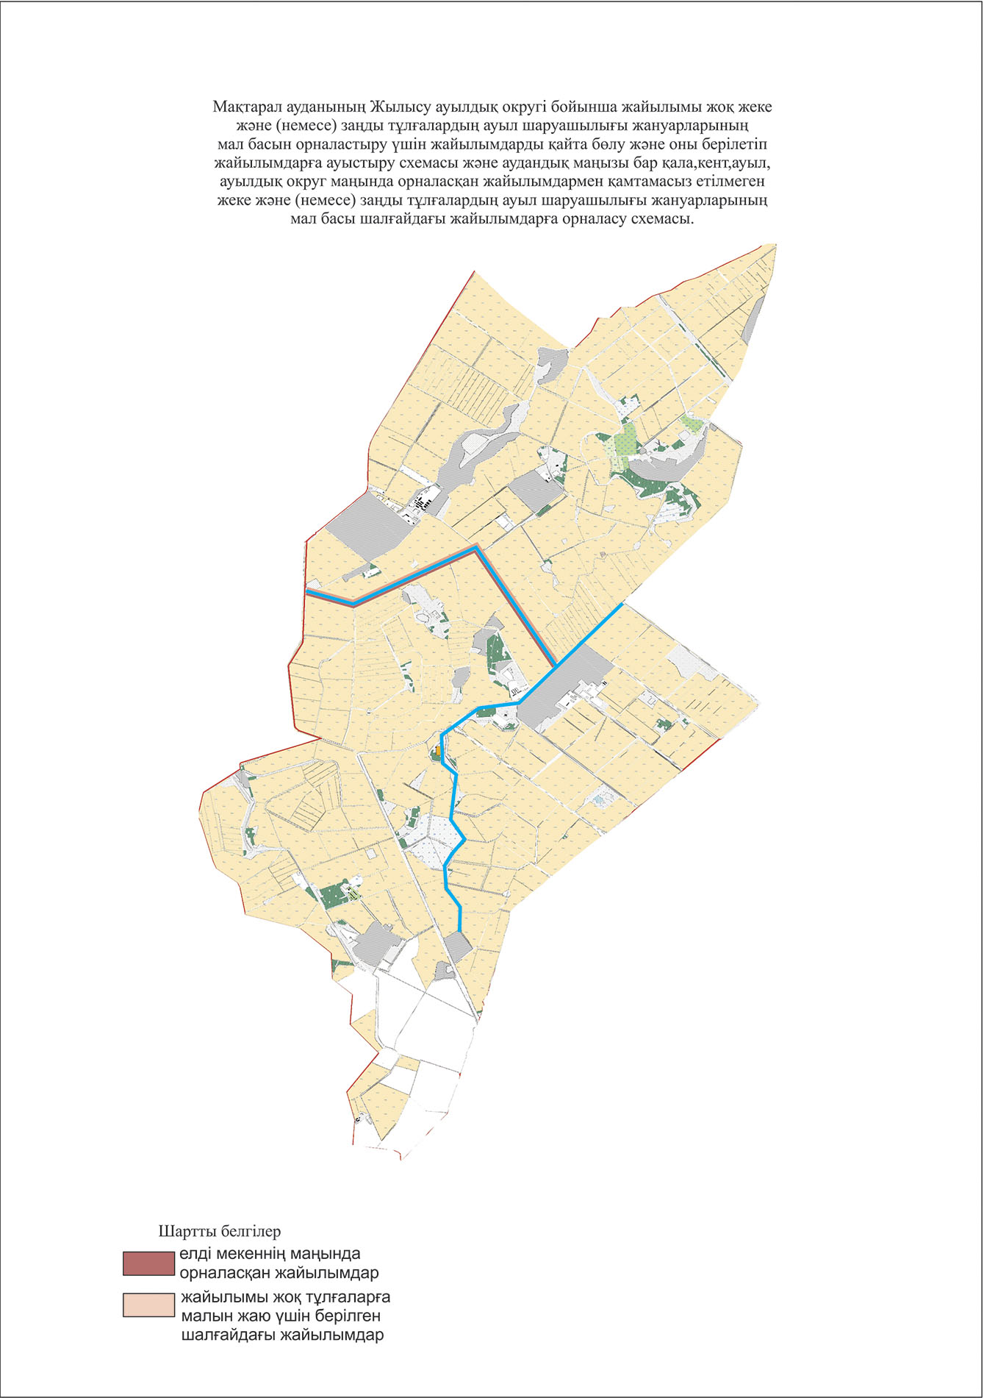

14. Қарақай ауылдық округі
Орталығы - Сәтпаев ауылы.
Елді мекендері - Қарақай, Сәтпаев, Қараөзек, Кетебай, Еңбек.
Халық саны - 10107 адам.
Округтің жалпы жер көлемі - 9150 гектар.
Оның ішінде:
ауыл шаруашылық жерлер - 6745 гектар;
жалпы егістік - 6745 гектар;
суғармалы жерлер - 6745 гектар;
көп жылдық екпелер - 10 гектар;
жайылымдық жер - 0 гектар.
Елді мекендер бойынша ауыл шаруашылығы жануарлары мал басының саны туралы деректер:
№ | Елді мекендер | Түйе | Жылқы | Ірі қара мал | Ұсақ мал
1 | Қарақай | - | 43 | 1281 | 1558
2 | Сәтпаев | 7 | 186 | 1988 | 1444
3 | Қараөзек | 73 | 115 | 559 | 854
4 | Кетебай | 253 | 47 | 256 | 708
5 | Еңбек | - | 26 | 90 | 344
 | Барлығы | 338 | 417 | 4174 | 4908

Ветеринариялық-санитариялық мекемелер туралы деректер:
№ | Елді мекендер | Ветеринариялық станциялар | Ұсақ малдарды шомылдыру орындары | Жасанды ұрықтандыру пунктері | Биотермиялық шұңқырлар
1 | Қарақай | - | - | - | -
2 | Сәтпаев | - | - | - | -
3 | Қараөзек | - | - | - | -
4 | Кетебай | - | - | 1 | -
5 | Еңбек | - | - | - | -
 | Барлығы | - | - | 1 | -

Ауыл шаруашылығы жануарларын жаюдың және айдаудың иаусымдық маршруттарын белгілейтін жайылымдарды пайдалану жөніндегі күнтізбелік графигі және жайылым кезеңінің ұзақтығы:
№ | Жайылымға малдардың айдап шығарылу мерзімі | Жайылымға шығарылған малдардың қайтарылу мерзімі | Ескерту
1 | Сәуір-мамыр | Тамыз-қыркүйек

Ауыл шаруашылығы жануарларының мал басына шаққандағы жайылымның қажеттілігі туралы кестесі:
№ | Елді мекендер | Елді мекендердегі жалпы жайылымның жер көлемі, гектар | Мал басы мен қажетті жайылымдық жер көлемі, гектар
 |  |  | Жылқы | Гектар нормасы | Қажетті жайылым, гектар | Ірі қара
1 | 2 | 3 | 4 | 5 | 6 | 7
1 | Қарақай | - | 43 | 9 | 387 | 1281
2 | Сәтпаев | - | 186 | 9 | 1674 | 1988
3 | Қараөзек | - | 115 | 9 | 1035 | 559
4 | Кетебай | - | 47 | 9 | 423 | 256
5 | Еңбек | - | 26 | 9 | 234 | 90
 | Барлығы | - | 417 | 9 | 3753 | 4174

Гектар нормасы | Қажетті жайылым, гектар | Ұсақ мал | Гектар нормасы | Қажетті жайылым, гектар | Жалпы қажет жайылым жер көлемі, гектар | Елді мекендердің жалпы жайылыммен қажетті жайылымның айырмасы, (-,+)
8 | 9 | 10 | 11 | 12 | 13 | 14
8 | 10248 | 1558 | 2,5 | 3895 | 14530 | -14530
8 | 15904 | 1444 | 2,5 | 3610 | 21188 | -21188
8 | 4472 | 854 | 2,5 | 2135 | 7642 | -7642
8 | 2048 | 708 | 2,5 | 1770 | 4241 | -4241
8 | 720 | 344 | 2,5 | 860 | 1814 | -1814
8 | 33392 | 4908 | 2,5 | 12270 | 49415 | -49415

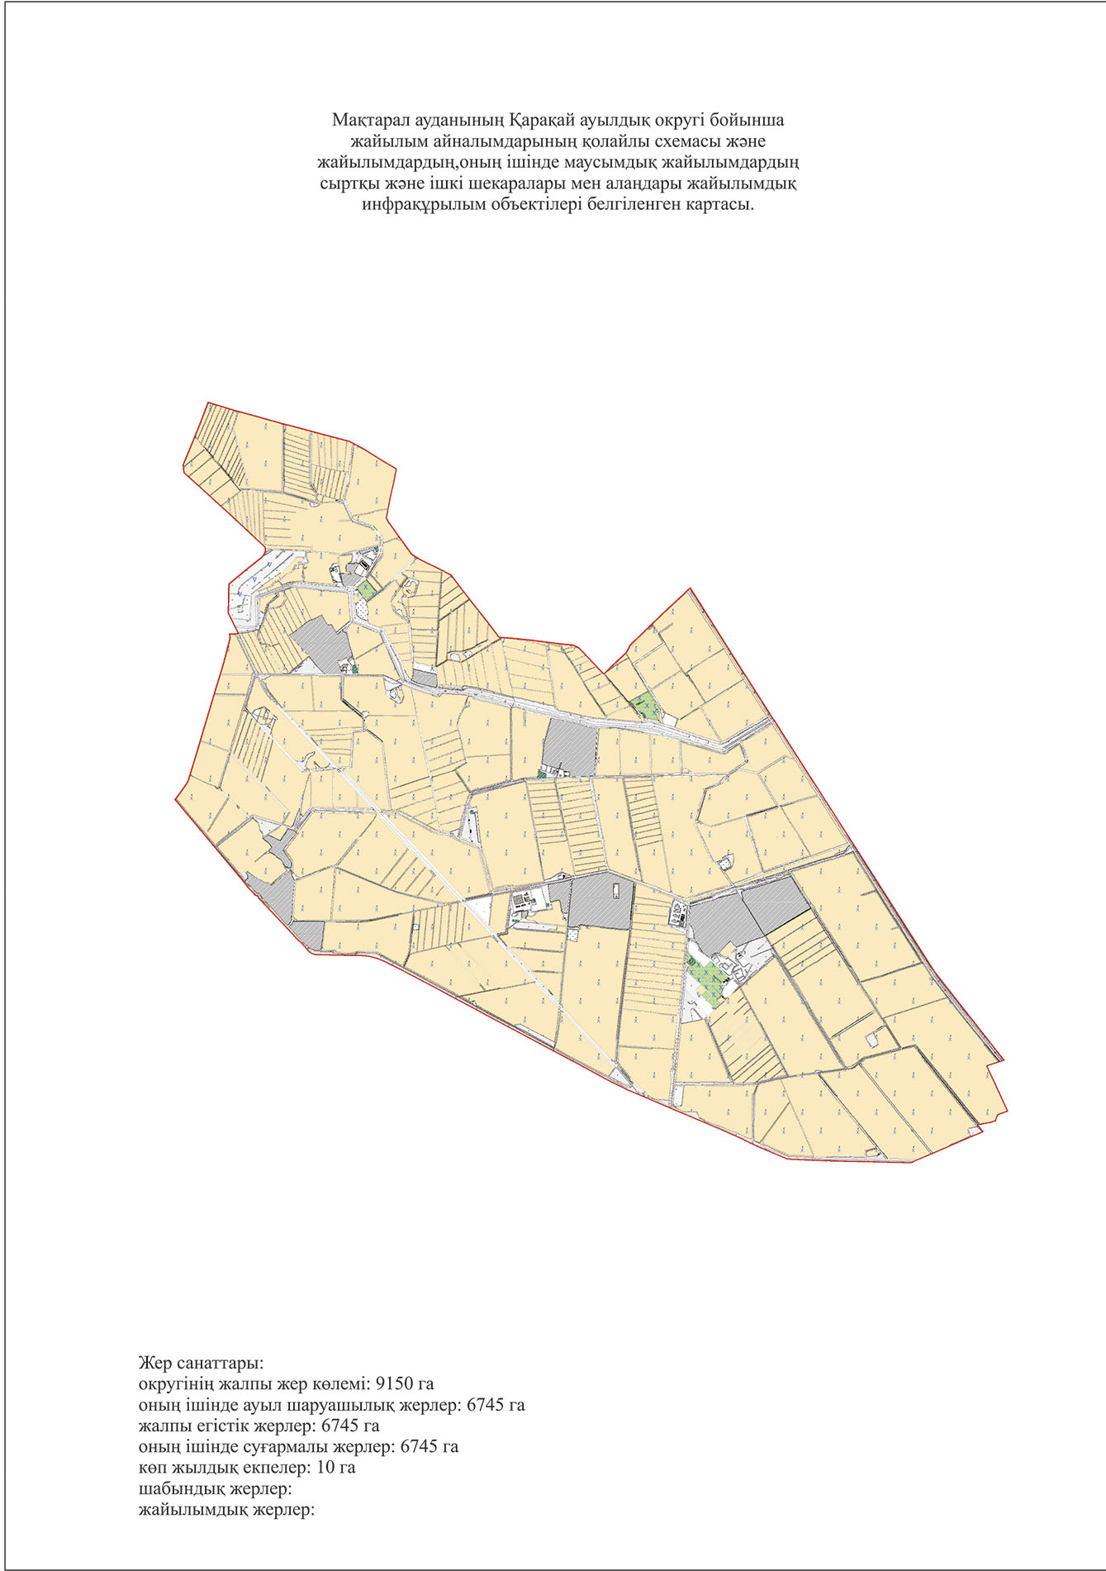

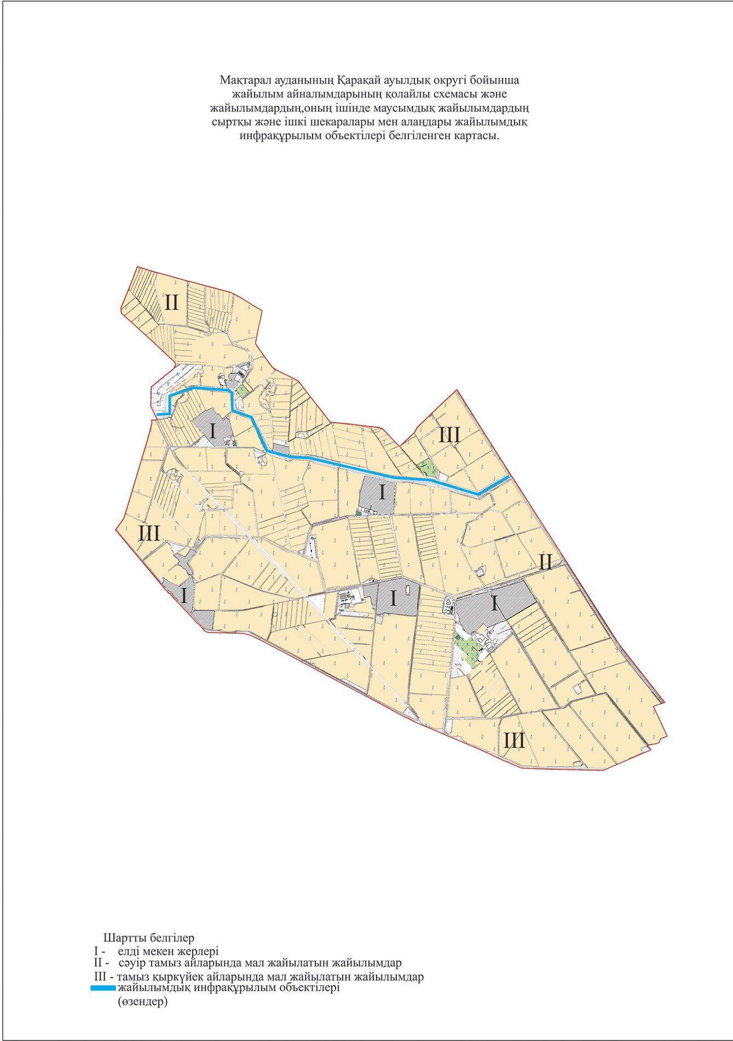

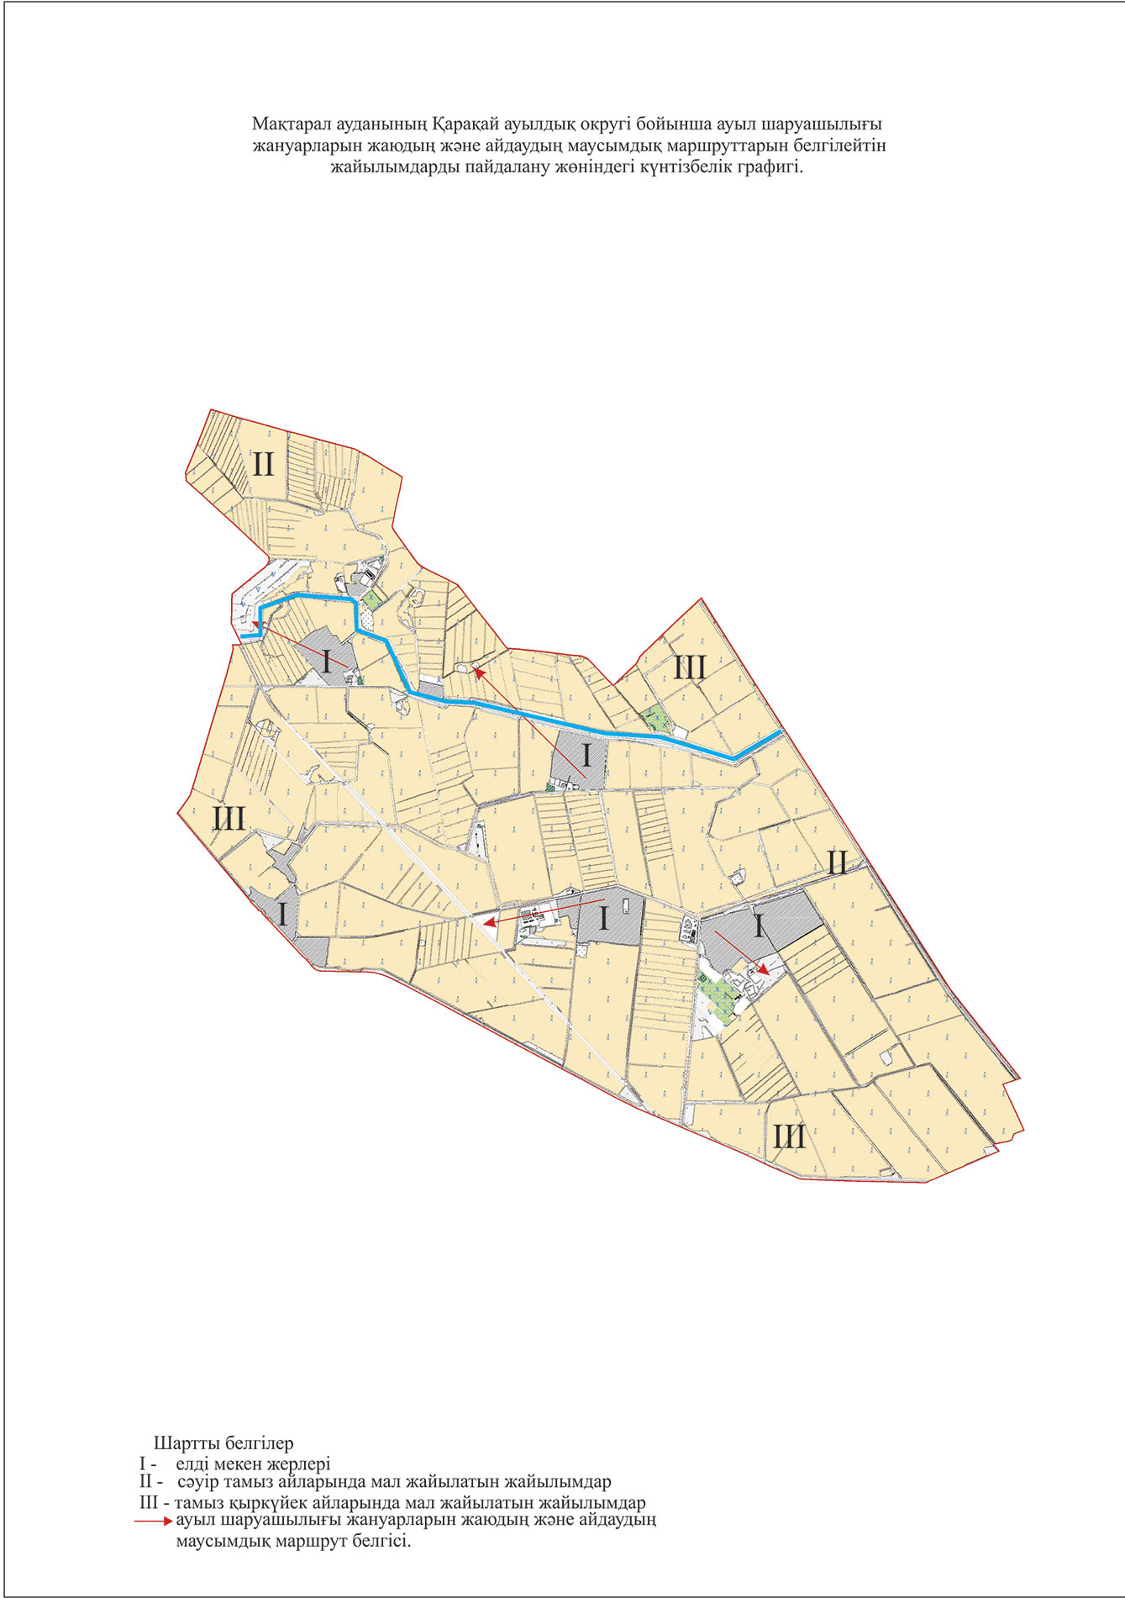

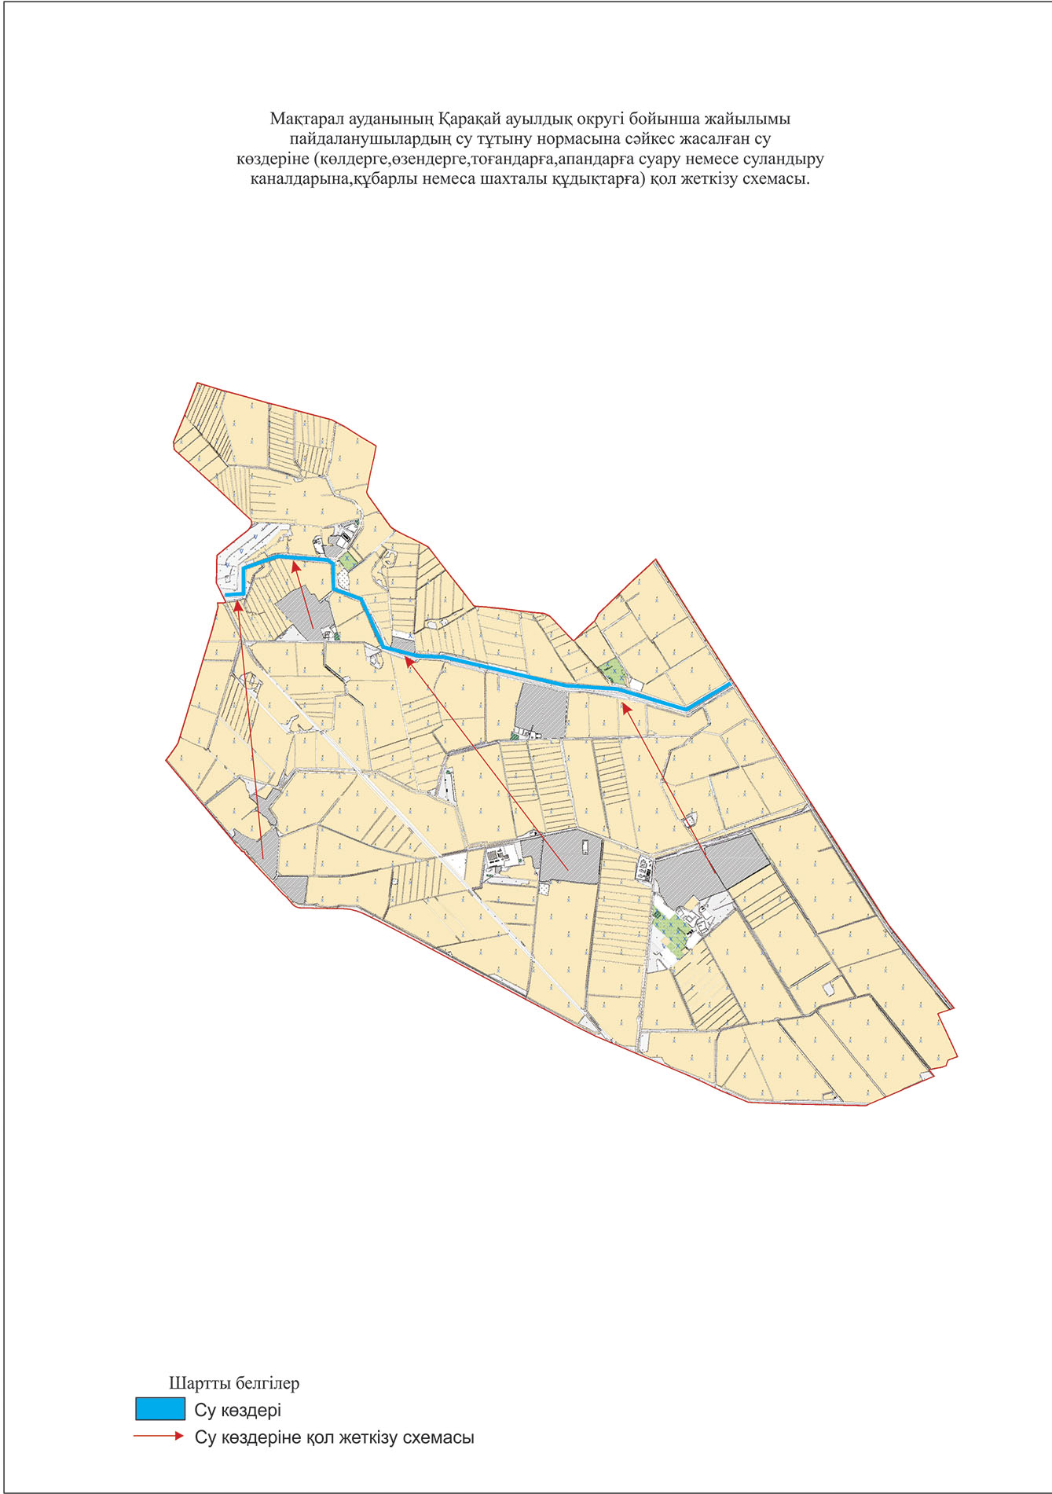

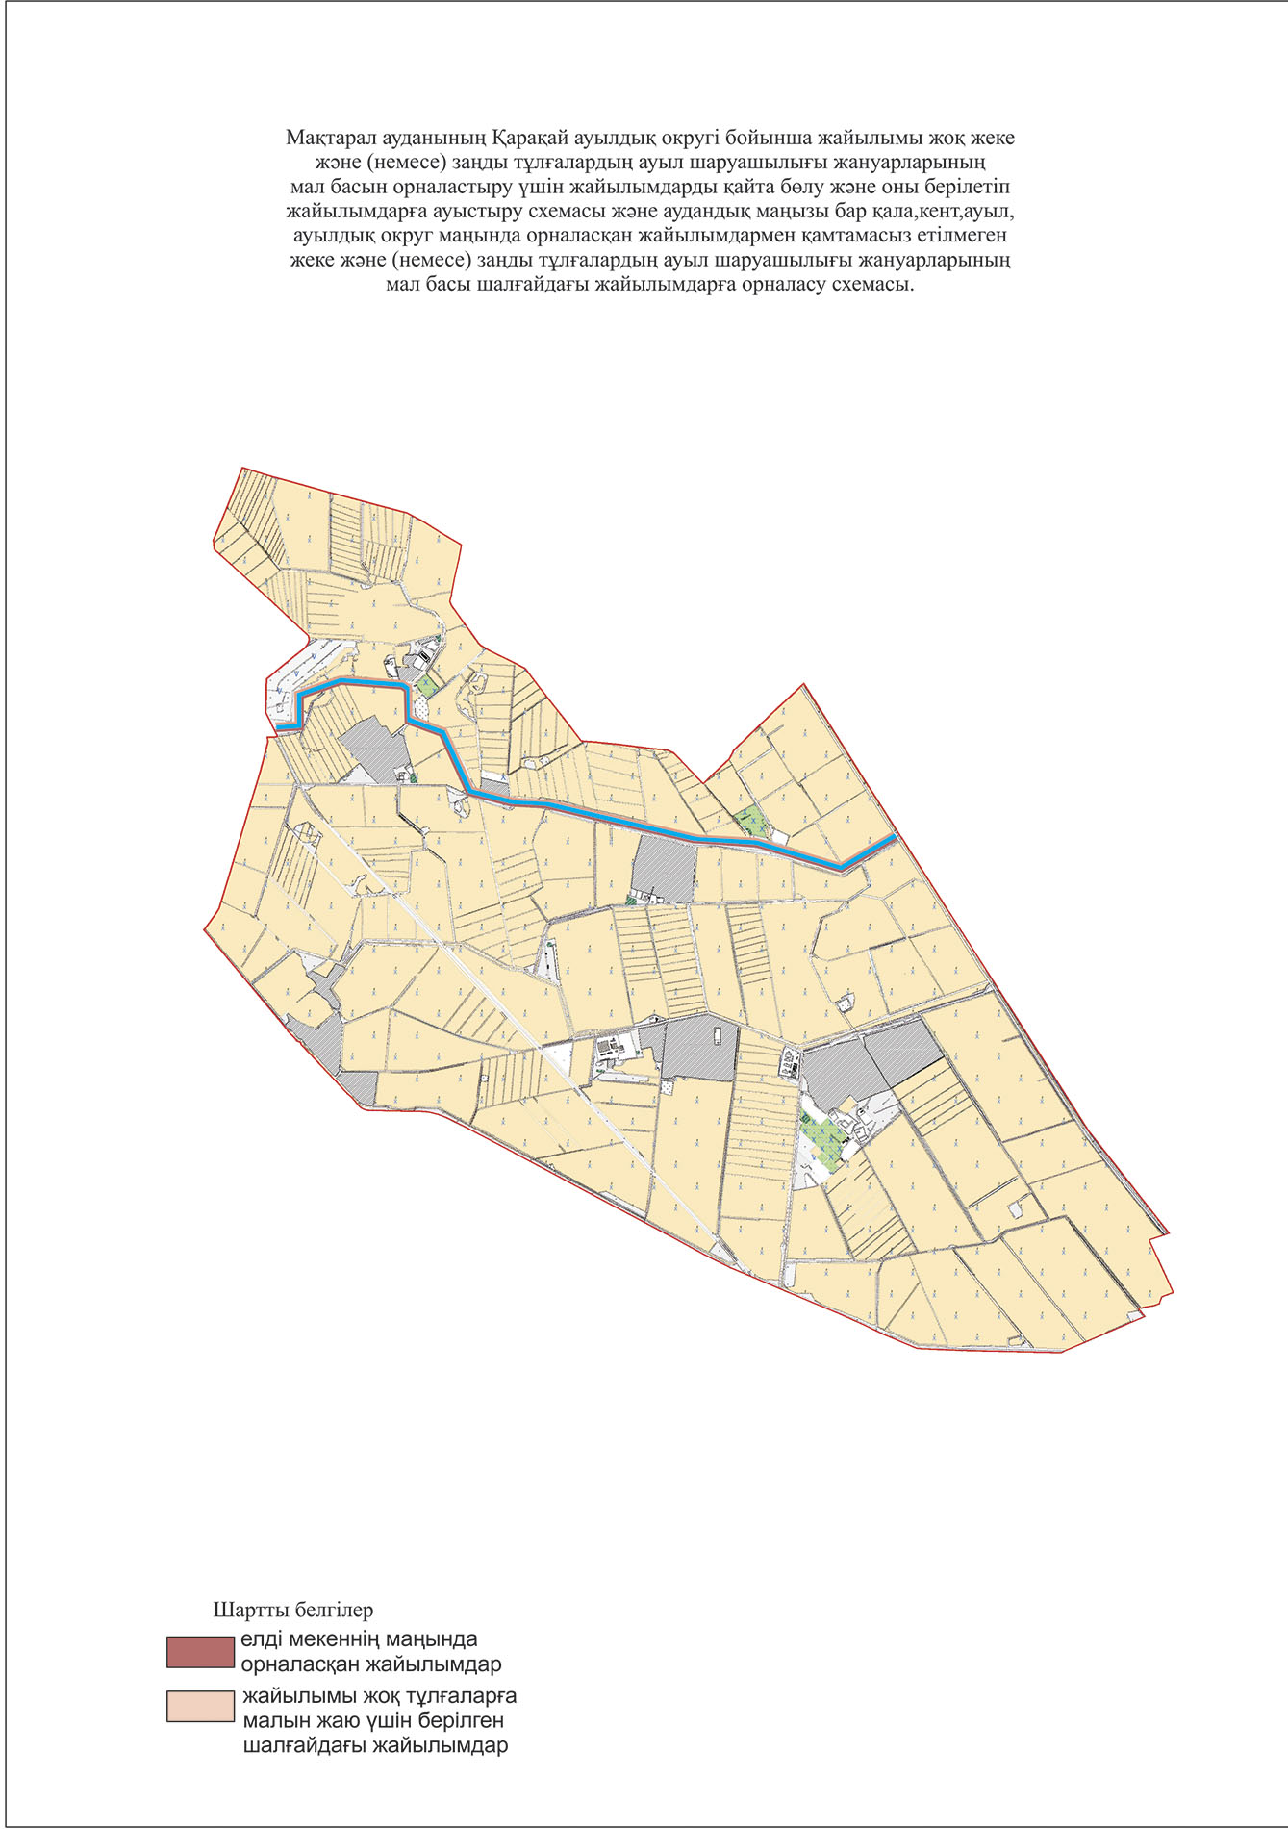

15. А.Қалыбеков ауылдық округі
Орталығы - Үлгілі ауылы.
Елді мекендері - Үлгілі, Жамбыл, Жаңажол, Төрткүл, Тұран, Атамұра, Абат.
Халық саны - 8631 адам.
Округтің жалпы жер көлемі – 4209,11 гектар.
Оның ішінде:
ауыл шаруашылық жер – 4209,11 гектар;
жалпы егістік – 4209,11 гектар;
суғармалы жер – 4209,11 гектар;
жайылымдық жер - 0 гектар.
Елді мекендер бойынша ауыл шаруашылығы жануарлары мал басының саны туралы деректер:
№ | Елді мекендер | Түйе | Жылқы | Ірі қара мал | Ұсақ мал
1 | Үлгілі | - | 80 | 206 | 418
2 | Жамбыл | - | 97 | 544 | 531
3 | Жаңажол | - | 158 | 739 | 744
4 | Төрткүл | - | 62 | 676 | 1011
5 | Тұран | - | 30 | 150 | 106
6 | Атамұра | - | 60 | 558 | 467
7 | Абат | - | 292 | 768 | 1076
 | Барлығы | - | 779 | 3641 | 4353

Ветеринариялық-санитариялық мекемелер туралы деректер:
№ | Елді мекендер | Ветеринариялық станциялар | Ұсақ малдарды шомылдыру орындары | Жасанды ұрықтандыру пунктері | Биотермиялық шұңқырлар
1 | Үлгілі | - | - | - | -
2 | Жамбыл | - | - | - | -
3 | Жаңажол | - | - | - | -
4 | Төрткүл | - | - | - | -
5 | Тұран | - | - | - | -
6 | Атамұра | - | - | - | -
7 | Абат | - | - | 1 | -
 | Барлығы | - | - | 1 | -

Ауыл шаруашылығы жануарларын жаюдың және айдаудың маусымдық маршруттарын белгілейтін жайылымдарды пайдалану жөніндегі күнтізбелік графиг және жайылым кезеңінің ұзақтығы:
№ | Жайылымға малдардың айдап шығарылу мерзімі | Жайылымға шығарылған малдардың қайтарылу мерзімі | Ескерту
1 | Сәуір-мамыр | Тамыз-қыркүйек

Ауыл шаруашылығы жануарларының мал басына шаққандағы жайылымның қажеттілігі туралы кестесі:
№ | Елді мекендер | Елді мекендердегі жалпы жайылымның жер көлемі, гектар | Мал басы мен қажетті жайылымдық жер көлемі, гектар
 |  |  | Жылқы | Гектар нормасы | Қажетті жайылым, гектар | Ірі қара
1 | 2 | 3 | 4 | 5 | 6 | 7
1 | Үлгілі | - | 80 | 9 | 720 | 206
2 | Жамбыл | - | 97 | 9 | 873 | 544
3 | Жаңажол | - | 158 | 9 | 1422 | 739
4 | Төрткүл | - | 62 | 9 | 558 | 676
5 | Тұран | - | 30 | 9 | 270 | 150
6 | Атамұра | - | 60 | 9 | 540 | 558
7 | Абат | - | 292 | 9 | 2628 | 768
 | Барлығы | - | 779 | 9 | 7011 | 3641

Гектар нормасы | Қажетті жайылым, гектар | Ұсақ мал | Гектар нормасы | Қажетті жайылым, гектар | Жалпы қажет жайылым жер көлемі, гектар | Елді мекендердің жалпы жайылым мен қажетті жайылымның айырмасы, (-,+)
8 | 9 | 10 | 11 | 12 | 13 | 14
8 | 1648 | 418 | 2,5 | 1045 | 3413 | -3413
8 | 4352 | 531 | 2,5 | 1327,5 | 6552,5 | -6552,5
8 | 5912 | 744 | 2,5 | 1860 | 9194 | -9194
8 | 5408 | 1011 | 2,5 | 2527,5 | 8493,5 | -8493,5
8 | 1200 | 106 | 2,5 | 265 | 1735 | -1735
8 | 4464 | 467 | 2,5 | 1167,5 | 6171,5 | -6171,5
8 | 6144 | 1076 | 2,5 | 2690 | 11462 | -11462
8 | 29128 | 4353 | 2,5 | 10882,5 | 47021,5 | -47021,5

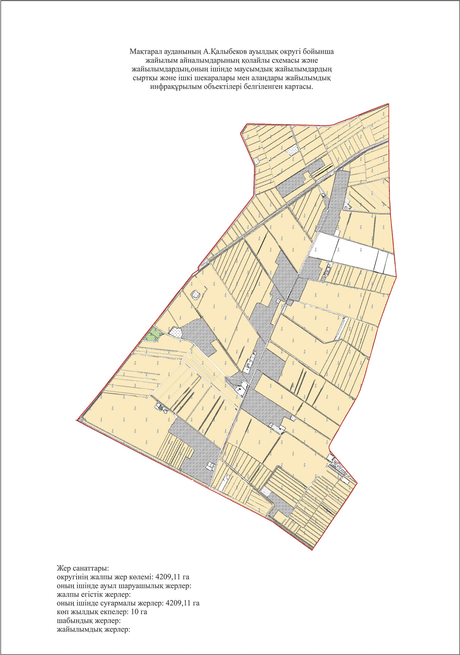

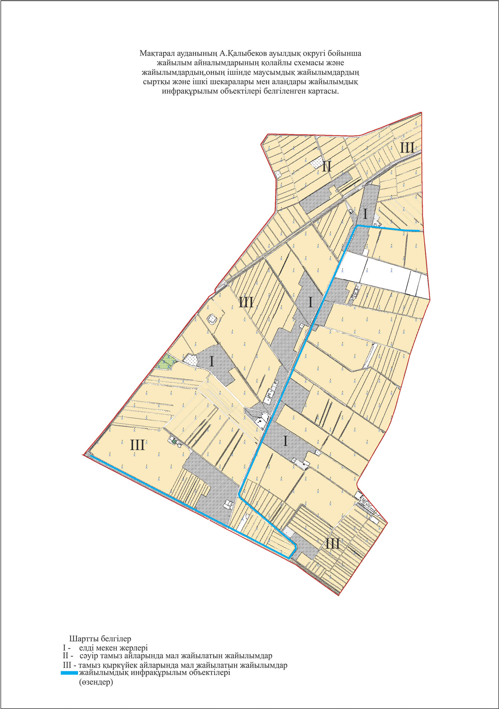

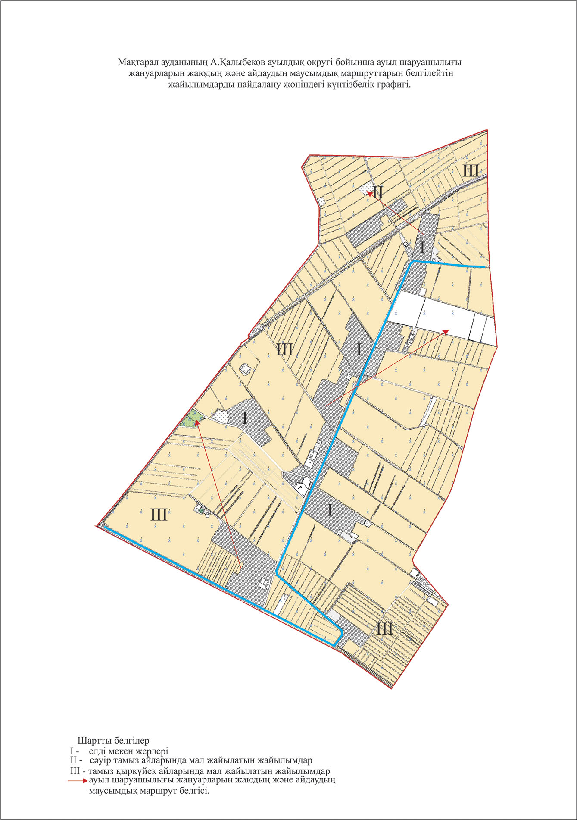

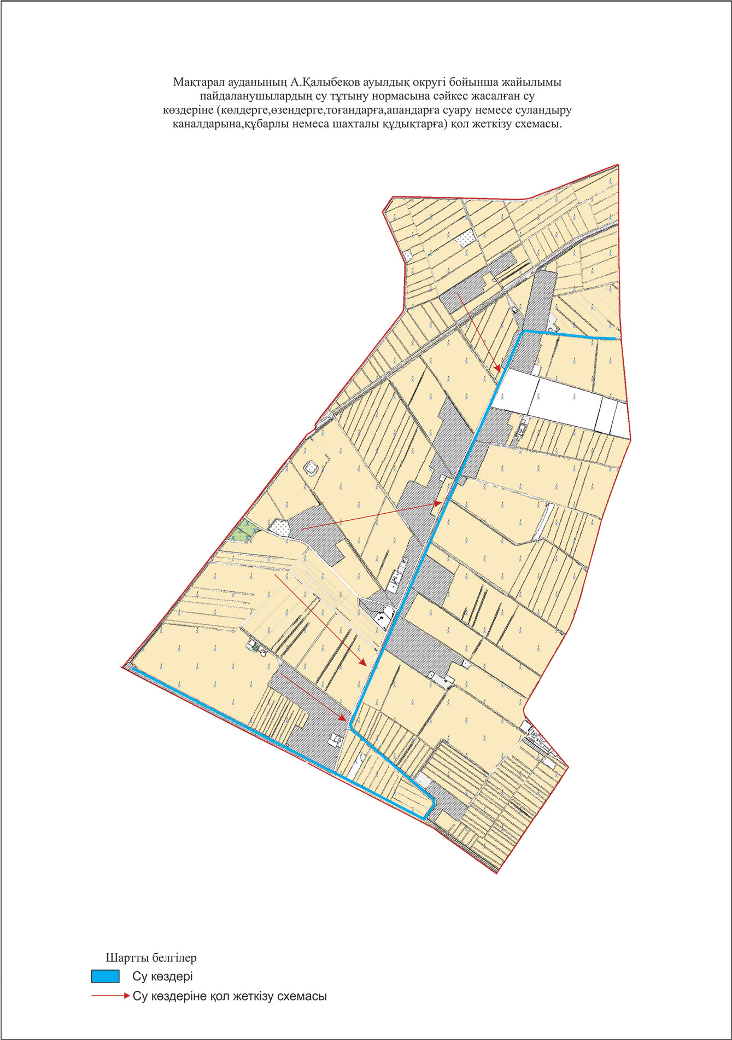

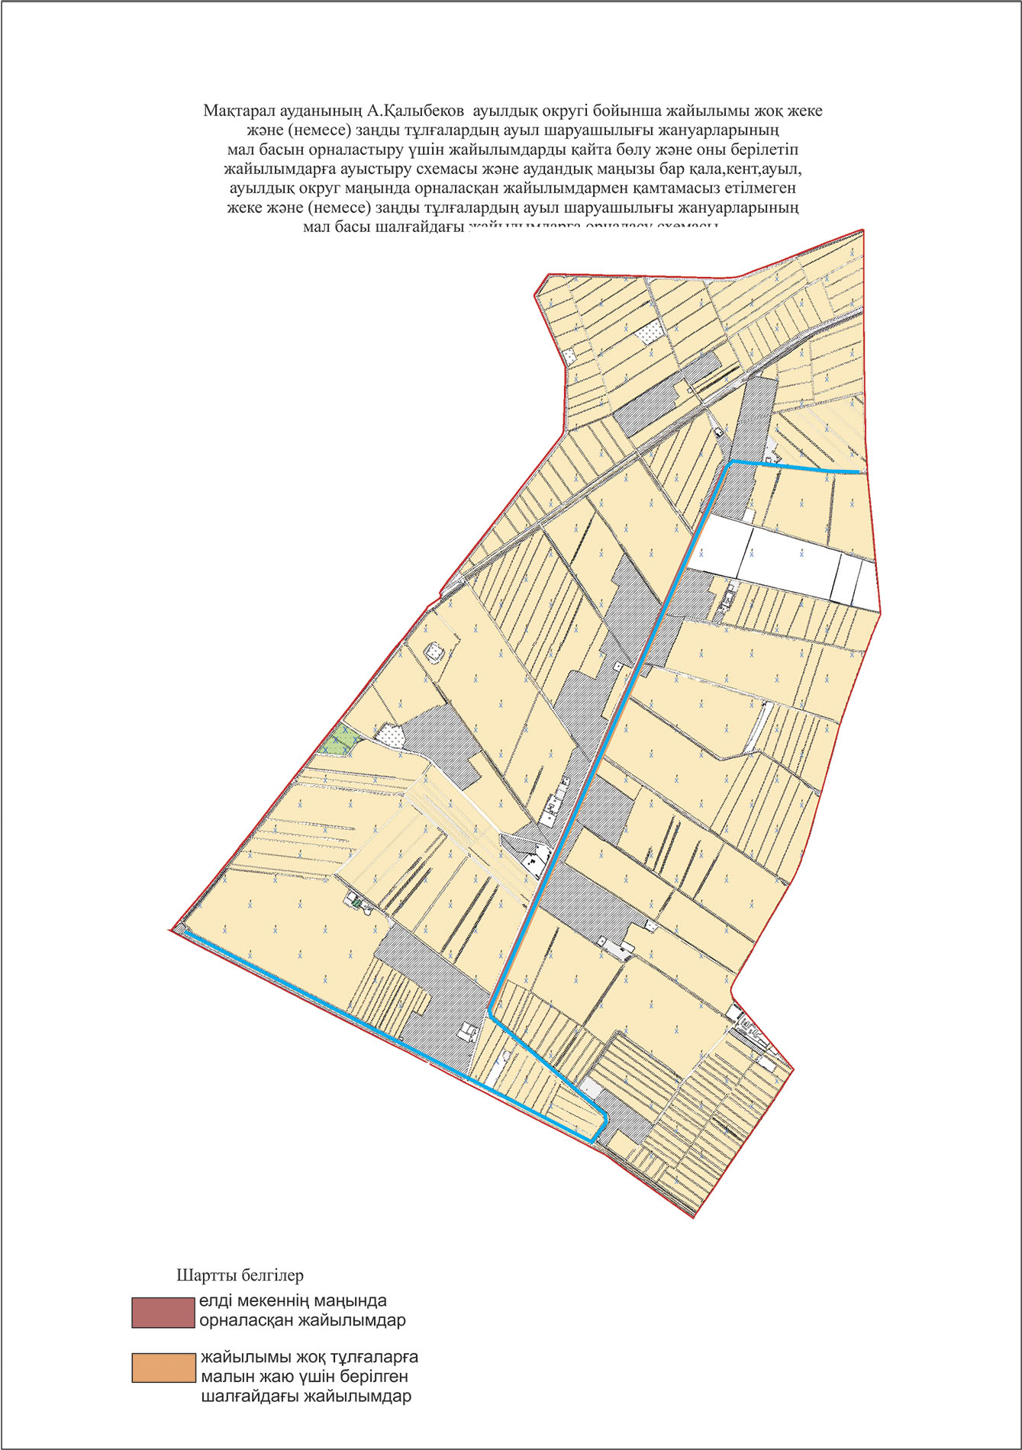

16. Қазыбек би ауылдық округі.
Орталығы- Қазыбек би ауылы.
Елді мекендері - Қазыбек би, Ә.Оспанов, Абиболла, Алғабас, Жамбыл, Құрбаната, Таубайата.
Халық саны - 16559 адам.
Округтің жалпы жер көлемі – 8816 гектар.
Оның ішінде:
ауыл шаруашылық жер – 7220,7 гектар;
жалпы егістік – 7220,7 гектар;
суғармалы жер – 7220,7 гектар;
көп жылдық екпелер – 10 гектар;
жайылымдық жер - 0 гектар.
Елді мекендер бойынша ауыл шаруашылығы жануарлары мал басының саны туралы деректер:
№ | Елді мекендер | Түйе | Жылқы | Ірі қара мал | Ұсақ мал
1 | Қазыбек би | - | 39 | 968 | 1311
2 | Ә.Оспанов | - | 33 | 644 | 58
3 | Абиболла | - | 60 | 173 | 47
4 | Алғабас | - | 38 | 483 | 68
5 | Жамбыл | - | 8 | 637 | 60
6 | Құрбаната | - | 139 | 769 | 3531
7 | Таубайата | - | 21 | 294 | 176
 | Барлығы |  | 338 | 3968 | 5251

Ветеринариялық-санитариялық мекемелер туралы деректер:
№ | Елді мекендер | Ветеринариялық станциялар | Ұсақ малдарды шомылдыру орындары | Жасанды ұрықтандыру пунктері | Биотермиялық шұңқырлар
1 | Қазыбек би | - | - | - | -
2 | Ә.Оспанов | - | - | - | -
3 | Абиболла | - | - | - | -
4 | Алғабас | - | - | - | -
5 | Жамбыл | - | - | 1 | -
6 | Құрбаната | - | - | - | -
7 | Таубайата | - | - | - | -
 | Барлығы | - | - | 1 | -

Ауыл шаруашылығы жануарларын жаюдың және айдаудың маусымдық маршруттарын белгілейтін жайылымдарды пайдалану жөніндегі күнтізбелік графигі және жайылым кезеңінің ұзақтығы:
№ | Жайылымға малдардың айдап шығарылу мерзімі | Жайылымға шығарылған малдардың қайтарылу мерзімі | Ескерту
1 | Сәуір-мамыр | Тамыз-қыркүйек

Ауыл шаруашылығы жануарларының мал басына шаққандағы жайылымның қажеттілігі туралы кестесі:
№ | Елді мекендер | Елді мекендердегі жалпы жайылымның жер көлемі, гектар | Мал басы мен қажетті жайылымдық жер көлемі, гектар
 |  |  | Жылқы | Гектар нормасы | Қажетті жайылым, гектар | Ірі қара
1 | 2 | 3 | 4 | 5 | 6 | 7
1 | Қазыбек би | - | 39 | 9 | 351 | 968
2 | Ә.Оспанов | - | 33 | 9 | 297 | 644
3 | Абиболла | - | 60 | 9 | 540 | 173
4 | Алғабас | - | 38 | 9 | 342 | 483
5 | Жамбыл | - | 8 | 9 | 72 | 637
6 | Құрбаната | - | 139 | 9 | 1251 | 769
7 | Таубайата | - | 21 | 9 | 189 | 294
 | Барлығы | - | 338 | 9 | 3042 | 3968

Гектар нормасы | Қажетті жайылым, гектар | Ұсақ мал | Гектар нормасы | Қажетті жайылым, гектар | Жалпы қажет жайылым жер көлемі, гектар | Елді мекендердің жалпы жайылыммен қажетті жайылымның айырмасы, (-,+)
8 | 9 | 10 | 11 | 12 | 13 | 14
8 | 7744 | 1311 | 2,5 | 3277,5 | 11372,5 | -11372,5
8 | 5152 | 58 | 2,5 | 145 | 5594 | -5594
8 | 1384 | 47 | 2,5 | 117,5 | 2041,5 | -2041,5
8 | 3864 | 68 | 2,5 | 170 | 4376 | -4376
8 | 5096 | 60 | 2,5 | 150 | 5318 | -5318
8 | 6152 | 3531 | 2,5 | 8827,5 | 16230,5 | -16230,5
8 | 2352 | 176 | 2,5 | 440 | 2981 | -2981
8 | 31744 | 5251 | 2,5 | 13127,5 | 47913,5 | -47913,5

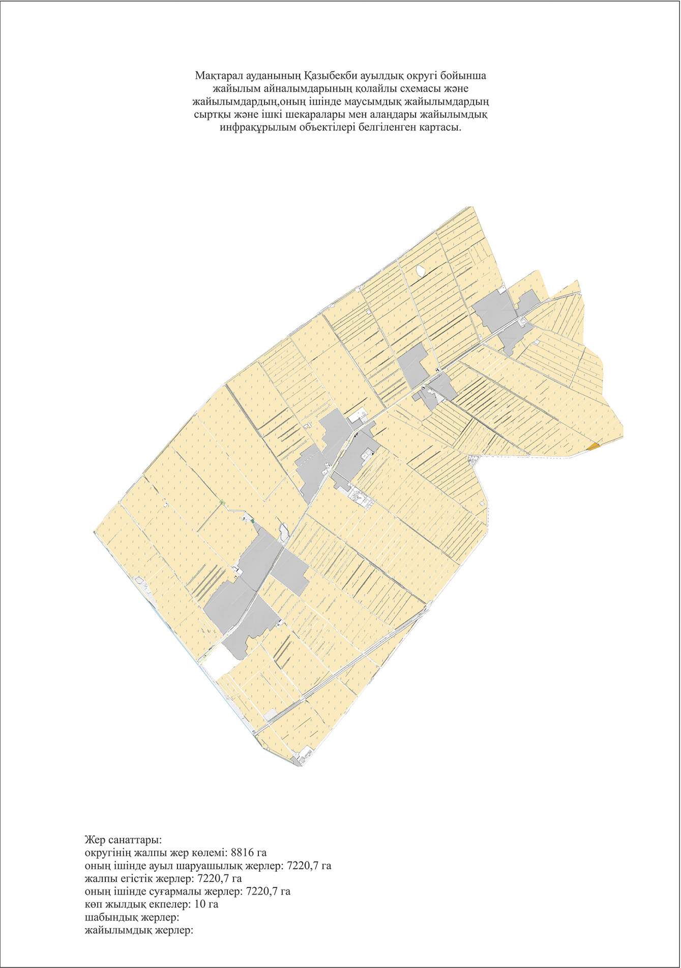

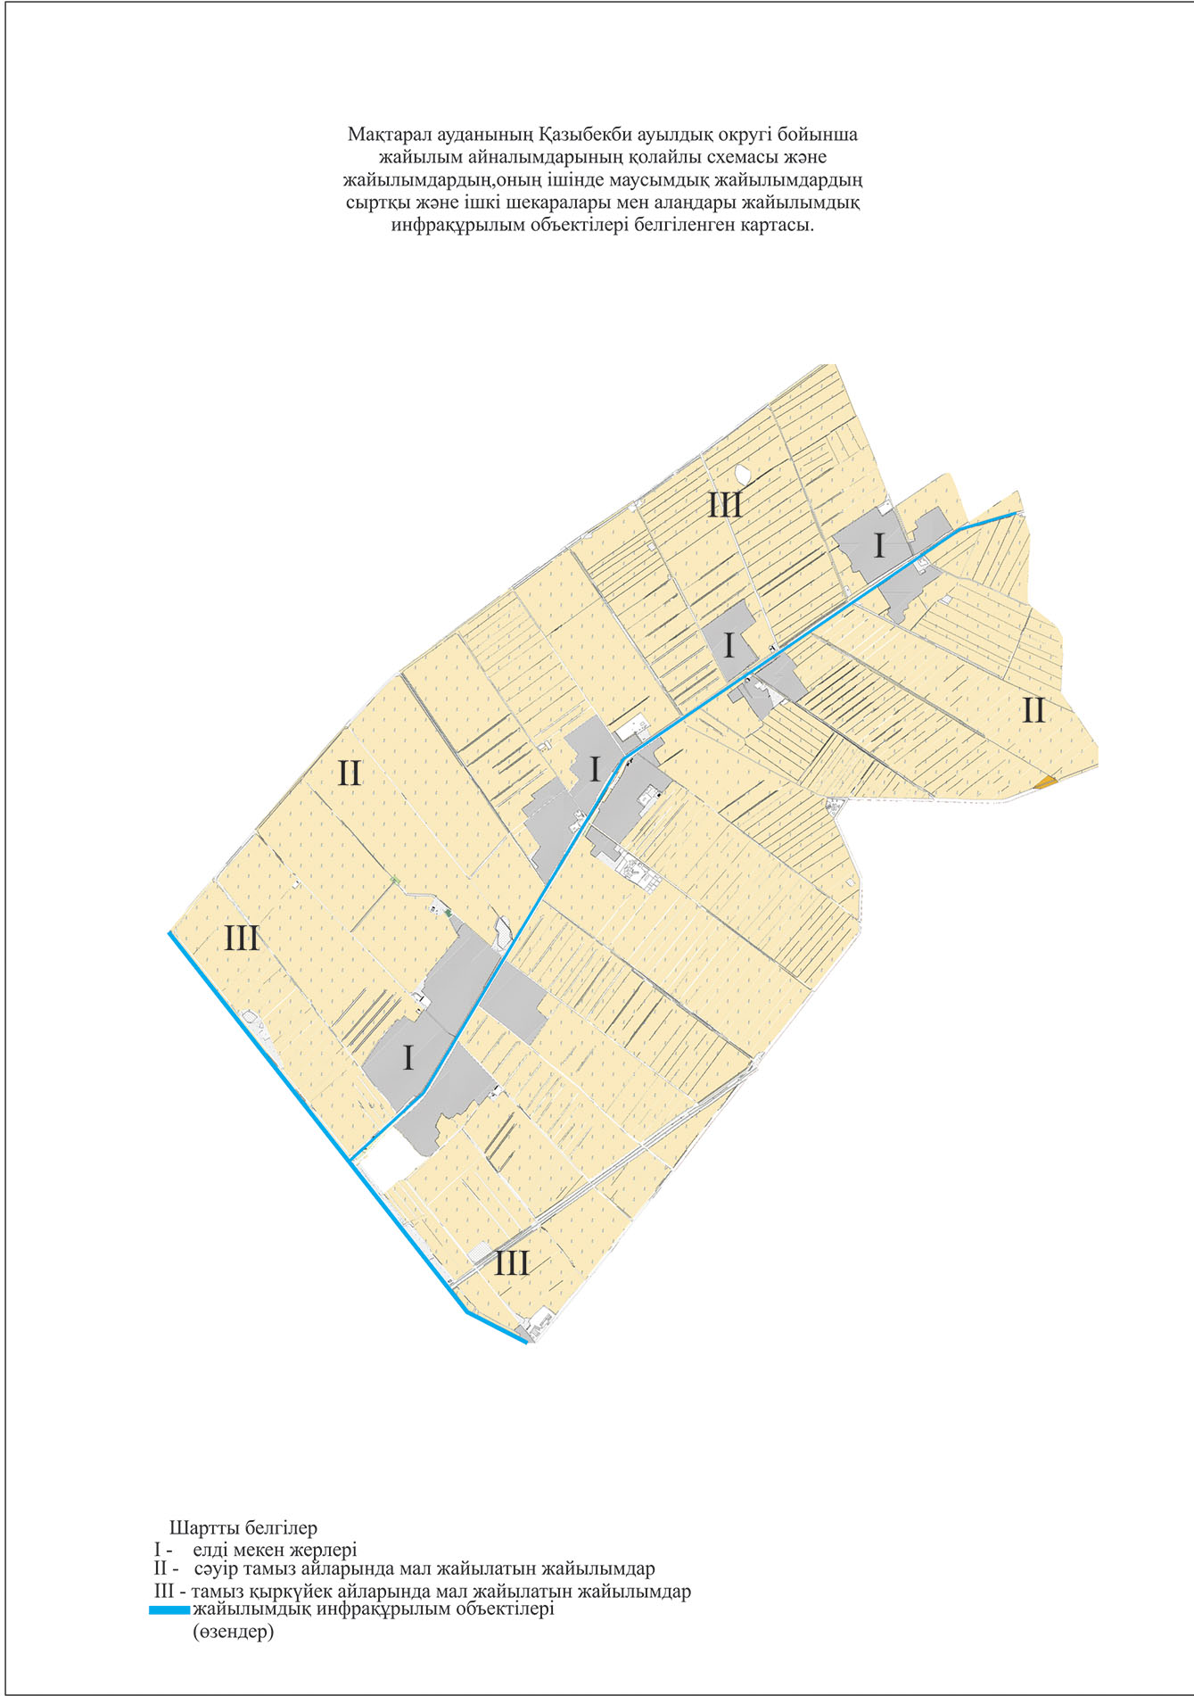

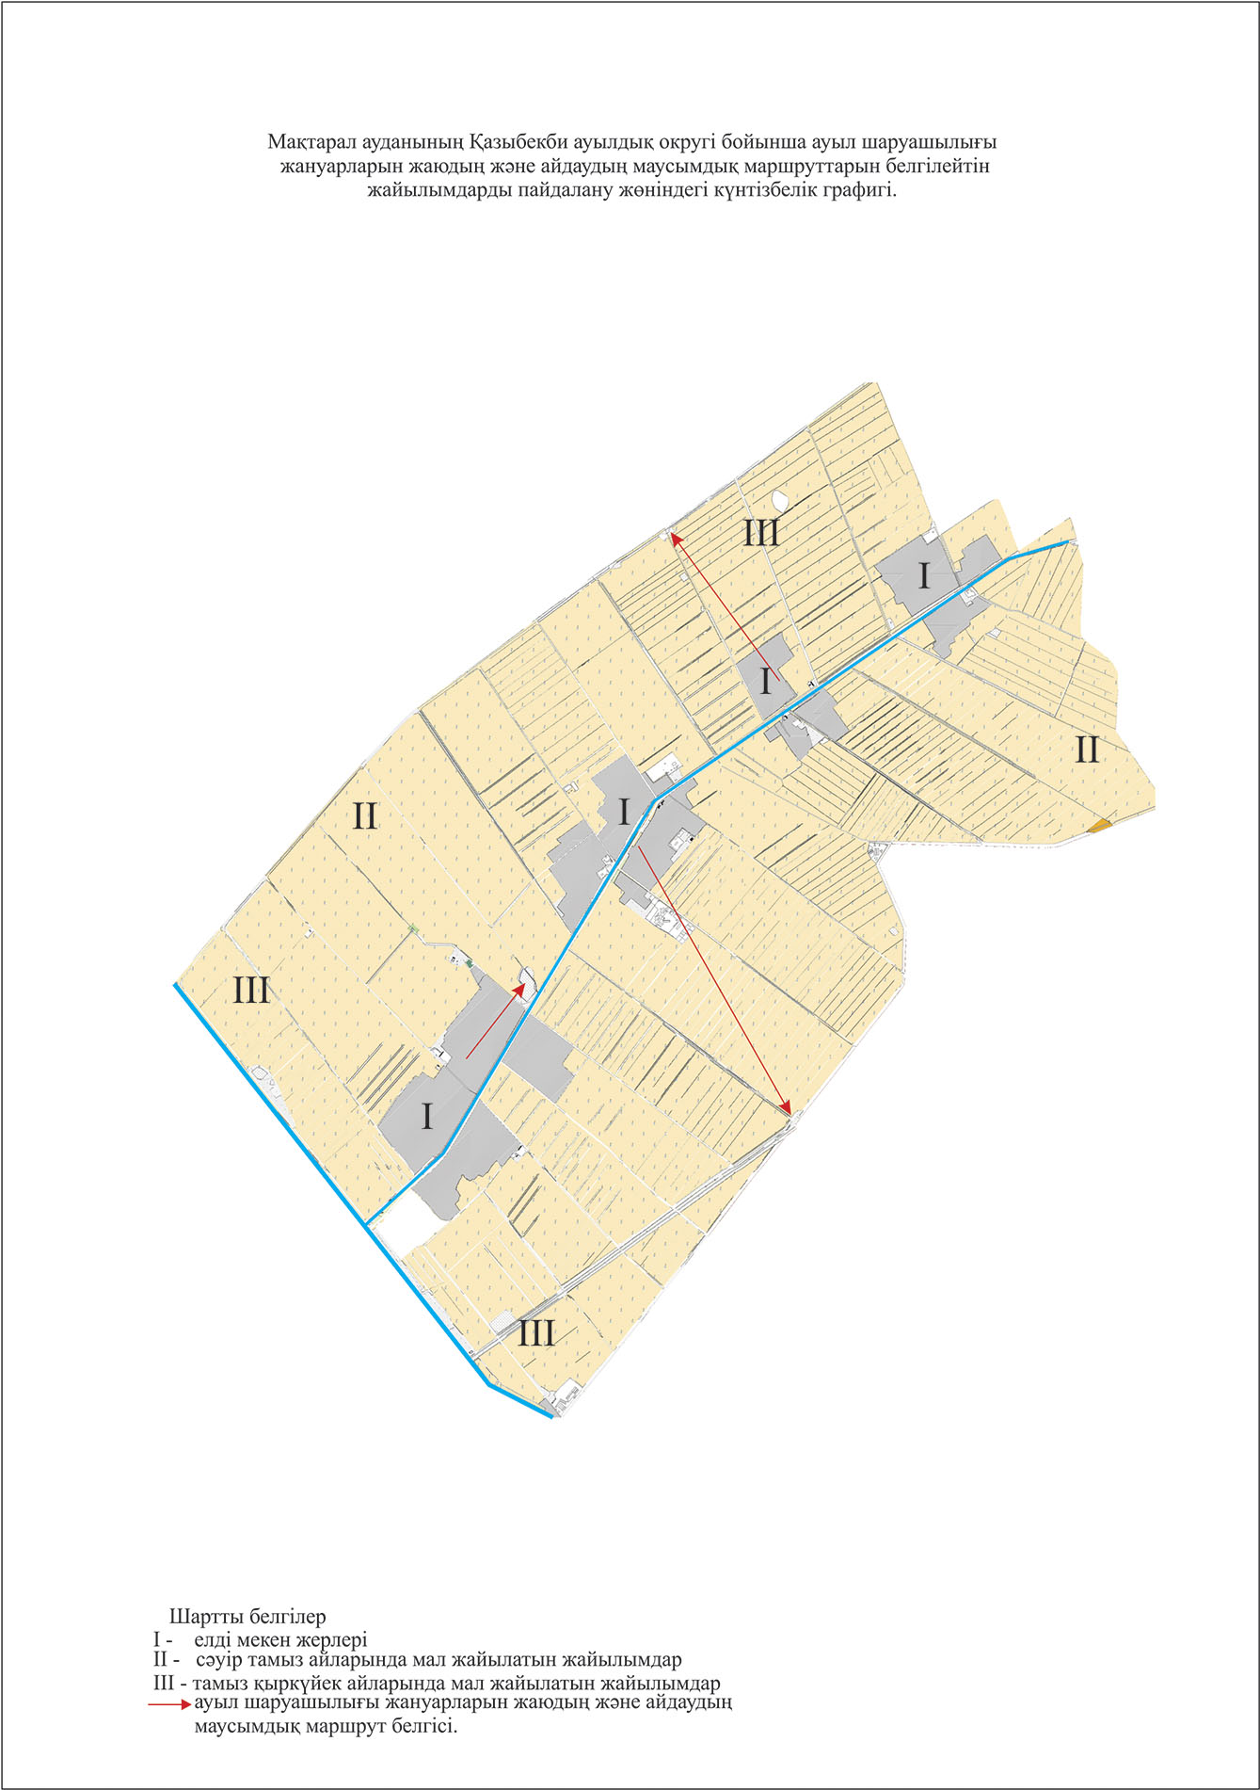

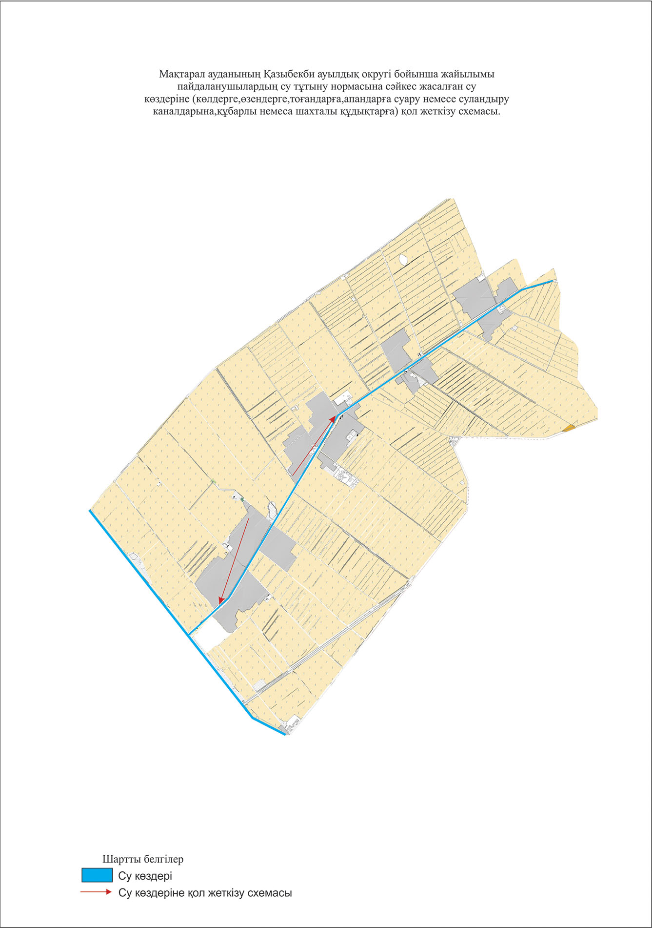

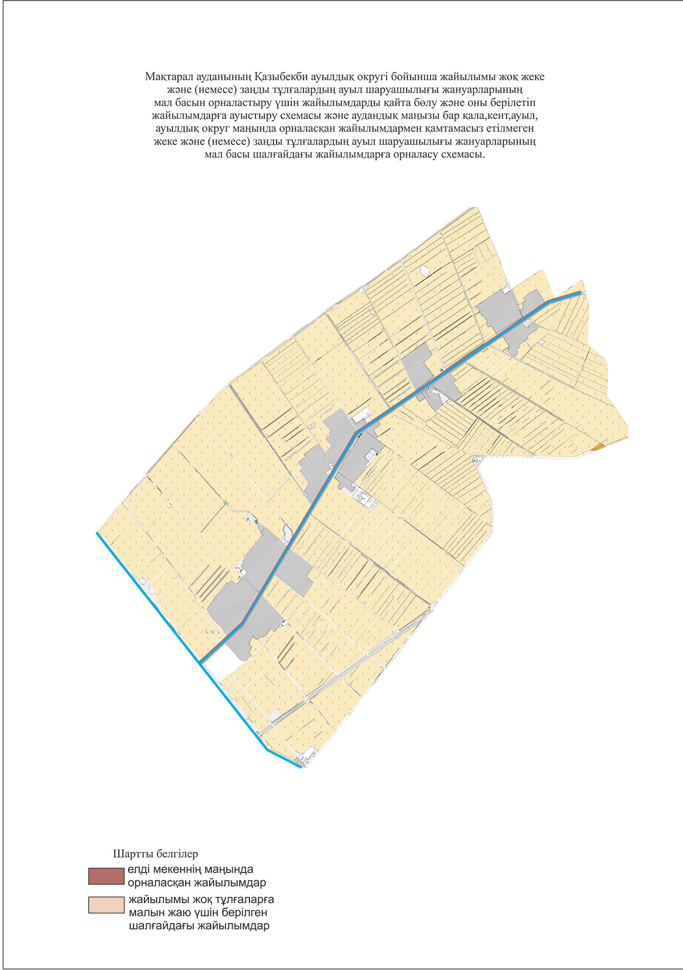

17. Мақталы ауылдық округі.
Орталығы - Чехов ауылы.
Елді мекендері - Чехов, Алтынсарин, Жайлаукөл, Жібек жолы, Мақталы, Мұратбаев, Сарқырама, Теміржол, Тың, Алмалы, Шолпанқұдық.
Халық саны - 9033 адам.
Округтің жалпы жер көлемі – 8124,89 гектар.
Оның ішінде:
ауыл шаруашылық жер - 8124,89 гектар;
жалпы егістік - 8124,89 гектар;
суғармалы жер - 8124,89 гектар;
көп жылдық екпелер – 10 гектар;
жайылымдық жер - 40 гектар.
Елді мекендер бойынша ауыл шаруашылығы жануарлары мал басының саны туралы деректер:
№ | Елді мекендер | Түйе | Жылқы | Ірі қара мал | Ұсақ мал
1 | Чехов | - | 94 | 289 | 540
2 | Алтынсарин | - | 70 | 244 | 454
3 | Жайлаукөл | - | 51 | 138 | 723
4 | Жібек жолы | - | 87 | 201 | 332
5 | Мақталы | - | 41 | 344 | 468
6 | Мұратбаев | - | 78 | 551 | 515
7 | Сарқырама | - | 27 | 40 | 58
8 | Теміржол | - | 83 | 145 | 268
9 | Тың | - | 60 | 270 | 268
10 | Алмалы | - | 80 | 453 | 658
11 | Шолпанқұдық | - | 58 | 113 | 221
 | Барлығы | - | 729 | 2788 | 4505

Ветеринариялық-санитариялық мекемелер туралы деректер:
№ | Елді мекендер | Ветеринариялық станциялар | Ұсақ малдарды шомылдыру орындары | Жасанды ұрықтандыру пунктері | Биотермиялық шұңқырлар
1 | Чехов | - | 1 | - | -
2 | Алтынсарин | - | - | - | -
3 | Жайлаукөл | - | - | - | -
4 | Жібек жолы | - | - | - | -
5 | Мақталы | - | - | - | -
6 | Мұратбаев | - | - | - | -
7 | Сарқырама | - | - | - | -
8 | Теміржол | - | - | - | -
9 | Тың | - | - | - | -
10 | Алмалы | - | - | - | -
11 | Шолпанқұдық | - | - | - | -
 | Барлығы | - | 1 | - | -

Ауыл шаруашылығы жануарларын жаюдың және айдаудың маусымдық маршруттарын белгілейтін жайылымдарды пайдалану жөніндегі күнтізбелік графигі және жайылым кезеңінің ұзақтығы:
№ | Жайылымға малдардың айдап шығарылу мерзімі | Жайылымға шығарылған малдардың қайтарылу мерзімі | Ескерту
1 | Сәуір-мамыр | Тамыз-қыркүйек

Ауыл шаруашылығы жануарларының мал басына шаққандағы жайылымның қажеттілігі туралы кестесі:
№ | Елді мекендер | Елді мекендердегі жалпы жайылымның жер көлемі, гектар | Мал басы мен қажетті жайылымдық жер көлемі, гектар
 |  |  | Жылқы | Гектар нормасы | Қажетті жайылым, гектар | Ірі қара
1 | 2 | 3 | 4 | 5 | 6 | 7
1 | Чехов | - | 94 | 9 | 846 | 289
2 | Алтынсарин | - | 70 | 9 | 630 | 244
3 | Жайлаукөл | - | 51 | 9 | 459 | 138
4 | Жібек жолы | - | 87 | 9 | 783 | 201
5 | Мақталы | - | 41 | 9 | 369 | 344
6 | Мұратбаев | - | 78 | 9 | 702 | 551
7 | Сарқырама | - | 27 | 9 | 243 | 40
8 | Теміржол | - | 83 | 9 | 747 | 145
9 | Тың | - | 60 | 9 | 540 | 270
10 | Алмалы | - | 80 | 9 | 720 | 453
11 | Шолпанқұдық | - | 58 | 9 | 522 | 113
 | Барлығы | - | 729 | 9 | 6561 | 2788

Гектар нормасы | Қажетті жайылым, гектар | Ұсақ мал | Гектар нормасы | Қажетті жайылым, гектар | Жалпы қажет жайылым жер көлемі, гектар | Елді мекендердің жалпы жайылыммен қажетті жайылымның айырмасы, (-,+)
8 | 9 | 10 | 11 | 12 | 13 | 14
8 | 2312 | 540 | 2,5 | 1350 | 4508 | -4508
8 | 1952 | 454 | 2,5 | 1135 | 3717 | -3717
8 | 1104 | 723 | 2,5 | 1807,5 | 3370,5 | -3370,5
8 | 1608 | 332 | 2,5 | 830 | 3221 | -3221
8 | 2752 | 468 | 2,5 | 1170 | 4291 | -4291
8 | 4408 | 515 | 2,5 | 1287,5 | 6397,5 | -6397,5
8 | 320 | 58 | 2,5 | 145 | 708 | -708
8 | 1160 | 268 | 2,5 | 670 | 2577 | -2577
8 | 2160 | 268 | 2,5 | 670 | 3370 | -3370
8 | 3624 | 658 | 2,5 | 1645 | 5989 | -5989
8 | 904 | 221 | 2,5 | 552,5 | 1978,5 | -1978,5
8 | 22304 | 4505 | 2,5 | 11262,5 | 40127,5 | -40127,5

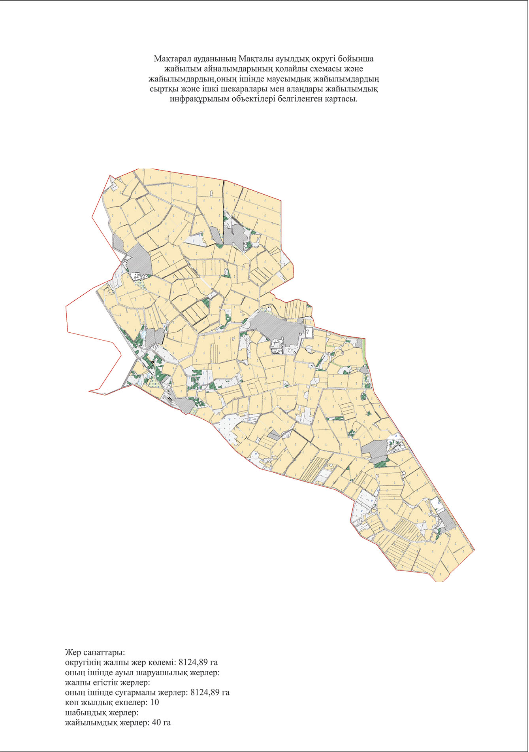

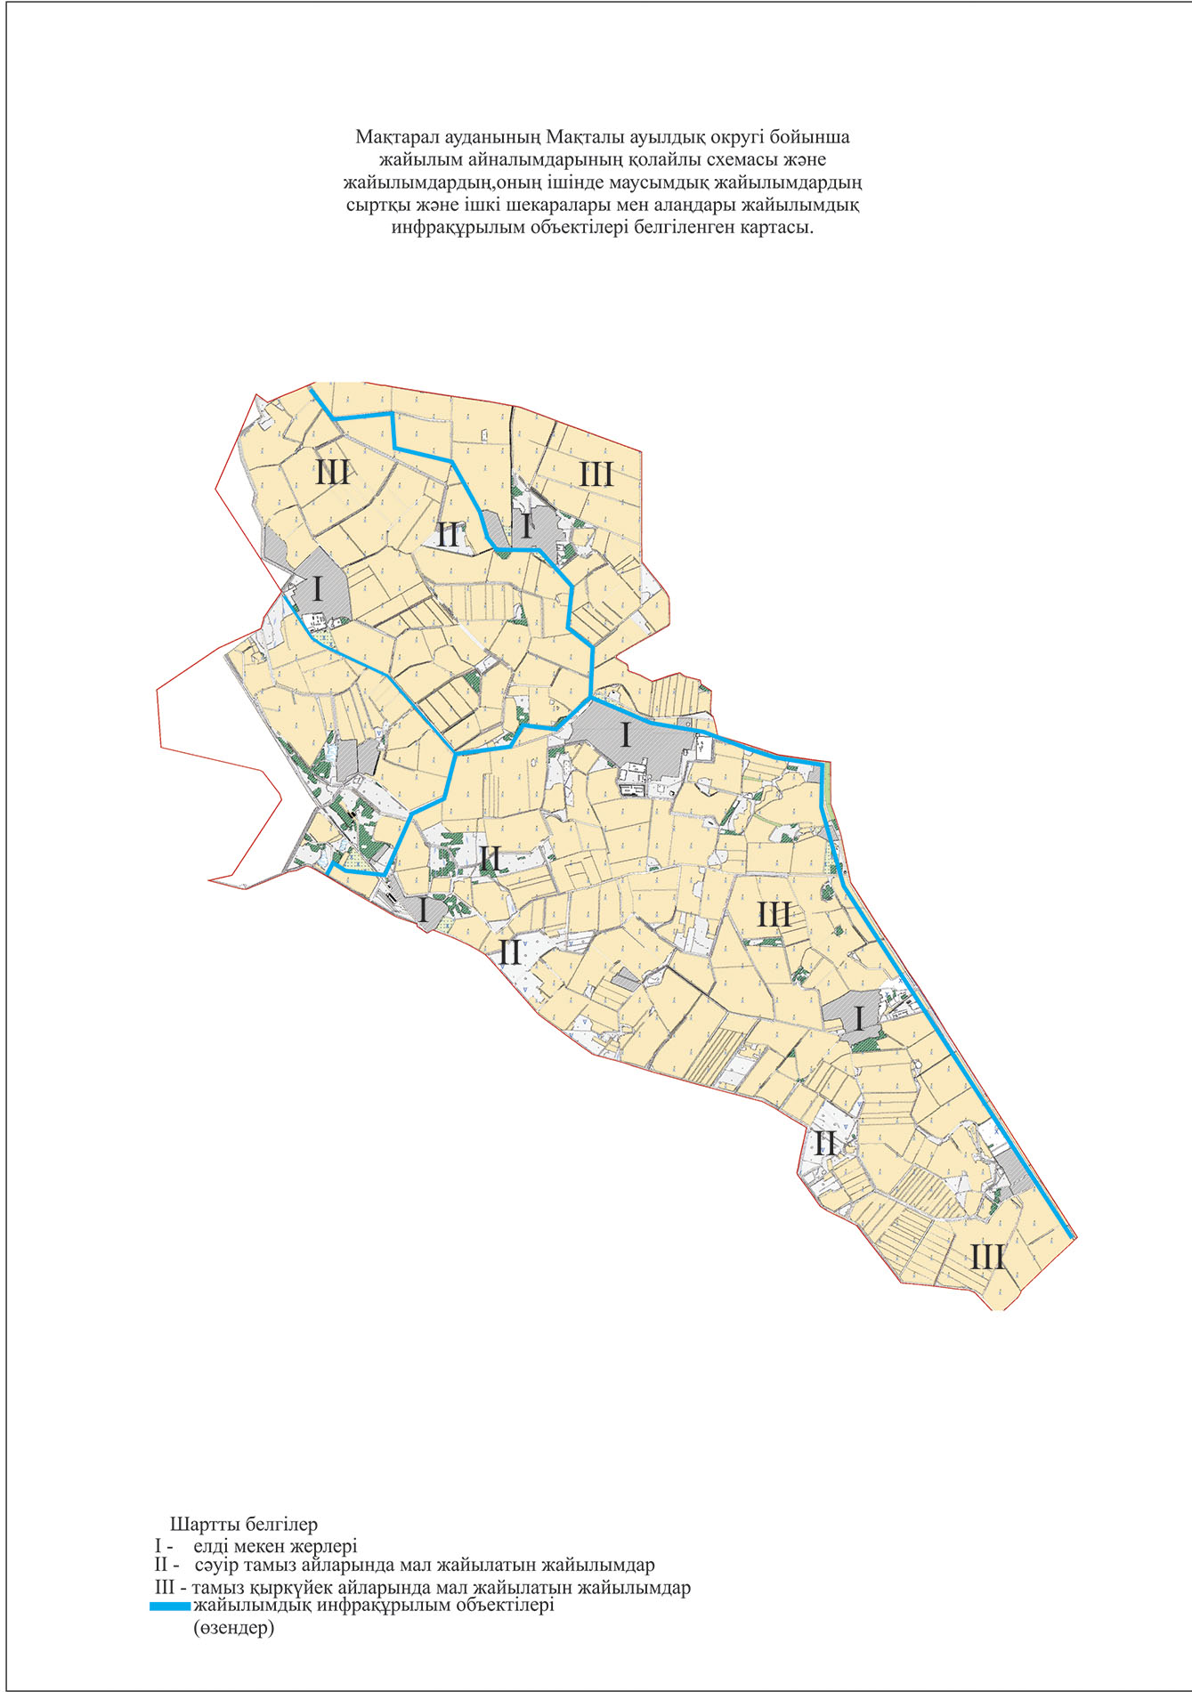

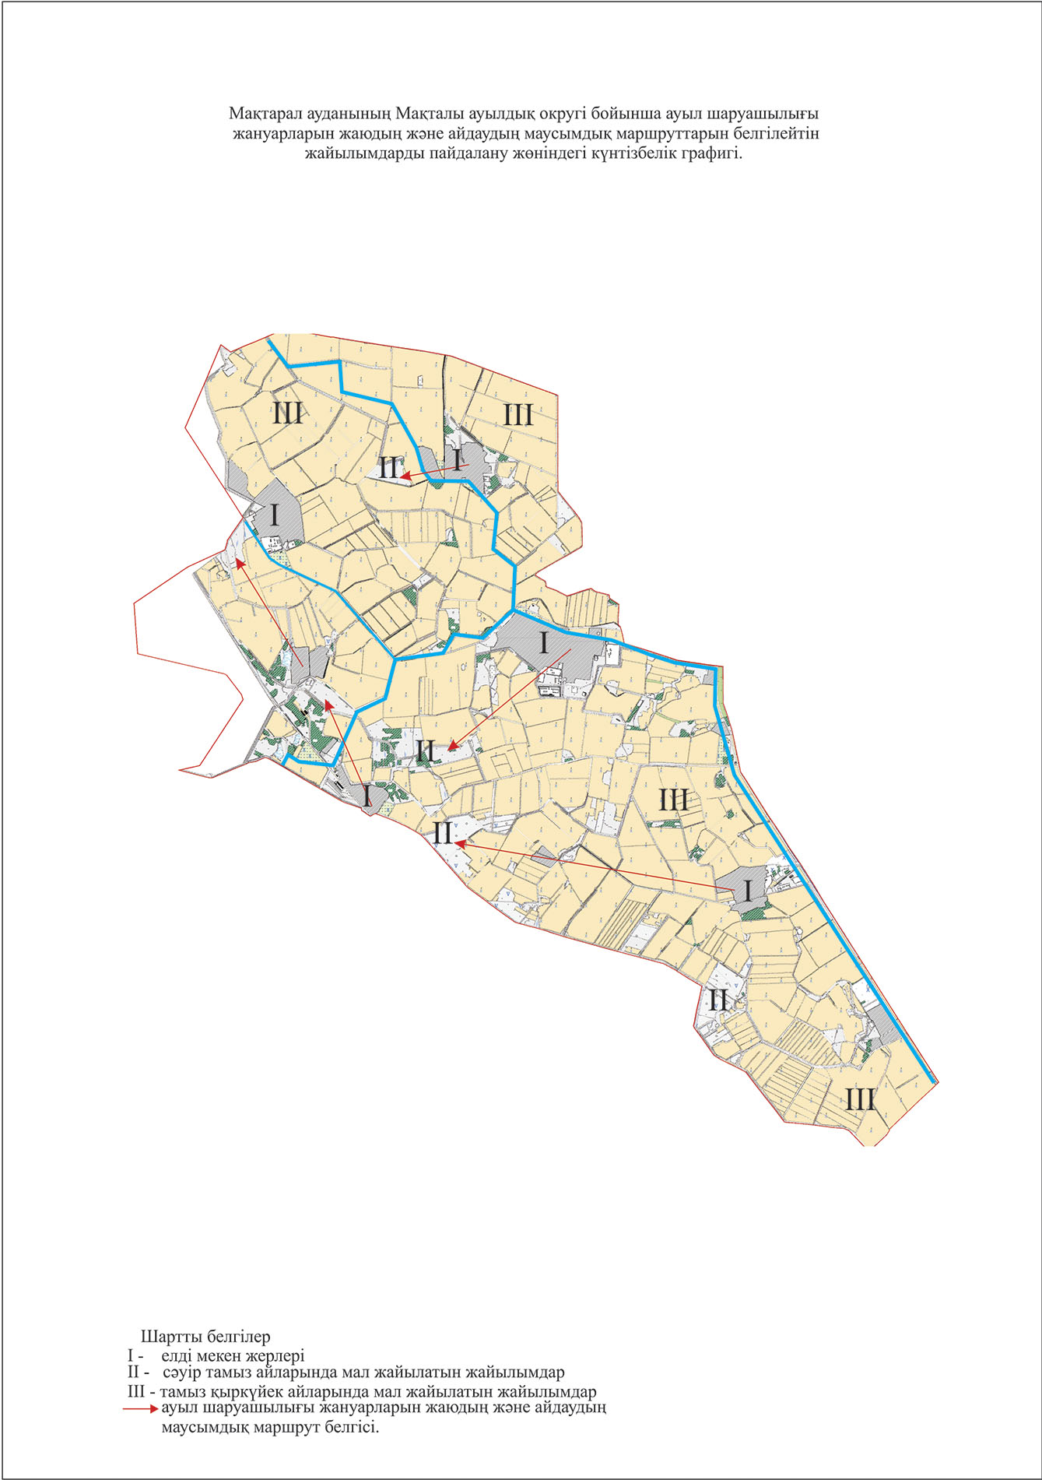

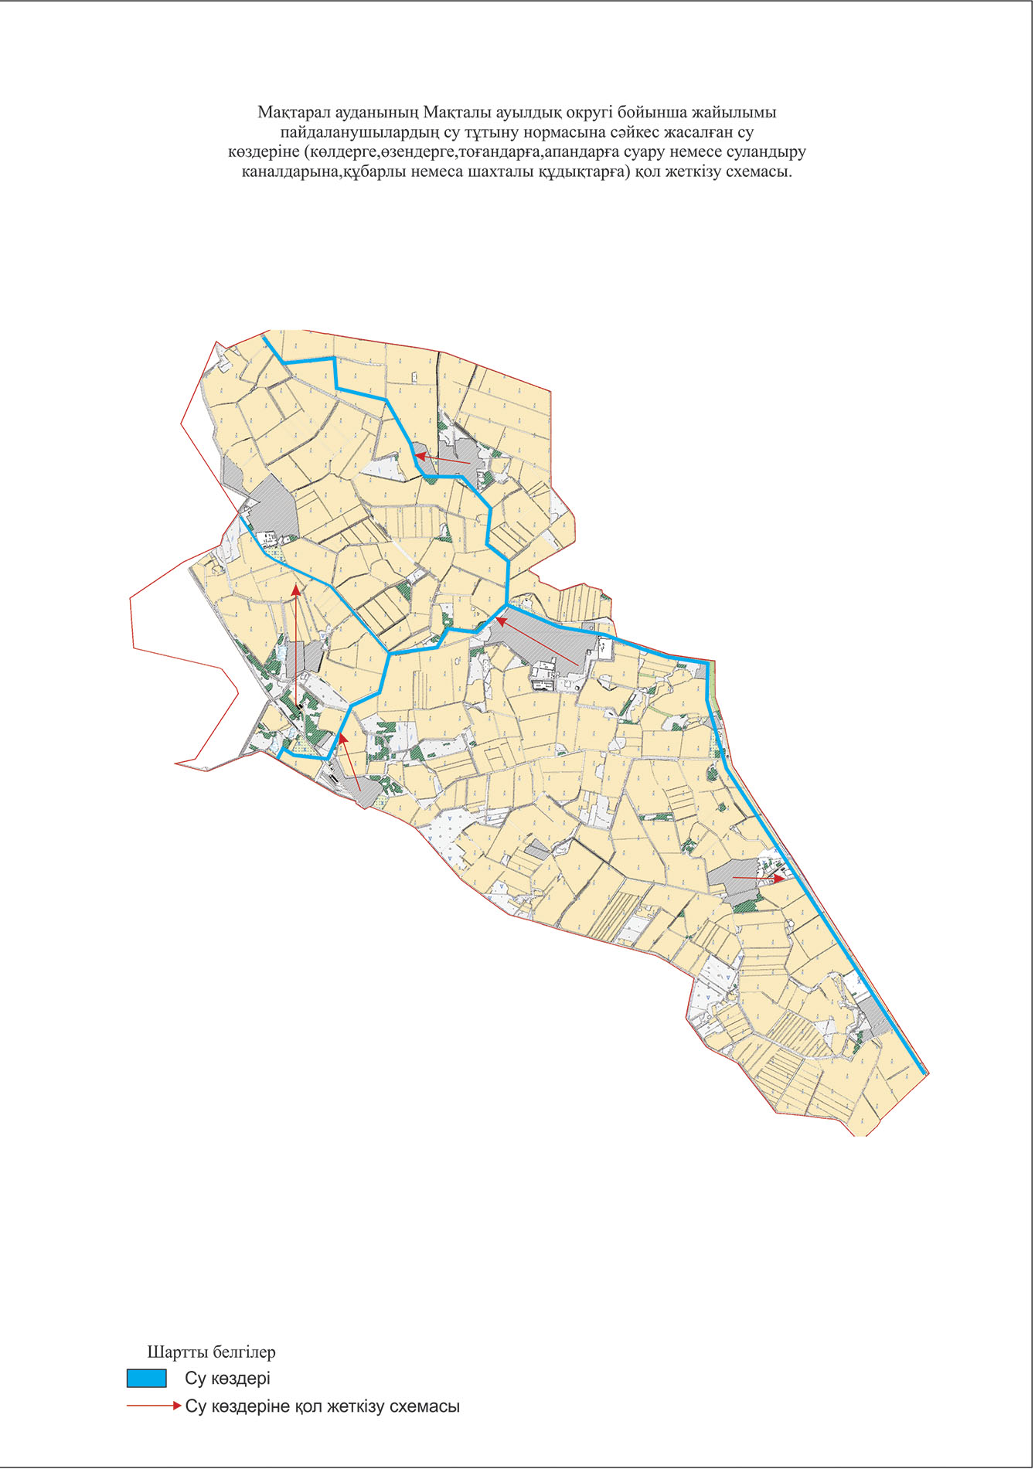

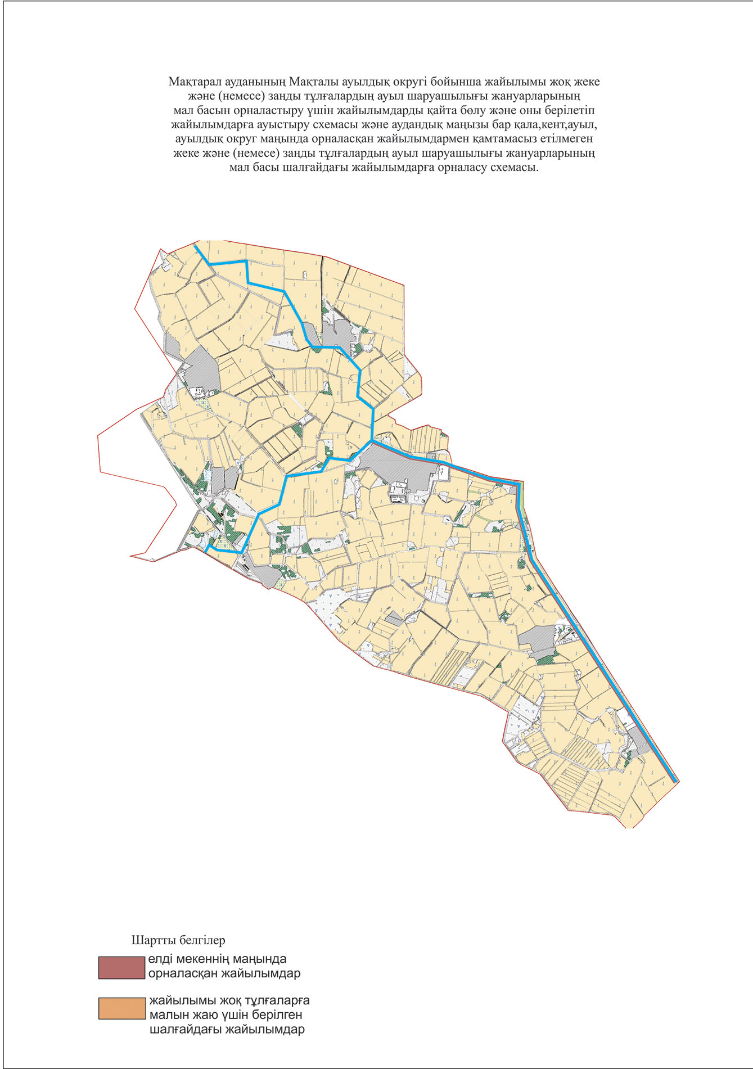

18. Атамекен ауылдық округі
Орталығы – Атамекен ауылы.
Елді мекендері - Атамекен, Әлімбетов, Ғабдуллин, Ғарышкер, Жемісті, Жеңістің 40 жылдығы, Жібекші, Қоғалы, Мақташы, Талапты, Тыңдала.
Халық саны - 10079 адам.
Округтің жалпы жер көлемі - 9575 гектар.
Оның ішінде:
ауыл шаруашылық жер - 8507,4 гектар;
жалпы егістік - 8507,4 гектар;
суғармалы жер – 8507,4,2 гектар;
көп жылдық екпелер - 80 гектар;
жайылым жер - 500 гектар;
Елді мекендер бойынша ауыл шаруашылығы жануарлары мал басының саны туралы деректер.
№ | Елді мекендер | Түйе | Жылқы | Ірі қара мал | Ұсақ мал
1 | Атамекен | 44 | 33 | 498 | 902
2 | Әлімбетов | - | 14 | 34 | 26
3 | Ғабдуллин | - | - | 165 | 1863
4 | Ғарышкер | - | - | 54 | 119
5 | Жемісті | 4 | 361 | 759 | 2737
6 | Жеңістің 40 жылдығы | - | 174 | 438 | 1181
7 | Жібекші | 20 | 41 | 197 | 1721
8 | Қоғалы | 19 | 111 | 1004 | 2562
9 | Мақташы | - | 62 | 860 | 1704
10 | Талапты | 19 | 92 | 329 | 685
11 | Тыңдала | - | 50 | 275 | 2086
 | Барлығы | 106 | 938 | 4621 | 15586

Ветеринариялық-санитариялық мекемелер туралы деректер:
№ | Елді мекендер | Ветеринариялық станциялар | Ұсақ малдарды шомылдыру орындары | Жасанды ұрықтандыру пунктері | Биотермиялық шұңқырлар
1 | Атамекен | - | 1 | 1 | -
2 | Әлімбетов | - | - | - | -
3 | Ғабдуллин | - | - | - | -
4 | Ғарышкер | - | - | - | -
5 | Жемісті | - | - | - | -
6 | Жеңістің 40 жылдығы | - | - | - | 1
7 | Жібекші | - |  | - | -
8 | Қоғалы | - | 1 | - | -
9 | Мақташы | - | - | - | -
10 | Талапты | - | - | - | -
11 | Тыңдала | - | - | - | -
 | Барлығы | - | 2 | 1 | 1

Ауыл шаруашылығы жануарларын жаюдың және айдаудың маусымдық маршруттарын белгілейтін жайылымдарды пайдалану жөніндегі күнтізбелік графигі және жайылым кезеңінің ұзақтығы:
№ | Жайылымға малдардың айдап шығарылу мерзімі | Жайылымға шығарылған малдардың қайтарылу мерзімі | Ескерту
1 | Сәуір-мамыр | Тамыз-қыркүйек

Ауыл шаруашылығы жануарларының мал басына шаққандағы жайылымның қажеттілігі туралы кестесі:
№ | Елді мекендер | Елді мекендердегі жалпы жайылымның жер көлемі, гектар | Мал басы мен қажетті жайылымдық жер көлемі, гектар
 |  |  | Жылқы | Гектар номасы | Қажетті жайылым, гектар | Ірі қара
1 | 2 | 3 | 4 | 5 | 6 | 7
1 | Атамекен | - | 33 | 9 | 297 | 498
2 | Әлімбетов | - | 14 | 9 | 126 | 34
3 | Ғабдуллин | - | - | 9 | 0 | 165
4 | Ғарышкер | - | - | 9 | 0 | 54
5 | Жемісті | - | 361 | 9 | 3249 | 759
6 | Жеңістің 40 жылдығы | 80 | 174 | 9 | 1566 | 438
7 | Жібекші | - | 41 | 9 | 369 | 197
8 | Қоғалы | 200 | 111 | 9 | 999 | 1004
9 | Мақташы | 220 | 62 | 9 | 558 | 860
10 | Талапты | - | 92 | 9 | 828 | 329
11 | Тыңдала | - | 50 | 9 | 450 | 275
 | Барлығы | 500 | 938 | 9 | 8442 | 4621

Гектар нормасы | Қажетті жайылым, гектар | Ұсақ мал | Гектар нормасы | Қажетті жайылым, гектар | Жалпы қажет жайылым жер көлемі, гектар | Елді мекендердің жалпы жайылым мен қажетті жайылымның айырмасы, (-,+)
8 | 9 | 10 | 11 | 12 | 13 | 14
8 | 3984 | 902 | 2,5 | 2255 | 6536 | -6536
8 | 272 | 26 | 2,5 | 65 | 463 | -463
8 | 1320 | 1863 | 2,5 | 4657,5 | 5977,5 | -5977,5
8 | 432 | 119 | 2,5 | 297,5 | 729,5 | -729,5
8 | 6072 | 2737 | 2,5 | 6842,5 | 16163,5 | -16163,5
8 | 3504 | 1181 | 2,5 | 2952,5 | 8022,5 | -7942,5
8 | 1576 | 1721 | 2,5 | 4302,5 | 6247,5 | -6247,5
8 | 8032 | 2562 | 2,5 | 6405 | 15436 | -15236
8 | 6880 | 1704 | 2,5 | 4260 | 11698 | -11478
8 | 2632 | 685 | 2,5 | 1712,5 | 5172,5 | -5172,5
8 | 2200 | 2086 | 2,5 | 5215 | 7865 | -7865
8 | 36968 | 15586 | 2,5 | 38965 | 84375 | -83875

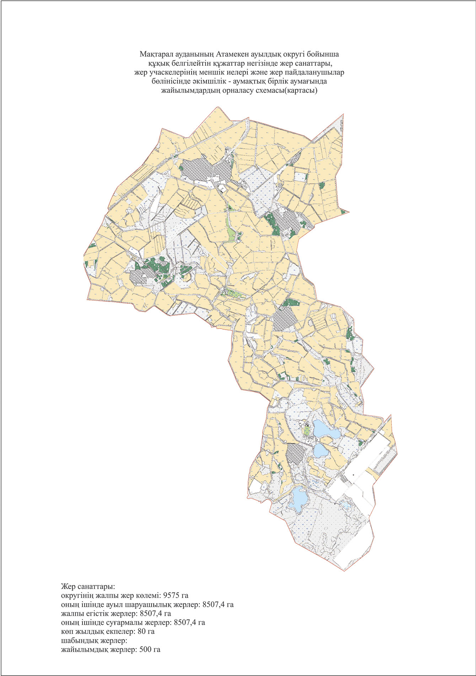

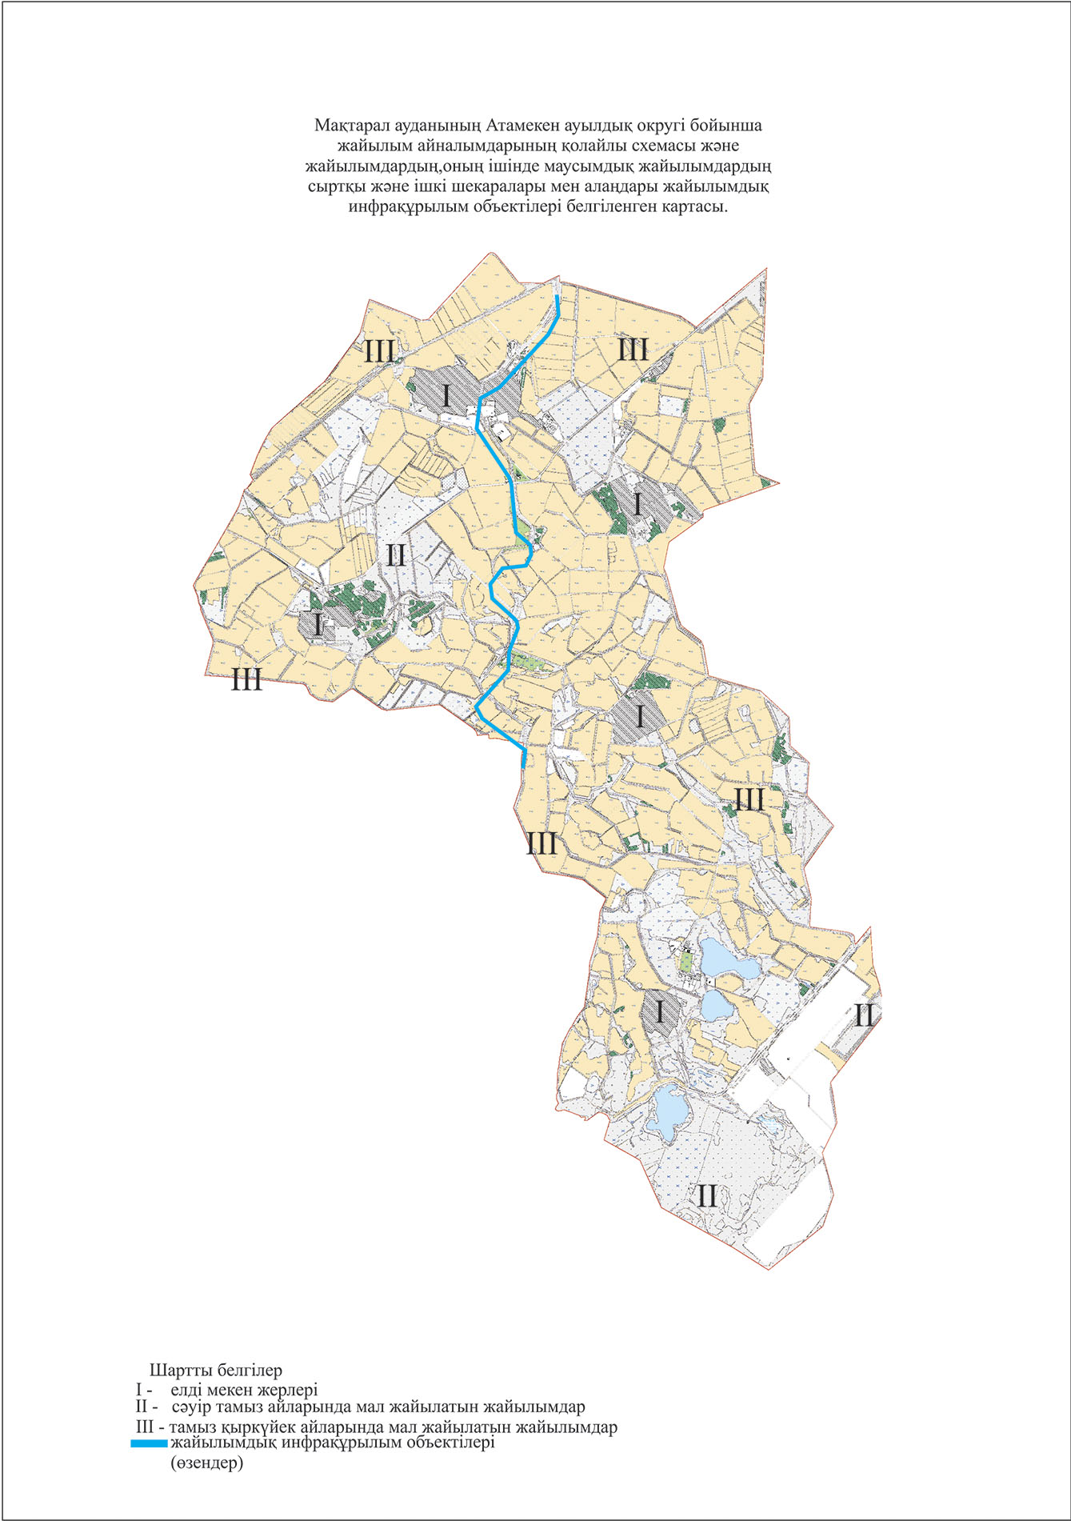

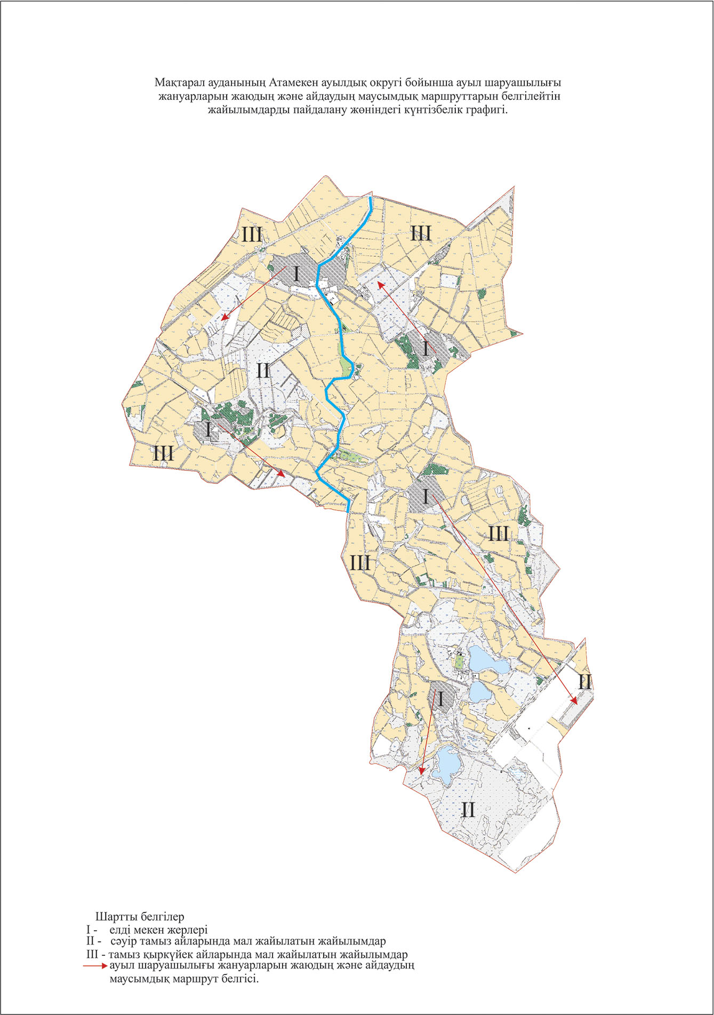

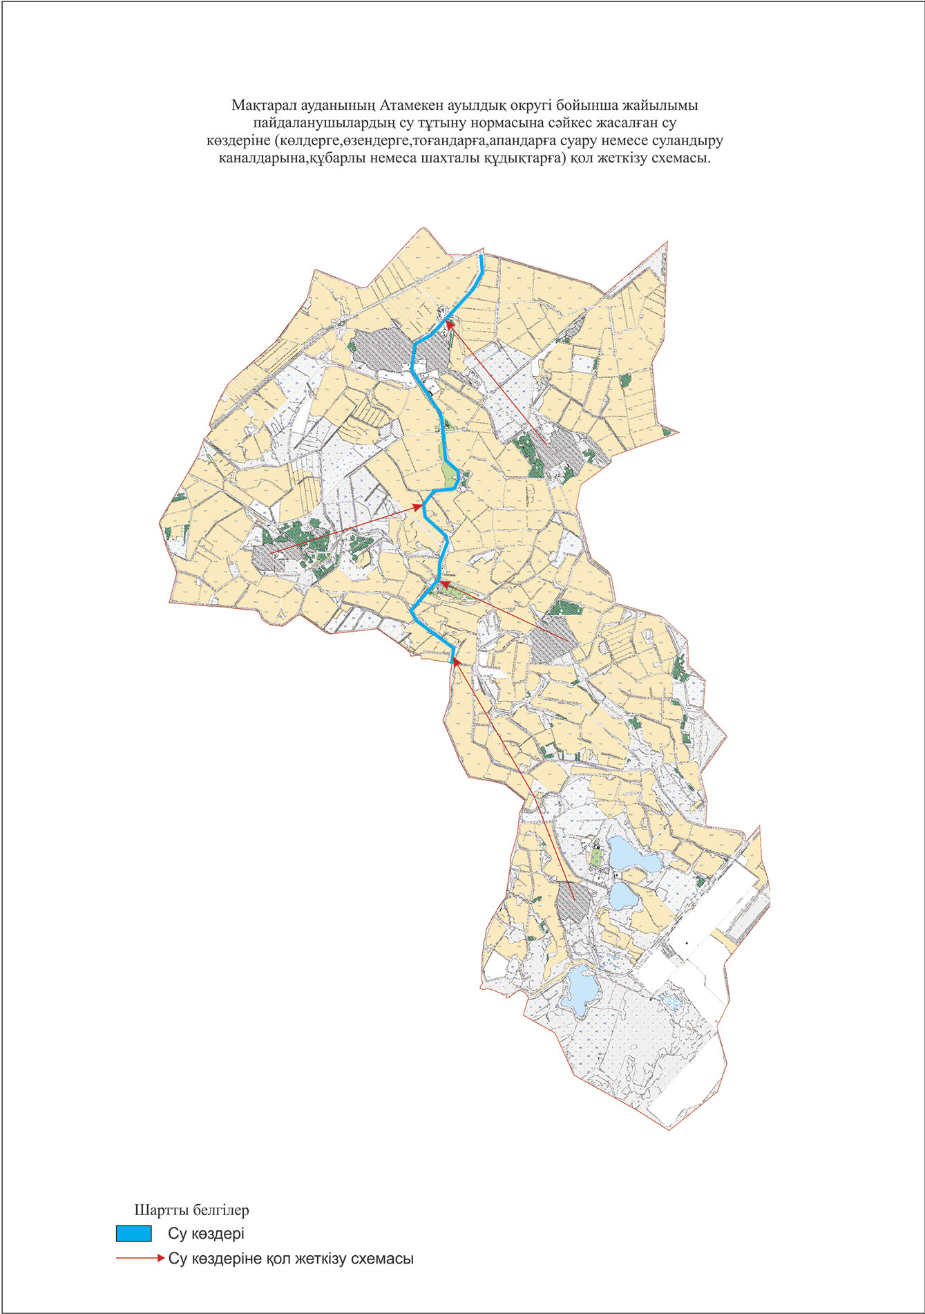

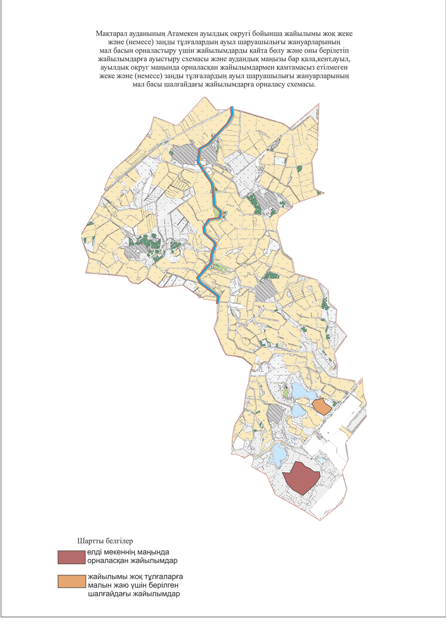

19. Қызылқұм ауылдық округі
Орталығы – Қызылқұм ауылы.
Елді мекендері - Ақтөбе, Алғабас, Датқа, Еңбекші, Жалпаққұм, Киров, Көбек, Қарасақал, Қосқұдық, Қостақыр, Қызылту, Мақталы, Молшылық, Первомайский, Түркебай, Қызылқұм, Ақжайлау.
Халық саны - 11165 адам.
Округтің жалпы жер көлемі – 6917,6 гектар.
Оның ішінде:
ауыл шаруашылық жер – 6917,6 гектар;
жалпы егістік – 6917,6гектар;
суғармалы жер – 6917,6 гектар;
көп жылдық екпелер - 10 гектар;
жайылым жер - 70 гектар.
Елді мекендер бойынша ауыл шаруашылығы жануарлары мал басының саны туралы деректер.
№ | Елді мекендер | Түйе | Жылқы | Ірі қара мал | Ұсақ мал
1 | Ақтөбе | - | 44 | 253 | 1020
2 | Алғабас | 2 | 53 | 264 | 49
3 | Датқа | - | 395 | 474 | 1539
4 | Еңбекші | - | 52 | 308 | 106
5 | Жалпаққұм | - | - | 175 | 40
6 | Киров | - | 42 | 160 | 913
7 | Көбек | - | 45 | 188 | 104
8 | Қарасақал | - | 81 | 305 | 595
9 | Қосқұдық | - | - | 130 | 80
10 | Қостақыр | - | - | 348 | 481
11 | Қызылту | - | - | 148 | 53
12 | Мақталы | - | 33 | 351 | 185
13 | Молшылық | - | - | 112 | 72
14 | Первомайский | - | 82 | 390 | 265
15 | Түркебай | - | - | 175 | 42
16 | Қызылқұм | 2 | 141 | 562 | 1135
17 | Ақжайлау | - | - | 190 | 550
 | Барлығы | 4 | 968 | 4533 | 7229

Ветеринариялық-санитариялық мекемелер туралы деректер:
№ | Елді мекендер | Ветеринариялық станциялар | Ұсақ малдарды шомылдыру орындары | Жасанды ұрықтандыру пунктері | Биотермиялық шұңқырлар
1 | Ақтөбе | - | - | - | -
2 | Алғабас | - | - | - | -
3 | Датқа | - | - | - | -
4 | Еңбекші | - | - | - | -
5 | Жалпаққұм | - | - | - | -
6 | Киров | - | - | - | -
7 | Көбек | - | - | - | -
8 | Қарасақал | - | - | - | -
9 | Қосқұдық | - | - | - | -
10 | Қостақыр | - | - | - | -
11 | Қызылту | - | - | - | -
12 | Мақталы | - | - | - | -
13 | Молшылық | - | - | - | -
14 | Первомайский | - | - | - | -
15 | Түркебай | - | - | - | -
16 | Қызылқұм | - | - | 1 | -
17 | Ақжайлау | - | - | - | -
 | Барлығы | 0 | 0 | 1 | 0

Ауыл шаруашылығы жануарларын жаюдың және айдаудың маусымдық маршруттарын белгілейтін жайылымдарды пайдалану жөніндегі күнтізбелік графигі және жайылым кезеңінің ұзақтығы:
№ | Жайылымға малдардың айдап шығарылу мерзімі | Жайылымға шығарылған малдардың қайтарылу мерзімі | Ескерту
1 | Сәуір-мамыр | Тамыз-қыркүйек

Ауыл шаруашылығы жануарларының мал басына шаққандағы жайылымның қажеттілігі туралы кестесі:
№ | Елді мекендер | Елді мекендердегі жалпы жайылымның жер көлемі, гектар | Мал басы мен қажетті жайылымдық жер көлемі, гектар
 |  |  | Жылқы | Гектар номасы | Қажетті жайылым, гектар | Ірі қара
1 | 2 | 3 | 4 | 5 | 6 | 7
1 | Ақтөбе | - | 44 | 9 | 396 | 253
2 | Алғабас | - | 53 | 9 | 477 | 264
3 | Датқа | - | 395 | 9 | 3555 | 474
4 | Еңбекші | 29 | 52 | 9 | 468 | 308
5 | Жалпаққұм | - | - | 9 | - | 175
6 | Киров | - | 42 | 9 | 378 | 160
7 | Көбек | 20 | 45 | 9 | 405 | 188
8 | Қарасақал | 6,29 | 81 | 9 | 729 | 305
9 | Қосқұдық | - | - | 9 | - | 130
10 | Қостақыр | - | - | 9 | - | 348
11 | Қызылту | - | - | 9 | - | 148
12 | Мақталы | 2 | 33 | 9 | 297 | 351
13 | Молшылық | - | - | 9 | - | 112
14 | Первомайский | - | 82 | 9 | 738 | 390
15 | Түркебай | - | - | 9 | - | 175
16 | Қызылқұм | - | 141 | 9 | 1269 | 562
17 | Ақжайлау | 12,7 | - | 9 | - | 190
 | Барлығы | 70 | 968 | 9 | 8712 | 4533

Гектар нормасы | Қажетті жайылым, гектар | Ұсақ мал | Гектар нормасы | Қажетті жайылым, гектар | Жалпы қажет жайылым жер көлемі, гектар | Елді мекендердің жалпы жайылым мен қажетті жайылымның айырмасы, (-,+)
8 | 9 | 10 | 11 | 12 | 13 | 14
8 | 2024 | 40 | 2.5 | 100 | 2520 | -2520
8 | 2112 | 1020 | 2.5 | 2550 | 5139 | -5139
8 | 3792 | 49 | 2.5 | 122,5 | 7469,5 | -7469,5
8 | 2464 | 550 | 2.5 | 1375 | 4307 | -1393.5
8 | 1400 | 1539 | 2.5 | 3847,5 | 5247,5 | -5247,5
8 | 1280 | 106 | 2.5 | 265 | 1923 | -1923
8 | 1504 | 595 | 2.5 | 1487,5 | 3396,5 | - 3376,5
8 | 2440 | 913 | 2.5 | 2282,5 | 5451,5 | -5445,2
8 | 1040 | 104 | 2.5 | 260 | 1300 | -1300
8 | 2784 | 80 | 2.5 | 200 | 2984 | 2984
8 | 1184 | 1135 | 2.5 | 2837,5 | 4021,5 | -4021,5
8 | 2808 | 53 | 2.5 | 132,5 | 3237,5 | -3235,5
8 | 896 | 185 | 2.5 | 462,5 | 1358,5 | -1358,5
8 | 3120 | 72 | 2.5 | 180 | 4038 | -4038
8 | 1400 | 265 | 2.5 | 662,5 | 2062,5 | -2062,5
8 | 4496 | 42 | 2.5 | 105 | 5870 | -5870
8 | 1520 | 481 | 2.5 | 1202,5 | 2722,5 | -2709,8
8 | 36264 | 7229 | 2.5 | 18072,5 | 63048,5 | -54126

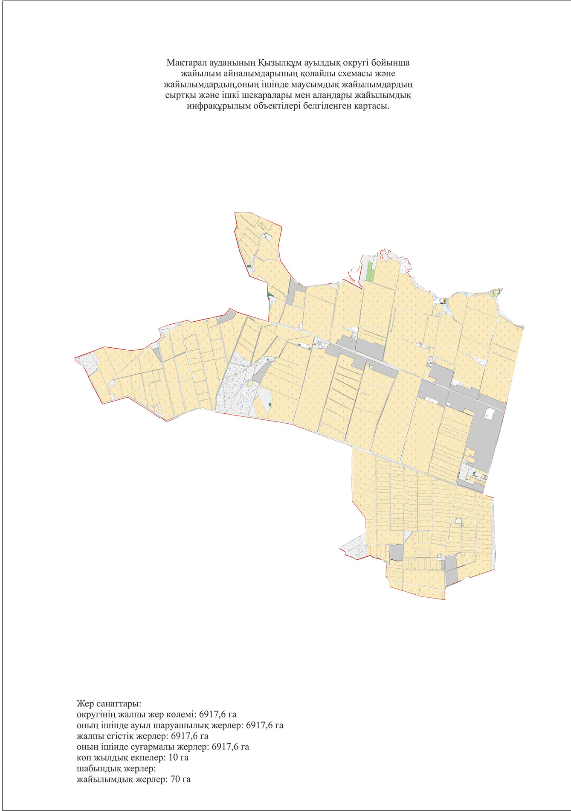

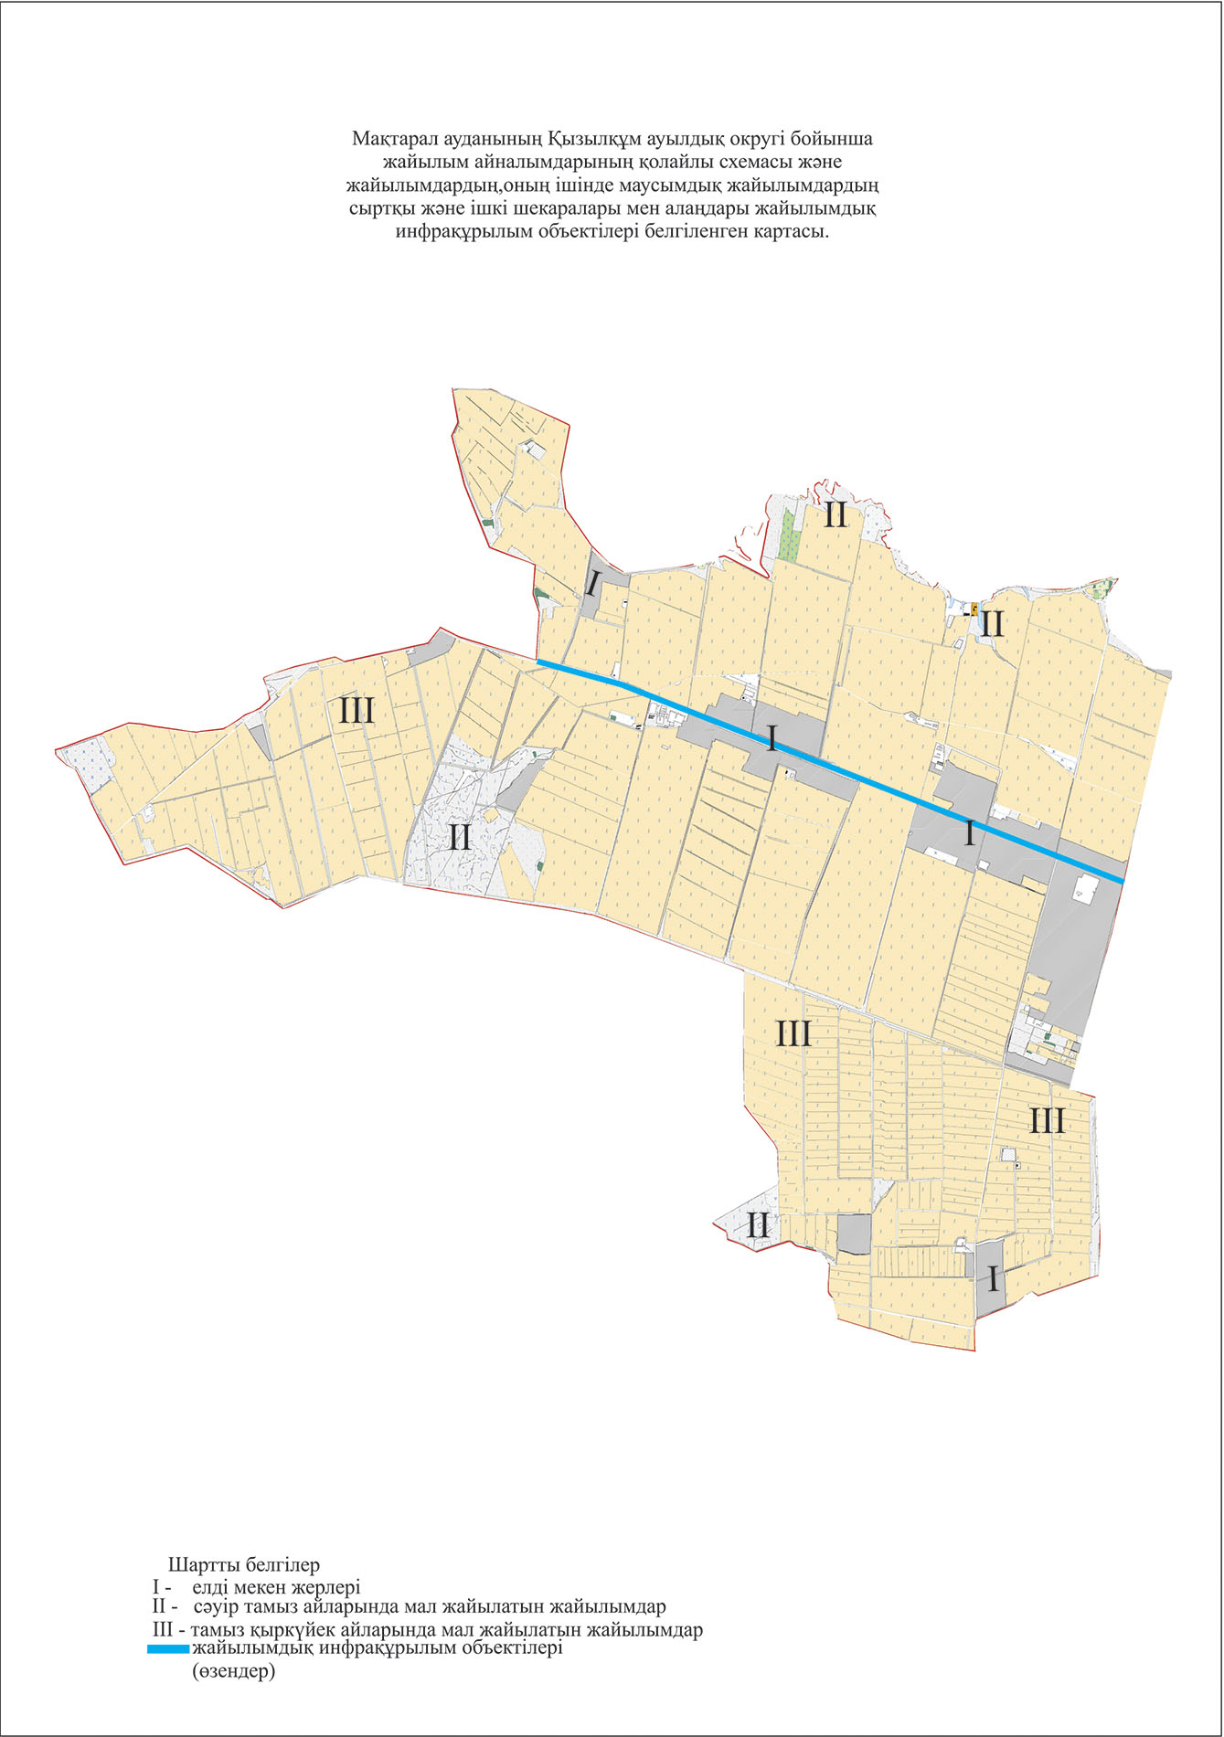

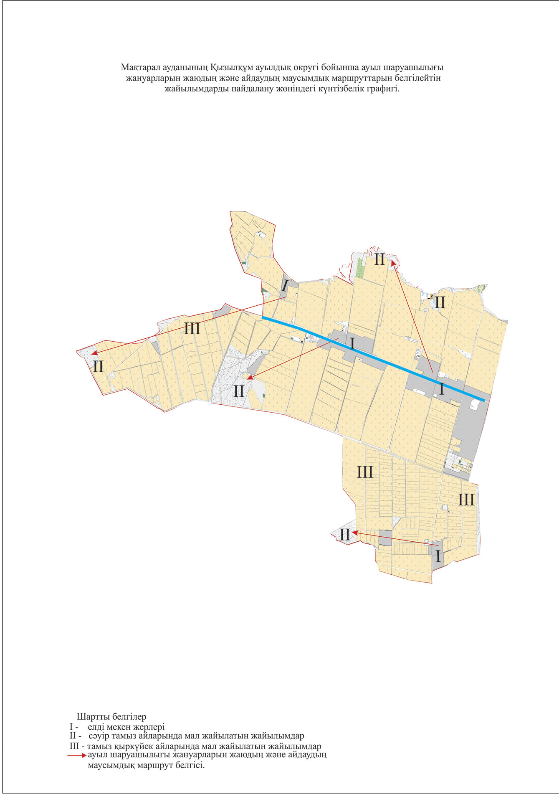

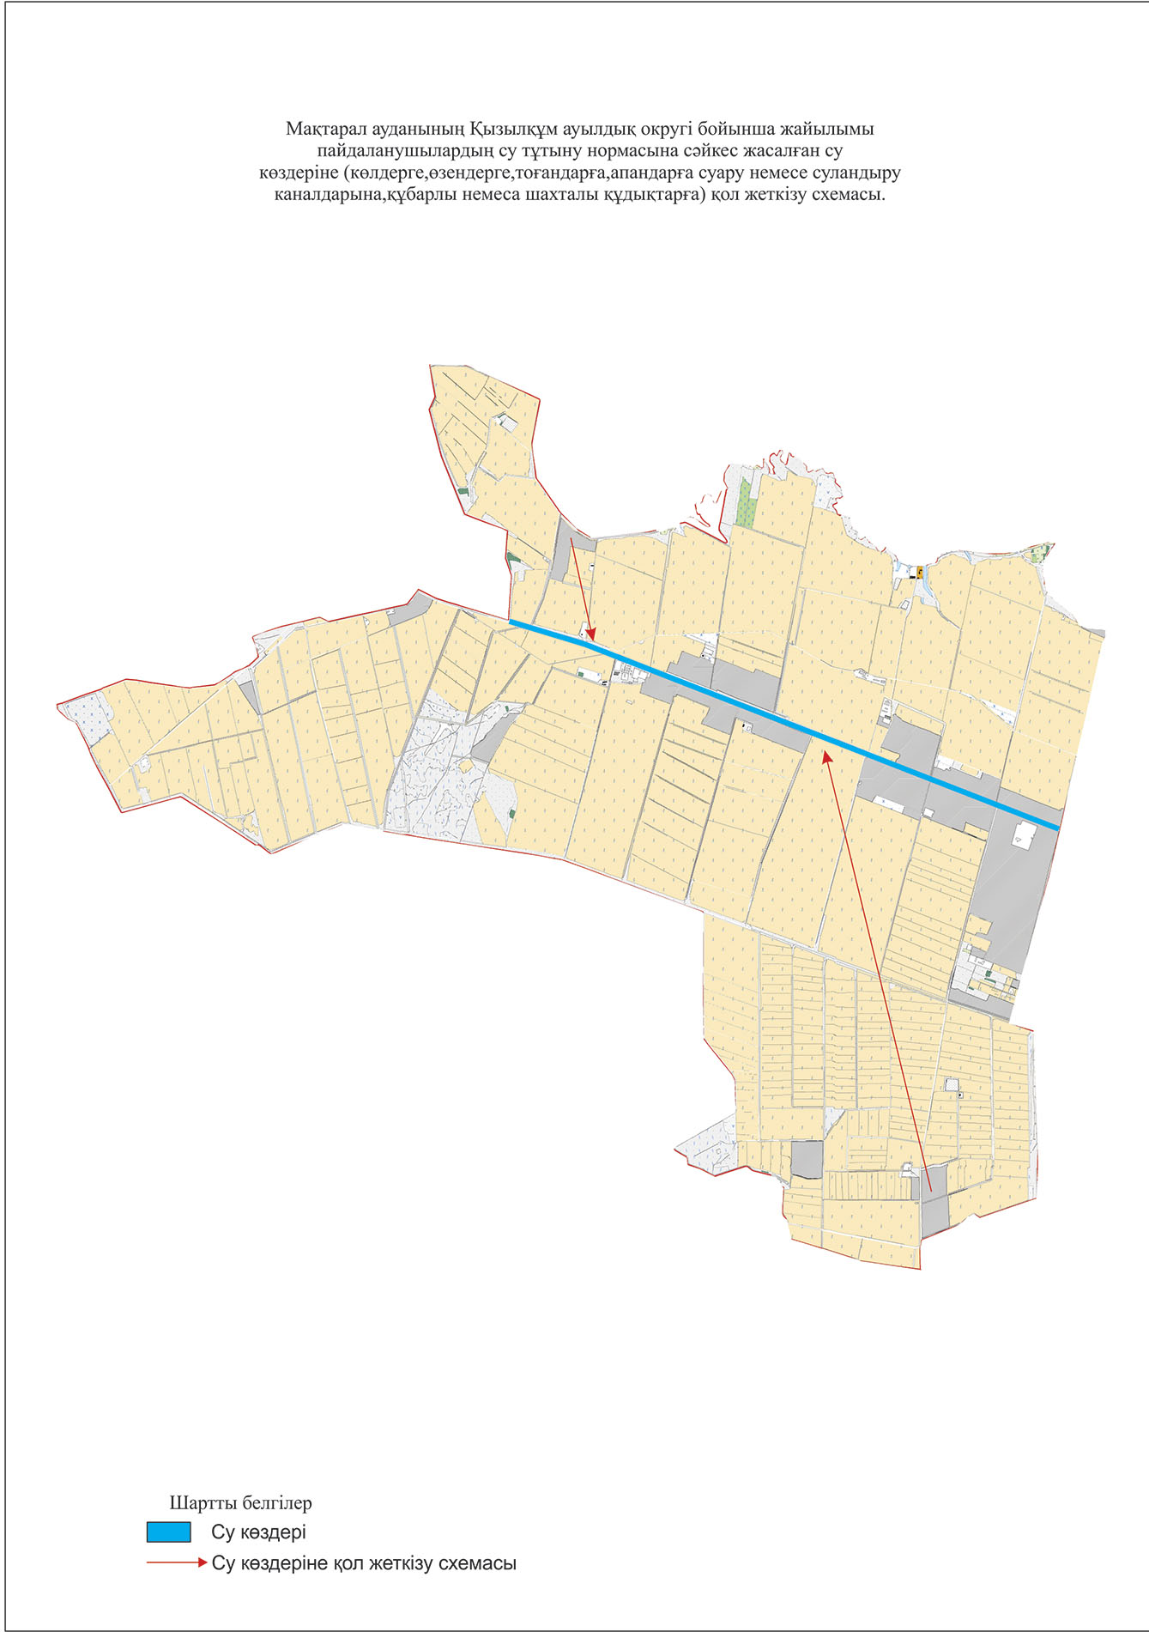

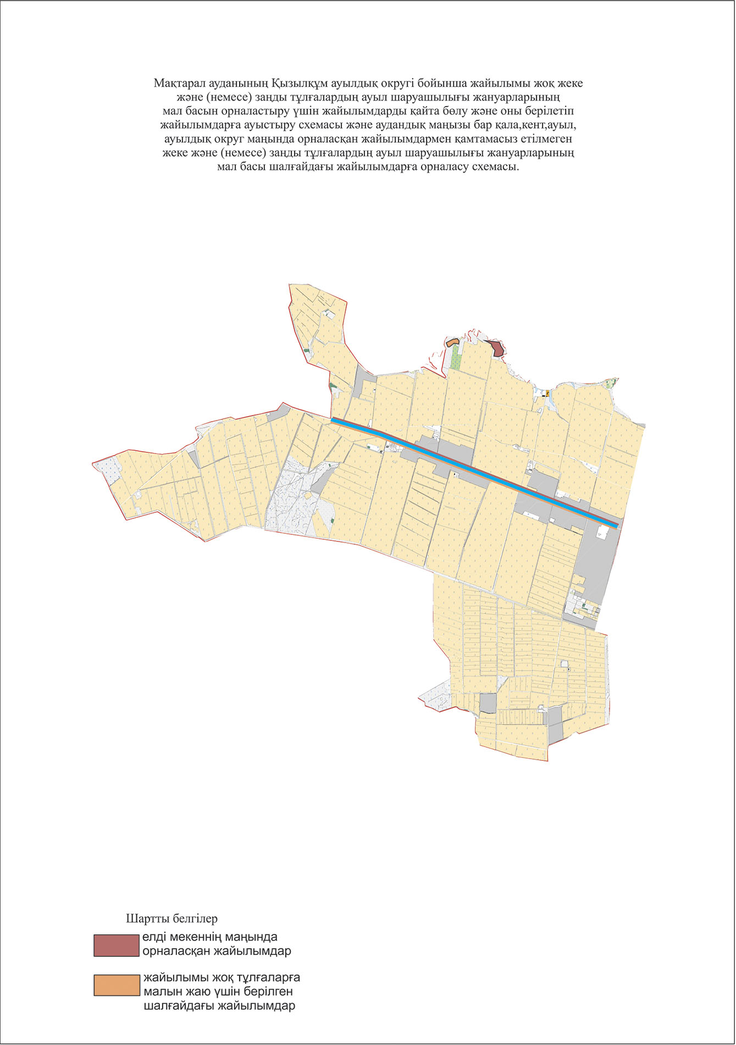

20. Абай ауылдық округі.
Орталығы - Жүзімдік ауылы.
Елді мекендері - Жүзімдік, Атажұрт, Бейбітшілік, Алтынкемер, Отан, Халықтар Достығы.
Халық саны - 10506 адам.
Округтің жалпы жер көлемі - 2476 гектар.
Оның ішінде:
ауыл шаруашылық жер – 2275,4 гектар;
жалпы егістік – 2275,4 гектар;
суғармалы жер – 2275,4 гектар;
көп жылдық екпелер – 340 гектар;
жайылымдық жер - 0 гектар.
Елді мекендер бойынша ауыл шаруашылығы жануарлары мал басының саны туралы деректер:
№ | Елді мекен | Түйе | Жылқы | Ірі қара мал | Ұсақ мал
1 | Жүзімдік | - | 53 | 348 | 535
2 | Атажұрт | - | - | 42 | 43
3 | Бейбітшілік | - | 3 | 411 | 279
4 | Алтынкемер | - | 55 | 307 | 349
5 | Отан | - | 57 | 283 | 492
6 | Халықтар Достығы | - | 108 | 818 | 11151
 | Барлығы | - | 276 | 2209 | 12849

Ветеринариялық-санитариялық мекемелер туралы деректер:
№ | Елді мекендер | Ветеринариялық станциялар | Ұсақ малдарды шомылдыру орындары | Жасанды ұрықтандыру пунктері | Биотермиялық шұңқырлар
1 | Жүзімдік | - | - | - | -
2 | Атажұрт | - | - | - | -
3 | Бейбітшілік | - | - | 1 | -
4 | Алтынкемер | - | - | - | -
5 | Отан | - | - | - | -
6 | Халықтар Достығы | - | - | - | -
 | Барлығы | - | - | 1 | -

Ауыл шаруашылығы жануарларын жаюдың және айдаудың маусымдық маршруттарын белгілейтін жайылымдарды пайдалану жөніндегі күнтізбелік графигі және жайылым кезеңінің ұзақтығы:
№ | Жайылымға малдардың айдап шығарылу мерзімі | Жайылымға шығарылған малдардың қайтарылу мерзімі | Ескерту
1 | Сәуір-мамыр | Тамыз-қыркүйек

Ауыл шаруашылығы жануарларының мал басына шаққандағы жайылымның қажеттілігі туралы кестесі:
№ | Елді мекендер | Елді мекендердегі жалпы жайылымның жер көлемі, гектар | Мал басы мен қажетті жайылымдық жер көлемі, гектар
 |  |  | Жылқы | Гектар нормасы | Қажетті жайылым, гектар | Ірі қара
1 | 2 | 3 | 4 | 5 | 6 | 7
1 | Жүзімдік | - | 53 | 9 | 477 | 348
2 | Атажұрт | - | - | 9 | - | 42
3 | Бейбітшілік | - | 3 | 9 | 27 | 411
4 | Алтынкемер | - | 55 | 9 | 495 | 307
5 | Отан | - | 57 | 9 | 513 | 283
6 | Халықтар Достығы | - | 108 | 9 | 972 | 818
 | Барлығы | - | 276 | 9 | 2484 | 2209

Гектар нормасы | Қажетті жайылым, гектар | Ұсақ мал | Гектар нормасы | Қажетті жайылым, гектар | Жалпы қажет жайылым жер көлемі, гектар | Елді мекендердің жалпы жайылым мен қажетті жайылымның айырмасы, (-,+)
8 | 9 | 10 | 11 | 12 | 13 | 14
8 | 356 | 535 | 2,5 | 1337,5 | 2170,5 | -2170,5
8 | 50 | 43 | 2,5 | 107,5 | 157,5 | -157,5
8 | 419 | 279 | 2,5 | 697,5 | 1143,5 | -1143,5
8 | 315 | 349 | 2,5 | 872,5 | 1682,5 | -1682,5
8 | 291 | 492 | 2,5 | 1230 | 2034 | -2034
8 | 826 | 11151 | 2,5 | 27877,5 | 29675,5 | -29675,5
8 | 2217 | 12849 | 2,5 | 32122,5 | 36823,5 | -36823,5

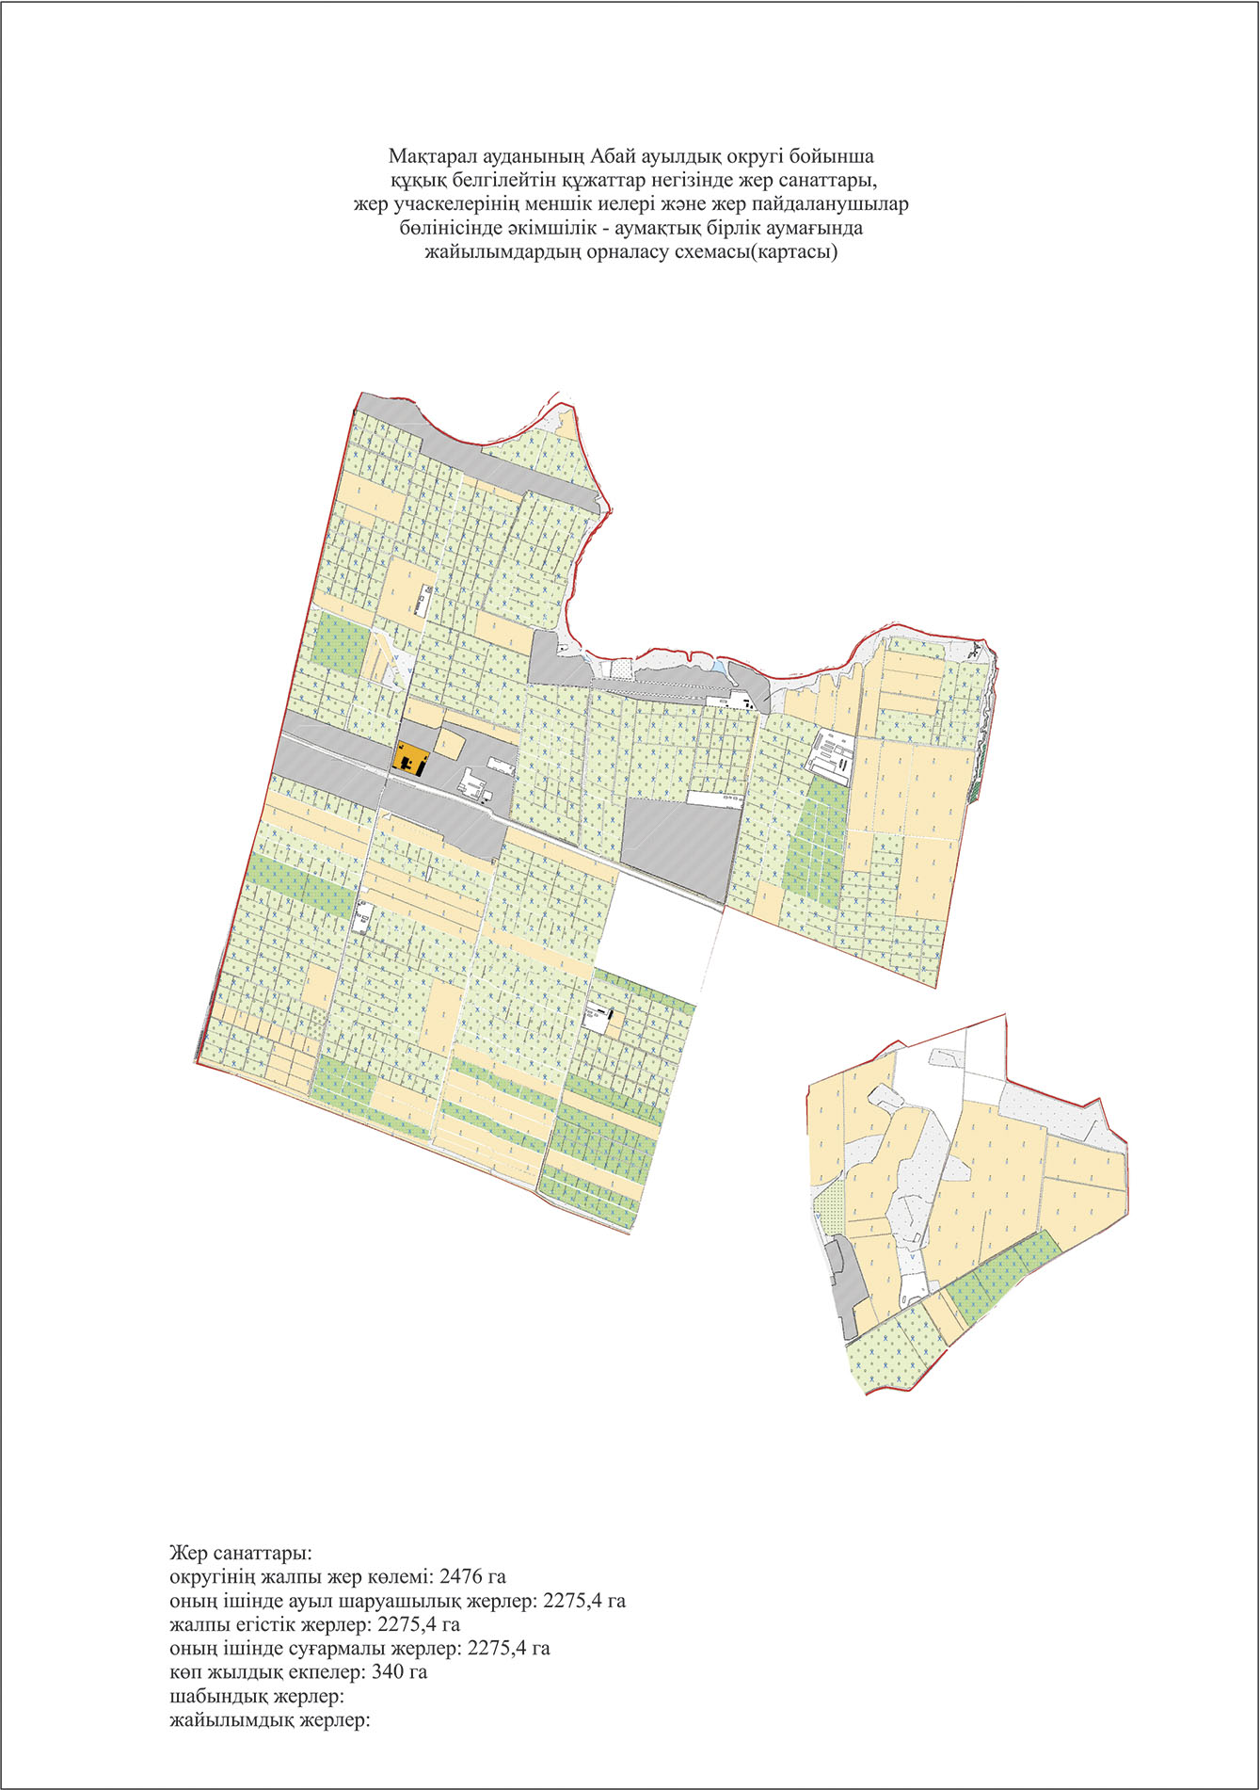

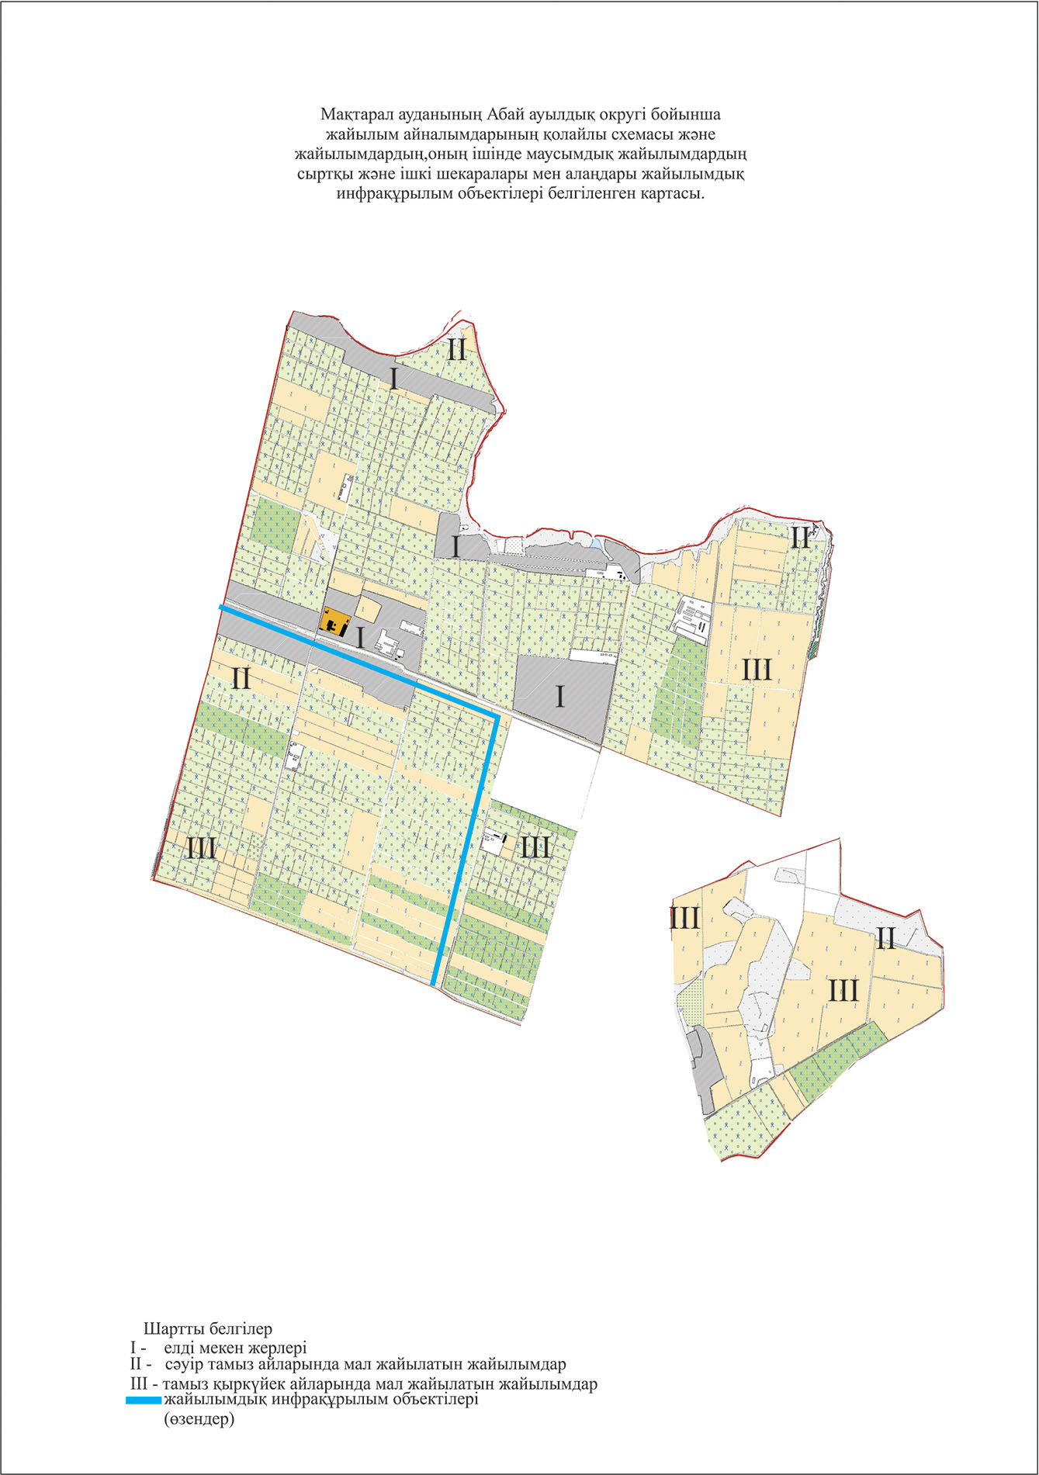

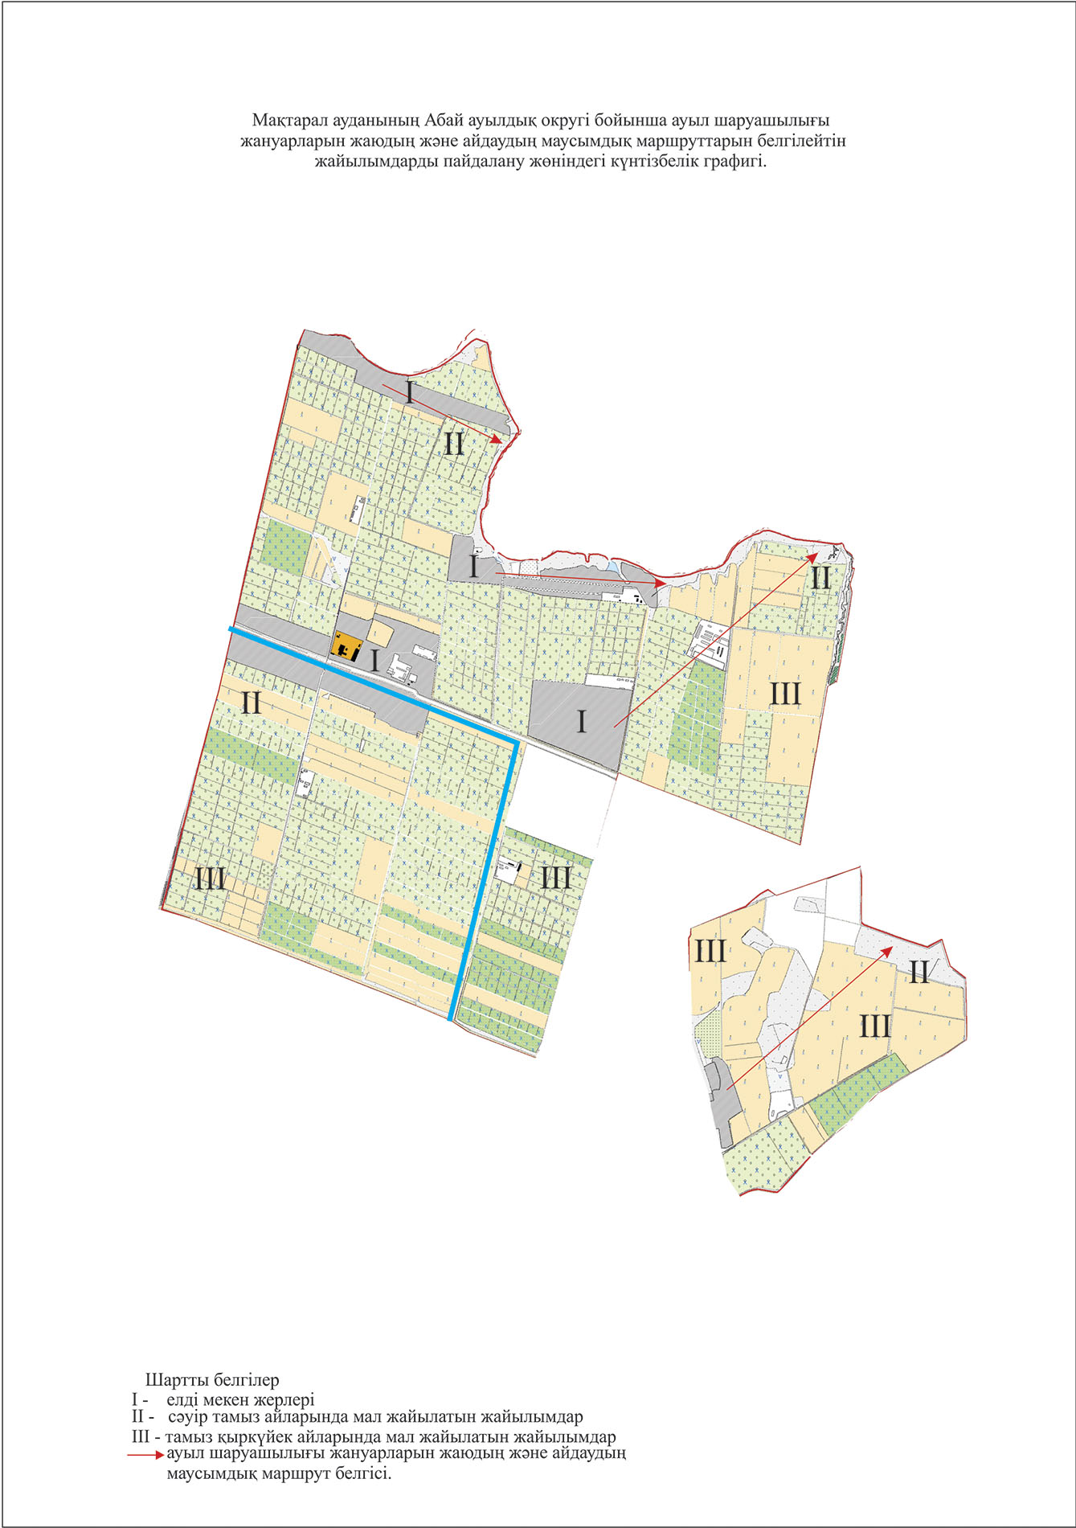

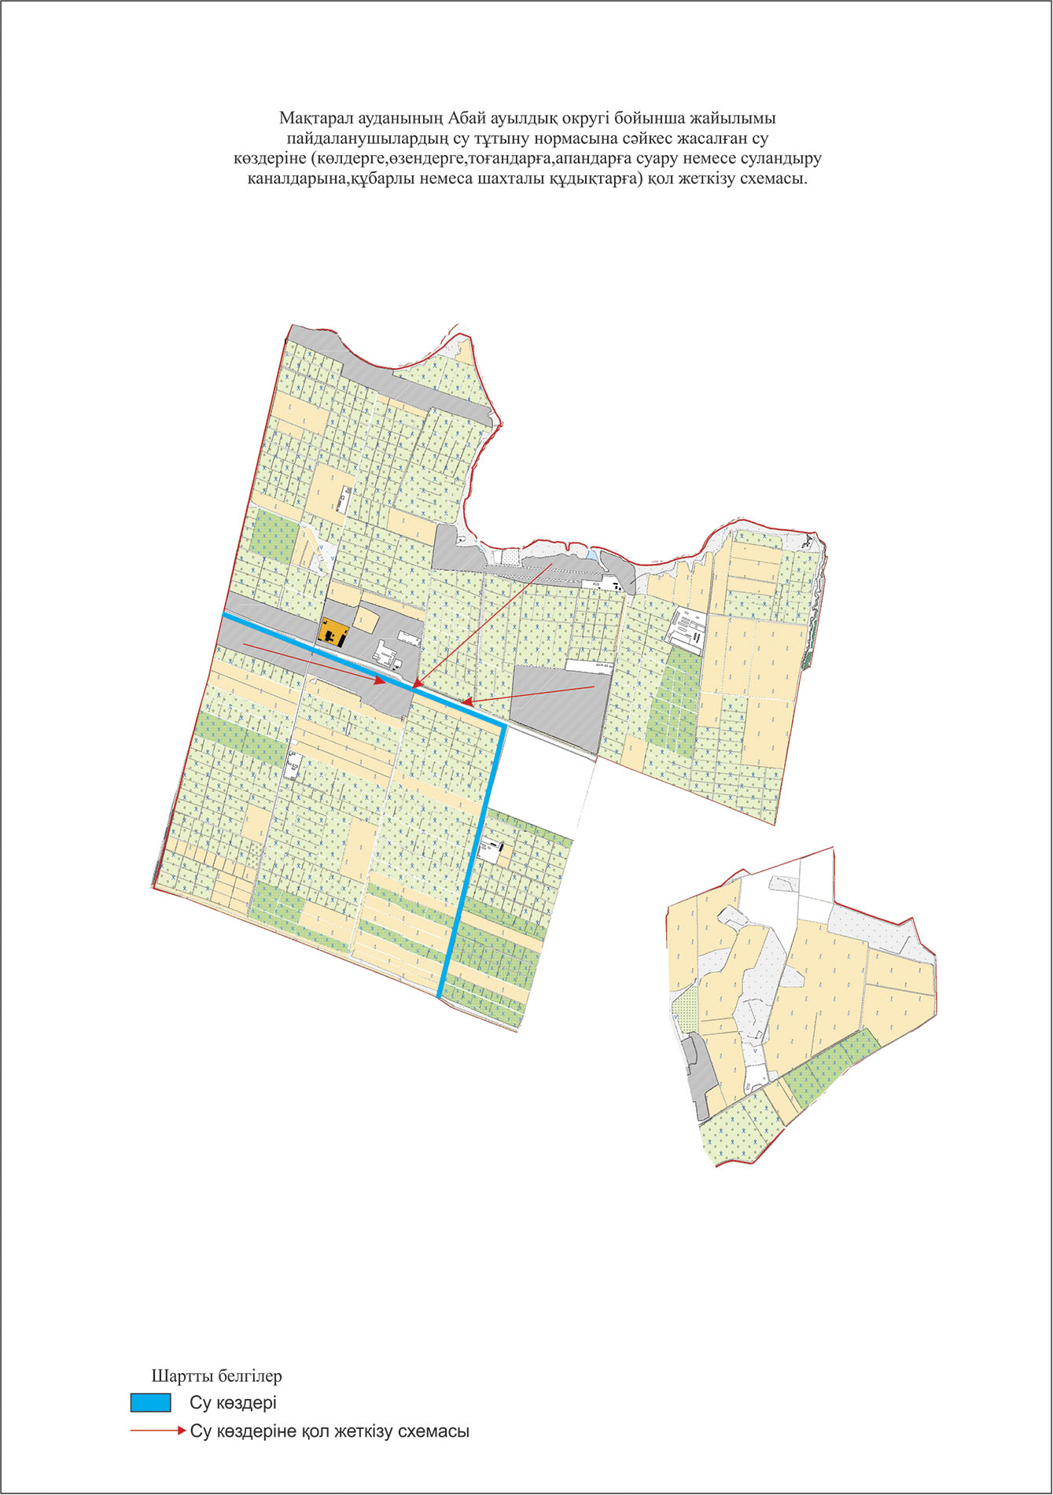

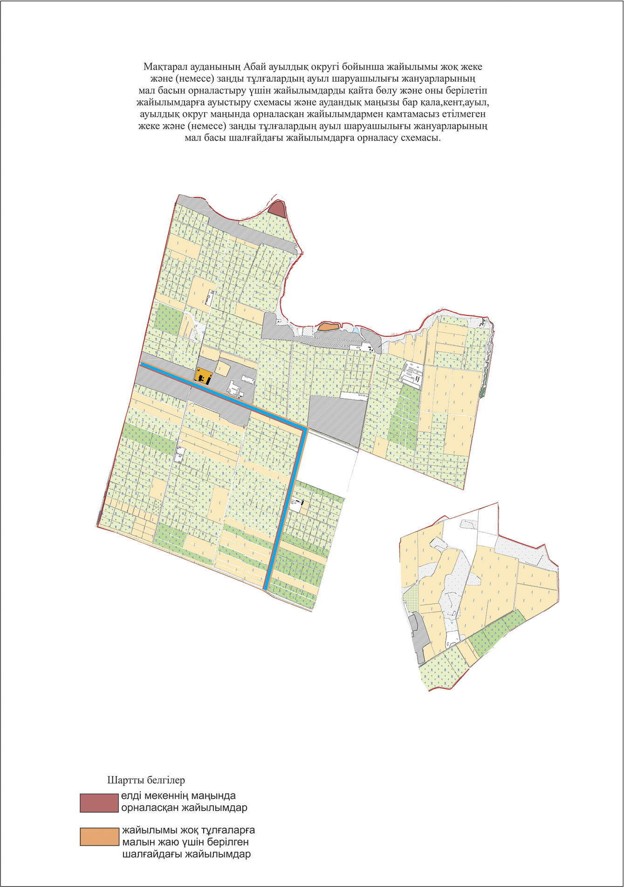

21. Ж.Ералиев ауылдық округі
Орталығы – Арай ауылы.
Елді мекендері - Арай, Сейфуллин, Абай, Әлімбетов, Әуезов, Дихан, Жағажай, Жазықсай, Жаңадәуір, Жетіқазына, Көктөбе, Мұратбаев, Үтіртөбе, Жетіқұбыр.
Халық саны - 14198 адам.
Округтің жалпы жер көлемі - 9286 гектар.
Оның ішінде:
ауыл шаруашылық жер – 7933,4 гектар;
жалпы егістік – 7933,4 гектар;
суғармалы жер – 7933,4 гектар;
көп жылдық екпелер - 80 гектар;
жайылым жер - 0 гектар.
Елді мекендер бойынша ауыл шаруашылығы жануарлары мал басының саны туралы деректер.
№ | Елді мекендер | Түйе | Жылқы | Ірі қара мал | Ұсақ мал
1 | Арай | - | 157 | 624 | 1501
2 | Сейфуллин | - | 124 | 1552 | 2058
3 | Абай | - | 168 | 409 | 1036
4 | Әлімбетов | - | 114 | 442 | 520
5 | Әуезов | - | 65 | 222 | 288
6 | Дихан | - | 14 | 76 | 141
7 | Жағажай | - | 31 | 85 | 33
8 | Жазықсай | - | 11 | 83 | 182
9 | Жаңадәуір | - | 24 | 69 | 39
10 | Жетіқазына | - | 10 | 333 | 83
11 | Көктөбе | - | 27 | 523 | 454
12 | Мұратбаев | - | 147 | 516 | 335
13 | Үтіртөбе | - | 148 | 648 | 849
14 | Жетіқұбыр | - | 6 | 49 | 139
 | Барлығы | - | 1046 | 5631 | 7481

Ветеринариялық-санитариялық мекемелер туралы деректер:
№ | Елді мекендер | Ветеринариялық станциялар | Ұсақ малдарды шомылдыру орындары | Жасанды ұрықтандыру пунктері | Биотермиялық шұңқырлар
1 | Арай | - | - | - | -
2 | Сейфуллин | - | - | - | -
3 | Абай | - | - | 1 | -
4 | Алімбетов | - | - | - | -
5 | Әуезов | - | - | - | -
6 | Дихан | - | - | - | -
7 | Жағажай | - | - | - | -
8 | Жазықсай | - | - | - | -
9 | Жаңадәуір | - | - | - | -
10 | Жетіқазына | - | - | - | -
11 | Көктөбе | - | - | - | -
12 | Мұратбаев | - | - | - | -
13 | Үтіртөбе | - | - | - | -
14 | Жетіқұбыр | - | - | - | -
 | Барлығы | - | - | 1 | -

Ауыл шаруашылығы жануарларын жаюдың және айдаудың маусымдық маршруттарын белгілейтін жайылымдарды пайдалану жөніндегі күнтізбелік графигі және жайылым кезеңінің ұзақтығы:
№ | Жайылымға малдардың айдап шығарылу мерзімі | Жайылымға шығарылған малдардың қайтарылу мерзімі | Ескерту
1 | Сәуір-мамыр | Тамыз-қыркүйек

Ауыл шаруашылығы жануарларының мал басына шаққандағы жайылымның қажеттілігі туралы кестесі:
№ | Елді мекендер | Елді мекендердегі жалпы жайылымның жер көлемі, гектар | Мал басы мен қажетті жайылымдық жер көлемі, гектар
 |  |  | Жылқы | Гектар номасы | Қажетті жайылым, гектар | Ірі қара
1 | 2 | 3 | 4 | 5 | 6 | 7
1 | Арай | - | 157 | 9 | 1413 | 196
2 | Сейфуллин | - | 124 | 9 | 1116 | 429
3 | Абай | - | 168 | 9 | 1512 | 123
4 | Алімбетов | - | 114 | 9 | 1026 | 102
5 | Әуезов | - | 65 | 9 | 585 | 99
6 | Дихан | - | 14 | 9 | 126 | 56
7 | Жағажай | - | 31 | 9 | 279 | 65
8 | Жазықсай | - | 11 | 9 | 99 | 63
9 | Жаңадәуір | - | 24 | 9 | 216 | 49
10 | Жетіқазына | - | 10 | 9 | 90 | 93
11 | Көктөбе | - | 27 | 9 | 243 | 103
12 | Мұратбаев | - | 147 | 9 | 1323 | 116
13 | Үтіртөбе | - | 148 | 9 | 1332 | 109
14 | Жетіқұбыр | - | 6 | 9 | 54 | 49
 | Барлығы | - | 1046 | 9 | 9414 | 1652

Гектар нормасы | Қажетті жайылым, гектар | Ұсақ мал | Гектар нормасы | Қажетті жайылым, гектар | Жалпы қажет жайылым жер көлемі, гектар | Елді мекендердің жалпы жайылым мен қажетті жайылымның айырмасы, (-,+)
8 | 9 | 10 | 11 | 12 | 13 | 14
8 | 1568 | 752 | 2,5 | 1880 | 4861 | -4861
8 | 3432 | 526 | 2,5 | 1315 | 5863 | -5863
8 | 984 | 596 | 2,5 | 1490 | 3986 | -3986
8 | 816 | 207 | 2,5 | 517,5 | 2359,5 | -2359,5
8 | 792 | 198 | 2,5 | 495 | 1872 | -1872
8 | 448 | 101 | 2,5 | 252,5 | 826,5 | -826,5
8 | 520 | 33 | 2,5 | 82,5 | 881,5 | -881,5
8 | 504 | 162 | 2,5 | 405 | 1008 | -1008
8 | 392 | 39 | 2,5 | 97,5 | 705,5 | -705,5
8 | 744 | 83 | 2,5 | 207,5 | 1041,5 | -1041,5
8 | 824 | 208 | 2,5 | 520 | 1587 | -1587
8 | 928 | 196 | 2,5 | 490 | 2741 | -2741
8 | 872 | 449 | 2,5 | 1122,5 | 3326,5 | -3326,5
8 | 392 | 139 | 2,5 | 347,5 | 793,5 | -793,5
8 | 13216 | 3689 | 2,5 | 9222,5 | 31852,5 | -31852,5

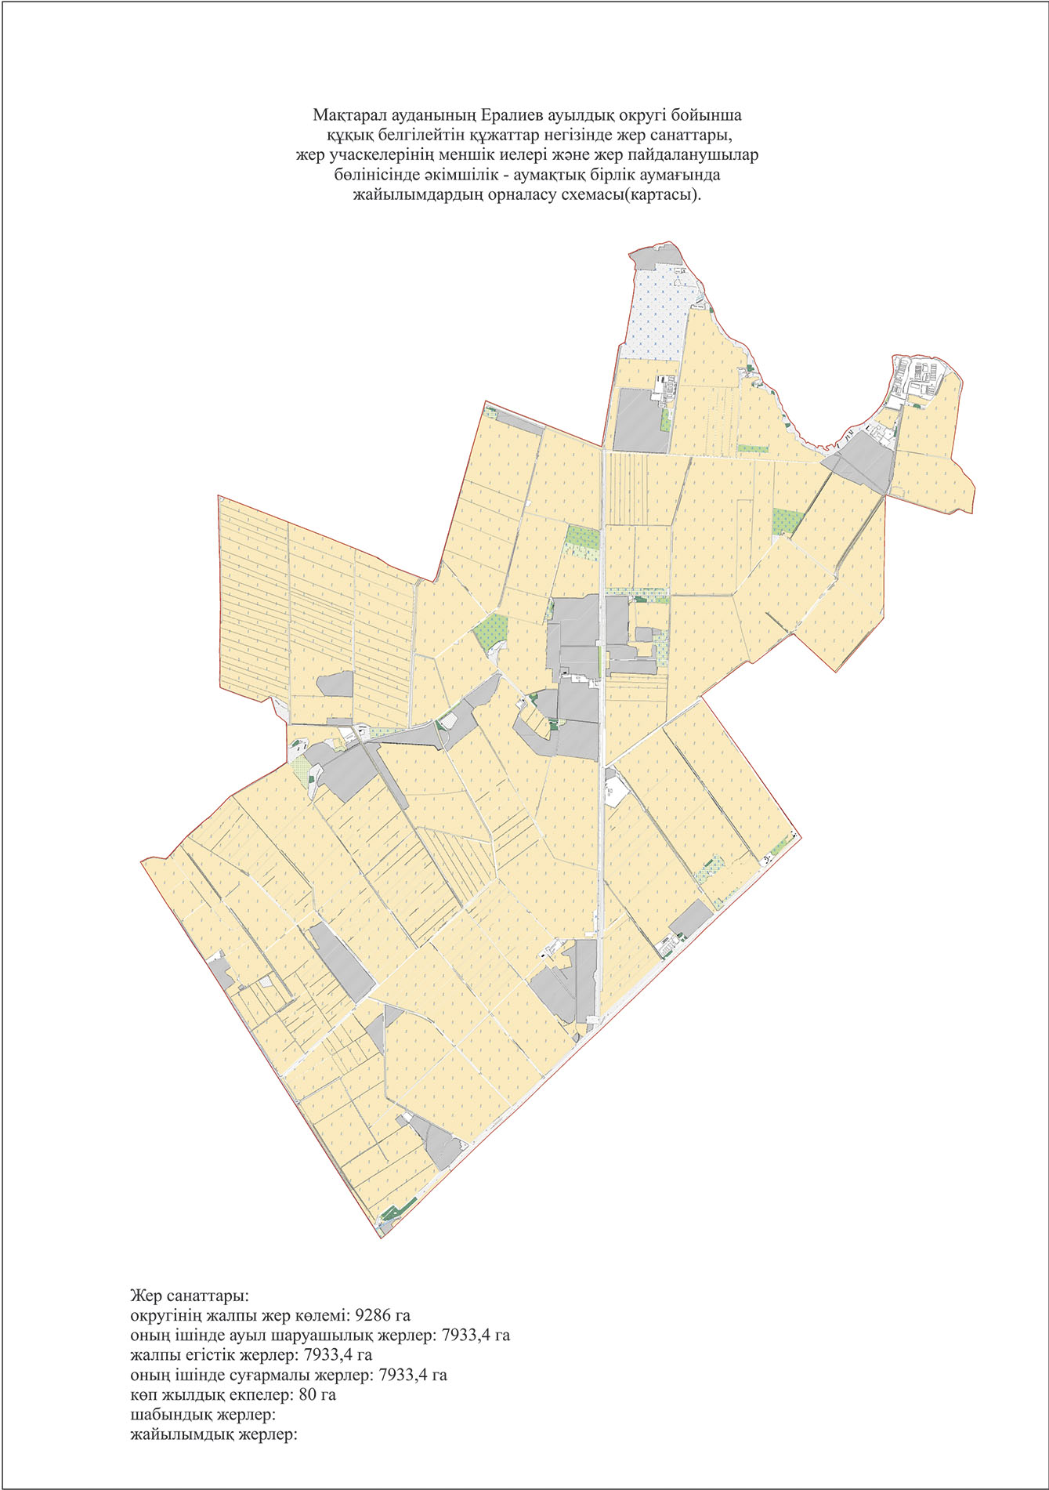

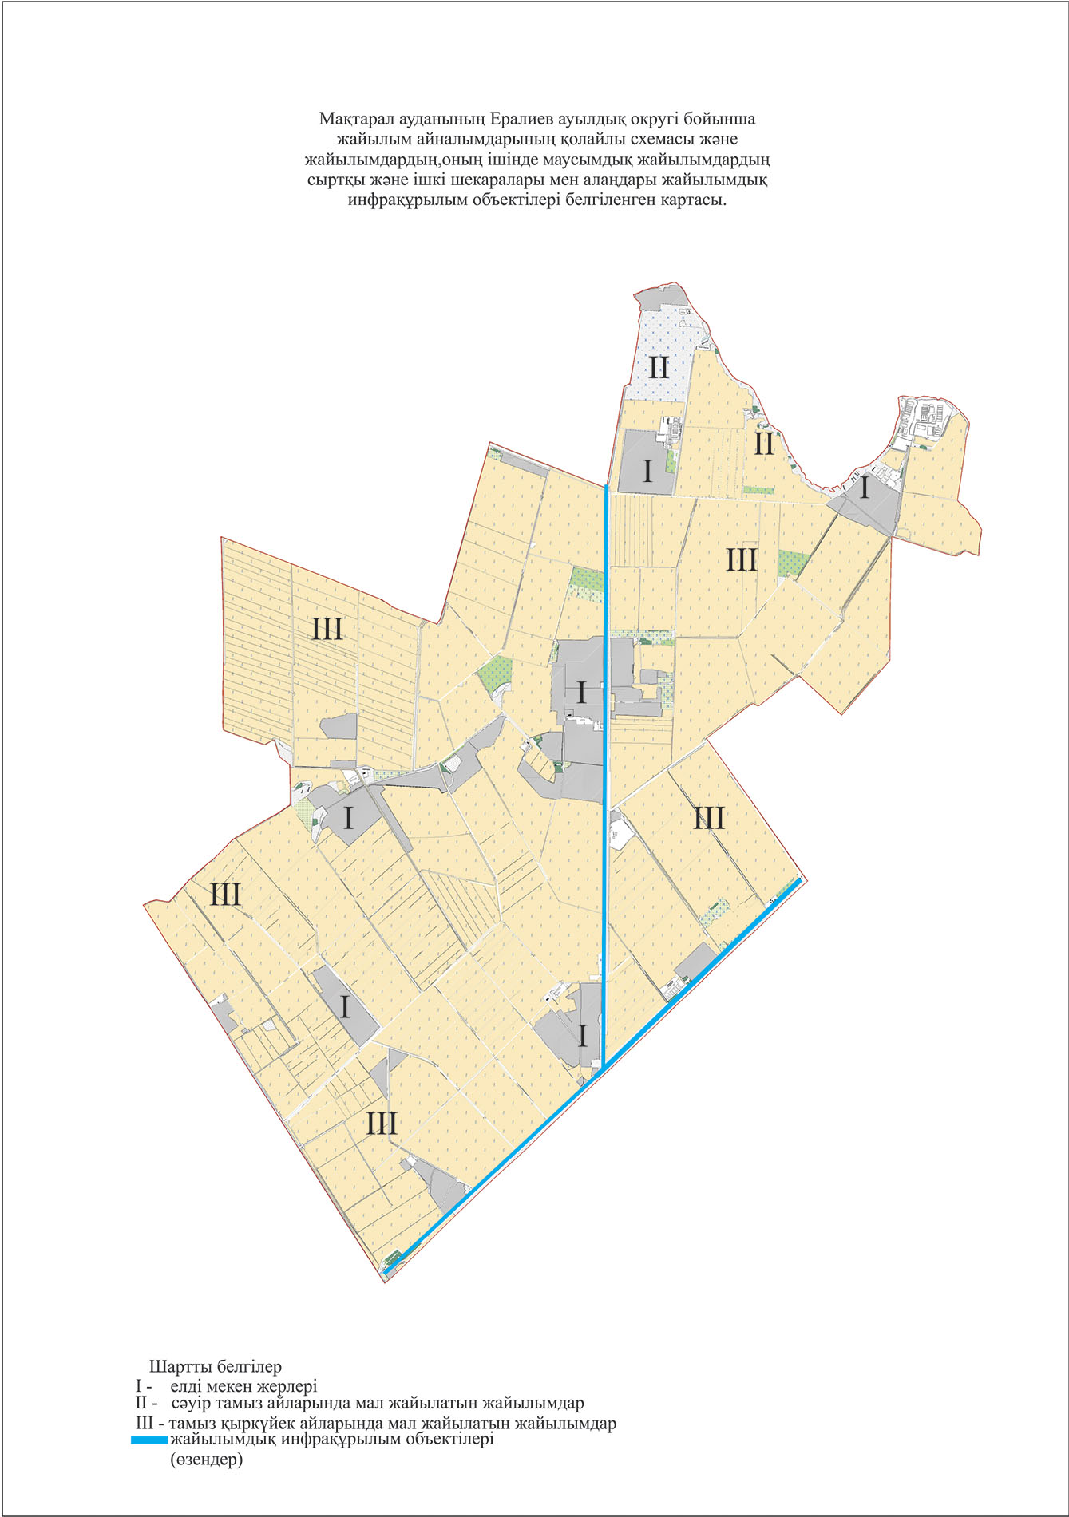

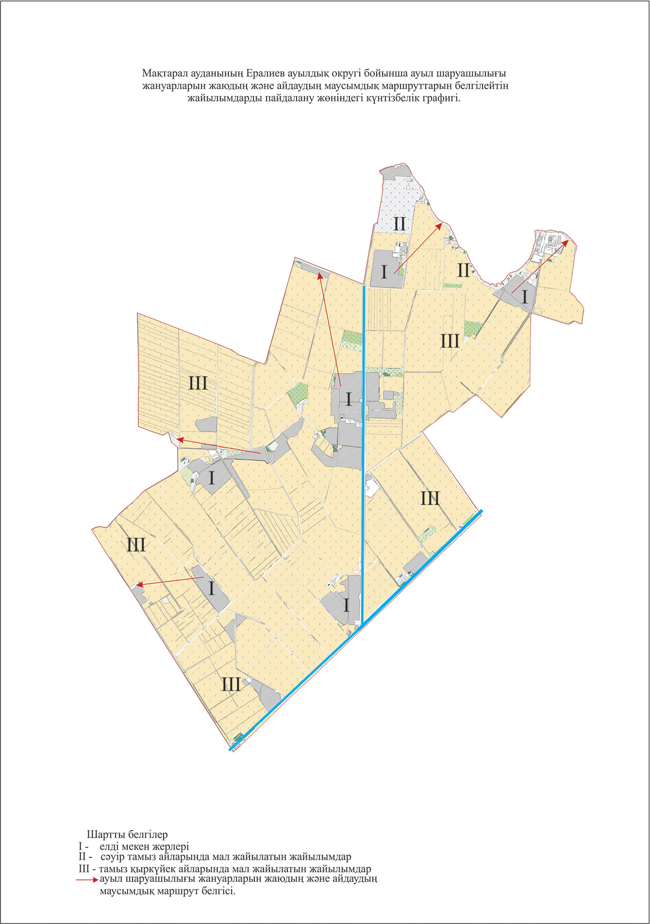

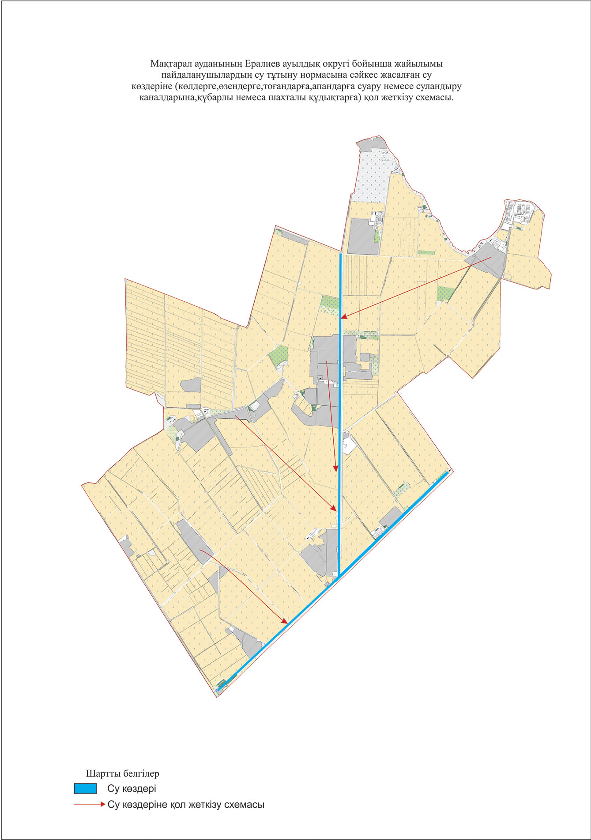

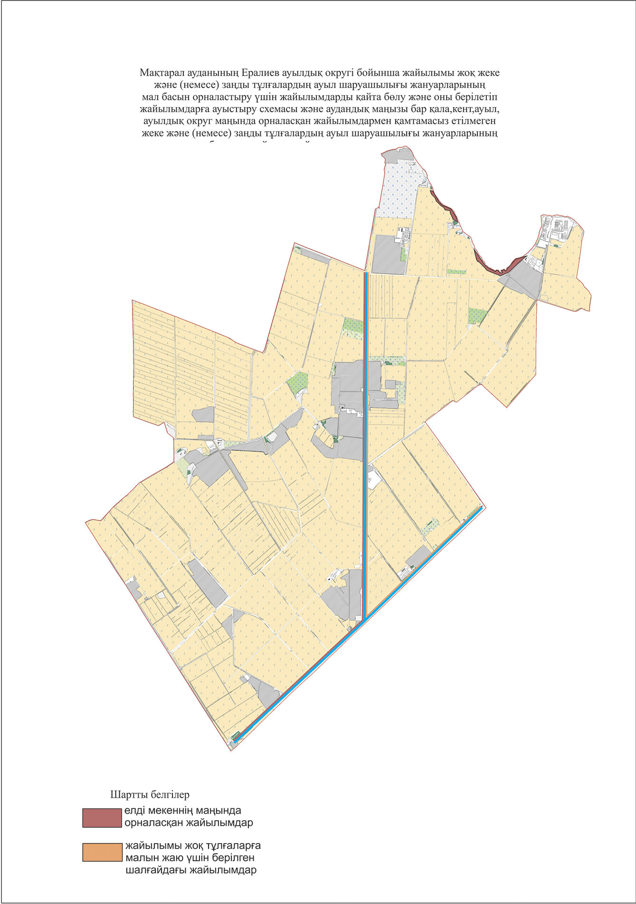

22. Ш.Ділдабеков ауылдық округі
Орталығы – Бірлік ауылы.
Елді мекендері - Бірлік, Байдала, Алпамыс, Достық, Жамбыл, Жаңадала, Зерделі, Кемер, Күрішті,
Қызылтаң, Сайлау, Сұлубұлақ, Сырабат.
Халық саны - 13794 адам.
Округтің жалпы жер көлемі - 6800 гектар.
Оның ішінде:
ауыл шаруашылық жер – 5420,87 гектар;
жалпы егістік – 5420,87 гектар;
суғармалы жер – 5420,87 гектар;
көп жылдық екпелер – 30 гектар;
жайылым жер - 0 гектар.
Елді мекендер бойынша ауыл шаруашылығы жануарлары мал басының саны туралы деректер.
№ | Елді мекендер | Түйе | Жылқы | Ірі қара мал | Ұсақ мал
1 | Бірлік | - | 57 | 187 | 82
2 | Байдала | - | 141 | 290 | 1220
3 | Алпамыс | - | 83 | 266 | 376
4 | Достық | - | 180 | 266 | 108
5 | Жамбыл | - | 21 | 243 | 553
6 | Жаңадала | - | 191 | 508 | 474
7 | Зерделі | - | 135 | 452 | 423
8 | Кемер | - | 31 | 277 | 50
9 | Күрішті | - | 119 | 128 | 831
10 | Қызылтаң | - | 15 | 264 | 151
11 | Сайлау | - | 119 | 474 | 175
12 | Сұлубұлақ | - | 90 | 293 | 378
13 | Сырабат | - | 161 | 331 | 215
 | Барлығы | - | 1343 | 3979 | 5036

Ветеринариялық-санитариялық мекемелер туралы деректер:
№ | Елді мекендер | Ветеринариялық станциялар | Ұсақ малдарды шомылдыру орындары | Жасанды ұрықтандыру пунктері | Биотермиялық шұңқырлар
1 | Бірлік | - | - | - | -
2 | Байдала | - | - | - | -
3 | Алпамыс | - | - | - | -
4 | Достық | - | - | - | -
5 | Жамбыл | - | 1 | - | -
6 | Жаңадала | - | - | - | -
7 | Зерделі | - | - | - | -
8 | Кемер | - | - | - | -
9 | Күрішті | - | - | - | -
10 | Қызылтаң | - | - | - | -
11 | Сайлау | - | - | - | -
12 | Сұлубұлақ | - | - | - | -
13 | Сырабат | - | - | 1 | -
 | Барлығы | - | 1 | 1 | -

Ауыл шаруашылығы жануарларын жаюдың және айдаудың маусымдық маршруттарын белгілейтін жайылымдарды пайдалану жөніндегі күнтізбелік графигі және жайылым кезеңінің ұзақтығы:
№ | Жайылымға малдардың айдап шығарылу мерзімі | Жайылымға шығарылған малдардың қайтарылу мерзімі | Ескерту
1 | Сәуір-мамыр | Тамыз-қыркүйек

Ауыл шаруашылығы жануарларының мал басына шаққандағы жайылымның қажеттілігі туралы кестесі:
№ | Елді мекендер | Елді мекендердегі жалпы жайылымның жер көлемі, гектар | Мал басы мен қажетті жайылымдық жер көлемі, гектар
 |  |  | Жылқы | Гектар номасы | Қажетті жайылым, гектар | Ірі қара
1 | 2 | 3 | 4 | 5 | 6 | 7
1 | Бірлік | - | 45 | 9 | 405 | 98
2 | Байдала | - | 124 | 9 | 1116 | 152
3 | Алпамыс | - | 69 | 9 | 621 | 139
4 | Достық | - | 160 | 9 | 1440 | 139
5 | Жамбыл | - | 19 | 9 | 171 | 127
6 | Жаңадала | - | 171 | 9 | 1539 | 266
7 | Зерделі | - | 120 | 9 | 1080 | 237
8 | Кемер | - | 29 | 9 | 261 | 145
9 | Күрішті | - | 89 | 9 | 801 | 66
10 | Қызылтаң | - | 13 | 9 | 117 | 137
11 | Сайлау | - | 80 | 9 | 720 | 248
12 | Сұлубұлақ | - | 75 | 9 | 675 | 153
13 | Сырабат | - | 121 | 9 | 1089 | 173
 | Барлығы | - | 1115 | 9 | 10035 | 2080

Гектар нормасы | Қажетті жайылым, гектар | Ұсақ мал | Гектар нормасы | Қажетті жайылым, гектар | Жалпы қажет жайылым жер көлемі, гектар | Елді мекендердің жалпы жайылым мен қажетті жайылымның айырмасы, (-,+)
8 | 9 | 10 | 11 | 12 | 13 | 14
8 | 784 | 47 | 2,5 | 117,5 | 1306,5 | -1306,5
8 | 1216 | 697 | 2,5 | 1742,5 | 4074,5 | -4074,5
8 | 1112 | 214 | 2,5 | 535 | 2268 | -2268
8 | 1112 | 62 | 2,5 | 155 | 2707 | -2707
8 | 1016 | 316 | 2,5 | 790 | 1977 | -1977
8 | 2128 | 271 | 2,5 | 677,5 | 4344,5 | -4344,5
8 | 1896 | 242 | 2,5 | 605 | 3581 | -3581
8 | 1160 | 29 | 2,5 | 72,5 | 1493,5 | -1493,5
8 | 528 | 475 | 2,5 | 1187,5 | 2516,5 | -2516,5
8 | 1096 | 86 | 2,5 | 215 | 1428 | -1428
8 | 1984 | 100 | 2,5 | 250 | 2954 | -2954
8 | 1224 | 216 | 2,5 | 540 | 2439 | -2439
8 | 1384 | 123 | 2,5 | 307,5 | 2780,5 | -2780,5
8 | 16640 | 2878 | 2,5 | 7195 | 33870 | -33870

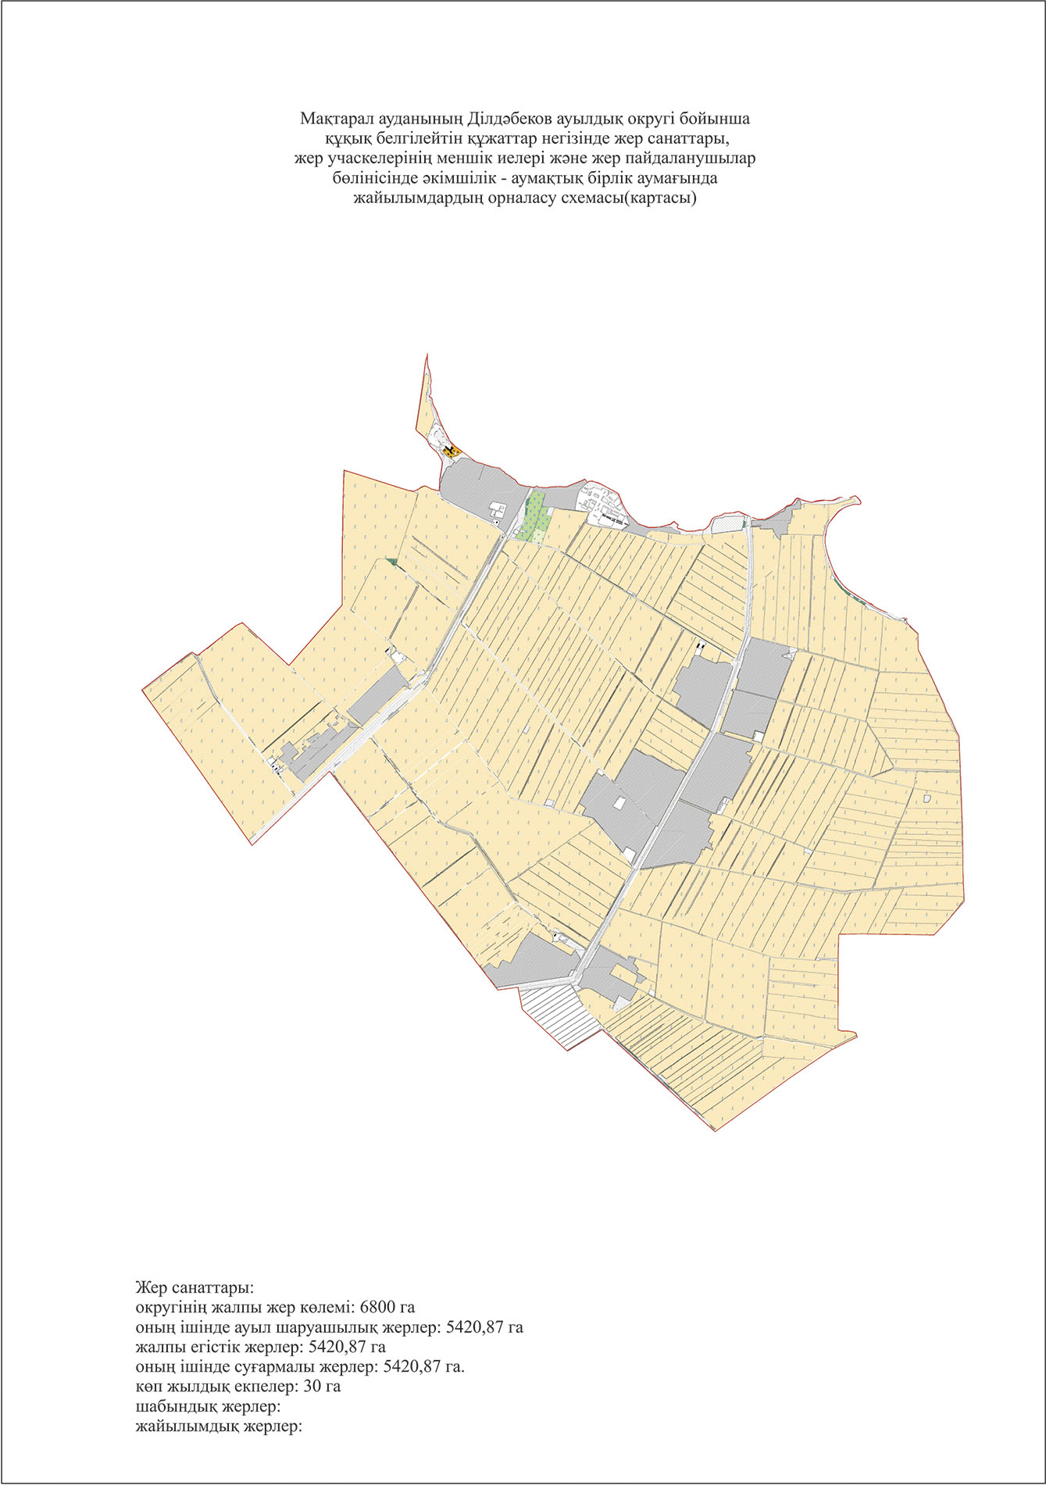

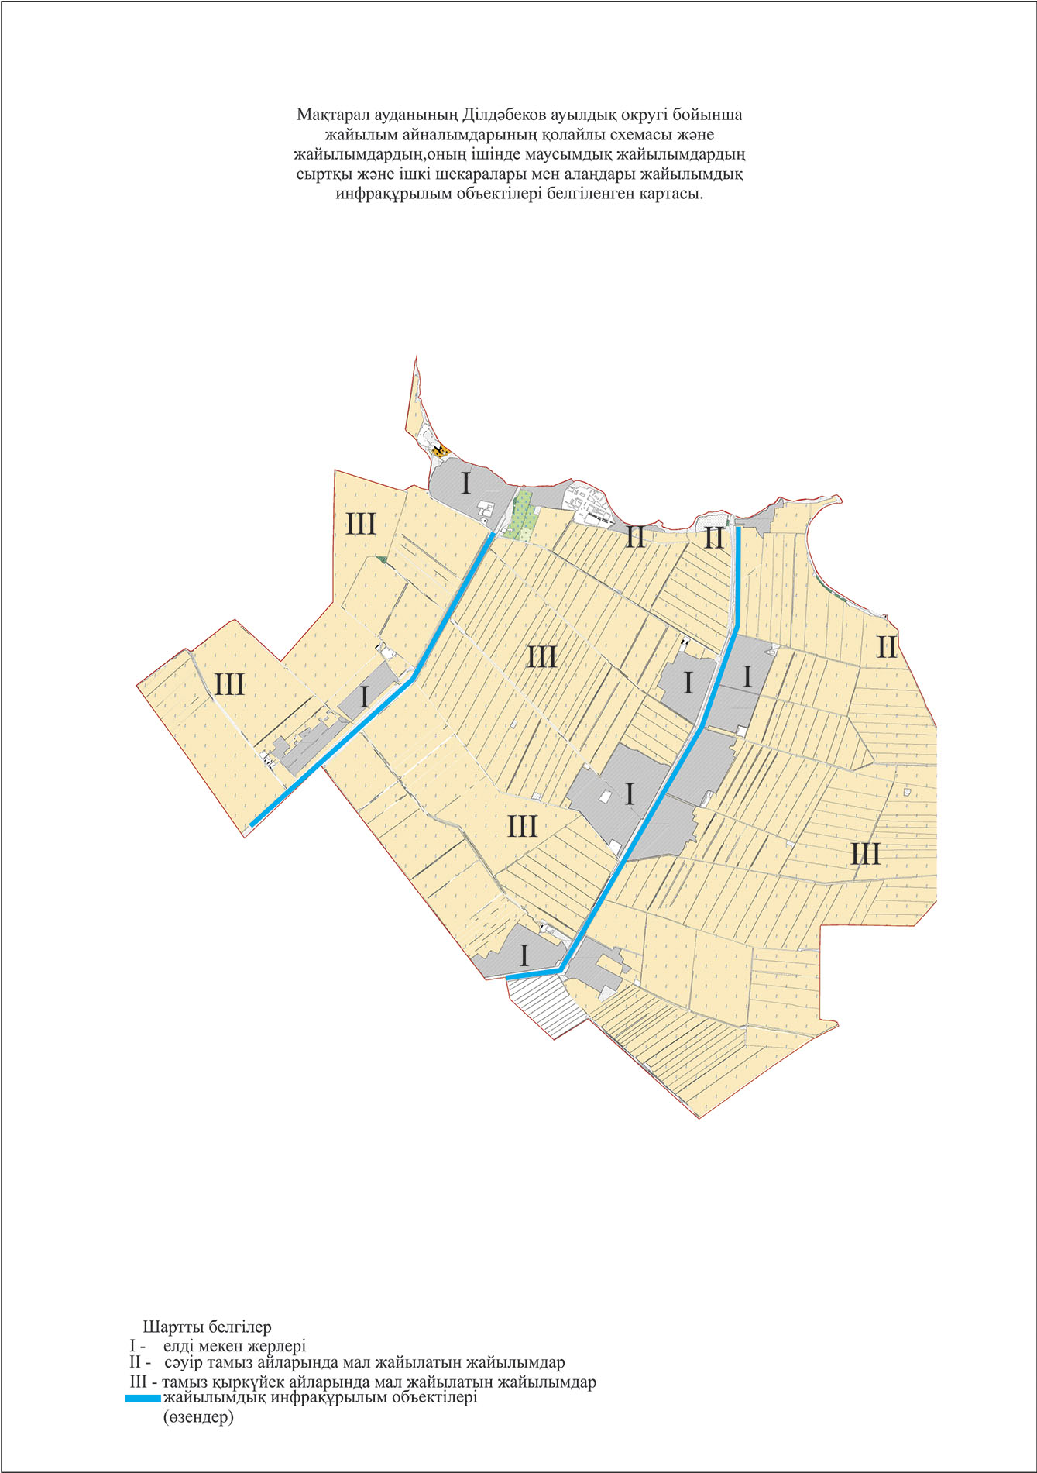

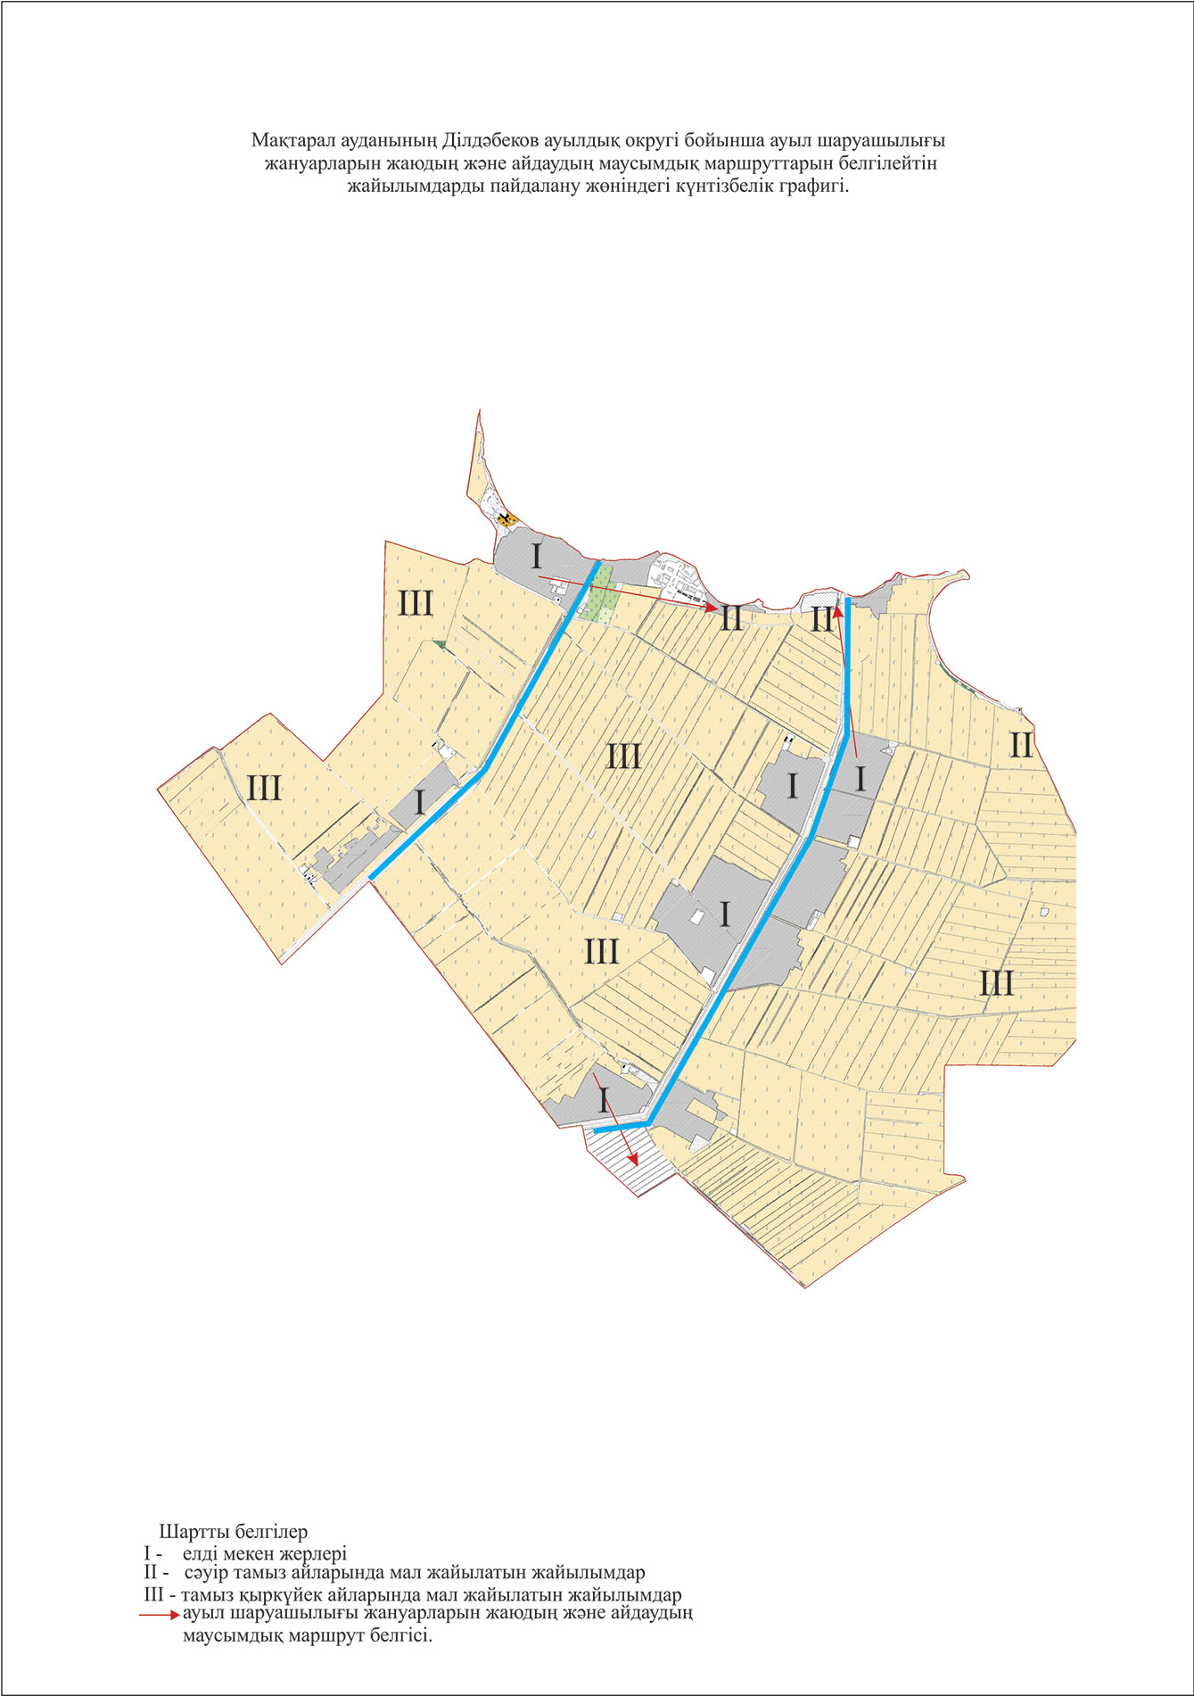

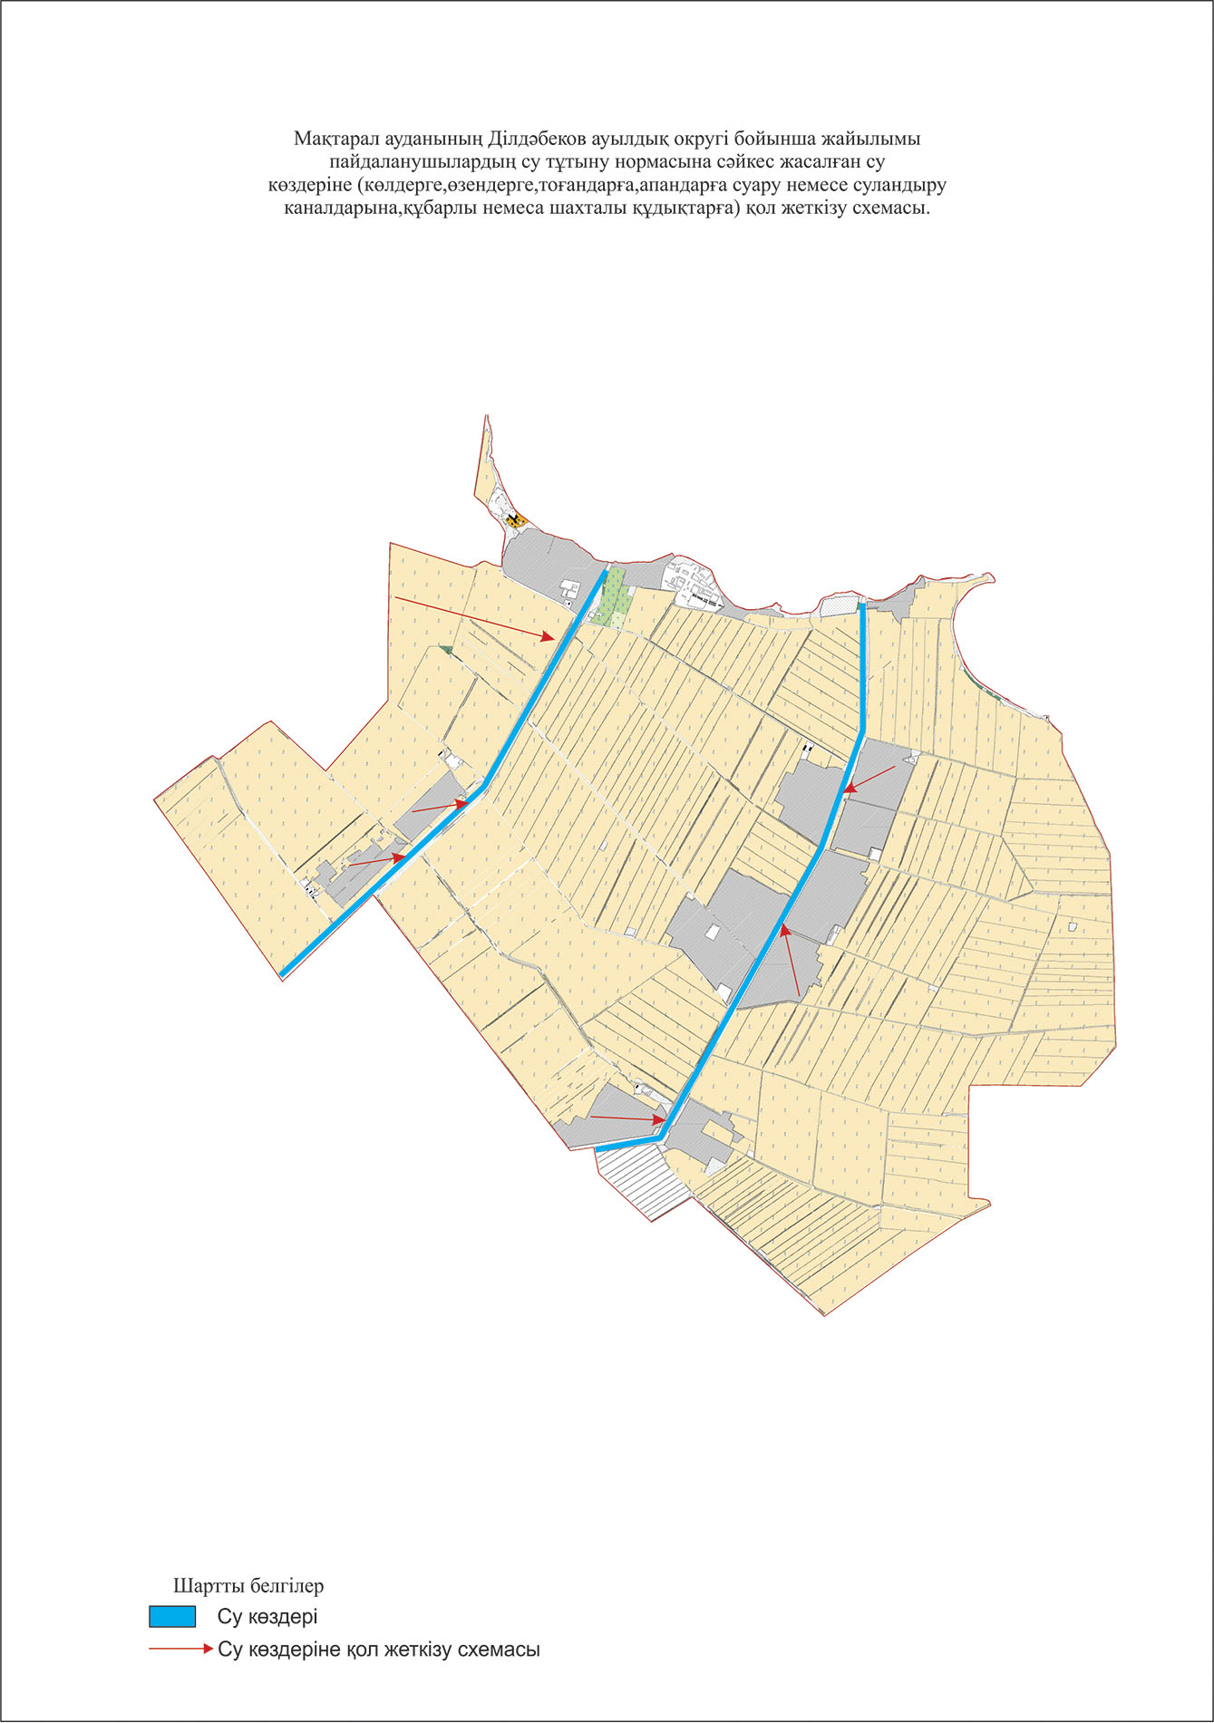

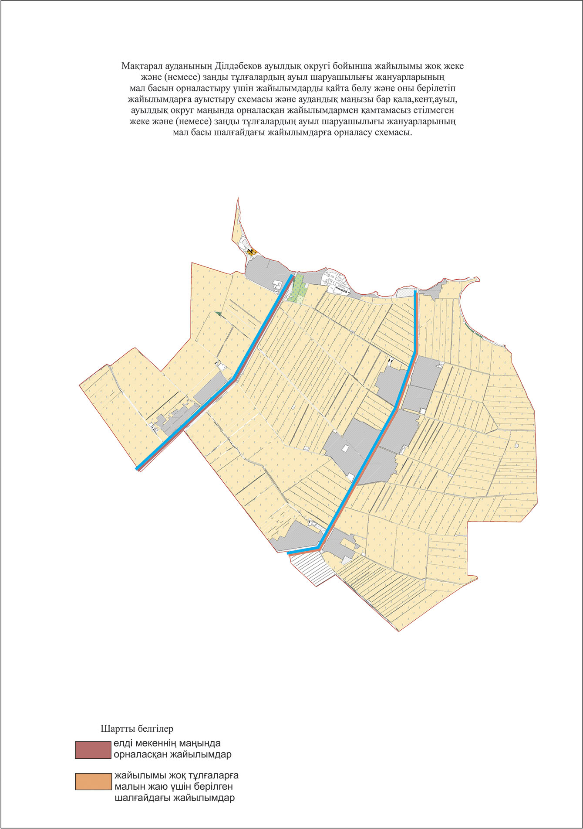

23. Ынтымақ ауылдық округі
Орталығы – Өркенді ауылы.
Елді мекендері - Бірлік, Байдала, Алпамыс, Достық, Жамбыл, Жаңадала, Зерделі, Кемер, Күрішті, Қызылтаң, Сайлау, Сұлубұлақ, Сырабат.
Халық саны - 13764 адам.
Округтің жалпы жер көлемі – 6420,7 гектар.
Оның ішінде:
ауыл шаруашылық жер - 6420,7 гектар;
жалпы егістік - 6420,7 гектар;
суғармалы жер - 6420,7 гектар;
көп жылдық екпелер - 20 гектар;
жайылым жер - 0 гектар.
Елді мекендер бойынша ауыл шаруашылығы жануарлары мал басының саны туралы деректер.
№ | Елді мекендер | Түйе | Жылқы | Ірі қара мал | Ұсақ мал
1 | Өркенді | - | 17 | 626 | 3871
2 | Ақниет | - | 14 | 479 | 1083
3 | Әден ата | - | 34 | 478 | 293
4 | Көрікті | - | 13 | 473 | 221
5 | Нұр | - | 14 | 518 | 219
6 | Ағынсай | - | 16 | 145 | 58
7 | Талапты | - | 20 | 486 | 481
8 | Үшкөпір | - | 136 | 477 | 264
 | Барлығы | - | 264 | 3682 | 6490

Ветеринариялық-санитариялық мекемелер туралы деректер:
№ | Елді мекендер | Ветеринариялық станциялар | Ұсақ малдарды шомылдыру орындары | Жасанды ұрықтандыру пунктері | Биотермиялық шұңқырлар
1 | Өркенді | - | - | - | -
2 | Ақниет | - | - | - | -
3 | Әден ата | - | - | - | 1
4 | Көрікті | - | - | - | -
5 | Нұр | - | - | 1 | -
6 | Ағынсай | - | - | - | -
7 | Талапты | - | - | - | -
8 | Үшкөпір | - | - | - | -
 | Барлығы | - | - | 1 | 1

Ауыл шаруашылығы жануарларын жаюдың және айдаудың маусымдық маршруттарын белгілейтін жайылымдарды пайдалану жөніндегі күнтізбелік графигі және жайылым кезеңінің ұзақтығы:
№ | Жайылымға малдардың айдап шығарылу мерзімі | Жайылымға шығарылған малдардың қайтарылу мерзімі | Ескерту
1 | Сәуір-мамыр | Тамыз-қыркүйек

Ауыл шаруашылығы жануарларының мал басына шаққандағы жайылымның қажеттілігі туралы кестесі:
№ | Елді мекендер | Елді мекендердегі жалпы жайылымның жер көлемі, гектар | Мал басы мен қажетті жайылымдық жер көлемі, гектар
 |  |  | Жылқы | Гектар номасы | Қажетті жайылым, гектар | Ірі қара
1 | 2 | 3 | 4 | 5 | 6 | 7
1 | Өркенді | - | 17 | 9 | 153 | 626
2 | Ақниет | - | 14 | 9 | 126 | 479
3 | Әден ата | - | 34 | 9 | 306 | 478
4 | Көрікті | - | 13 | 9 | 117 | 473
5 | Нұр | - | 14 | 9 | 126 | 518
6 | Ағынсай | - | 16 | 9 | 144 | 145
7 | Талапты | - | 20 | 9 | 180 | 486
8 | Үшкөпір | - | 136 | 9 | 1224 | 477
 | Барлығы | - | 264 | 9 | 2376 | 3682

Гектар нормасы | Қажетті жайылым, гектар | Ұсақ мал | Гектар нормасы | Қажетті жайылым, гектар | Жалпы қажет жайылым жер көлемі, гектар | Елді мекендердің жалпы жайылым мен қажетті жайылымның айырмасы, (-,+)
8 | 9 | 10 | 11 | 12 | 13 | 14
8 | 5008 | 3871 | 2,5 | 9677,5 | 14838,5 | -14838,5
8 | 3832 | 1083 | 2,5 | 2707,5 | 6665,5 | -6665,5
8 | 3824 | 293 | 2,5 | 732,5 | 4862,5 | -4862,5
8 | 3784 | 221 | 2,5 | 552,5 | 4453,5 | -4453,5
8 | 4144 | 219 | 2,5 | 547,5 | 4817,5 | -4817,5
8 | 1160 | 58 | 2,5 | 145 | 1449 | -1449
8 | 3888 | 481 | 2,5 | 1202,5 | 5270,5 | -5270,5
8 | 3816 | 264 | 2,5 | 660 | 5700 | -5700
8 | 29456 | 6490 | 2,5 | 16225 | 48057 | -48057

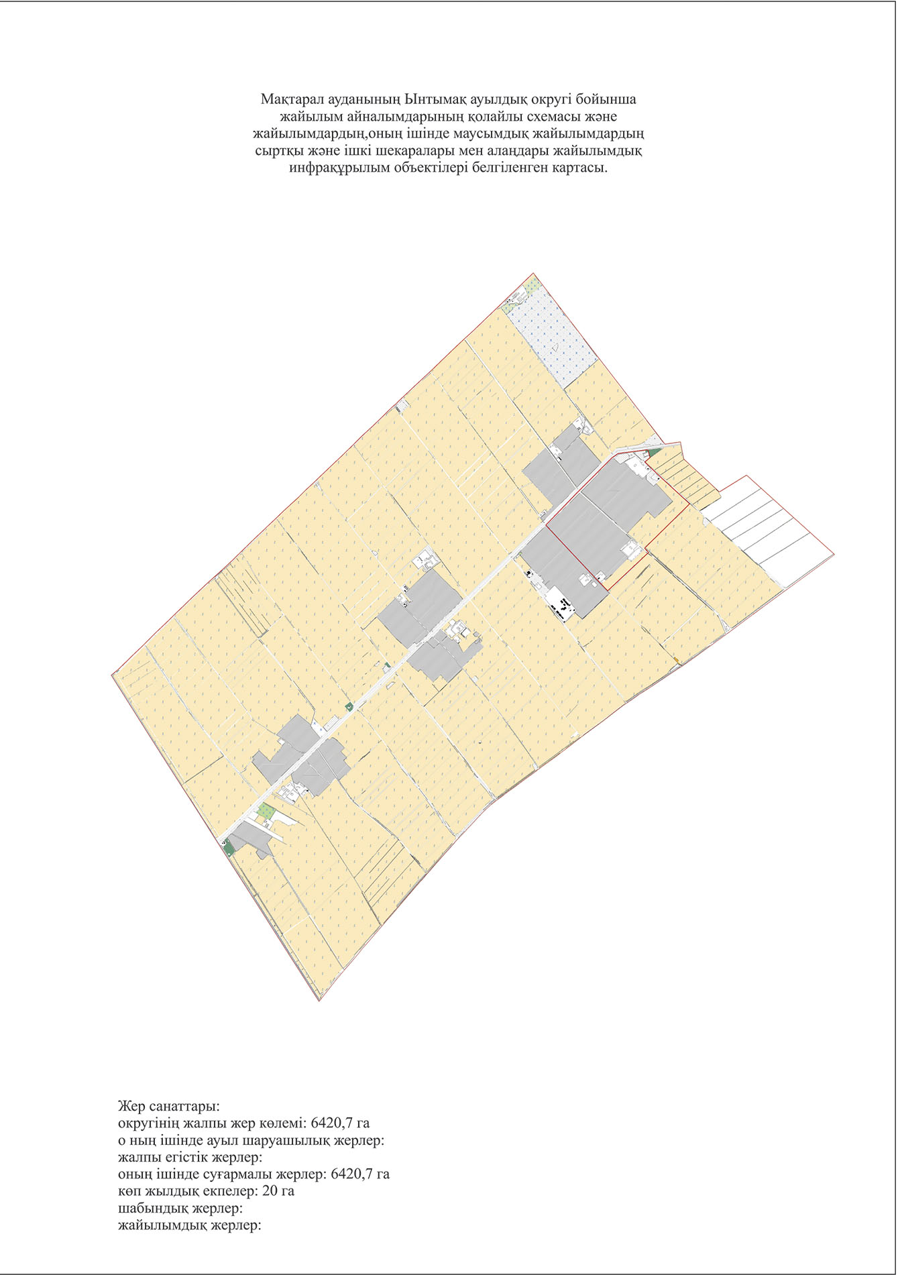

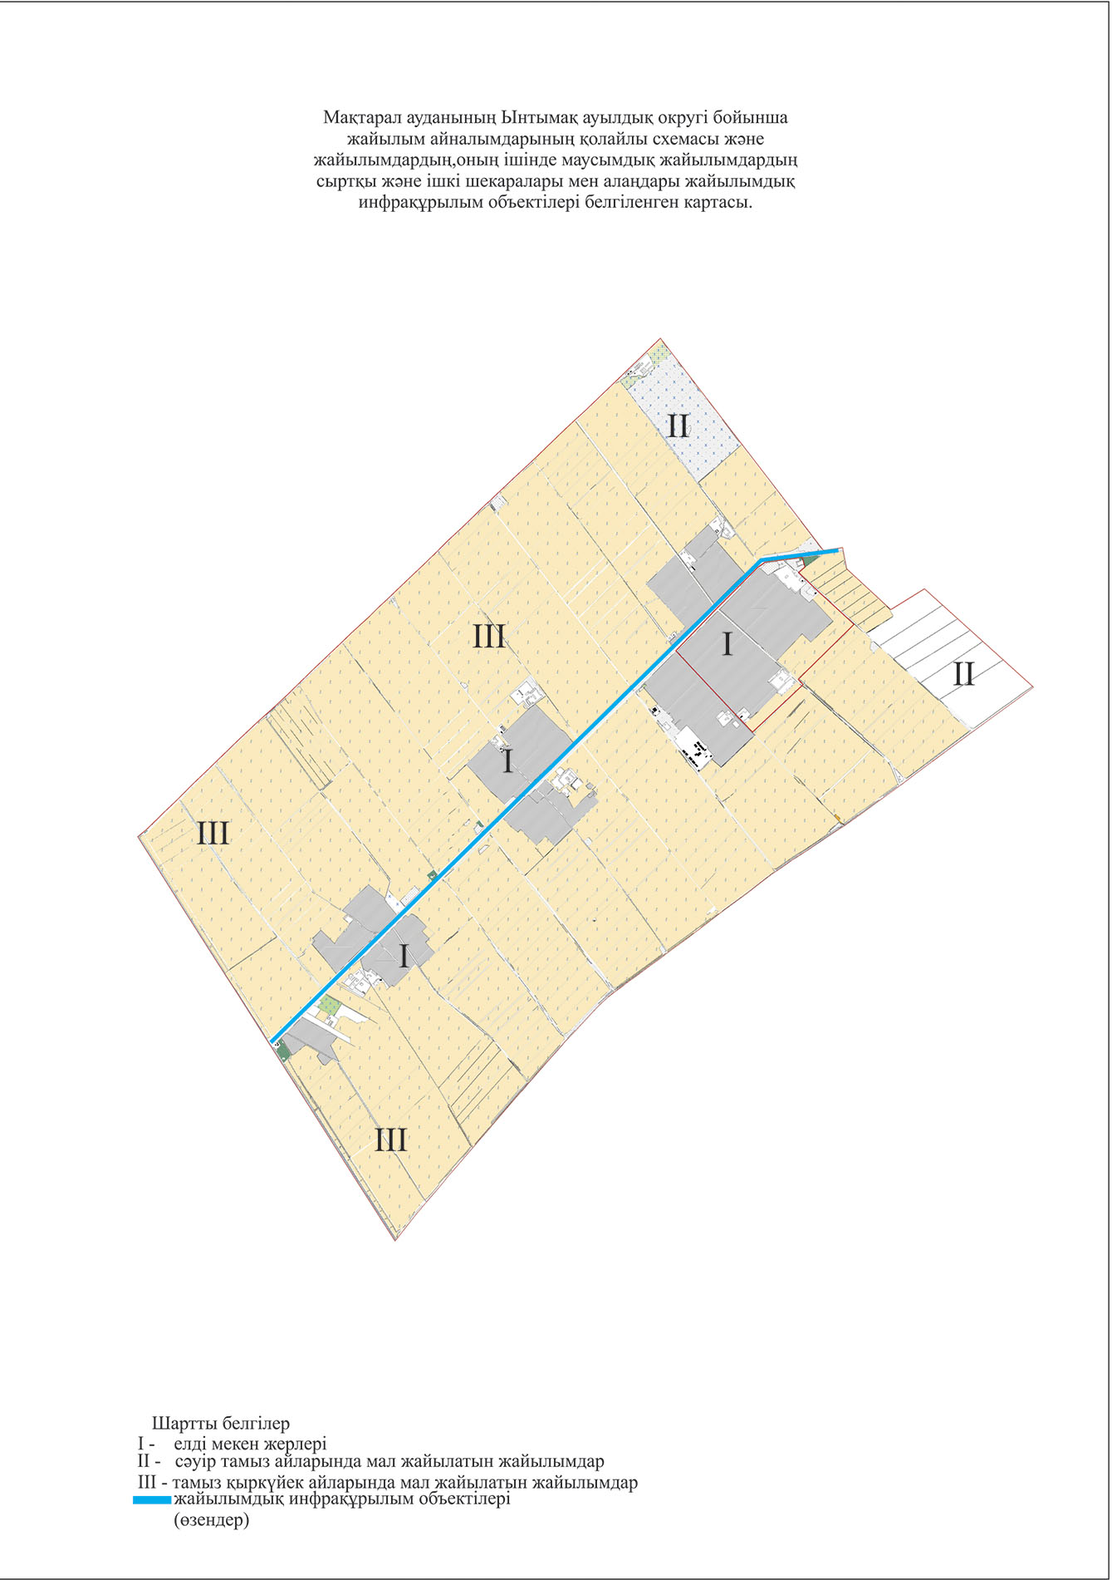

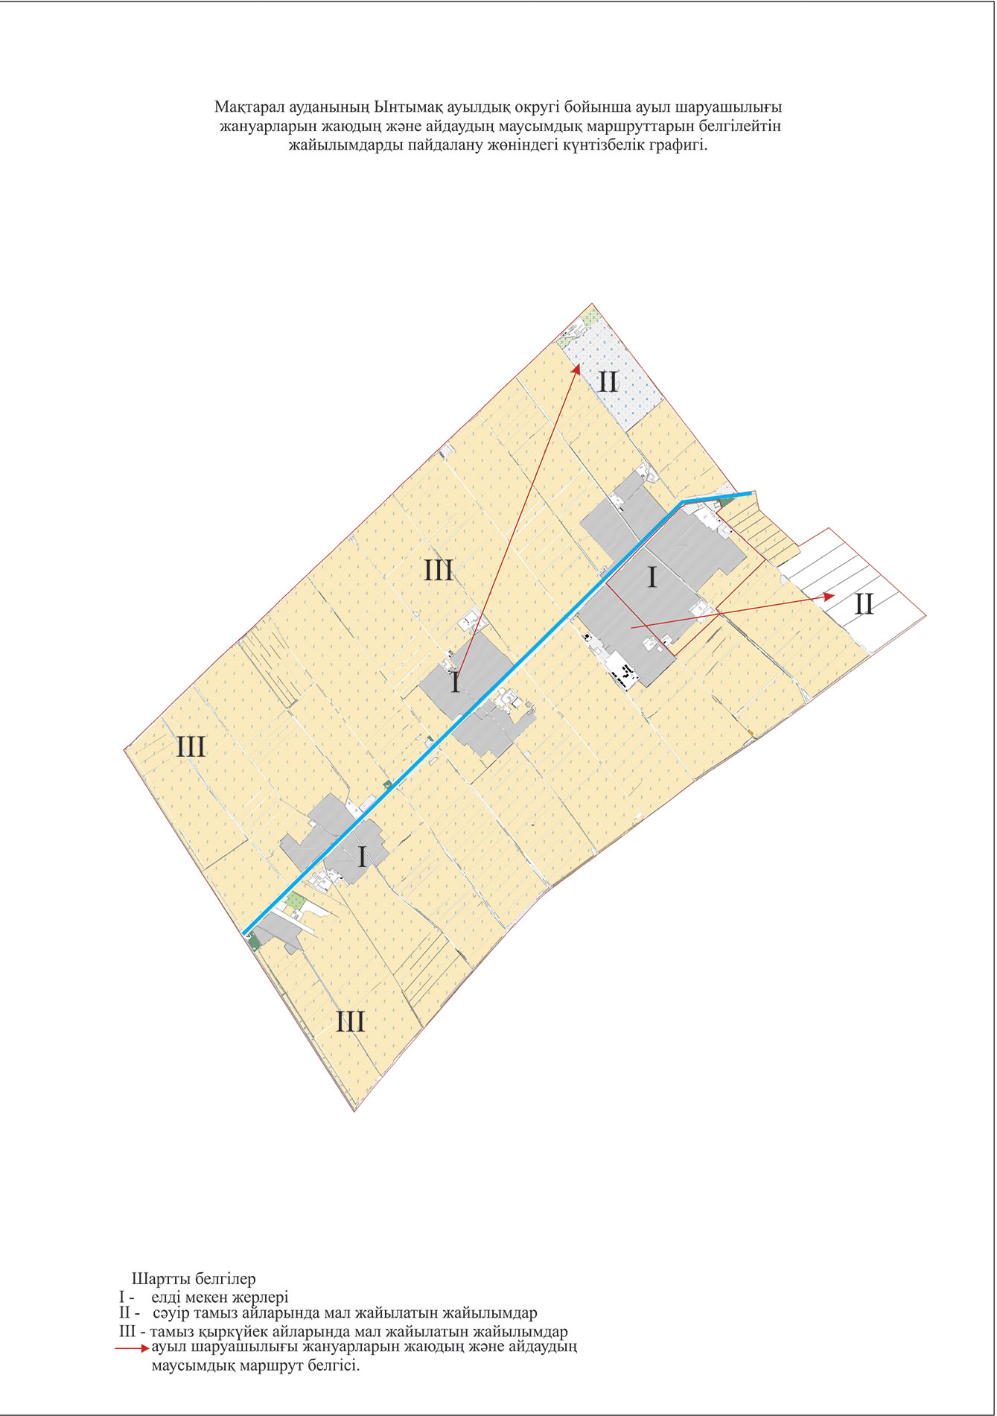

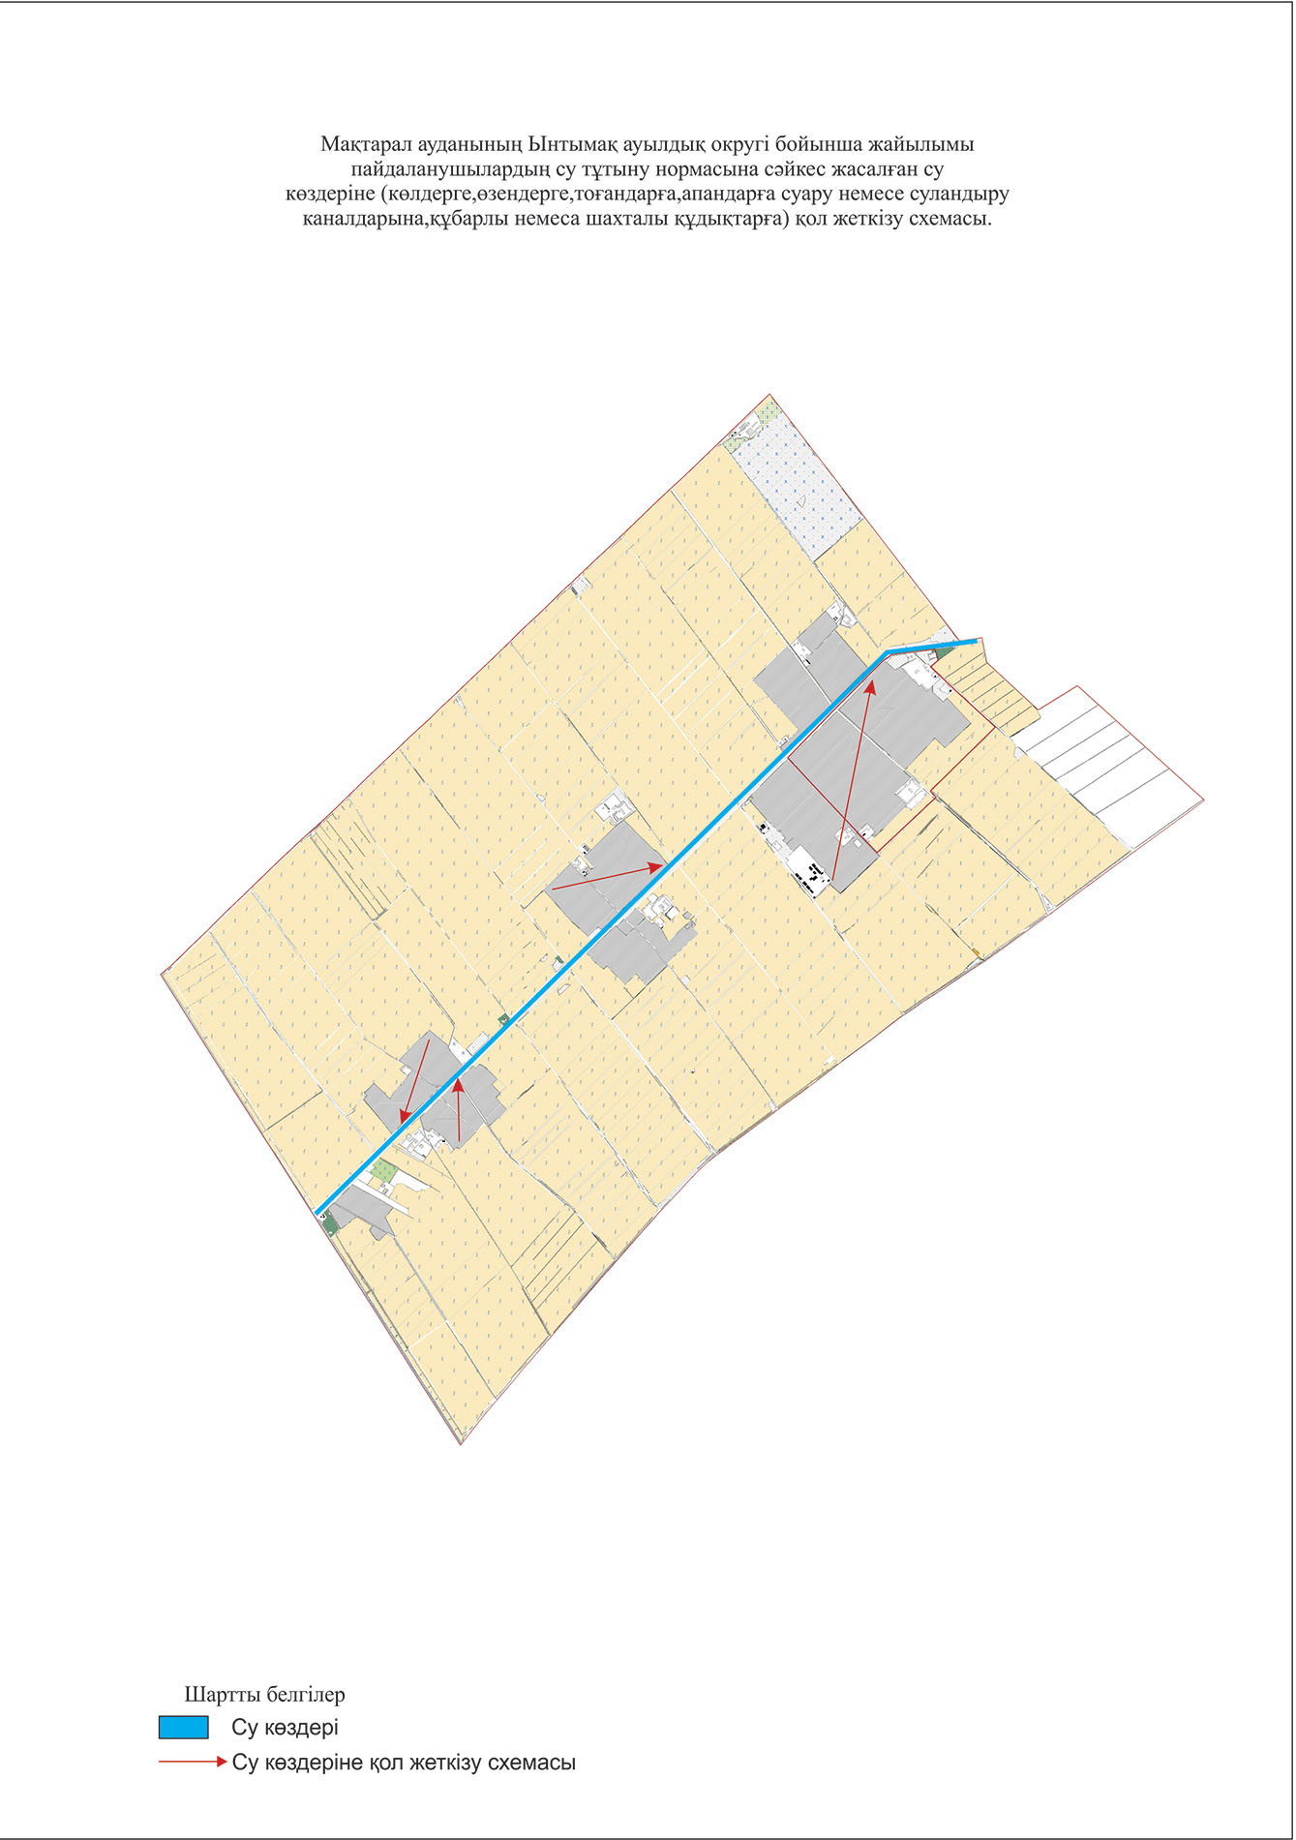

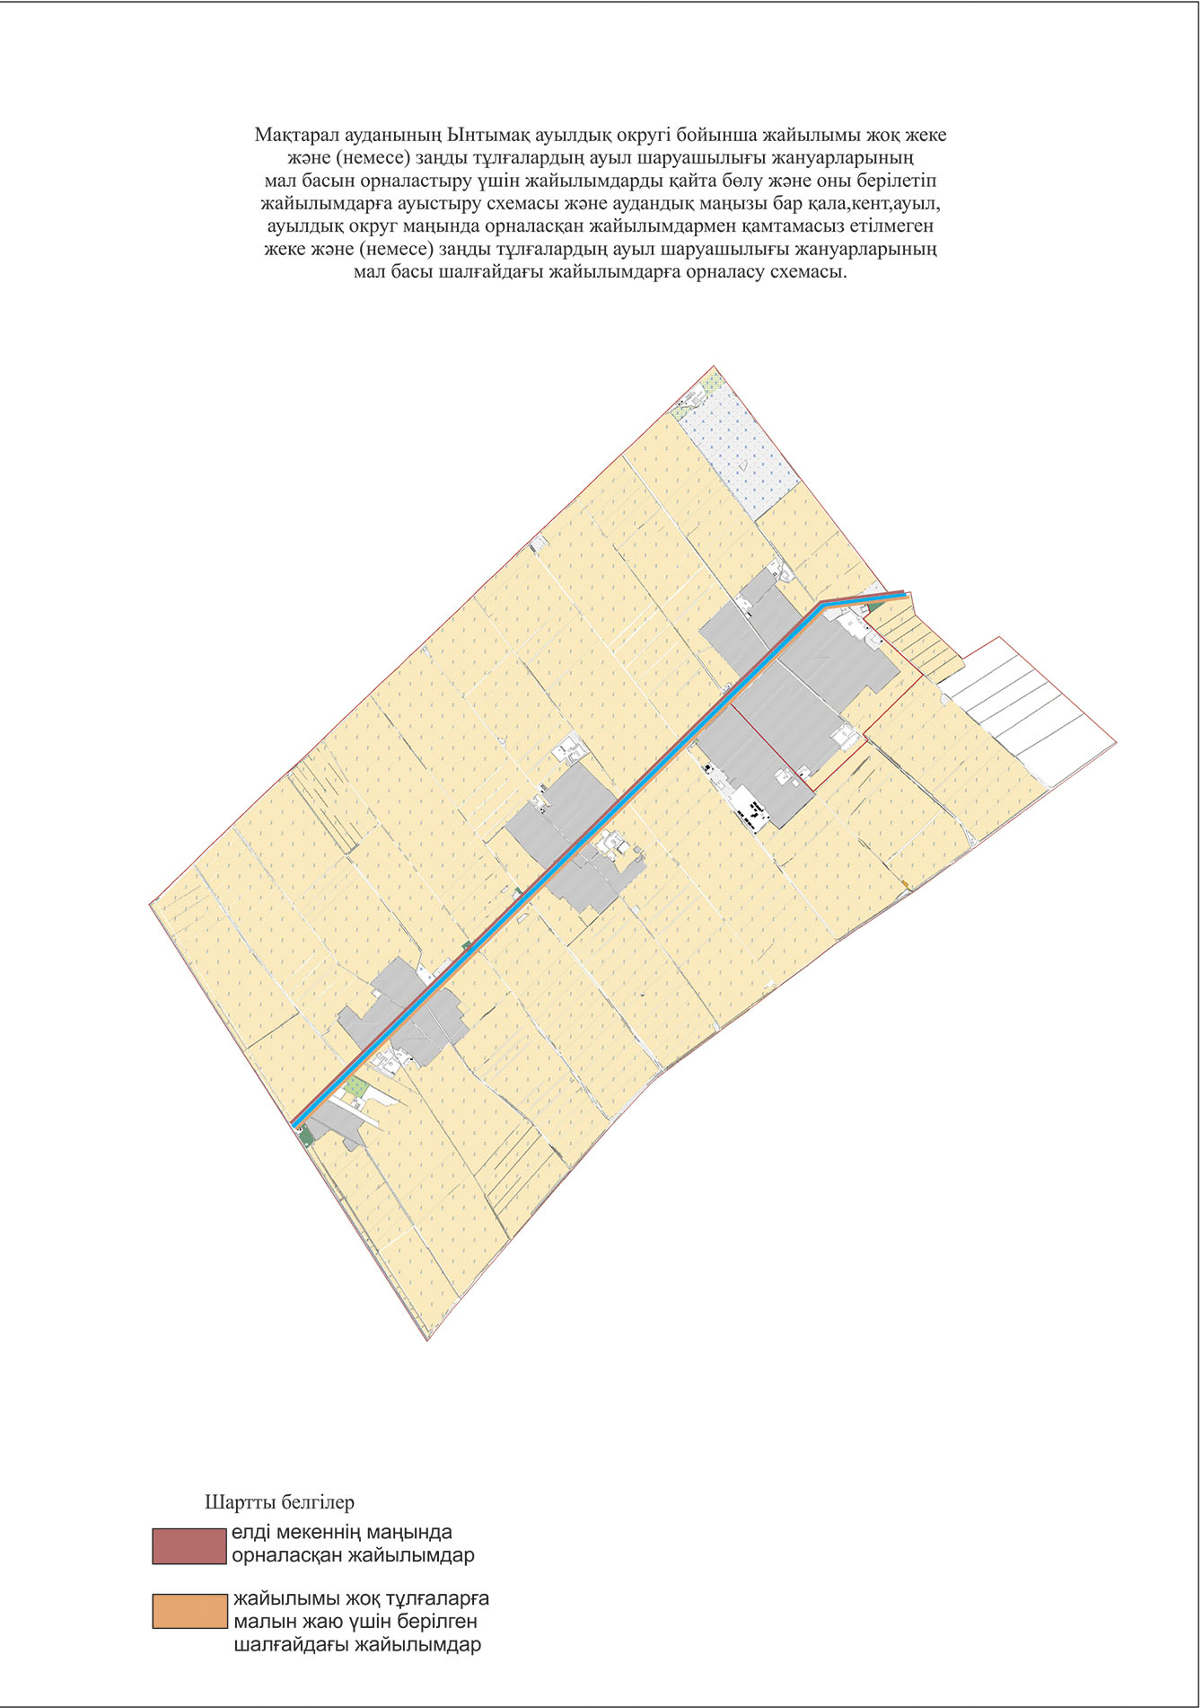

© 2012. Қазақстан Республикасы Әділет министрлігінің «Қазақстан Республикасының Заңнама және құқықтық ақпарат институты» ШЖҚ РМК

